Better, Faster & Smarter Banks





Bank Business Process Management System

دليل المستخدم لواجهة النظام - نظام إدارة التحصيل والديون

Confidential Information: All information contained herein is strictly confidential. The information contained in this document is intended for your use only. Its contents are private and confidential and anyone other than the addressee is informed that they are prohibited to use, divulge, or reproduce the contents hereof. The client may not publicize this information, under any circumstances, without the written permission of Pioneers Information Technologies Co. Ltd (PIO-TECH).

Copyright 2025-2035 Pioneers Information Technologies Co.Ltd. (Pio-Tech). All rights reserved

# A person sitting at a desk with a computer AI-generated content may be incorrect.مقدمة عامة

## لمحة عامة عن نظام Bank - BPM®

إن نظام Bank - BPM®الخاص بالبنوك مدعوم من قبل خادم سير العمل (Workflow Process Server) ويساهم في تطوير الإجراءات البنكية الداخلية من ناحية التوثيق وإدارة آلية تدفق سير العمل بين أقسام البنوك المختلفة والذي من شأنه تحسين خدمة الزبائن موفرا بذلك حلا مبتكرا" لجعل عملية التواصل بين الموظف المسؤول والزبون ترتقي إلى درجة عالية من الأمان والسرية.

إن نظام Banks-BPM® مدمج بالكامل مع النظام البنكي الأساسي (Core Banking) الأمر الذي يمنحه المرونة الكافية ليتم إنزاله على أي نظام بنكي.

## الهدف و الفئة المستفيدة من هذا الكتيب

يقدم هذا الدليل إرشادات خطوة بخطوة لمستخدمي نظام التحصيل لإرشادهم إلى الاستخدام الأمثل للنظام من خلال شرح الشاشات التبويبات المختلفة التي يوفرها.

إدارة المستخدمين المصرح لهم بالدخول إلى النظام واستخدامه.

المستفيد من هذا الكتيب هم المستخدمون المخولون بعمليات التحصيل والمراقبة عليها، وكذلك مدير البرنامج أو من يقوم مقامه من دائرة تكنولوجيا المعلومات.

* يشمل هذا الدليل كافة الوظائف والشاشات المتاحة في النظام، بغض النظر عمّا إذا كانت ظاهرة للمستخدم الحالي أم لا، إذ تعتمد صلاحية الوصول الى الشاشات او التبويبات على الأذونات الممنوحة للمستخدم أو على الوظائف التي تم تحديدها من العميل قبل او اثناء تفعيل النظام.

## المتطلبات السابقة وشروط الاستخدام

يمكن تشغيل نظام التحصيل كحل مستقل أو كنظام متكامل مع النظام البنكي الأساسي (Core System)، حيث تتيح عملية التكامل استرجاع البيانات المشتركة تلقائيًا، مما يُسهِّل عملية إدخال البيانات ويُعزز الكفاءة التشغيلية.

كما يتضمن النظام أدوات إدارية وأدوات ضبط تشمل:

|  |  |  |
| --- | --- | --- |
| * شاشات التعريف (Lookups) | * لوحة الإدارة (Admin Panel) | * استوديو تصميم الإجراءات (Process Design Studio) |

ملاحظات:

* يجب أن يتم تركيب النظام وتهيئته من قبل فريق التنفيذ في شركة Pio-Tech.
* يجب أن يتم ربط النظام بقاعدة البيانات ذات العلاقة لضمان عرض البيانات وتنفيذ الإجراءات بالشكل الصحيح.

**تنويه:**  
هذا الدليل يوفر نظرة موجزة ولا يغطي جميع الحالات التي قد يوجهها المستخدم أثناء استخدام نظام **Bank-BPM Collection®**. في حال وجود استفسارات أو ملاحظات إضافية غير مغطاة في هذا الدليل، يرجى التواصل معنا عبر البريد الإلكتروني التالي [support@pio-tech.com](mailto:support@pio-tech.com).

جدول المحتويات

1 مقدمة عامة 2

1.1 لمحة عامة عن نظام Bank - BPM® 2

1.2 الهدف و الفئة المستفيدة من هذا الكتيب 2

1.3 المتطلبات السابقة وشروط الاستخدام 2

2 مقدمة عن نظام التحصيل BANK-BPM® Collection System 6

2.1 ملاحظات عامة خاصة بالنظام 7

2.2 هيكلية شاشات النظام 8

2.3 شرح الشاشات الرئيسية لنظام التحصيل BANK-BPM® Collection 9

2.3.1 الإشعارات 9

2.3.2 متابعة نشاط العمل 9

2.3.3 المحفظة الائتمانية (سلة المهام ) 11

2.3.3.1 سلة المهام 14

2.3.3.2 جميع الحسابات 14

2.3.3.3 الموافقة  14

2.3.3.4 تصعيد  16

2.3.3.5 الاستشارات 17

2.3.3.6 العلامات  18

2.3.3.7 سلة مهام الدراسات 19

2.3.3.7.1 عرض وتتبع الدراسة في سلة المهام الدراسات 19

2.3.4 متابعة العميل 22

2.3.4.1 الإجراءات 23

2.3.4.1.1 المؤقت أو عداد الوقت 24

2.3.4.1.2 ملاحظات مهمة 24

2.3.4.1.3 المسار السريع 25

2.3.4.1.4 استشارات 28

2.3.4.1.5 تصعيد 29

2.3.4.1.6 كتاب مطالبة 30

2.3.4.1.7 إضافة علم Add Flag 30

2.3.4.1.8 رسالة تذكير 31

2.3.4.1.9 إرسال رسالة نصية 32

2.3.4.1.10 إرسال ايميل 33

2.3.4.1.11 إعادة تعيين المهام 34

2.3.4.1.12 أسباب التعثر 35

2.3.4.1.13 تاريخ إجراء المتابعة القادم 35

2.3.4.1.14 تقييم الخصم 36

2.3.4.1.15 نقل العميل 36

2.3.4.1.16 ملاحظات المدير 37

2.3.4.1.17 تصنيف الحساب 38

2.3.4.1.18 اعدام الدين 39

2.3.4.1.19 تسوية داخلية (جدول الدفع اليدوي) 40

2.3.4.1.20 المصاريف القانونية 41

2.3.4.1.21 تسجيل قضية 42

2.3.4.1.22 جدولة وهيكلات 70

2.3.4.1.23 احتساب التزامات العميل 71

2.3.4.2 التبويبات الرئيسية 75

2.3.4.2.1 سجل المتابعات السابقة 75

2.3.4.2.2 الضمانات 76

2.3.4.2.3 تسهيلات العميل 81

2.3.4.2.4 ملاحظات النظام 87

2.3.4.2.5 حركات دفع العملاء 87

2.3.4.2.6 ملاحظات النظام الخاصة 88

2.3.4.2.7 الملاحظات الإدارية 88

2.3.4.2.8 البريد الإلكتروني 88

2.3.4.2.9 سجل وعود العميل بالدفع 89

2.3.4.2.10 المرفقات 89

2.3.4.2.11 قائمة حسابات العميل 89

2.3.4.2.12 تفاصيل الاتصال بالعميل 90

2.3.4.2.13 سلوك العملاء 91

2.3.4.2.14 تفاصيل رواتب العميل 91

2.3.4.2.15 حالة الدراسات 91

2.3.4.2.16 بيانات العميل الأساسية 92

2.3.4.2.17 بيانات الكفلاء 93

2.3.4.2.18 الرسائل النصية 94

2.3.4.2.19 معلومات الحساب الملغى 94

2.3.4.2.20 الإجراءات القادمة 94

2.3.4.2.21 إطفاء الحساب يدوي 95

2.3.4.2.22 بيانات الديون المعدومة 96

2.3.4.2.23 حجوزات حسابات العميل 96

2.3.4.2.24 الموافقات والرفض 96

2.3.4.2.25 معلومات المتوفى 97

2.3.4.2.26 أسباب التعثر 97

2.3.4.2.27 إجراءات من النظام القديم 97

2.3.4.2.28 معلومات العنوان 98

2.3.4.2.29 ملاحظات المدير 98

2.3.4.2.30 نظام الديون المعدومة 98

2.3.4.2.31 الجدولة والهيكلات 98

2.3.4.2.32 احتساب التزامات العميل 99

2.3.4.2.33 التسديدات الجزئية 99

2.3.4.2.34 حركات الدفع للعملاء (التسديدات اليدوية للعملاء من النظام القديم ) 100

2.3.5 إعادة تعيين المهام 101

2.3.6 اقترح اعدام الدين 102

2.3.7 إرسال مجموعة رسائل 104

2.3.8 سجل العملاء 105

2.3.9 التقارير 106

2.3.9.1 تقرير التحصيل النقدي 106

2.3.9.2 تقرير إنتاجية المحصل 107

2.3.9.3 تقرير إجراءات المحصل 108

2.3.9.4 تقرير تاريخ المهام 109

2.3.9.5 تقرير الحالات المدفوعة 110

2.3.9.6 تقرير عدم اتخاذ الإجراء 111

2.3.9.7 تقرير المتابعة 112

2.3.10 تصفح التقارير 113

2.3.10.1 ملاحظات المدير 114

2.3.10.2 العملاء أكثر من 90 يوم 114

2.3.10.3 أرصدة الحسابات الجارية (الأرصدة الدائنة) 115

2.3.10.4 قائمة الحسابات المشطوبة - Write-off Account List Report 115

2.3.10.5 تقرير التحصيل الشهري للفروع- Monthly Collections Of Branches 116

2.3.10.6 تقرير سندات الرهن- Mortgage Bond Report 116

2.3.10.7 تقرير إعدام المديونية - Write-off Report 117

2.3.10.8 تقرير ارصدة التسهيلات - Facilities Balance Report 117

2.3.10.9 تقرير محفظة القروض - Loan Portfolio Report 118

2.3.10.10 تقرير الدفعات الجزئية- Partial Payments Report 118

2.3.10.11 تقرير التحصيل – Collections Report 119

2.3.10.12 تقرير متابعة العملاء – Customer Handling 119

2.3.11 الرسم البياني 120

2.3.12 تحديث الأحوال المدنية 122

2.3.13 تحميل قائمة الحسابات 123

2.3.14 حذف تجميد الحسابات 124

2.3.15 طلب دراسة جديدة 125

2.3.15.1 عملية انشاء الطلب 126

2.3.16 الإدارة  130

2.3.16.1 سلة مهام المدقق 130

2.3.16.2 شاشات التعريف 132

2.3.16.2.1 كتاب مطالبة 132

2.3.16.2.2 حالة الحساب 135

2.3.16.2.3 رمز العذر 137

2.3.16.2.4 جهة الاتصال 139

2.3.16.2.5 مكان المكالمة 141

2.3.16.2.6 تعريف الرسائل 143

2.3.16.2.7 تعريف العلامة 146

2.3.16.2.8 تعريف الوعد بالدفع 149

2.3.16.2.9 شاشة النشاطات 151

2.3.16.2.10 نموذج البريد الإلكتروني 153

2.3.16.2.11 أسباب التعثر 156

2.3.16.3 تعريف المتغير 159

2.3.16.3.1 إضافة متغير 159

2.3.16.3.2 تعديل متغير مسبق الإنشاء 160

2.3.16.3.3 حذف متغير مسبق الإنشاء 161

2.3.16.4 تصنيف الحساب 162

2.3.16.5 تعيين المجموعة 164

2.3.16.5.1 تعيين جديد للمجموعة 164

2.3.16.5.2 إعادة توزيع المهام (بشكل كلي) 165

2.3.16.5.3 توزيع المهمات الجديدة 165

2.3.16.5.4 تعديل تعيين مجموعة 166

2.3.16.5.5 حذف تعيين مجموعة 167

2.3.16.6 تخطيط المهام 168

2.3.16.6.1 إدراج تخطيط مهام 169

2.3.16.6.2 تعديل تخطيط المهام 169

2.3.16.6.3 حذف تخطيط مهام 170

2.3.16.7 تعريف المدراء 171

2.3.16.8 أولوية المهام 172

2.3.16.9 المهام غير المعينة 173

2.3.16.10 تعريف الحساب الأساسي 174

2.3.16.11 تغيير كلمة المرور 175

2.3.16.12 حالة الحساب 176

2.3.16.13 تعريف المجموعات 178

2.3.16.13.1 إنشاء مجموعة 178

2.3.16.13.2 تعديل معلومات مجموعة 180

2.3.16.13.3 حذف مجموعة 181

2.3.16.14 تعريف العمولات 182

2.3.16.14.1 إدراج عمولة جديدة 182

2.3.16.14.2 تعديل معلومات عمولة 183

2.3.16.14.3 حذف عمولة 184

2.3.16.15 تعريف الحوافز 185

2.3.16.15.1 انشاء سجل تعريف حافز 185

2.3.16.16 الحوافز 186

2.3.16.17 احتساب اتعاب المحاماة 186

2.3.16.18 تصنيف الحساب 187

2.3.16.19 المخصصات المالية 190

3 عمليات عامة 191

3.1 الولوج إلى النظام 191

3.2 التقويم 192

3.3 آليات الترشيح 193

3.3.1 فلترة حسب البيانات 193

3.3.2 ترتيب البيانات في خانة العرض 194

3.3.3 التحكم بمعروضات خانة العرض الشبكة 194

3.4 شريط تنقل الصفحة 194

3.5 آلية عمل آل Maker /Checker 195

3.7 أزرار التحكم العامة المدرجة في النظام 196

3.8 الحقول الإلزامية 196

# مقدمة عن نظام التحصيل BANK-BPM® Collection System

قامت شركة بيوتك بإنتاج نظام التحصيل الخاص بها لتلبية رغبة المؤسسات المالية بوجود نظام تحصيل ذكي قادر على إدارة عملية التحصيل للديون من العملاء. إذ غدت قضية تحصيل الديون إحدى العقبات التي تؤرق قطاع البنوك والمؤسسات المالية بسبب تخلف العملاء عن السداد أو، بسبب ضبابية الإدارة لمهمات التحصيل.

ان وجود مثل هذا النظام الذكي والتفاعلي يساهم في إدارة عمليات التحصيل للمستحقات المالية مما يؤثر إيجاباً على زيادة التدفق المالي لديها، بالإضافة إلى الحصول على رؤيا شاملة للمحفظة المتعثرة أن وجدت ومساعدة دائرة التحصيل في آليات توزيع المهمات بين الموظفين وتحسين طرق متابعتها.

الشكل العام للنظام

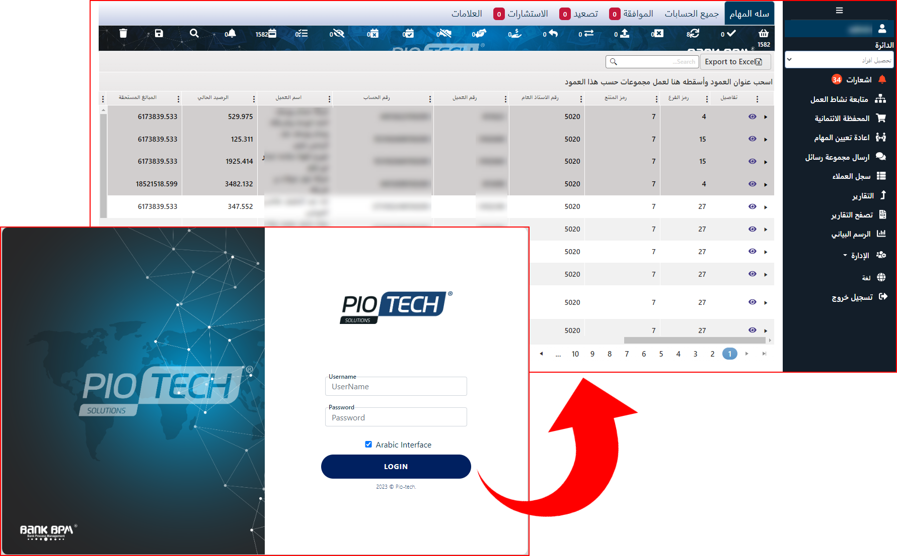

مميزات النظام

* إدارة وتوزيع الحالات وتحسين عمليات التحصيل:
* يوفر إطار عمل ديناميكي لتوزيع الحالات وإدارة عمليات التحصيل بين المحصل والمشرف.
* يتيح للمحصل طلب المشورة من المشرف، وللمشرف إعادة توزيع المهام حسب الحاجة.
* يساعد على تقليل الوقت اللازم لتحصيل المستحقات، مما يرفع كفاءة الفريق.
* يسهم في تحسين جودة إدارة فريق التحصيل مما يؤدي إلى تحسين عملية استرداد المستحقات المترتبة على التسهيلات المتعثرة.
* إدارة شاملة لسير عمل عملية التحصيل:
* يدعم تصميم مراحل سير العمل لكل حالة مع إمكانية التعديل بسهولة.
* تقديم مجموعة من الإجراءات التي من شأنها معالجة الحالة وفقا لظروفها.
* تقسيم معلومات سجل كل حالة سداد باحترافية لإطفاء نوع من التخصيص ولسهولة معالجة هذه البيانات.
* يتيح التنقل بين المراحل باستخدام أزرار مخصصة، مع ضمان التحقق من صحة البيانات المدخلة.
* يساعد المحصل على التخطيط لعملية التحصيل من خلال اقتراح الخطوة التالية من المدير المباشر.
* يحتفظ بجميع الإجراءات المتخذة على حساب العميل حتى في حالة السداد الكامل.
* أدوات التقارير والتحليل:
* يوفر النظام منصة تقارير متطورة تشمل رسومات بيانية وتحليل بيانات شامل.
* تساعد التقارير التحليلية على اتخاذ قرارات مدروسة واستباقية لتجنب تعثر العملاء.
* تمكّن المنصة البنوك من تحديد الأنماط والاتجاهات وتحسين استراتيجيات التحصيل.
* يدعم إنشاء تقارير مخصصة وتنفيذ قوالب جديدة لتلبية احتياجات الأعمال.
* مرونة التخصيص وإدارة البيانات:
* يتيح مرونة في إدارة البيانات لكل حساب، بما يشمل إدخال، تعديل، وحذف المعلومات عند الحاجة.
* يدعم تخصيص القيم وفق احتياجات البنك من خلال مجموعة شاشات إدارية متكاملة.
* يمكن للبنك إدارة المستخدمين، الأدوار، وإعدادات النظام بسهولة.
* التكامل مع الأنظمة القائمة:
* يتيح التكامل مع الأنظمة القديمة للبنك، مع عرض بياناتها في شاشة تتبع العميل وفقًا لمتطلبات العمل.
* ميزات إضافية لتعزيز الكفاءة:
* يوفر جميع أدوات المتابعة اللازمة أثناء عمليات التحصيل.
* يساهم في تحسين تجربة إدارة التحصيل من خلال تقارير تحليلية ورسومات بيانية واضحة.
* يساعد على تحديد أولويات الديون وتقسيم المدينين والتنبؤ باحتمالات السداد.
* هذا النظام المتكامل يجمع بين إدارة الحالات، تحسين عمليات التحصيل، أدوات التقارير، ومرونة التخصيص، مما يضمن رفع الكفاءة بما يختص بعملية التحصيل.

## ملاحظات عامة خاصة بالنظام

* ستكون واجهة النظام باللغتين العربية والإنجليزية.
* يمكن لمستخدم النظام إضافة التعليقات والمرفقات (Word، Excel، Pictures، Pdf) ويمكن استعراضها من مكان واحد على مستوى الحالة مع إمكانية تعديل أو مسح المرفقات عن طريق رقابة ثنائية (Maker Checker).
* سيتم تطبيق جميع الوظائف والإجراءات والبيانات المذكورة في هذا المستند طالما أنها تتوافق مع تكامل البنك الأساسي والنظام الداخلي.
* الحقول المستردة يتم استرادا معلوماتها من النظام المفعل حاليا في البنك.
* يمكن استخراج جميع التقارير ومحتويات خانة العرض (Grids)في النظام على شكل (Word, Excel, Pdf).
* يمكن البحث من خلال أي (Grid) ضمن الخيارات المعروضة فيه
* لمعرفة الحقول إجبارية الإدخال يستطيع المستخدم الضغط على زر حفظ، فيظهر علامة * وأطار باللون الأحمر على كل حقل مطلوب.
* يخدم عدة دوائر (أفراد / شركات / قانونية وهذا وفقا لمتطلبات المشروع)
* بعض الشاشات/ التبويبات والإجراءات لا تظهر الا إذا تم الارتباط مع النظام القانوني والمقدم من Bank-BPM
* بعض الوحدات والخدمات تعمل على مرحلتين مرحلة الإنشاء، ويقوم بإنشائها المستخدم من نوع صانع Maker وينهيها بالموافقة المستخدم من نوع مدقق Checker. إذ تنتقل المهمة من سلة عمل المستخدم من نوع Maker إلى سلة عمل المستخدم من نوع Checker لمزيد من المعلومات يرجى الاطلاع على قسم آلية عمل آل Maker /Checker.

## هيكلية شاشات النظام

يعرض الهيكل التالي جميع مكونات النظام، مع العلم أن بعض المكونات قد لا تكون مرئية لجميع المستخدمين، وذلك اعتمادًا على صلاحيات المستخدم ومتطلبات العميل. كما أن هناك مكونات لا تظهر إلا في حال التكامل مع النظام القانوني المقدم من Bank-BPM.

* يشمل هذا الدليل كافة الوظائف والشاشات المتاحة في النظام، بغض النظر عمّا إذا كانت ظاهرة للمستخدم الحالي أم لا، إذ تعتمد صلاحية الوصول الى الشاشات او التبويبات على الأذونات الممنوحة للمستخدم أو على الوظائف التي تم تحديدها من العميل قبل او اثناء تفعيل النظام.

## شرح الشاشات الرئيسية لنظام التحصيل BANK-BPM® Collection

### الإشعارات

تُعد هذه الصفحة بمثابة لوحة عرض للإجراءات التي تم تنفيذها على شاشة الإدارة، حيث تُظهر إشعارات مُخصصة للمستخدمين أصحاب الصلاحيات لكل إجراء تم تنفيذه. يتم عرض الإشعارات بترتيب زمني من الأحدث إلى الأقدم، مع توفير زر خاص لكل إجراء. عند نقر المستخدم على الزر، يتم إخفاء الإشعار من الصفحة كدلالة على أنه قد تم الاطلاع عليه. باختصار، تُعتبر هذه الصفحة بمثابة شاشة مراقبة شاملة للعمليات المتعلقة بالإدارة.

الشكل العام:

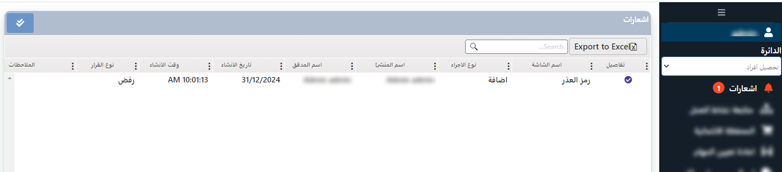

1. عند اسم الشاشة يظهر عدد الإجراءات التي تمت ويستطيع المستخدم صاحب الصلاحية مراجعتها.
2. زر التحكم الذي ينقره المستخدم لإخفاء الإجراء من القائمة، وعند الضغط عليه تظهر رسالة تأكيد، في حال التأكيد سيختفي التنبيه من الشاشة.
3. بالضغط على هذا الزر ستختفي جميع الإشعارات.

### متابعة نشاط العمل

ان شاشة تتبع نشاط العمل تعرض تسلسل المهمات في النظام بالإضافة إلى عرض حالتها ومرحلة انتقالها، وتعتبر بمثابة ملف التسجيل (Log File) الذي يعرض جميع الطلبات في النظام مع عرض مراحل كل طلب. وتبويب متابعة نشاط العمل اليومية يعرض تتبع نشاط العمل اليومي للطلبات الموكلة للمستخدم النشط.

الشاشة التالية عرض توضحي لتبويب متابعة نشاط العمل اليومية وسيستخدم هذا التبويب لشرح آلية عمل الصفحة:

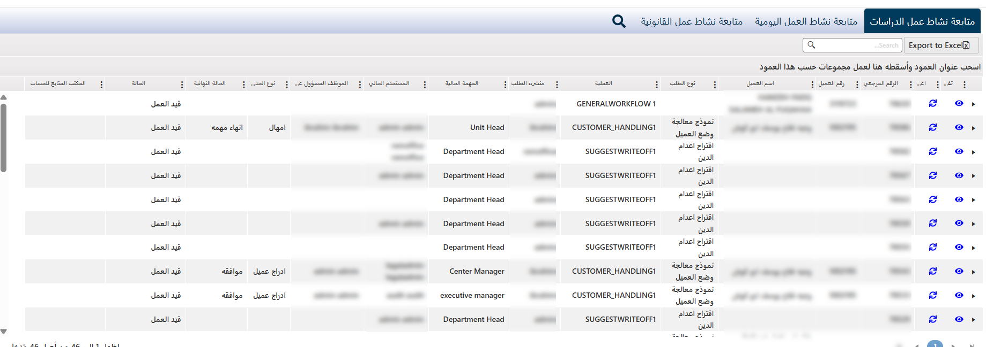

تتكون من عدة تبويبات لتخصيص العرض وهي :

* متابعة نشاط عمل الدراسات : لتتبع المهمات الخاصة بطلبات الدراسات.
* متابعة نشاط العمل اليومية: للتتبع المهمات اليومية الخاصة بالموظف النشط.
* متابعة نشاط عمل القانونية: تظهر في حالة ارتباط النظام بنظام ادرأه القضايا القانونية والمقدم من الBank-BPM

عند الضغط على الزر المخصص للتفاصيل سيتم عرض جميع المراحل التي مر بها الطلب وآخر مرحلة مذكورة في السجل تكون هي المرحلة الآنية للطلب كما يلي:

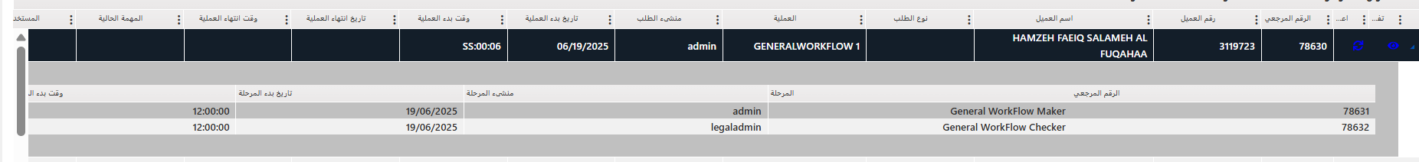

وعند الضغط على زر العرض سيعرض جميع التعليقات والمرفقات الخاصة بالطلب مع تفاصيل إدخال كل مرفق.

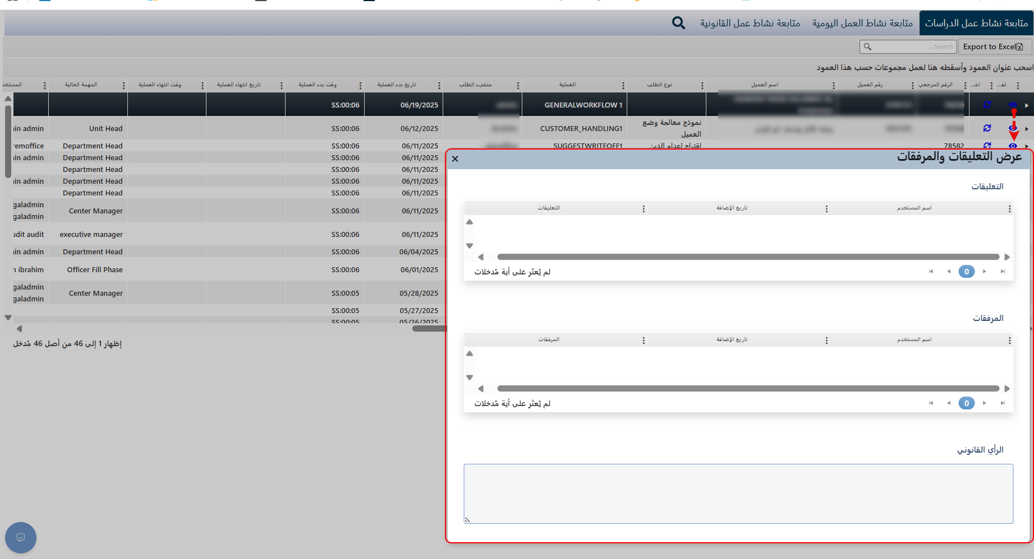

عند النقر على زر إعادة التعيين المحاذي لكل طلب، تظهر شاشة مخصصة تعرض المستخدم المسؤول عن المهمة مع إمكانية إعادة تعينها الى شخص اخر او الغاء تعيينها الى المستخدم الحالي او اغلاق الشاشة.

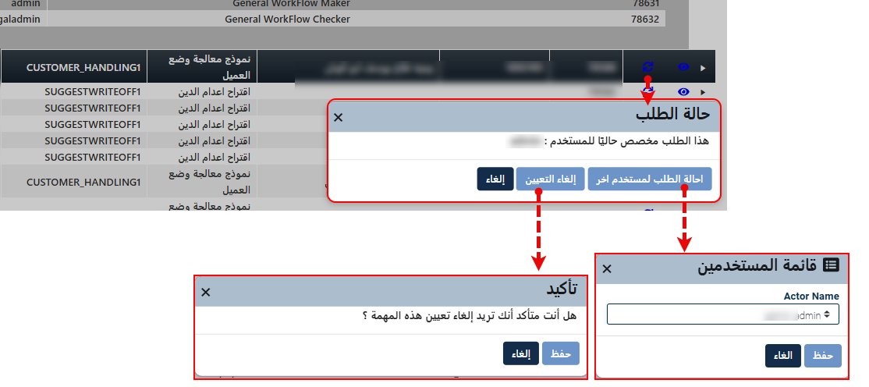

### المحفظة الائتمانية (سلة المهام )

تتألف هذه الشاشة من عدة تبويبات كلها تعرض المهمات الموكلة إلى المستخدم الحالي، لكن وفقا لتركيز معين يتمحور حول اسم التبويب وتهدف معا إلى مساعدة المستخدم على إدارة هذه المهمات وفقا لصلاحياته الممنوحة، التبويبات هي:

|  |  |  |  |
| --- | --- | --- | --- |
| * سله المهام | جميع الحسابات | الموافقة | تصعيد |
| * الاستشارات | * العلامات | * سلة مهام الدراسات |  |

الشكل العام للشاشة كما يلي:

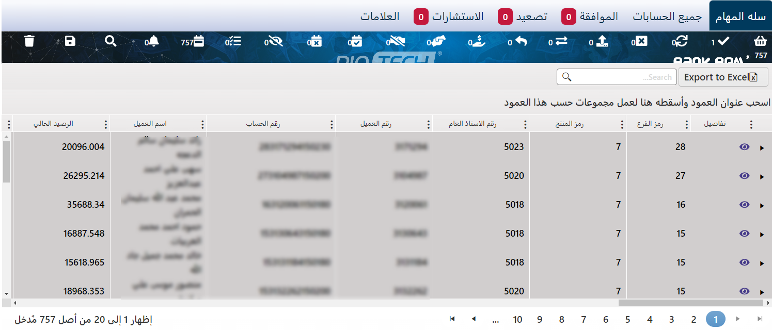

في هذه الصفحة، ولتسهيل العمل، تم إدراج بعض أزرار التحكم لتخصيص عرض المهمات أو لعرض معلومات معينة، الجدول التالي يشرح هذه الأزرار والغاية منها:

|  |  |
| --- | --- |
| Play with solid fill | لعرض تفاصيل أكثر عن المهمة، إذ بالضغط عليها يتم عرض تفاصيل العميل كالتالي:   |
|  | للانتقال إلى صفحة متابعة العميل.   |
|  | عدد المهام الكلي الخاص بالمستخدم. |
|  | عدد المهمات التي تم الموافقة عليها، وبالضغط على هذا الزر، ستعرض خانة العرض في الصفحة المهمات الموافق عليها فقط. |
|  | عدد المهمات التي تم رفضها من المدقق، وبالضغط على هذا الزر، ستعرض خانة العرض في الصفحة المهمات المرفوضة فقط. |
|  | عدد المهام قيد الانتظار، عدد المهمات التي تم ارسالها إلى المدقق للموفقة عليها، وبالضغط على هذا الزر، ستعرض خانة العرض هذه المهمات فقط. |
|  | عدد المهمات التي تم منحها إجراء بعملية تصعيد، وبالضغط على هذا الزر، ستعرض خانة العرض هذه المهمات فقط. |
|  | عدد مهمات طلب استشارة. |
|  | عدد مهمات طلب استشارة التي تم إرجاعها إلى المستخدم. |
|  | عدد المهمات التي تم تحويلها إلى مستخدم آخر لمتابعتها، وبالضغط على هذا الزر، ستعرض خانة العرض هذه المهمات فقط. |
|  | عدد المهمات التي تم منحها إجراء وعد بالدفع من العميل، وبالضغط على هذا الزر، ستعرض خانة العرض هذه المهمات فقط. |
|  | عدد المهمات التي تم منحها إجراء الوفاء بالوعد الخاص بالدفع (أي أن العميل كان قد وعد بالدفع ومن ثم قام بعملية الدفع) وبالضغط على هذا الزر، ستعرض خانة العرض هذه المهمات فقط. |
|  | عدد المهمات التي تم منحها إجراء الإخلاف بالوعد الخاص بالدفع (أي أن العميل كان قد وعد بالدفع ومن ثم لم يلتزم بعملية الدفع) وبالضغط على هذا الزر، ستعرض خانة العرض هذه المهمات فقط. |
|  | عدد المهمات التي لم يقوم المستخدم بمراجعتها بعد، وبالضغط على هذا الزر، ستعرض خانة العرض هذه المهمات فقط. |
|  | عدد المهمات التي تم اتخاذ إجراء بحقها (مثلا تم إرسال بريد إلكتروني، تم التواصل هاتفيا، تم أخذ وعد بالدفع: الخ)، وبالضغط على هذا الزر، ستعرض خانة العرض هذه المهمات فقط.   |
|  | عدد المهمات التي تم الالتزام بها من قبل العميل وقام بالدفعات المجدولة، وبالضغط على هذا الزر، ستعرض خانة العرض هذه المهمات فقط. |
|  | عدد مهمات الإخلال وإخلاف بالدفعات المجدولة، وبالضغط على هذا الزر، ستعرض خانة العرض هذه المهمات فقط. |
|  | عدد المهمات التي تمت مراجعتها من قبل المستخدم لكنها لم تخضع لأي إجراء متابعة، ليس لها تاريخ متابعة أو انتهى تاريخ المتابعة دون إجراء. |
|  | الإشعارات والتنبيهات الخاصة بالتذكير لإجراء معين يختص بالطلب، بالضغط على هذا الزر تظهر شاشة تعرض تنبيهات التذكير الخاصة بالطلب:  A screenshot of a computer  Description automatically generated  يستطيع المستخدم إلغاء أحد التنبيهات/التذكير بالضغط على زر الإلغاء الخاصبة والمحاذي له ومن ثم تأكيد عملية الحذف  A screenshot of a computer  Description automatically generated  يستطيع لمستخدم إلغاء جميع التنبيهات/التذكير الخاص بالطلب بالضغط على زر "الغاء الجميع" والموجود أسفل الشاشة:  الضغط على زر إغلاق سيقوم بإغلاق الشاشة. |
|  | عملية بحث مخصصة تهدف إلى العثور على طلب أو طلبات تحقق معايير البحث المحددة. يتم ذلك من خلال شاشة تظهر للمستخدم، حيث يمكنه تحديد معايير البحث الخاصة بالطلب أو الطلبات التي يرغب في عرضها.  يوجد في الشاشة عدة أزرار:   * بحث: لإتمام عملية البحث وإظهار النتيجة. * بحث/حفظ: لإتمام عملية البحث وإظهار النتيجة وحفظ أسلوب العرض وفقا لمعايير البحث أثناء التنقل بين الشاشات. * : Clear لإلغاء عملية حفظ البحث. |
|  | يستطيع المستخدم حفظ أسلوب عرض خانة العرض، أي من الممكن اختيار الحقول التي يريد عرضها في خانة العرض الخاصة به وحفظها في كل مرة يقوم به هذا المستخدم بالدخول إلى النظام.   |
|  | يقوم هذا الزر بإنتاج تقرير اكسل Excel يعرض محتويات التبويب النشط بالمعروضات الحالية: |
|  | مسح التعديل على عرض الأعمدة، وأعادته إلى الإعداد الأصلي |

#### سلة المهام

يختص هذا التبويب بعرض كافة المهام الموكلة للمستخدم وفقًا لنوع المستخدم (الصانع والمدقق - Maker and Checker)، حيث تتضمن المهام حسابات تتطلب متابعة عملية السداد.

ملاحظة: معلومات العميل الأساسية ومعلومات القرض وحالة الطلب جميعها مستردة من أنظمة متكاملة مع هذا النظام. بعض هذه المعلومات يمكن تعديله والبعض الآخر ثابت وفقا للمصدر.

الشكل العام للشاشة:

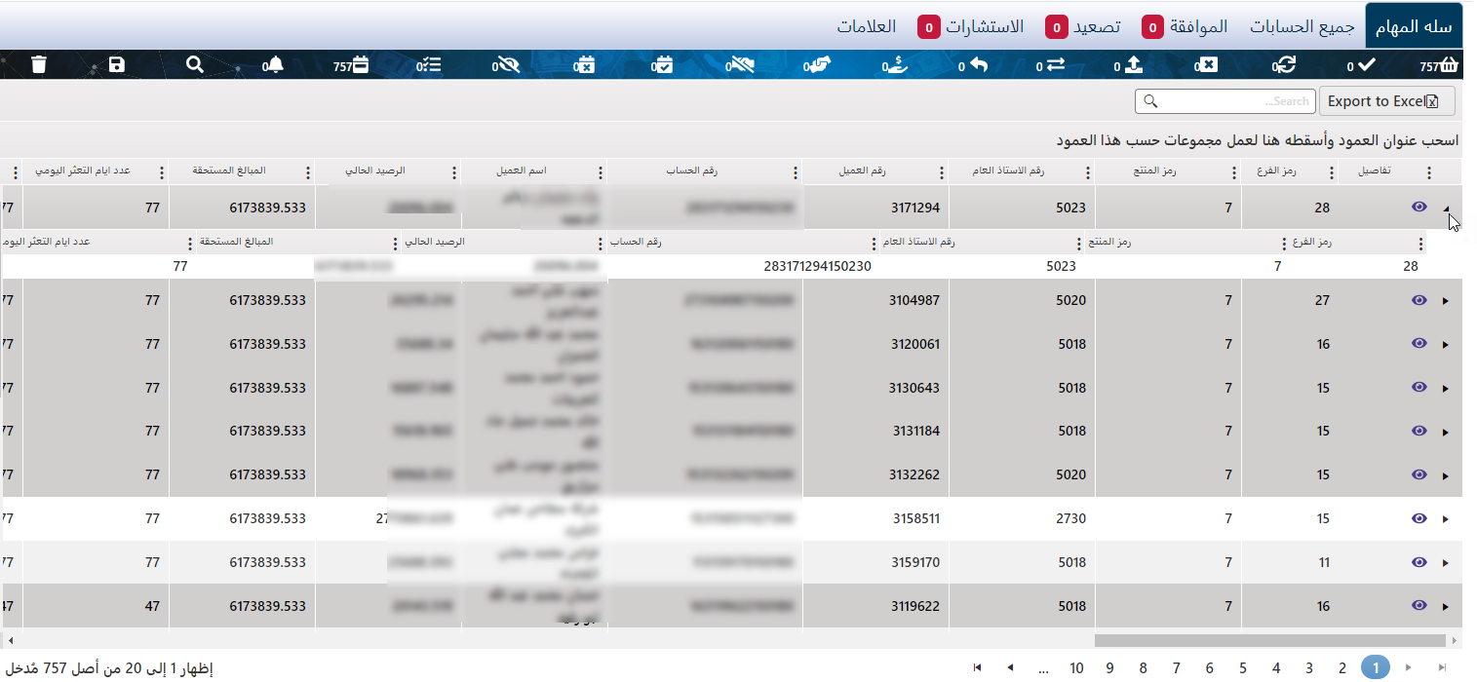

#### جميع الحسابات

يظهر هذا التبويب فقط للمستخدمين أصحاب الصلاحية، حيث يعرض جميع الطلبات والمهام الموجودة في النظام لجميع الدوائر والمستخدمين دون استثناء.

الشكل العام للشاشة:

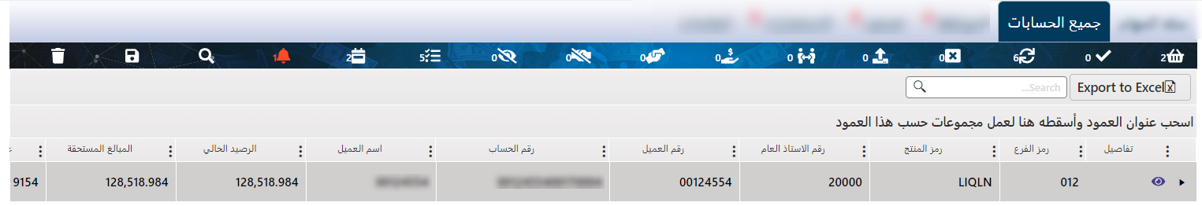

#### الموافقة

يظهر هذا التبويب للمستخدم صاحب الصلاحية فقط، ويتم استخدامه من قبل مشرف التحصيل لاتخاذ القرارات المتعلقة بحساب العميل المتأخر، حيث يتيح للمشرفين عملية الانتقال إلى شاشة متابعة العميل لعرض المعلومات الشخصية والمالية الخاصة به، والتحقق من كافة الإجراءات التي قام بها المحصل للتعامل مع هذه حالته، كما ويستطيع اتخاذ القرار (الموافقة أو الرفض) "بشأن الإجراء المتبع كما ويستطيع وإدراج ملاحظاته عند الحاجة.

وبالضغط على الزر الخاص بعرض معلومات العميل (الانتقال إلى صفحة متابعة العميل) تظهر شاشة لحظية لعرض التعديلات على السجل مع إتاحة القدرة على قبول أو رفض العملية من نفس الشاشة.

ملاحظة: قد تحتاج الحالات إلى الموافقة لأسباب مختلفة، مثل الحصول على الموافقة لحالة معينة متصاعدة أو الحصول على الموافقة لتمديد العدد المسموح به من PTPs أو فترة PTP.

الشكل العام للشاشة:

بمجرد الضغط على زر التفاصيل والانتقال إلى صفحة متابعة العميل تظهر الشاشة التالية مع إعطاء المستخدم صاحب الصلاحية القدرة على قبول الإجراء أو رفضه:

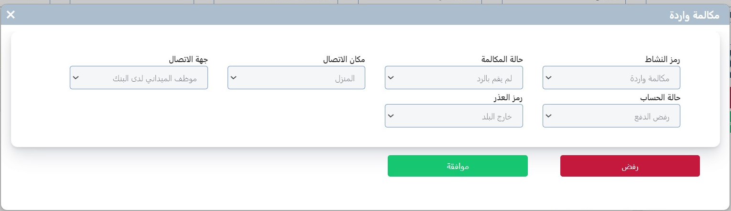

في حال تم الضغط على زر الإغلاق (X) أعلى هذه الشاشة، ستظهر الشاشة التالية:

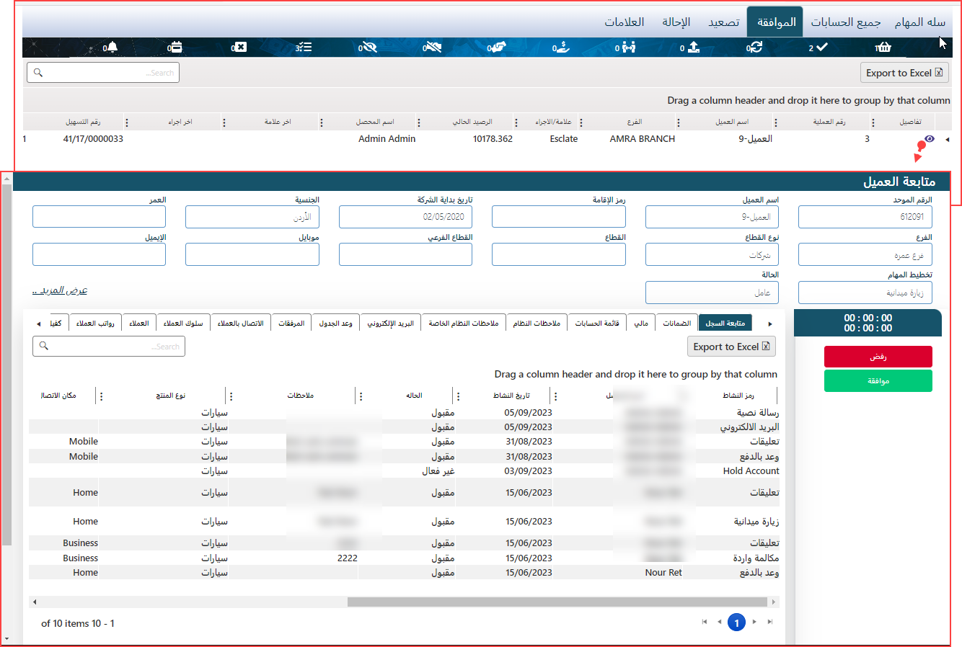

حيث تتم عملية القبول بالضغط على زر القبول الذي يظهر على الشاشة، من ثم ينتقل الطلب إلى وجهته

ويتم الرفض بالضغط على زر الرفض، فَتُلْغَى العملية.

#### تصعيد

تعرض هذه الشاشة الطلبات التي تم تصعيدها من مستخدم إلى **مديرة المباشر للمتابعة.**

الشكل العام:

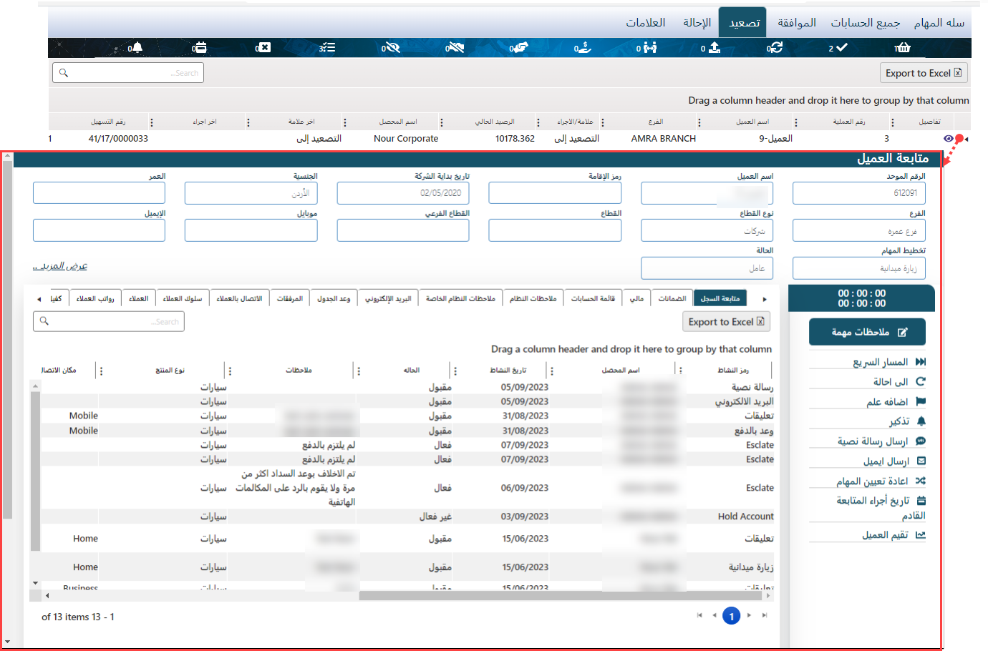

عملية التصعيد تتم كإجراء منفصل يقوم به مستخدم آخر عبر شاشة متابعة العميل، بهدف متابعة الحالة بعد تعذّر الوصول إلى حل مع العميل.

ملاحظة: عملية التصعيد هي إجراء متبع من قبل مستخدم في شاشة متابعة العميل، وبعد فعيل العملية وموافقة المدير المباشر عليها سيتم عرض المهمة في هذا التبويب للمستخدم الذي تم تحديده في عملية التصعيد.

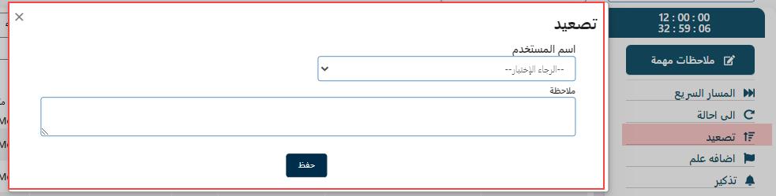

#### الاستشارات

تختص هذه الشاشة بعرض الطلبات التي تم تحويلها إلى المستخدم/المحصل الحالي، ويكون عموما لإبداء الرأي عبر إدخال ملاحظات أو إرفاق مستندات تخص الحساب/الطلب، ومن ثم أعادتها إلى المستخدم الذي قام بطلب الاستشارة، أي أن المستخدم الذي سيتم تحويل هذا الحساب / الطلب له لا يستطيع التفاعل معه ومتابعة عملية التحصيل باتخاذ إجراءات.

الشكل العام للشاشة:

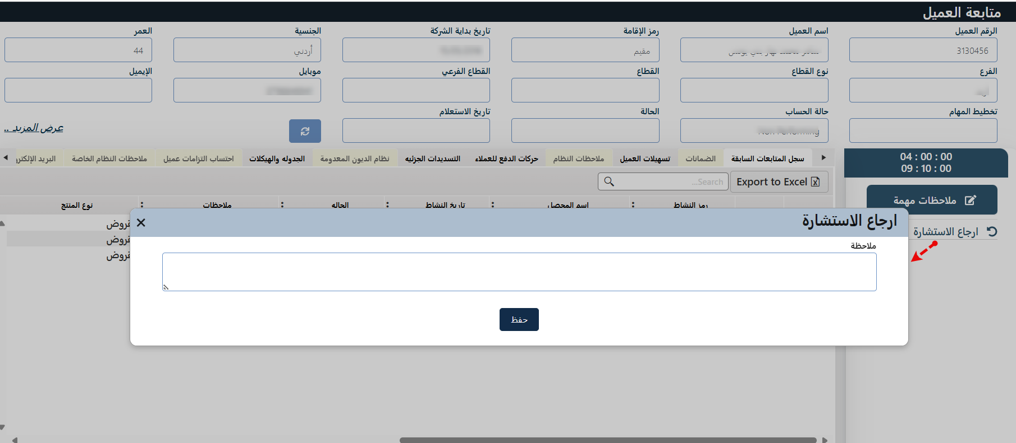

حيث ستظهر نتيجة الاستشارة المرسلة في شاشة متابعة العميل – تبويب سجل المتابعات السابقة كالتالي:

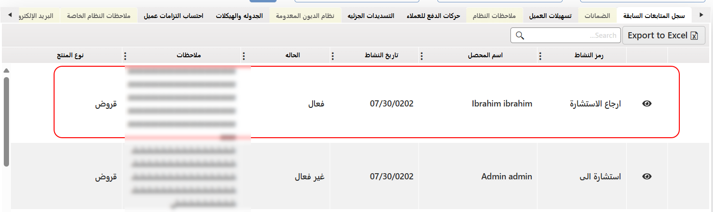

ملاحظة: عملية طلب الاستشارة تتم من قبل مستخدم آخر، ومن شاشة متابعة العميل وتحتاج إلى موافقة المسؤول المباشر

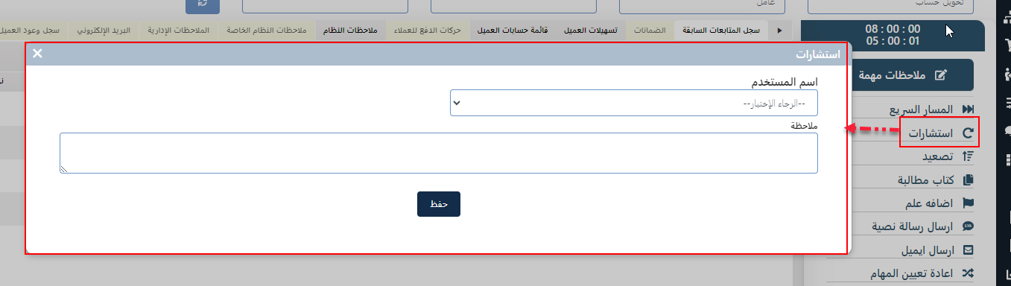

#### العلامات

هذه الشاشة تعرض جميع الطلبات التي حدد لها علامة (Flag) ويهدف استخدام العلامة إلى تسهيل متابعة الحساب، وتعمل كسلة عمل خاصة لهذه النوع منا لمهمات أي يتفاعل المستخدم بشكل كامل مع هذه الطلبات.

الشكل العام:

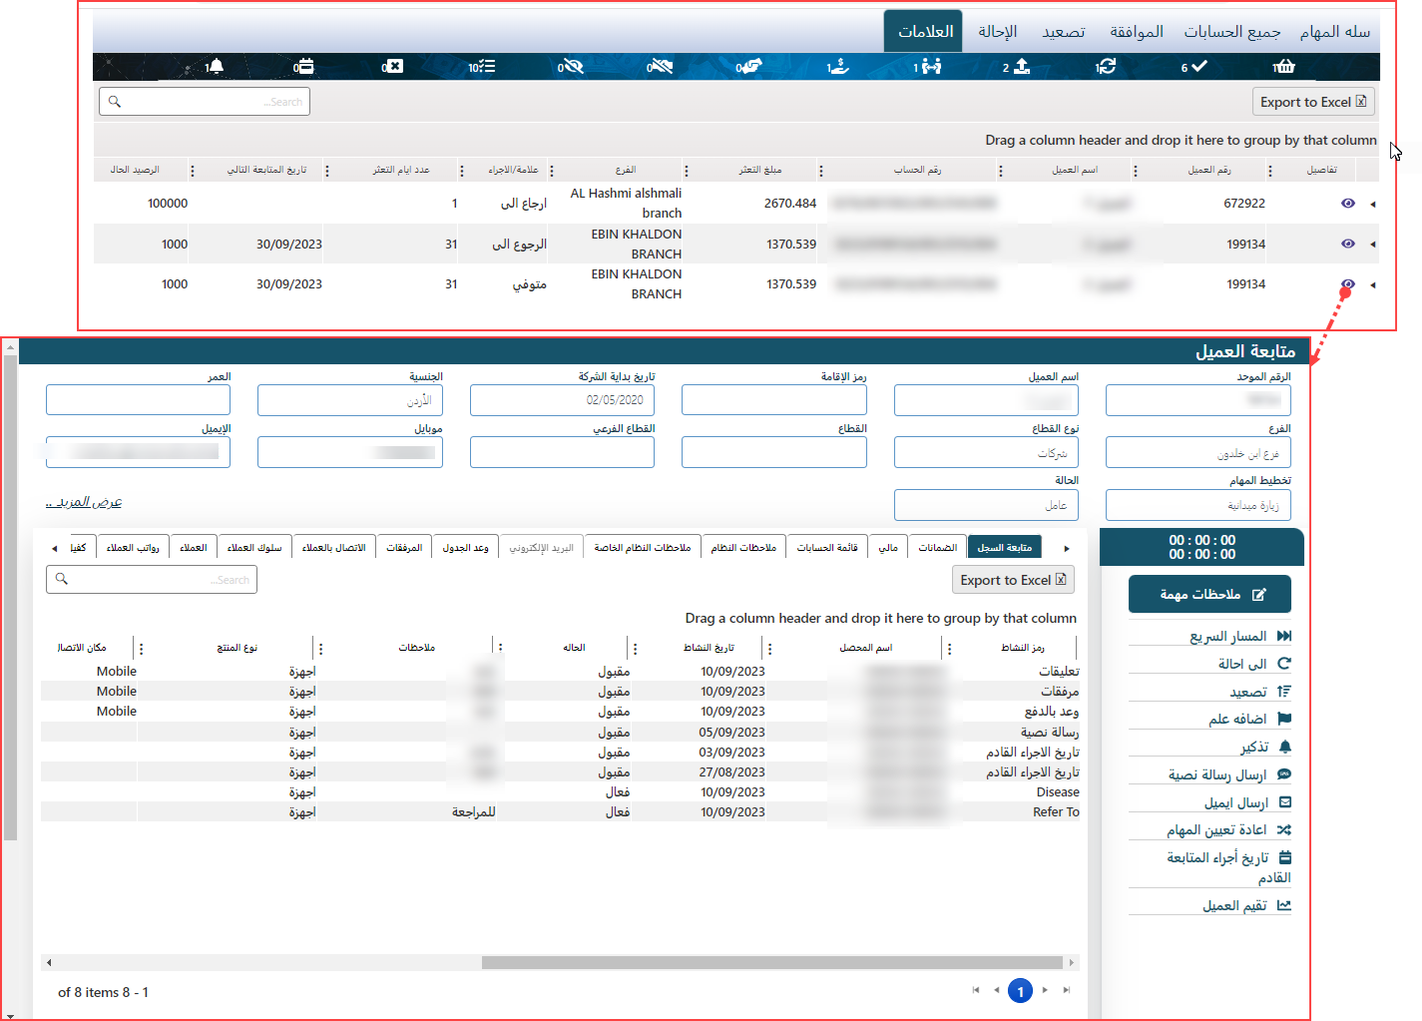

ملاحظة: أن هذه العلامات (flags) يتم إضافتها من شاشة متابعة العميل، تحديدا إجراء إضافة علم.

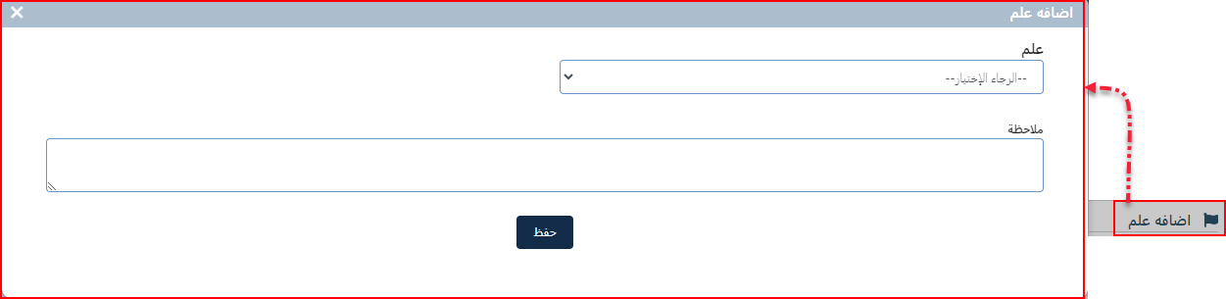

#### سلة مهام الدراسات

* قد تظهر هذه الصفحة بشكل مستقل في قائمة النظام، أي خارج إطار المحفظة الائتمانية، وذلك وفقًا للصلاحيات الممنوحة للمستخدم. وفي حال ظهورها بشكل منفرد، فإنها تحتفظ بنفس أسلوب العمل وخطواته الموضحة في هذا القسم من الدليل.

تُخصص هذه الصفحة لعرض ومتابعة الحسابات التي تم تقديم طلب دراسة لها، وتُعرض فقط للمستخدمين المصرح لهم، وذلك بناءً على نوع المستخدم وموقعه ضمن دورة عمل الطلب. تعتمد مكونات الصفحة، بما في ذلك أزرار التحكم والحقول، على نوع النموذج المحدد أثناء إعداد الطلب، بالإضافة إلى صلاحيات المستخدم النشط داخل النظام.

* لمزيد من المعلومات حول سير العمل والذي يخضع لمتطلبات البنك يرجى مراجعة الوثيقة الخاصة بجمع متطلبات العمل(Business Requirements Documents BRD)

الشكل العام:

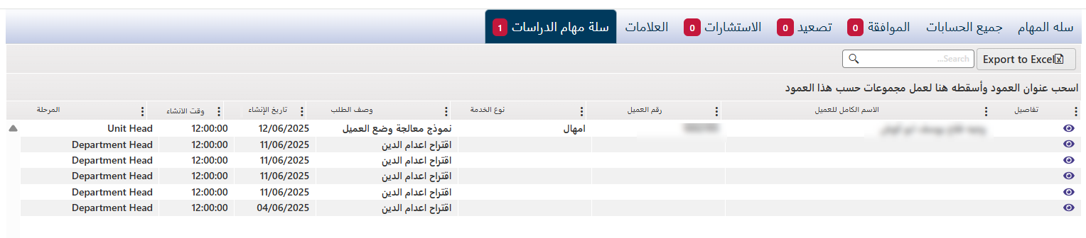

يُبرز حقل "المرحلة" موقع الطلب الحالي ضمن دورة العمل "مرحلة انتقال الطلب بين المسميات او الهيئات المعتمدة"، مما يوضح للمستخدم المرحلة التي يمر بها الطلب حاليًا. إلى جانب ذلك، فإن حقل "نوع الخدمة" يساعد في تكوين انطباع واضح عن طبيعة العمل المتوقع على الطلب وفقًا لمخطط سير العمل المعتمد.

ملاحظة: تجدر الإشارة إلى أن القيم النصية لكل من حقل "المرحلة" و"نوع الخدمة" قابلة للتخصيص وتعتمد على متطلبات العميل ونوع الخدمات التي يقدمها النظام.

##### عرض وتتبع الدراسة في سلة المهام الدراسات

* ان مراحل طلب الدراسة تعتمد على سير العمل المعتمد في الجهة المطبقة للنظام فقد يختلف عددها و نوعية المستخدمين وفقا لمتطلبات العمل.

يختلف عرض المهمة بناءً على المرحلة التي يمر بها الطلب، ووفقًا لصلاحيات المستخدم النشط، بحيث يتم عرض المحتوى المناسب والمتوافق مع موقع المستخدم في دورة العمل لكن من الممكن ان تتلخص فيما يلي

ملاحظة: عرض المهمة والتفاعل معها يتبع مكانها في سير العمل والصلاحيات الممنوحة للمستخدم النشط وتخضع لسير العمل المعتمد في حينة.

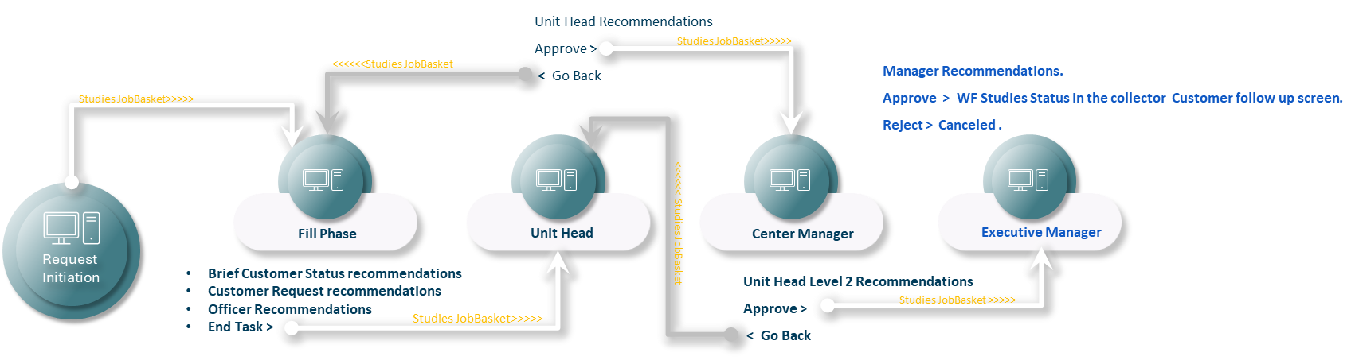

1. إنشاء الطلب : يتم من خلال شاشة "طلب دراسة" وإرساله مباشرة إلى "سلة مهام الدراسات"، مما ينقل الطلب من مرحلة الإنشاء إلى مرحلة Officer Fill Phase..
2. مرحلة : Officer Fill Phase: يُعرض الطلب للمستخدم صاحب الصلاحية، مع إمكانية إدخال التوصيات اللازمة وإضافة الملاحظات أو المرفقات. بعد إدخال المعلومات المطلوبة، يمكن للمستخدم النقر على زر "إنهاء مهمة" لإرسال الطلب إلى المرحلة التالية.

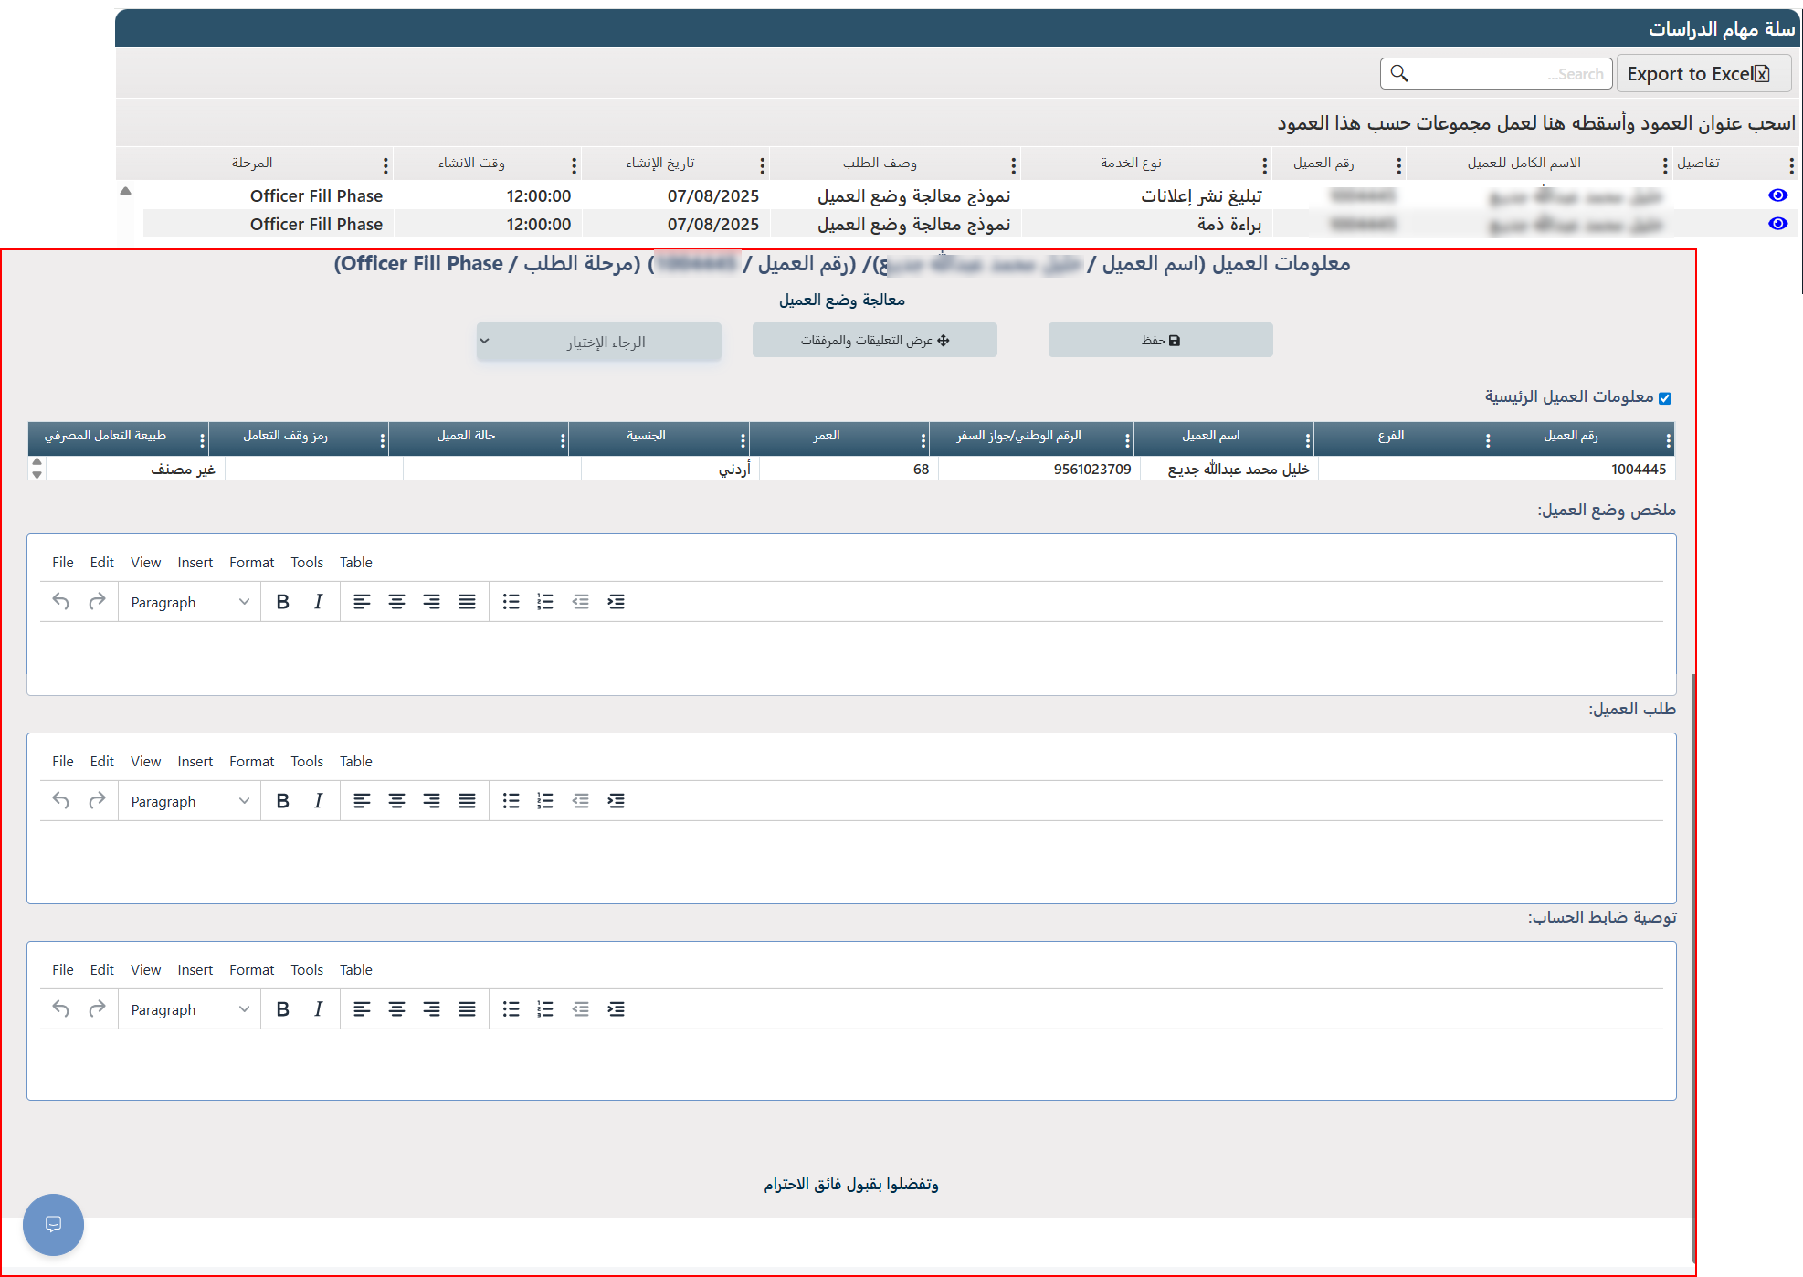

1. مرحلة Unit Head: يتسلم الطلب المستخدم المصرح له بصفته Unit Head، ويمكنه الموافقة على الطلب وإرساله إلى المرحلة التالية بعد إدخال توصياته (وهو إجراء إلزامي)، أو إرجاعه إلى المرحلة السابقة مع توضيح سبب الإرجاع.

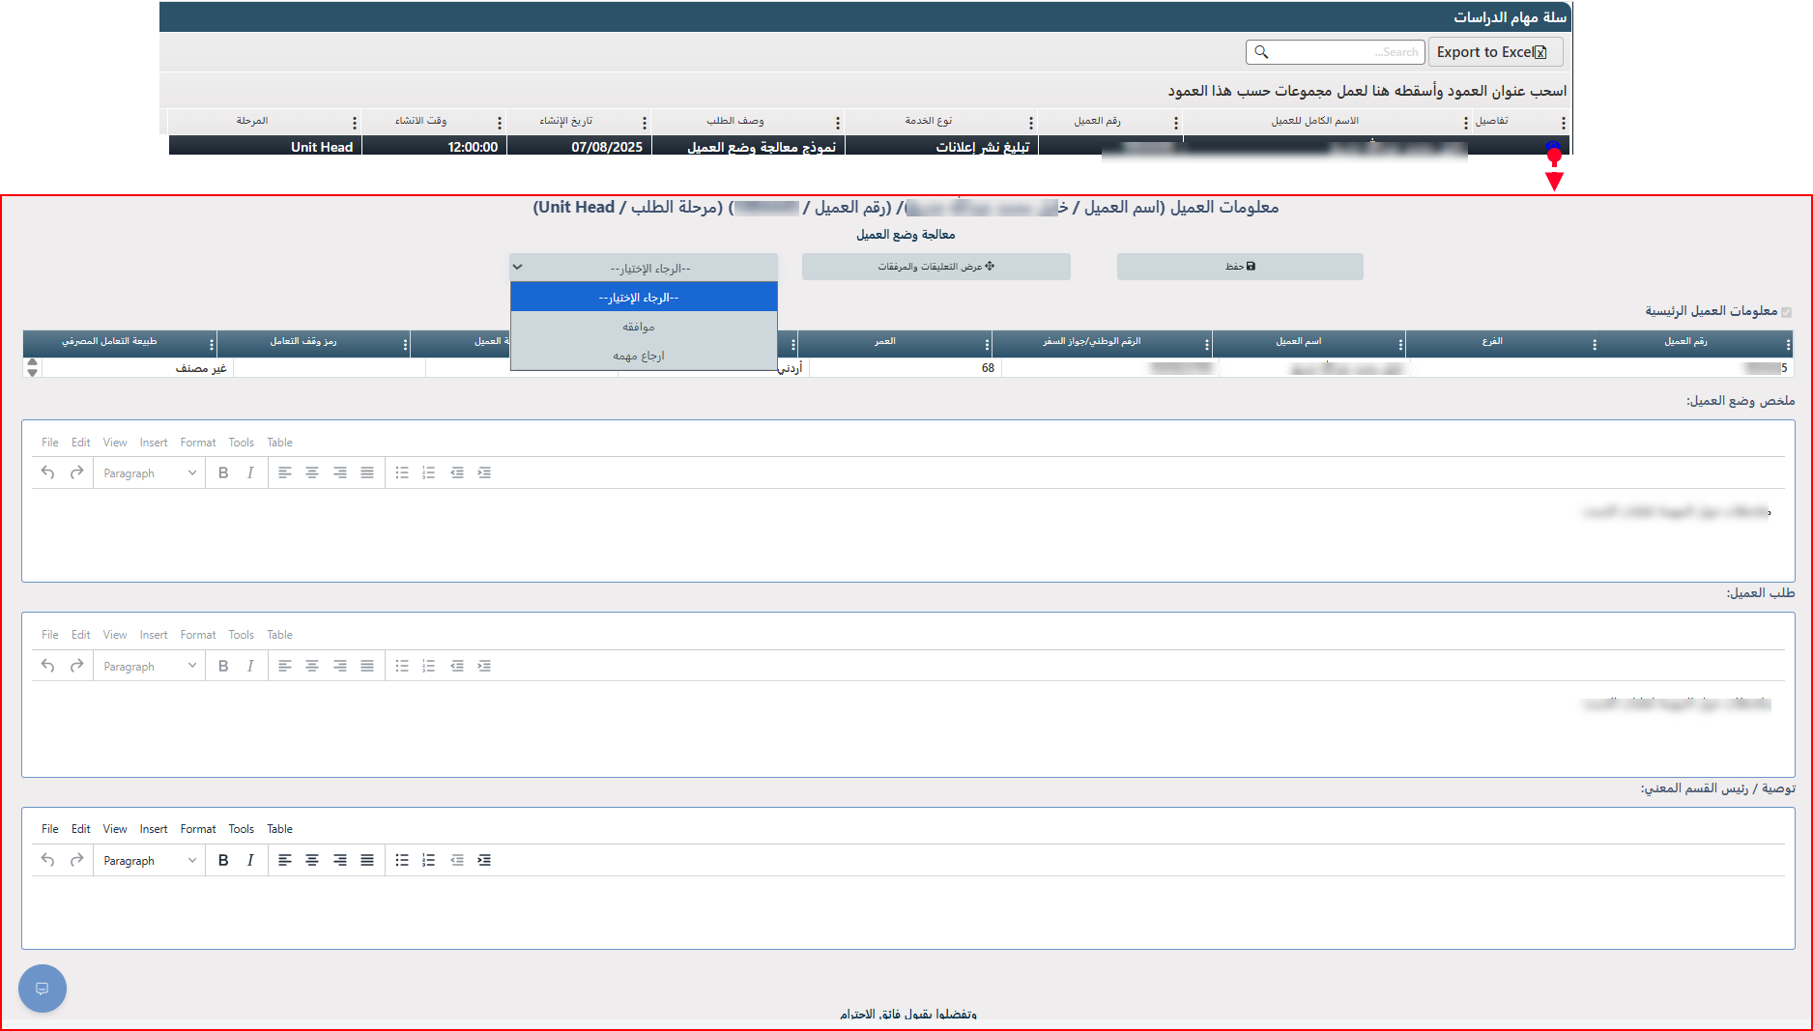

1. مرحلة Center Manager: يتسلم الطلب مدير المركز، ويُتبع نفس الإجراء السابق بالموافقة أو الإرجاع مع إدراج التوصيات.

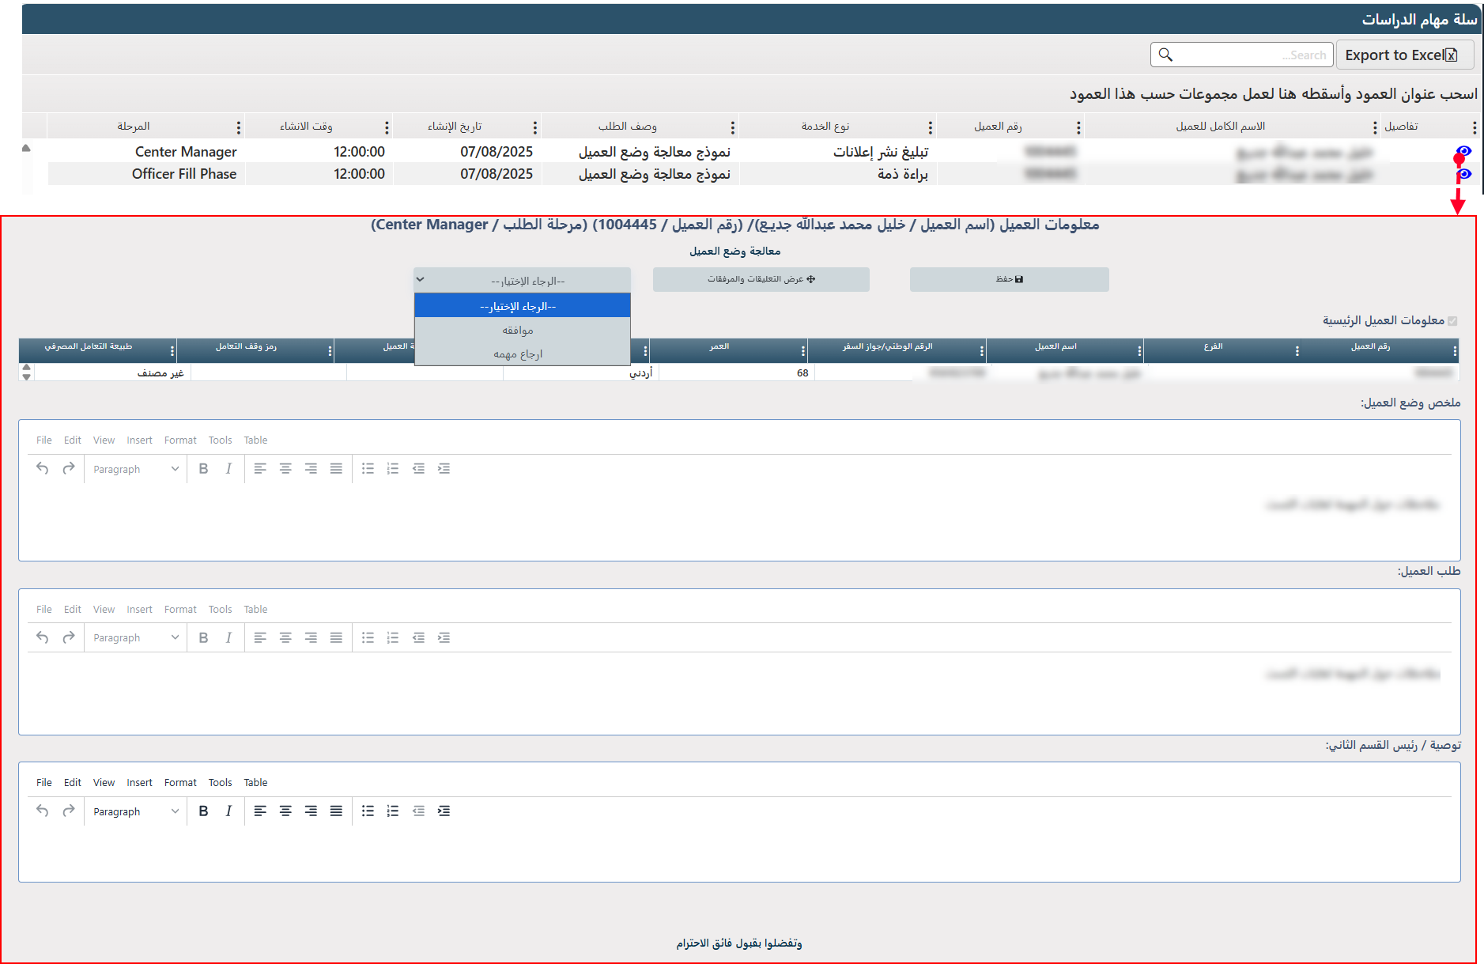

1. المرحلة النهائية – مرحلة Executive Manager: يُتخذ القرار النهائي بشأن قبول الدراسة أو رفضها.

* في حالة القبول: تُستكمل إجراءات سير العمل بحيث يتم انهاء المهمة و ظهور النتائج وفقا للأسلوب المعتمد في تبويب > WF Studies Status حالة الدراسات في شاشة متابعة العميل الخاصة بالمستخدم الذي قام بإنشاء الطلب ومرفقة مع سجل العميل .
* وفي حالة الرفض يتم إلغاء طلب الدراسة من النظام.

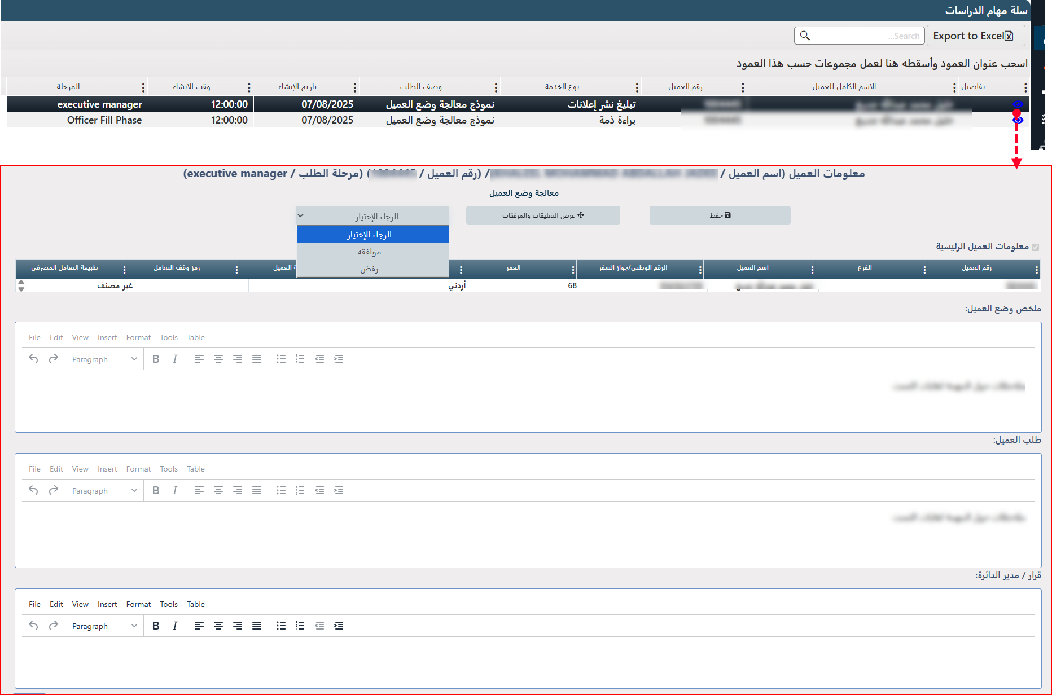

ملاحظة: في كل مرحلة يقوم المستخدم بالنقر على "موافقة" أو "إنهاء مهمة"، سيعرض النظام شاشة تأكيد للعملية. تتضمن هذه الشاشة المرفقات المرتبطة بالطلب، مع إمكانية إرفاق ملفات إضافية، بالإضافة إلى حقل مخصص لإضافة أي ملاحظات ذات صلة. يتم تضمين جميع هذه العناصر تلقائيًا مع الطلب عند انتقاله إلى المرحلة التالية:

.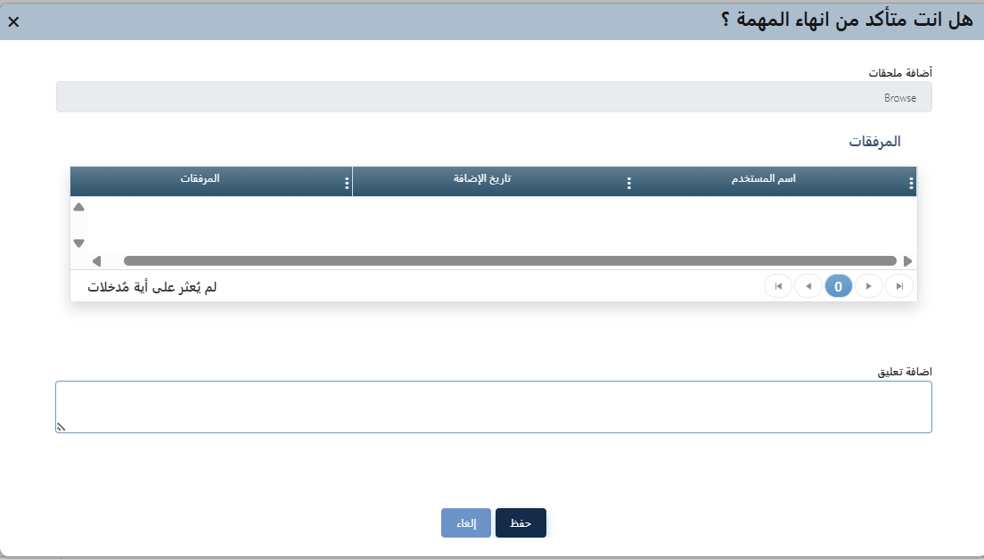

### متابعة العميل

تعد هذه الشاشة بوتقة العمل لعملية التحصيل، إذ تحتوي على المعلومات التي يحتاجها المحصل لمتابعة العميل بالإضافة إلى مجموعة من الإجراءات الخاصة بعملية المتابعة كما وتتضمن عدة تبويبات تختص بعرض تلك المعلومات بشكل مفصل وفقا لنوع هذه المعلومات مع منح إمكانية التعديل على محتويات بعض هذه التبويبات.

الشكل العام للشاشة:

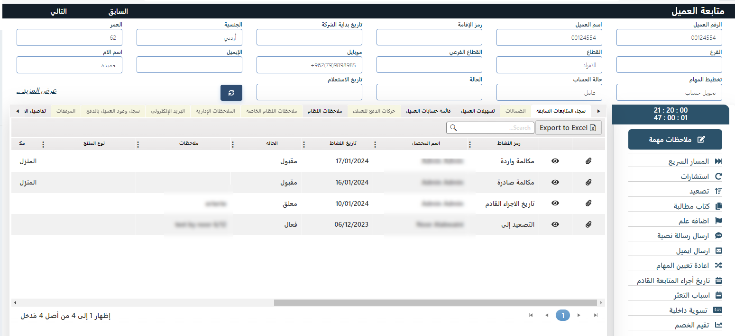

تعرض الشاشة معلومات مستردة من النظام عن العميل، وبالضغط على عرض المزيد يتم عرضها جمعا في شاشة واحدو كالتالي:

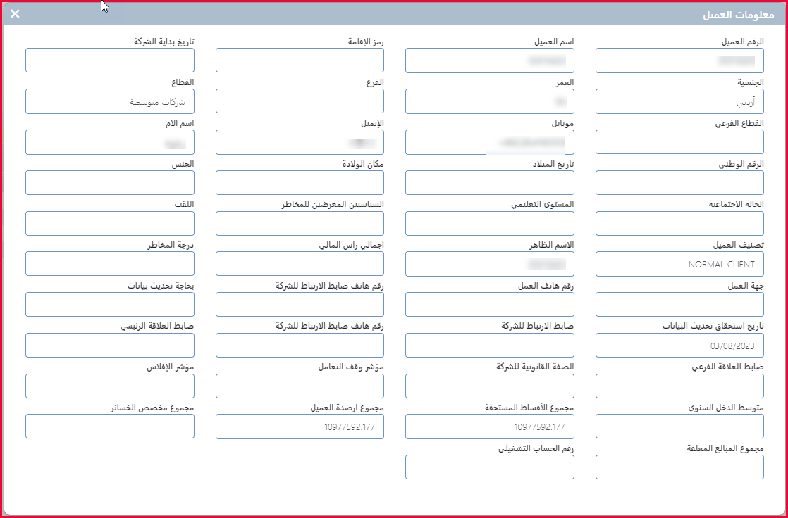

#### الإجراءات

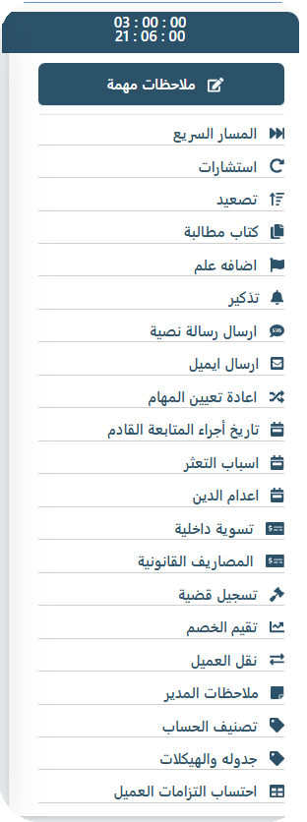مجموعة من الإجراءات التي يتفاعل بها النظام مع الطلب، ويستخدمها المحصل لمتابعة عملية التحصيل، وتظهر للمستخدم وفقًا للصلاحيات الممنوحة له، التالي قائمة بهذه الإجراءات تليها شرح تفصيلي لكل منها:

* المسار السريع: تتبع يومي للمدفوعات المتأخرة.
* استشارات: طلب استشارة من مستخدم آخر دون القدرة على اتخاذ إجراء.
* تصعيد: تحويل الطلب إلى مستخدم آخر أكبر مرتبة وأكثر خبرة للمتابعة الكاملة.
* إضافة علم: إضافة مؤشر إلى الحالة لغاية المتابعة.
* تذكير: إضافة تذكير "تنبيه خاص بالحالة.
* إرسال رسالة نصية: من بين الإجراءات التي يتخذها البنك لإبلاغ العملاء المتأخرين عن السداد هو إرسال رسالة نصية قصيرة إلى الرقم الخاص بالهاتف المتنقل المدرج في تفاصيل جهات الاتصال.
* إرسال ايميل: من بين الإجراءات التي يتخذها البنك لإبلاغ العملاء المتأخرين عن السداد هو إرسال بريد إلكتروني إلى العنوان المدرج في تفاصيل جهات الاتصال.
* إعادة تعيين المهام: يتم من خلال هذا الإجراء نقل المهمة الحالية إلى مستخدم آخر.
* تاريخ إجراء المتابعة القادم: إدراج تاريخ لإجراء القادم "تخطيط لموعد الإجراء التالي"
* أسباب التعثر: لإدراج سبب التعثر الخاص بهذه الحالة.
* تقيم الخصم: هذا الإجراء يقدم رسمًا بيانيًا يوضح مدى تفاعل العميل المتعثر مع الإجراءات المتبعة.
* نقل العميل: لنقل العميل من متابعة دائرة إلى أخرى من دائرة التحصيل إلى دائرة
* . ملاحظات المدير: لإدراج ملاحظات المدير المباشر.
* تصنيف الحساب: لإعادة تصنيف الحساب الخاص بالمستخدم.
* كتاب مطالبة: إرسال كتاب المطالبة للعملاء المتخلفين عن السداد يدويا أو بالبريد،
* اعدام الدين: ويتيح للمستخدم القدرة على تقديم طلب إعدام الدين
* تسوية داخلية: هذا الاجراء يساعد على تتيع الدفعات وادراج مواعيد الدفع يدويا،
* المصاريف القانونية: هذا الاجراء يتم لإدخال المصاريف والرسوم المترتبة على العميل والتي سيتم احتسابها في النظام القانوني
* تسجيل قضية: يستطيع المستخدم تسجيل قضية خاصة بهذا العميل باستخدام هذا الاجراء وستنتقل للمتابعة في النظام القانوني.
* تقيم الخصم: هذا الاجراء يقدم للمستخدم رسما بيانيا يوضح مدى تفاعل العميل مع الإجراءات المتبعة مع حالته وفق رسم بياني كالتالي:
* جدوله والهيكلات: مهمة هذا الاجراء هي المساهمة في تعديل خطة دفع العميل وسيسهل الرجوع إلى التفاصيل المتعلقة بجدولة ديونه في أي وقت مستقبلي.
* احتساب التزامات العميل: ان هذا الإجراء يُستخدم لاحتساب كافة الالتزامات المالية المستحقة على العميل ضمن نظام التحصيل “لاحتساب الفائدة المدينة والدائنة للعميل، وذلك بهدف استخراج صافي الالتزامات”.

##### المؤقت أو عداد الوقت

هذا العداد الوقتي يقوم بحساب الوقت الكلي المبذول على هذا الطلب مما يتيح إمكانية حساب التكلفة الزمنية لإنجاز التحصيل الخاص بهذا الطلب.

##### ملاحظات مهمة

هذا الزر يختص بإدراج ملاحظة تعد مهمة وخاصة بعملية التتبع،

* حيث يقوم المستخدم بالضغط على زر ملاحظات مهمة.
* إدخال هذه الملاحظة.
* ثم الضغط على زر الحفظ، فيتم حفظها وتنتقل مع الطلب.

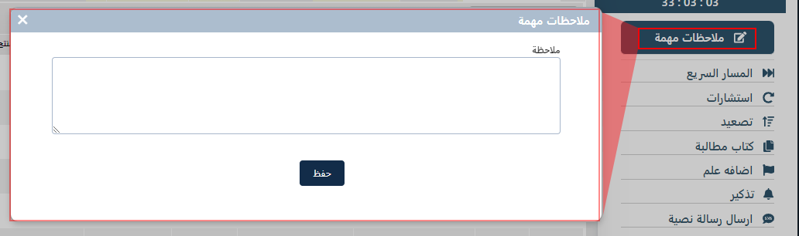

لعرض الملاحظات المهمة والخاصة بالطلب، يتم الضغط على نفس الزر فتعرض الملاحظات في نفس الشاشة وتكون قابلة للتعديل. ومن الجدير بالذكر أن أي مستخدم له صلاحية عرض هذا الطلب يستطيع الدخول إلى هذه الملاحظات مما يتيح عملية مشاركة المعلومات أو الخطوات بين المستخدمين/المحصلين على هذا الطلب.

##### المسار السريع

يستخدم كل محصل هذه الشاشة يوميًا لتتبع المدفوعات المتأخرة وتسجيل تسلسل المتابعة الذي قام به المحصل مع العميل وأيضا تسجيل تقدم عملية الدفع بخطوات سهلة تعتمد على الاختيار للعملية التي تم اتباعها مع إمكانية إدخال ملف (مرفق) وأيضا يستطيع إدخال أي ملاحظة خاصة بالطلب أو بالإجراءات. كل المدخلات سيتم عرضها في تبويب "سجل المتابعات السابقة.

ملاحظة: الملاحظات التي يتم إدخالها هنا سيتم عرضها في خانة الملاحظات ولن تخزن في شاشة الملاحظات المهمة.

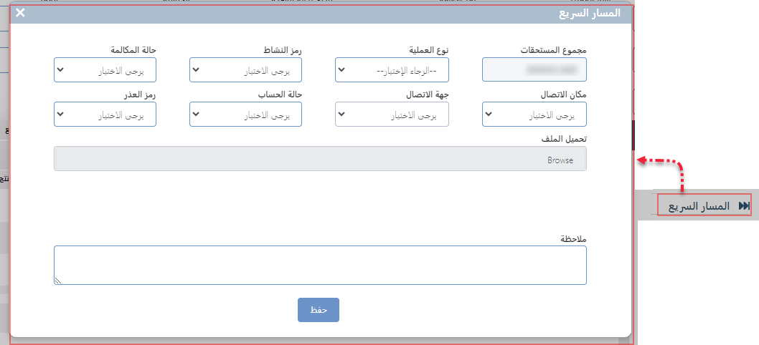

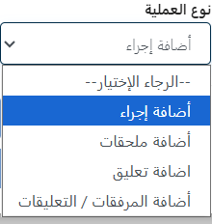

تتضمن هذه الشاشة حقلًا تفاعليًا يؤثر اختياره بشكل ديناميكي على المحتوى المعروض. يُظهر حقل "نوع العملية" قائمة بالعمليات المتاحة للمستخدم، ويتم تحديث محتوى الشاشة تلقائيًا بناءً على العملية المحددة.

* **إضافة اجراء**: حيث تتيح للمحصل إضافة اجراء قاد قام به مع الحالة النشطة مع توثيق نتائجها، وتتغير الشاشة بحيث تساعد المستخدم على اختيار خيارات مناسبة للحالة لضمان سهولة الادخال. الحقول المقدمة هي كالتالي:

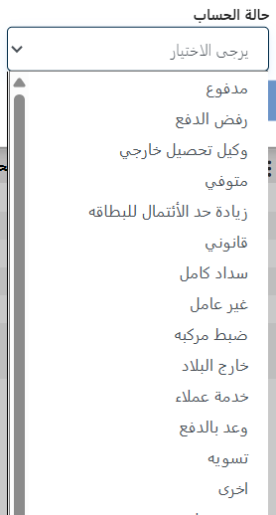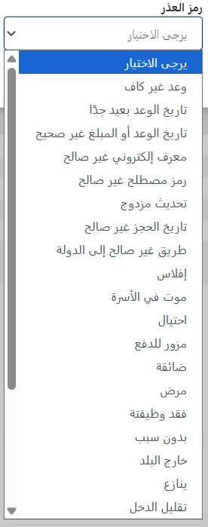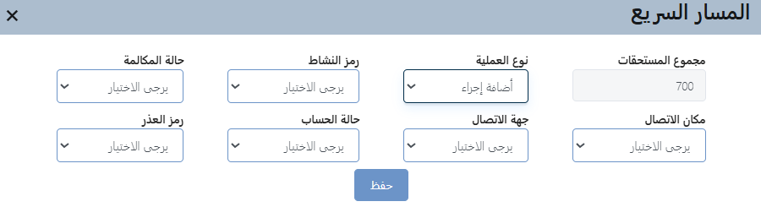

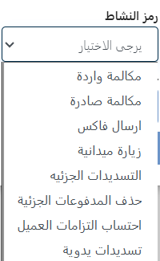 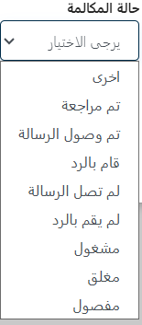 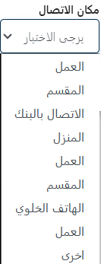 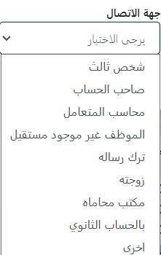

ملاحظة: يتم تسجيل جميع المدخلات المرسلة تلقائيًا وعرضها ضمن علامة التبويب "سجل المتابعة السابق"، مما يضمن توفر سجل واضح وقابل للتتبع لجميع الإجراءات والتحديثات المتعلقة بكل حالة.

في حالة كان نوع الإجراء وعد بالدفع، يظهر في الشاشة تبويب الوعد بالدفع لإدراج تاريخ الوعد والمبلغ المتفق عليه، مع العلم أنه يمكن إضافة أكثر من وعد بأكثر من تاريخ (لا يتضمن العطل الرسمية). ومن الجدير بالذكر أن عدد الدفعات مربوط بعد رقم معين (يتم تعيينه في شاشات التعريف -الوعد بالدفع) بعد هذا الرقم يتطلب موافقة من المسؤول المباشر.

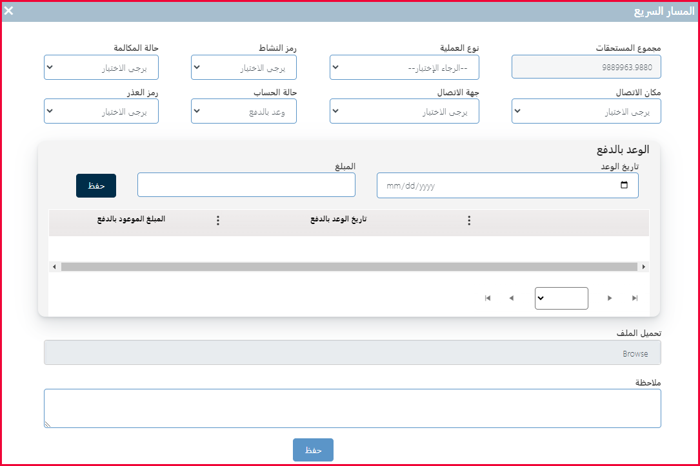

لا بد من موافقة المسؤول المباشر لإتمام عملية الإدخال للدفعة.

يستطيع المستخدم حذف وعد بالدفع بالضغط على زر الحذف المقابل له و يحتاج الحذف إلى موافقة من المسؤول المباشر

* **إضافة ملحق: تتفاعل** الشاشة مع هذا الخيار بحيث تظهر بالشكل التالي مما يسمح للمستخدم بإرفاق ملحق ذي الصلة.

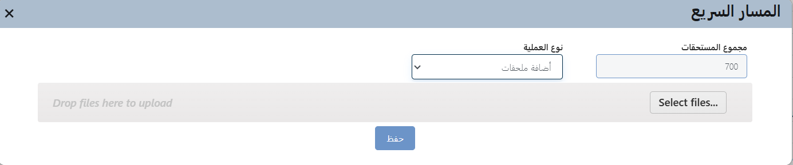

ملاحظة: يمكن إدراج الملف بتحديده أو سحبه وإفلاته في المكان المخصص.

يسمح النظام باختيارات متعددة لأنواع مختلفة من الملفات. يمكن للمستخدم حذف ملف مُدرج بالنقر على زر "X" بجواره.

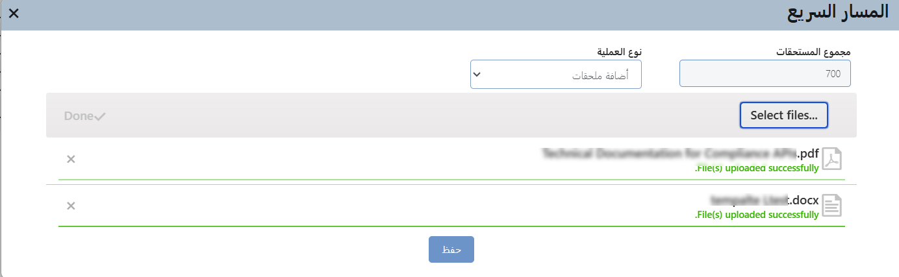

* **إضافة** **تعليقات**: تظهر الشاشة مع هذا الخيار بالشكل التالي، مما يسمح للمستخدم بإضافة ملاحظة ذات صلة.

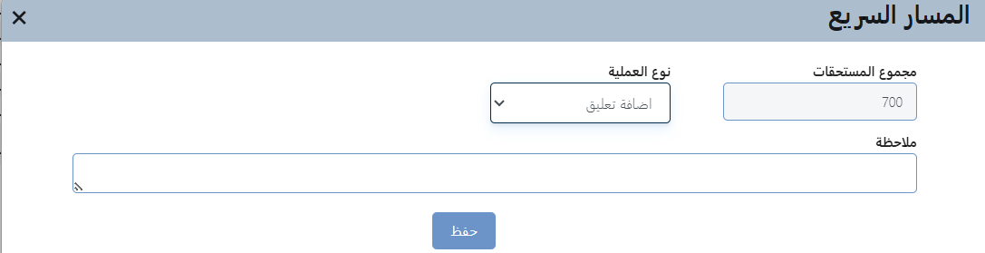

* **إضافة** **مرفقات/تعليقات**: تظهر الشاشة مع هذا الخيار بالشكل التالي، مما يسمح للمستخدم بإضافة تعليق أو ملاحظة ومرفق.

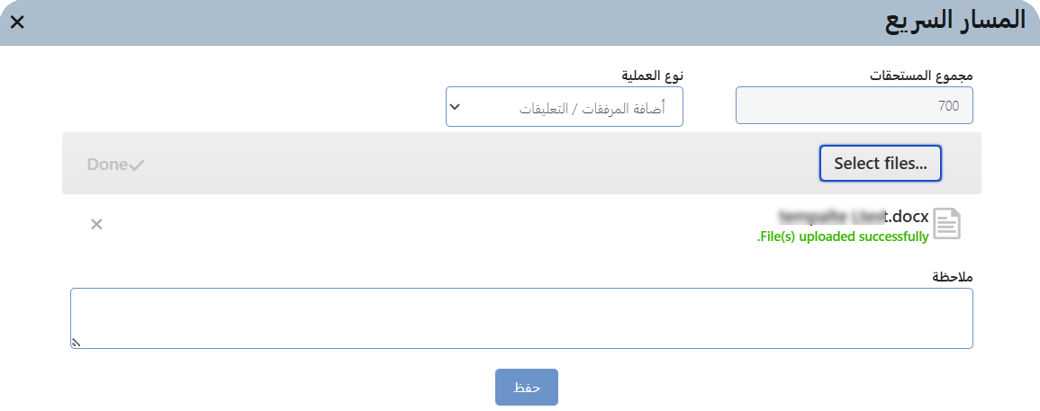

##### استشارات

هذا الإجراء مخصص لطلب استشارة من مستخدم آخر بخصوص سجل الطلب النشط، حيث يتم تحويل الطلب من المستخدم الحالي إلى مستخدم آخر لإبداء الرأي أو تقديم المشورة. لا يُمنح المستخدم المُحال إليه صلاحية اتخاذ أي إجراء، باستثناء إرفاق مستند وإدراج ملاحظة، وبعد ذلك يعود الطلب تلقائيًا إلى المستخدم الذي قام بعملية الإحالة. يُستخدم هذا الإجراء للاستشارة فقط دون تفويض باتخاذ قرارات

الشكل العام:

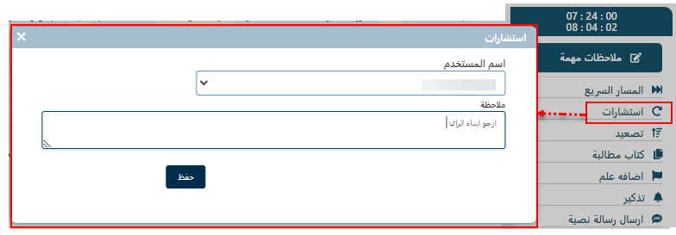

للقيام بعملية الإحالة، يقوم المستخدم بما يلي:

* الضغط على زر استشارات.
* من الشاشة يقوم باختيار اسم المستخدم الذي سيتحول إليه الطلب" لطلب المشورة".
* إدراج الملاحظات حول الطلب وسبب التحويل.
* ومن ثم الضغط على زر الحفظ.
* يتم تحويل الطلب تلقائيًا إلى سلة مهام المستخدم الذي تم اختياره تحت تبويب الاستشارات، حيث يقوم بعرض المهمة وتقديم المشورة من خلال إدراج ملاحظة نصية. بعد حفظ الإضافة، ينتقل الطلب تلقائيًا إلى المستخدم الذي قام بطلب الاستشارة لمواصلة العمل على الطلب. للمزيد من المعلومات، يُرجى الرجوع إلى قسم سلة المهام – الاستشارات.

##### تصعيد

* هذا الإجراء يحتاج إلى موافقة المسؤول المباشر.

هذا الإجراء هو تحويل الطلب إلى مستخدم آخر ليقوم بمتابعته بشكل كامل. يكون التصعيد إلى مستخدم أعلى مرتبة أو أكثر خبرة.

الشكل العام:

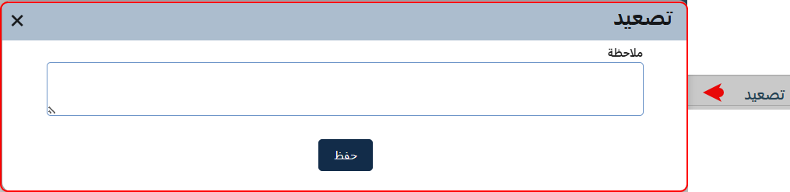

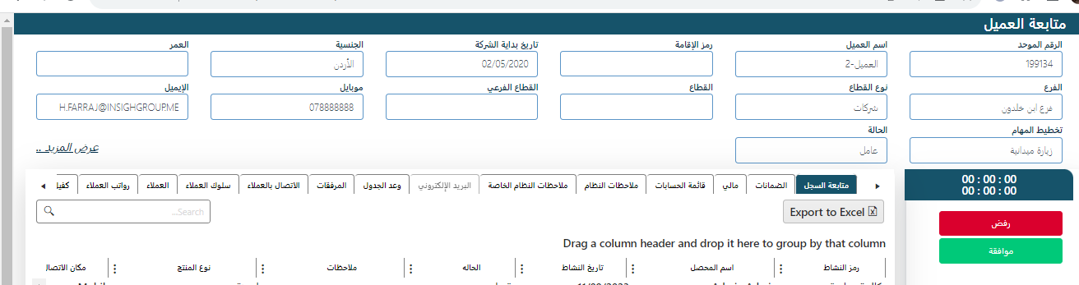

لتصعيد طلب معين، يقوم المستخدم صاحب الصلاحية بالضغط على زر تصعيد.

* من شاشة التصعيد يقوم بإدخال الملاحظات حول سبب التصعيد.
* الضغط على زر حفظ
* ينتقل الطلب إلى المسؤول المباشر في شاشة سلة العمل ليقوم بالمتابعة وفقا للحالة.

##### كتاب مطالبة

إرسال كتاب المطالبة للعملاء المتخلفين عن السداد يدويا أو بالبريد، ويتم إنشاء كتاب المطالبة مسبقا من شاشة الإدارة – شاشات التعريف – كتاب مطالبة.

بالضغط على زر كتاب مطالبة تظهر الشاشة الخاصة بالعملية ليتم اختيار نموذج كتاب المطالبة مسبق الإنشاء مع تحديد أي حساب خاص بالعميل الذي سيسند له/عليه كتاب المطالبة.

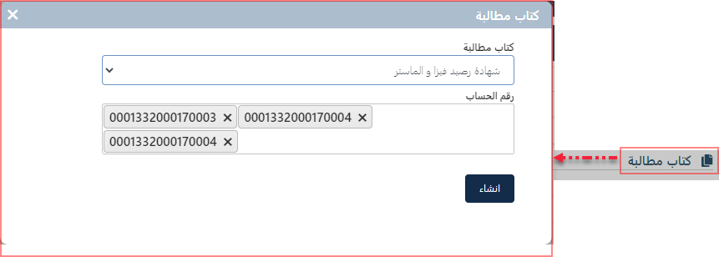

##### إضافة علم Add Flag

للقيام بعملية إضافة علم إلى طلب معين، يقوم المستخدم بما يلي

* الضغط على زر إضافة علم، فتظهر الشاشة الخاصة بالإضافة كالتالي:

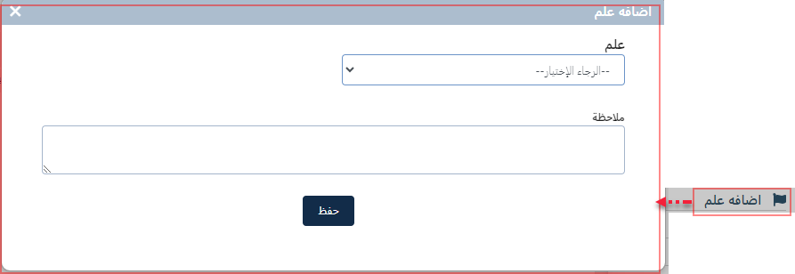

* اختيار نوع العلم الذي نريد تعيينه إلى الطلب.
* إدخال معلومات في حقل الملاحظات خاصة بالعلم flag.
* الضغط على زر حفظ.

ملاحظة: تعيين علم إلى أي طلب يعطيه خاصية الظهور في شاشة العلامات في شاشة المحفظة الائتمانية (سلة المهام)، مما يعطيه أفضلية (أولوية وفق لنوع العلم) لدى المستخدم عند معاينة المهمات.

* يتأثر هذا الإجراء بشاشات التعريف – تعريف العلامة ويعد تعريف العلامة متطلبا مسبقا لهذه العملية.

##### رسالة تذكير

هذا الإجراء لإضافة رسالة تذكير، حيث يستطيع المستخدم تذكير نفسه لإجراء عمل معين على الطلب النشط بشأن حالات معينة، من خلا ما يلي:

* الضغط على زر التذكير فتظهر الشاشة الخاصة بعملية التذكير كالتالي:
* اختيار نوع الإجراء.
* تحديد التاريخ.
* تحديد الوقت.
* تحديد إذا ما كان التذكير مربوطا بإرسال بريد إلكتروني أم لا.
* إدخال ملاحظة خاصة بالتذكير.
* الضغط على زر حفظ.
* سيظهر التذكير في سلة العمل شاشة المحفظة الائتمانية - فلتر التذكير.

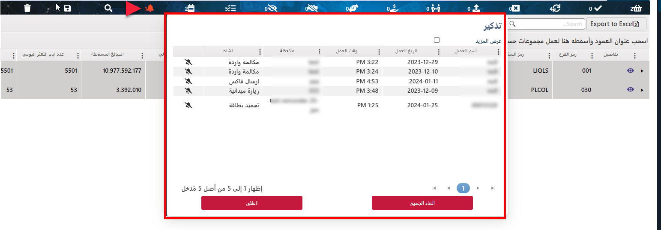

* يمكن للمستخدم إلغاء التذكير بالضغط على زر الحذف المحاذي له.

ملاحظات:

* يمكن إضافة أكثر من تذكير لنفس الإجراء أو الطلب.
* إضافة التذكير لا تحتاج إلى موافقة

##### إرسال رسالة نصية

أحد إجراءات البنك لإخطار العملاء المتخلفين عن السداد هو عن طريق إرسال رسالة نصية قصيرة إلى رقم الجوال المحدد في تفاصيل جهات الاتصال. ينبغي إرسال هذه الرسالة النصية القصيرة في كل مرة يحين فيها الدفع ويمكن إرسالها باللغتين العربية والإنجليزية.

ملاحظة: محتوى الرسالة من الممكن أن يكون من قالب مسبق الإنشاء أو أن يكتب في حينه، ويعد تعريف الرسالة النصية من شاشات التعريف – رسالة نصية

لإرسال رسالة نصية لعميل معين يقوم المستخدم بما يلي:

* الضغط على زر إرسال رسالة نصية، فتظهر الشاشة التالية:

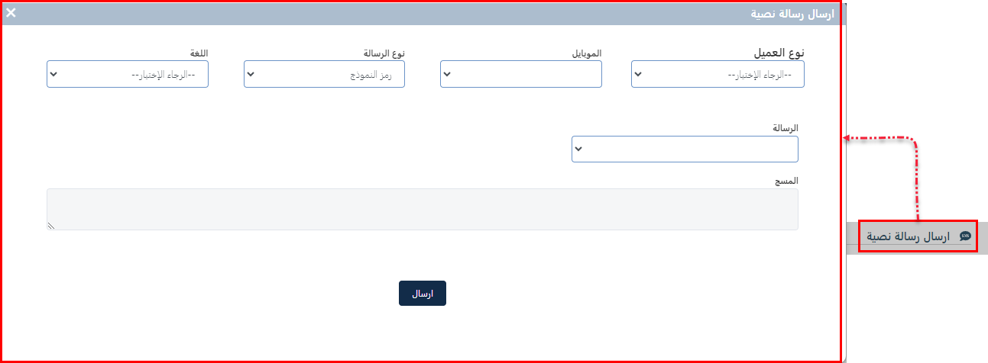

* اختيار نوع العميل (عميل / كفيل)
* يكون رقم الهاتف مستردا من النظام أو يمكن اختياره في حال كان هنالك أكثر من خيار.
* اختيار نوع الرسالة أن كانت من قالب معين أو مخصصة، في حال كان الاختيار هو القالب، يقوم المستخدم بما يلي:
  + اختيار اللغة.
  + اختيار القالب فتظهر الرسالة سابقة الإنشاء في حقل الرسالة وهي غير قابلة للتعديل.
  + الضغط على زر إرسال.
* في حال كان الاختيار لنوع الرسالة هو المخصص، يختفي كل من حقل آل اللغة والرسالة ويتم تفعيل حقل الرسالة لكتابتها ومن ثم الضغط على زر إرسال.

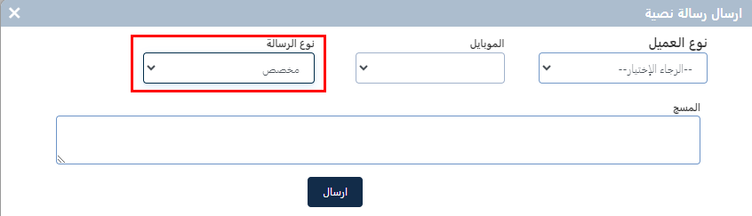

##### إرسال ايميل

أحد إجراءات البنك لإخطار العملاء المتخلفين عن السداد هو عن طريق إرسال بريد إلكتروني إلى البريد الإلكتروني المحدد في تفاصيل جهات الاتصال. لإرسال بريد إلكتروني معين يقوم المستخدم بما يلي:

ملاحظة: محتوى الايميل من الممكن أن يكون من قالب مسبق الإنشاء أو أن يكتب في حينه، ويعد تعريف نموذج البريد الإلكتروني من شاشات التعريف – نموذج البريد الإلكتروني متطلبا سابقا لهذه العملية.

* الضغط على زر إرسال ايميل، فتظهر الشاشة التالية:

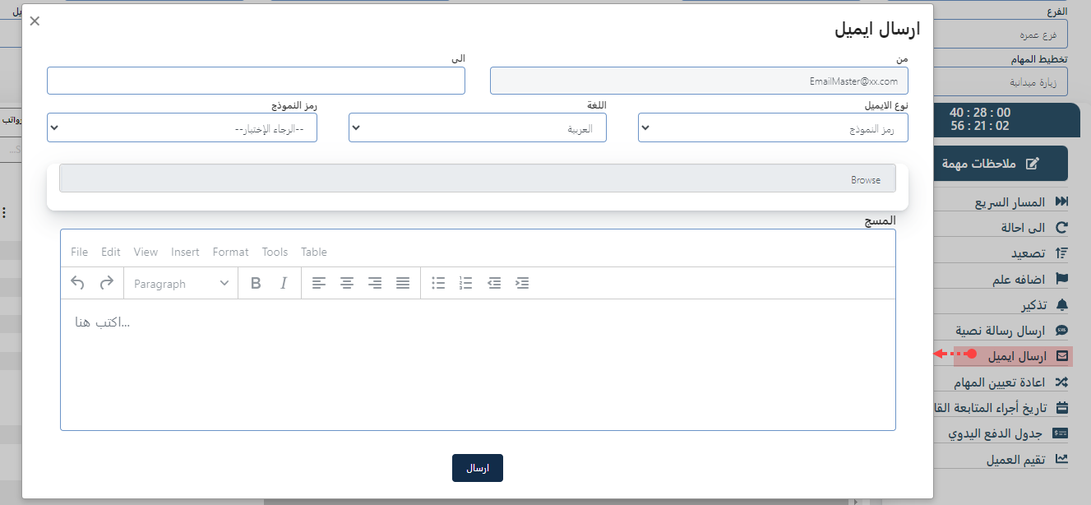

* يكون البريد الإلكتروني الخاص بالمرسل مستردا من النظام.
* حقل إلى، اختيار البريد الخاص بالعميل، البريد الإلكتروني الخاص بالعميل يكون مستردا من النظام، في حال لم يكن موجود يستطيع المستخدم إدراجه إلى النظام من تبويب تفاصيل الاتصال بالعميل والموجود في شاشة متابعة العميل

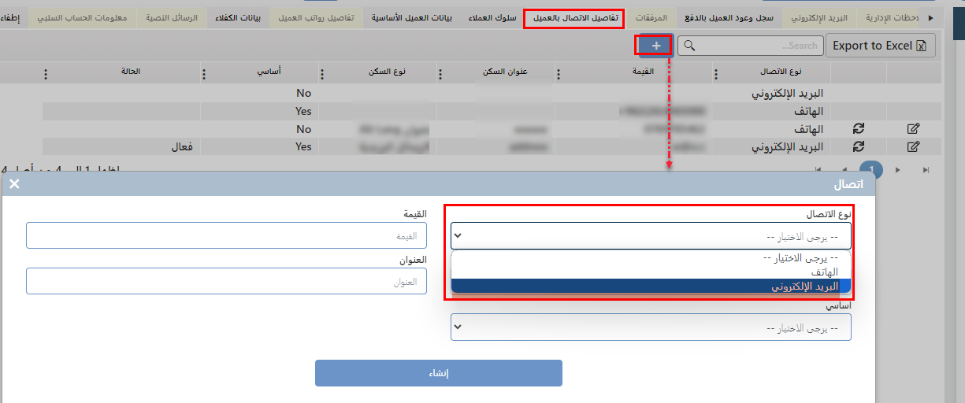

* اختيار نوع الايميل أن كان من قالب معين أو مخصص، في حال كان الاختيار هو القالب، يقوم المستخدم بما يلي:
  1. اختيار اللغة.
  2. اختيار القالب فيظهر البريد الإلكتروني سابق الإنشاء في حقل الرسالة وهي ويكون غير قابل للتعديل.
  3. الضغط على حقل الأدراج لإدراج مرفق
  4. الضغط على زر إرسال.
* في حال كان الاختيار لنوع الرسالة هو المخصص، يختفي كل من حقل آل اللغة والرسالة ويتم تفعيل حقل الرسالة لكتابتها ومن ثم الضغط على زر إرسال.

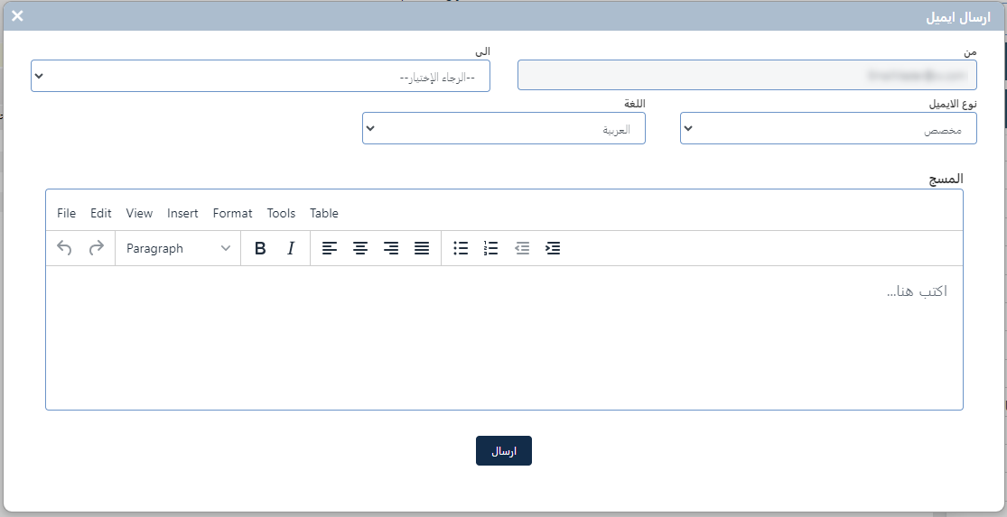

* 1. خانة كتابة النص مفعلة ومجهزة ليتم التفاعل مع النص وترتيبه وفقا لمتطلبات العميل.

##### إعادة تعيين المهام

هذا الإجراء يعيد تعيين المهمة الحالية إلى مستخدم آخر، ويحتاج إلى موافقة المسؤول المباشر.

الشكل العام:

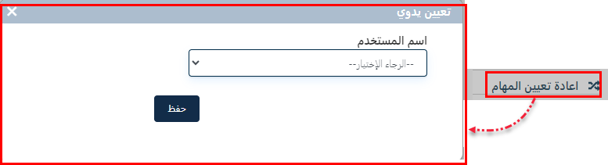

لإعادة تعيين مهمة إلى مستخدم آخر، يقوم المستخدم بما يلي:

* 1. الضغط على زر إعادة تعيين المهام
  2. من الشاشة الخاصة بإعادة التعيين، يختار المستخدم المقصود بمتابعة المهمة ومن ثم الضغط على حفظ
  3. ينتقل الطلب إلى شاة الموافقة في سلة مهام المسؤول المباشر للموافقة على الطلب
     + في حال تمت الموافقة ينتقل الطلب إلى سلة المهام الخاصة بالمستخدم الذي تم اختياره لمتابعة الطلب
     + في حال تم الرفض يعود الطلب إلى المستخدم الذي قام بعملية التحويل.

##### أسباب التعثر

هذه الخدمة تتيح للمحصل اختيار سبب التعثر الخاص بهذا الحساب، وبعد حفظها ولمراجعتها عند اللزوم يتم عرضه في تبويب أسباب التعثر

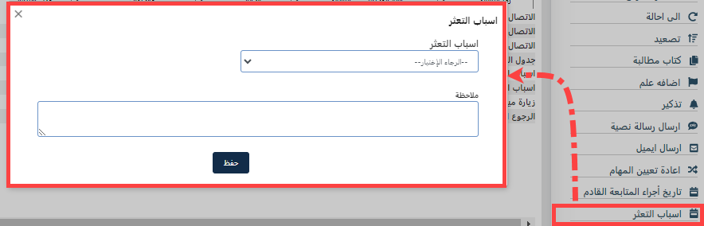

1. يقوم المستخدم باختيار سبب التعثر
2. إدراج ملاحظة حول السبب
3. الضغط على زر حفظ

##### تاريخ إجراء المتابعة القادم

هنا يحدد المستخدم تاريخ لإجراء معين.

الشكل العام:

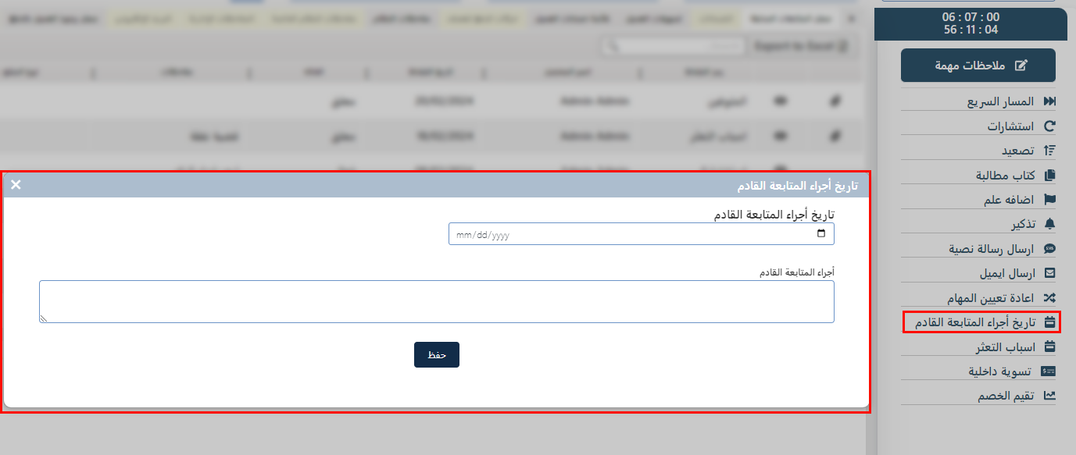

1. يحدد التاريخ.
2. يكتب ملاحظات عن الإجراء.
3. ثم يتم الضغط على الزر حفظ.
4. ينتقل الطلب إلى شاة الموافقة في سلة مهام المسؤول المباشر للموافقة على الطلب

##### تقييم الخصم

هذا الاجراء يقدم للمستخدم رسما بيانيا يوضح مدى تفاعل العميل مع الإجراءات المتبعة مع حالته وفق رسم بياني كالتالي:

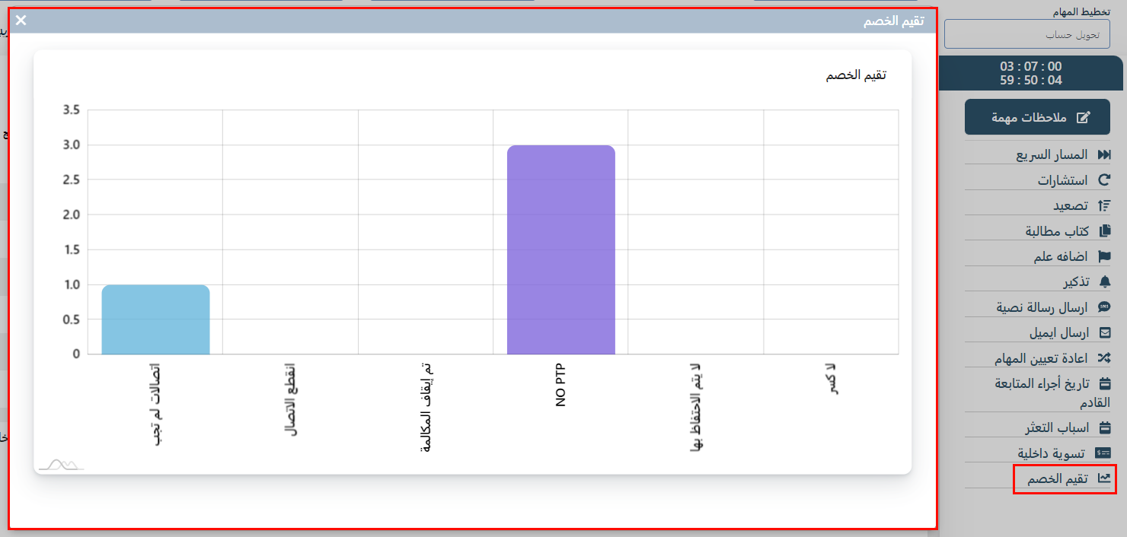

##### نقل العميل

هذا الإجراء يمكن المستخدم من نقل المهمة بين الدوائر Remedial  Collection، شريطة أن يكون محققًا لشروط النقل.

يقوم المستخدم بالضغط على زر نقل العميل، فتظهر شاشة لدعم هذه العملية وتتيح للمستخدم إضافة مسوغات النقل من ملاحظات أو مرفقات، وبمجرد الضغط على زر حفظ، وإذا كان المستخدم مطابقا للشروط يتم نقله إلى الدائرة الأخرى.

* هذا الإجراء يحتاج إلى موافقة المسؤول المباشر.

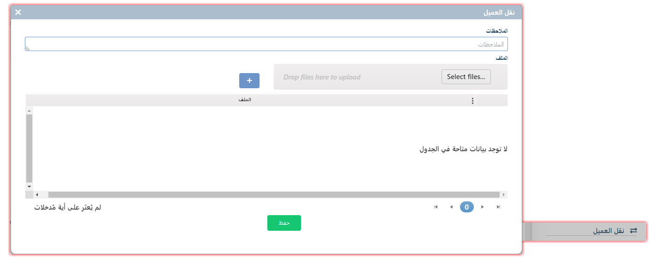

ملاحظة: إن شروط النقل تعتمد على المتغيرات والمجموعات التي يتم إنشاؤها سابقا من النظام أو من النظام المساند Administration panel.

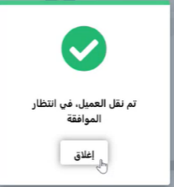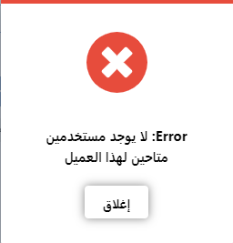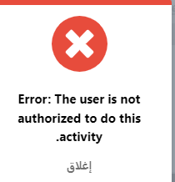

1. لن يتم النقل للمهمة إذا كان قد تم نقلها وما زالت تنتظر موافقة المدقق.
2. لن يتم النقل إذا كان المستخدم الحالي غير مخولا لمثل هذا الإجراء.
3. لن يتم نقل المهمة إذا كان المستخدم لا يطابق الشروط التي تم إدراجها في النظام.
4. في حالة قبول النقل ستظهر شاشة تم نقل العميل، ولكن العملية تحتاج موافقة المدقق “العملية تمت لكن لن ينفذها النظام إلا بعد موافقة المدقق".

بعد أن تتم الموافقة على النقل، سيتم تحويل المهمة إلى شاشة سلة المهام الخاصة بالمدقق- تبويب الموافقة:

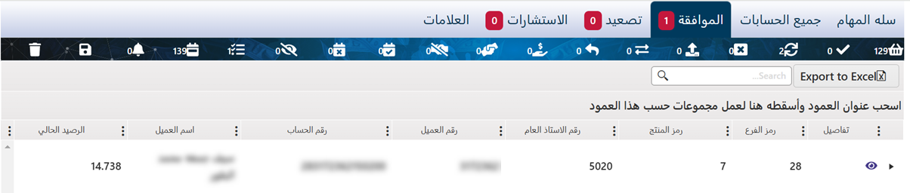

يقوم بالنقر على زر العرض لعرض المهمة من ثم اتخاذ القرار بالقبول أو الرفض أو إرجاع المهمة.

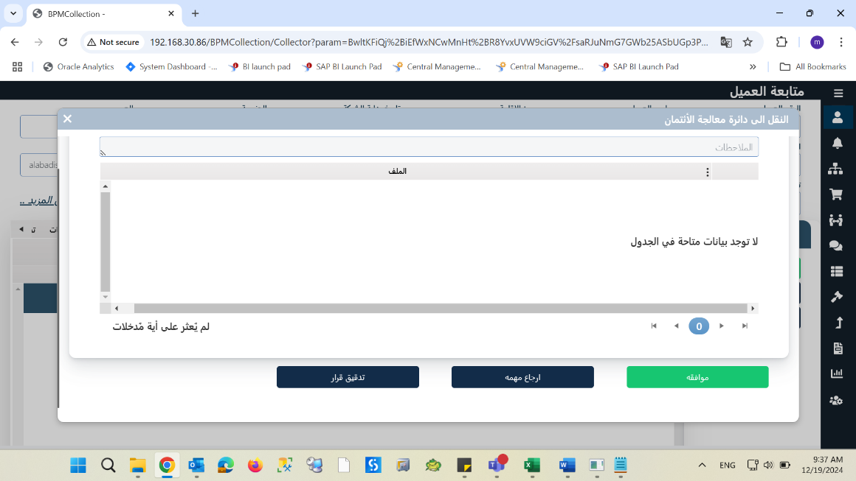

##### ملاحظات المدير

يظهر هذا الإجراء فقط للمستخدم المخوّل بالصلاحية المناسبة، ويتيح له إدخال ملاحظات المدير المباشر الخاصة بالحالة النشطة.

عند الضغط على هذا الإجراء، تُعرض شاشة مخصصة لتمكين المدير من إدخال الملاحظات ذات الصلة، ثم الضغط على زر "حفظ". يتم بعد ذلك حفظ الملاحظة تلقائيًا وإرفاقها ضمن تبويب "ملاحظات المدير" في نفس سجل العميل، مما يضمن توثيق التوجيهات الإدارية بشكل مركزي ضمن النظام.

ملاحظة: لا بد من تحديث الصفحة "Refreshing the page" ليتم عرض الملاحظات في تبويب ملاحظات المدير

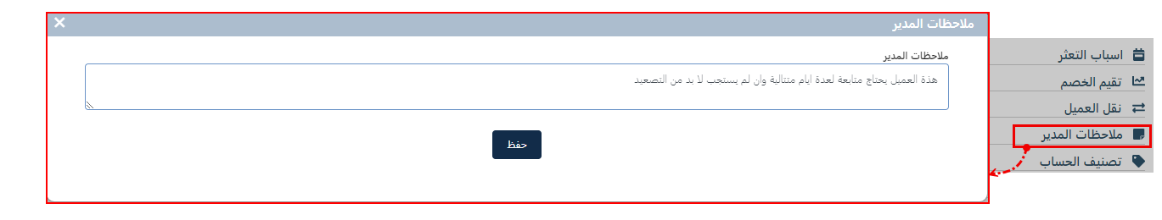

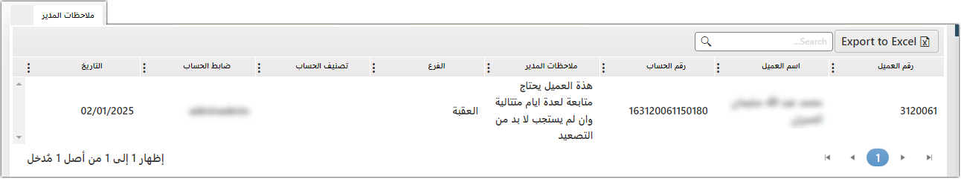

##### تصنيف الحساب

* هذا الإجراء يحتاج إلى موافقة المسؤول المباشر.

يظهر هذا الإجراء للمستخدم صاحب الصلاحية، وعادة يكون مخصصًا للمستخدمين في المكاتب الخارجية. يتيح الإجراء تصنيف الحساب للمتابعة من قبل المكتب المحدد وتصنيفه حسب احتياجات المتابعة.

عند الضغط على هذا الزر، تظهر شاشة تصنيف الحساب، حيث يمكن للمستخدم تصنيف الحساب إلى أحد الخيارات التالية: أفراد، تصنيف حساب، حسابات معدومة، حسابات مجدولة، أو حسابات مسددة. بعد ذلك، يقوم المستخدم بتحديد جهة المتابعة، مع إمكانية إضافة ملاحظات خاصة بهذه العملية في حقل الملاحظات لتوثيق التفاصيل بشكل كامل. من ثم ينتقل الطلب إلى المدقق للموافقة عليه.

ملاحظة: أن هذه العملية تحتاج إلى موافقة من المسؤول المباشر (وفقًا لمخطط سير العمل المعتمد). إذ أنه بعد تفعيل عملية التصنيف من قبل المستخدم من نوع Maker الصانع تنتقل إلى شاشة المحفظة الائتمانية – تبويب الموافقة الخاص بالمدير المباشر لاتخاذ القرار بالقبول أو الرفض "القبول بالنقر على زر إنهاء مهمة، أو النقر على زر إرجاع لإرجاع المهمة إلى المستخدم المشيء للطلب مع كتابة ملاحظات لسبب الإرجاع ". وهذا التتابع قابل للتغير إذا قامت الجهة المطبقة للنظام بتغير تسلسل إجراءات العمل "Workflow”.

لتصنيف حساب عميل يقوم المستخدم بما يلي:

* النقر على خيار تصنيف الحساب
* إدخال المعلومات المطلوبة
* النقر على زر حفظ، بعد النقر على زر حفظ ينتقل الطلب إلى شاشة المحفظة الائتمانية – تبويب الموافقة الخاص بالمدير المباشر.
* يقم المستخدم بعرض الطلب بالنقر على زر العرض
* ينتقل النظام إلى شاشة متابعة العميل وهنا من تبويب سجل المتابعات السابقة يستطيع المستخدم من نوع مدقق “Checker” اتخاذ القرار بالقبول أو الرفض "القبول بالنقر على زر إنهاء مهمة، أو النقر على زر إرجاع لإرجاع المهمة إلى المستخدم المنشئ للطلب مع كتابة ملاحظات لسب الإرجاع .

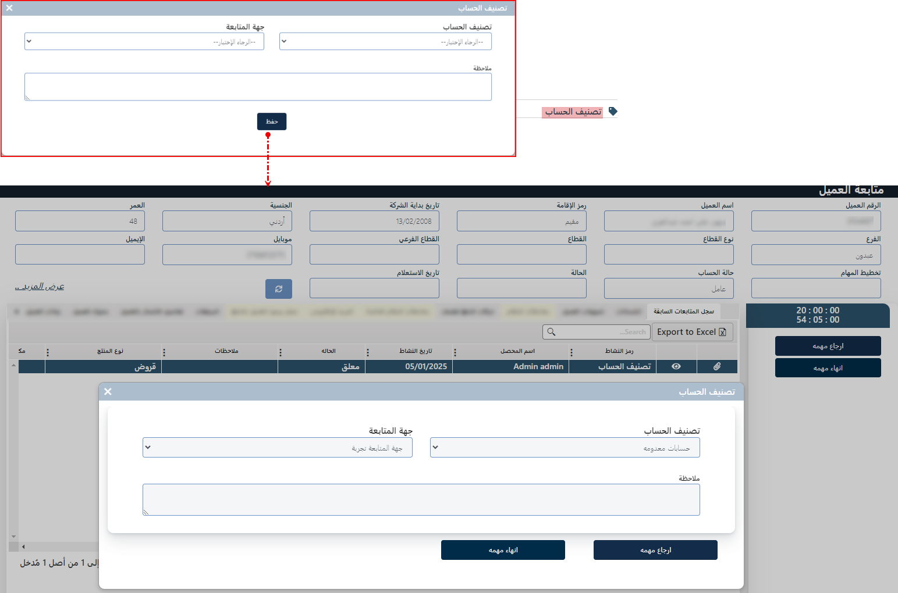

##### اعدام الدين

يظهر هذا الإجراء للمستخدم المخوّل بالصلاحية، ويتيح له تقديم طلب إعدام الدين. عند النقر على الإجراء، يتم عرض شاشة مخصصة لإتمام عملية إعدام الدين، حيث يمكن للمستخدم إدخال الملاحظات اللازمة وإرفاق الملفات التي تسوّغ هذا الإجراء.

الشكل العام:

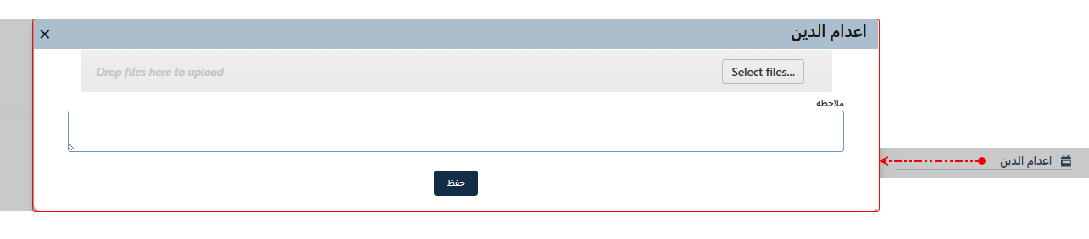

تخضع هذه العملية للتدقيق، فبعد حفظ العملية يتم ارسال الطلب الى المدقق فيتم عرضها من شاشة المحفظة الائتمانية – تبويب الموافقة – يتم اختيار المهمة المرسلة وعرضها كالتالي:

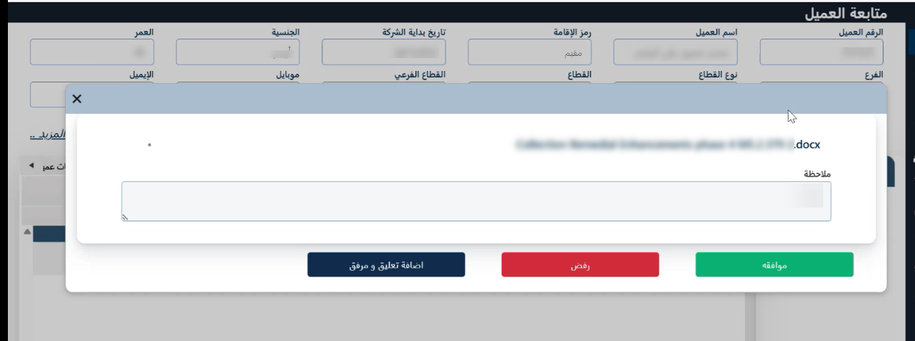

في حال الموافقة يتم تأكيدها بالنقر على زر حفظ مع إمكانية ادراج تعليقات او مرفقات خاصة بالعملية ومن ثم يتم اشعار الموظف المنشئ للعملية في تبويب سجل المتابعات السابقة بحيث تعرض المهمة وتكون الحالة مقبول.

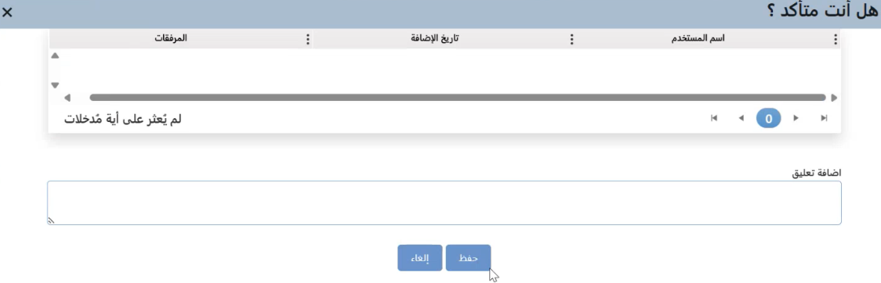

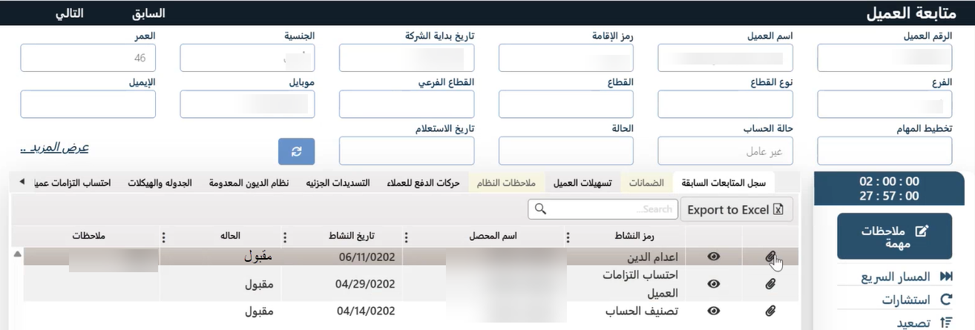

في حال الرفض ستلغى العملية ثم يتم اشعار الموظف المنشئ للعملية في تبويب سجل المتابعات السابقة بحيث تعرض المهمة وتكون الحالة مرفوض.

##### تسوية داخلية (جدول الدفع اليدوي)

هذا الاجراء يساعد على تتيع الدفعات وادراج مواعيد الدفع يدويا، اذ يقوم المستخدم بالنقر على زر "تسوية داخلية"، فتظهر الشاشة التالية والتي تساعد على ادراج معلومات الدفعات يدويًا.

الشكل العام للشاشة:

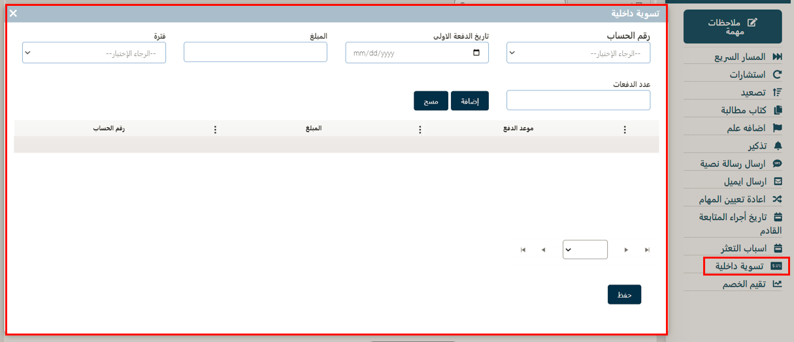

للقيام بإدخال معلومات الدفعات بشكل يدوي، يقوم المستخدم بما يلي من شاشة متابعة العميل، قائمة الإجراءات

* تحديد رقم الحساب المعني
* ادخال موعد الدفعة.
* تحديد المبلغ
* تحديد الفترة بين الدفعات وهي اما شهر 3 شهور، 6 شهور او سنة
* من ثم النقر على زر إضافة فيظهر الادخال في خان عرض الدفعات
* ادخال عدد الدفعات المنظرة.

النقر على زر الإضافة فيظهر سجل الدفعات في خانة العرض مع إمكانية حذف سجل دفعة بالنقر على الزر الخاص بالحذف المحاذي لها.

* بعد الانهاء يتم النقر على زر حفظ.

ملاحظة: زر مسح الموجود على الشاشة يقوم بسح المدخلات الحالية

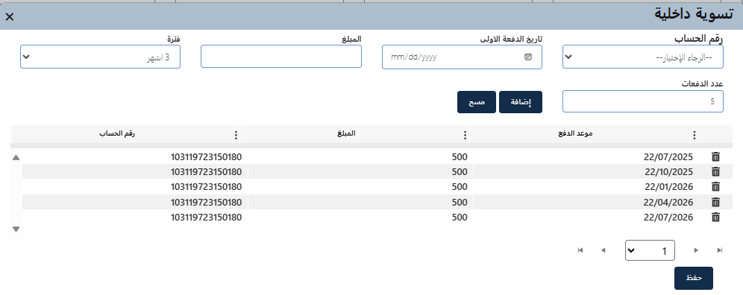

##### المصاريف القانونية

* هذا الاجراء يظهر في حال كانت الدائرة التي يعمل بها ا لمستخدم الحالي هي دائرة الائتمان و مرتبطة بتطبيق نظام إدارة القضايا القانونية من Bank-BPM.

هذا الاجراء يتم لإدخال المصاريف والرسوم المترتبة على العميل والتي سيتم احتسابها في النظام القانوني

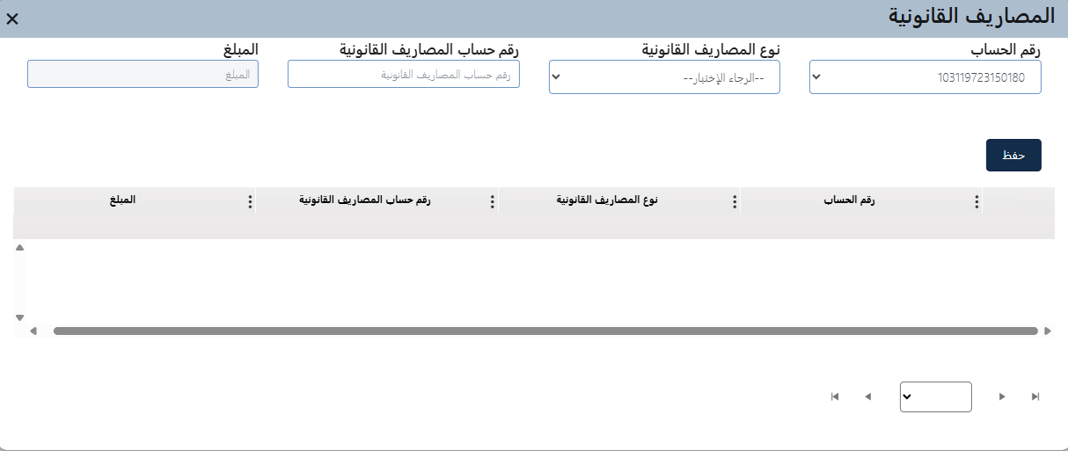

1. تحديد رقم الحساب
2. اختيار نوع العميل (نوع اول / نوع ثاني)
3. تحديد رقم حساب الذي سيتم تحويل المصاريف الية (ربط حساب المصاريف مع حساب العميل)
4. ظهور مبلغ المصاريف
5. النقر على زر حفظ فيظهر السجل في خانة العرض مع إمكانية التعديل

##### تسجيل قضية

ملاحظات:

هذا الاجراء يختص بدائرة " معالجة الائتمان".

يستطيع المستخدم تسجيل قضية خاصة بهذا العميل باستخدام هذا الاجراء وستنتقل للمتابعة في النظام القانوني.

لا يظهر هذا الجراء في حالة عدم الدمج مع نظام إدارة القضايا القانونية من Bank-BPM

يُستخدم هذا الاجراء لتسجيل الدعاوى القضائية المختصة بالجهة المطبقة للنظام، حيث يقوم المستخدم المخوّل بإدخال المعلومات المطلوبة حول القضية لمتابعتها وإدراجها في التقارير. تتكون هذه الشاشة من عدة حقول لتعبئة تفاصيل القضية بشكل دقيق لضمان المتابعة الشاملة.

تم تقسيم العملية إلى عدة مراحل وهي:

|  |  |  |  |  |  |  |
| --- | --- | --- | --- | --- | --- | --- |
| * معلومات الخصم | * المعلومات الأساسية | * معلومات القضية | * أطراف القضية | * سندات | كشف المخصص | مرفق |

عملية تسجيل القضية تتم عن طريق تعبئة المعلومات في كل مرحلة ومن ثم إرسال الطلب إلى شاشة سلة المهام-تبويب قانوني- في تبويب سلة المهام للمستخدم الذي قام بالتسجيل للمتابعة وفي تبويب جميع الدعاوى.

الشكل العام للشاشة:

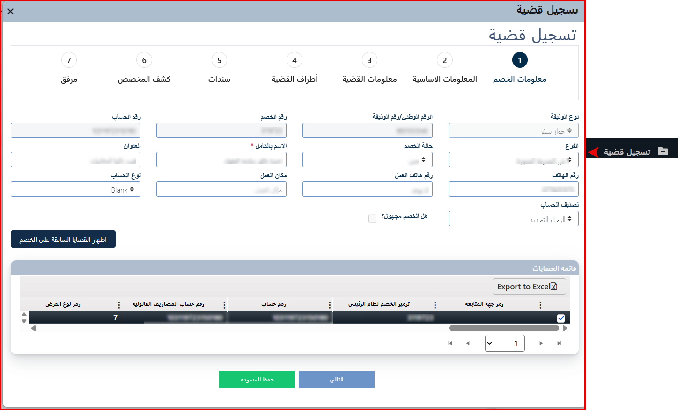

1. مؤشر يوضح المرحلة التي وصل إليها الطلب، حيث يتقدم المؤشر إلى المرحلة التالية مع كل نقرة على زر "التالي"، وفي حال الضغط على زر "السابق"، يتراجع المؤشر ليُظهر المرحلة النشطة **الحالية** على الشاشة:



1. مكان العمل الخاص بكل مرحلة ويختلف وفقا لنوع وتركيز المرحلة فبعضها يحتوي حقول لإدخال معلومات وبعضها يحتوي عمليات إضافة لسجلات خاصة أو لإرفاق مرفقات أو ملاحظات.
2. زر التالي: يُستخدم للانتقال إلى المرحلة التالية، وهو مرتبط بإدخال المعلومات بشكل صحيح في المرحلة الحالية. في حال وجود أي نقص أو خطأ في البيانات المدخلة، لن يتم الانتقال إلى الخطوة التالية، وستظهر رسالة تنبيه توضح ضرورة إدخال المعلومات المطلوبة مع تمييز الحقول الإلزامية.
3. زر حفظ المسودة: يقوم بحفظ السجل الخاص بطلب القضية وينقله إلى شاشة متابعة نشاط العمل ويظهر هذا الزر في كل المراحل.
4. زر السابق: يُستخدم للانتقال إلى المرحلة السابقة للمرحلة النشطة ولا يظهر في المرحلة الأولى.
5. زر إرسال: يظهر زر إرسال عند الانتهاء من إدخال المعلومات وفي المرحلة الأخيرة فقط، وبالضغط عليه فيتم تسجيل القضية وإرسالها إلى شاشة سلة المهام- الموافقة وتمر بمراحل الموافقة وفقا لمخطط سير العمل.



###### مرحلة معلومات الخصم

تختص هذه المرحلة بإدخال معلومات الخصم وفقا للحقول المدرجة بالشاشة والمشروحة ادناه، وفي حال كان الخصم مجهولًا يتم تفعيل مربع الاختيار "هل الخصم مجهول؟" وحينها سيتم إلغاء تفعيل جميع الحقول ويستطيع المستخدم الانتقال إلى المرحلة التالية بدون طلب لإدخال الحقول الإلزامية.

شكل الشاشة:

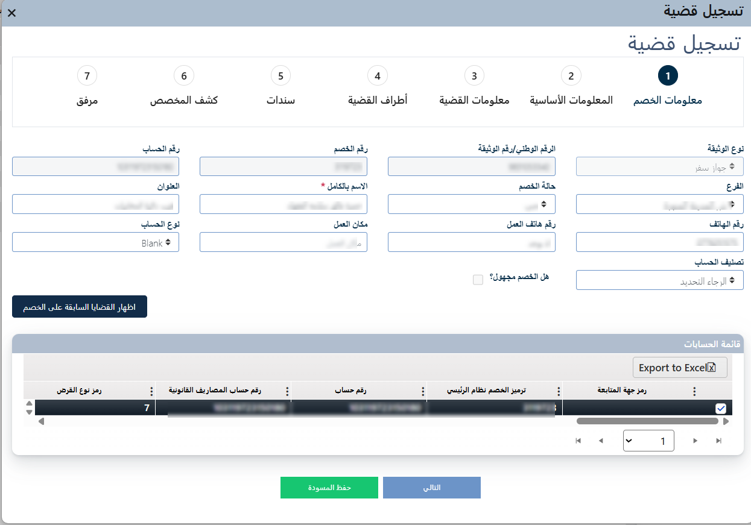

* يقوم المستخدم بإدراج المعلومات المطلوبة مع ملاحظة ان أي حقل بجانبه **\*** يعني انه حقل الزامي الادخال
* لا بد من اختيار حساب من قائمة الحسابات للمواصلة والانتقال الى الخطوة التالية .

القيم المدرجة بالحقول يمكن تغيرها من Admi Panel – Lookupsوالمعلومات المدرجة هنا هي القيم التي تم تسليم النظام باستخدامها وكانت بناء على متطلبات العميل.

يستطيع المستخدم استخراج ملف اكسل بموجودات خانة العرض بالضغط على "Export to Excel” والموجود أعلى خانة العرض.

ملاحظة: يستطيع المستخدم ان يعرض القضايا السابقة على الخصم بالنقر على زر إظهار القضايا السابقة على الخصم، فتظهر شاشة تعرض معلومات القضايا السابقة كما يلي:

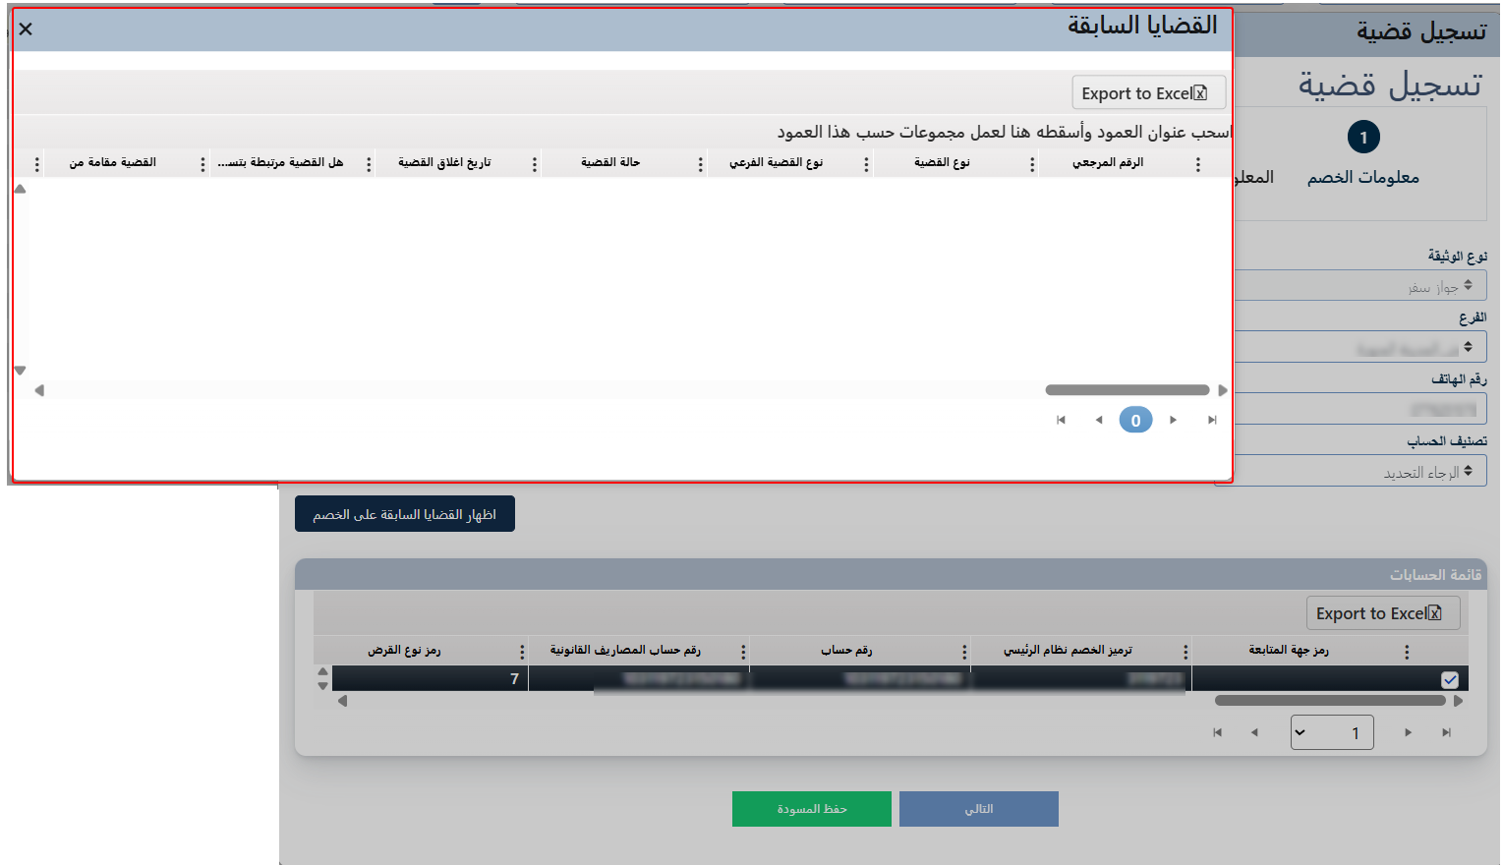

###### مرحلة المعلومات الأساسية

هذه الشاشة تختص بالمعلومات الأساسية التي تخص القضية، وعلى المستخدم إدخال الحقول التالية في هذا التبويب ومن ثم الضغط على زر التالي للاستمرار في عملية التسجيل للدعوى.

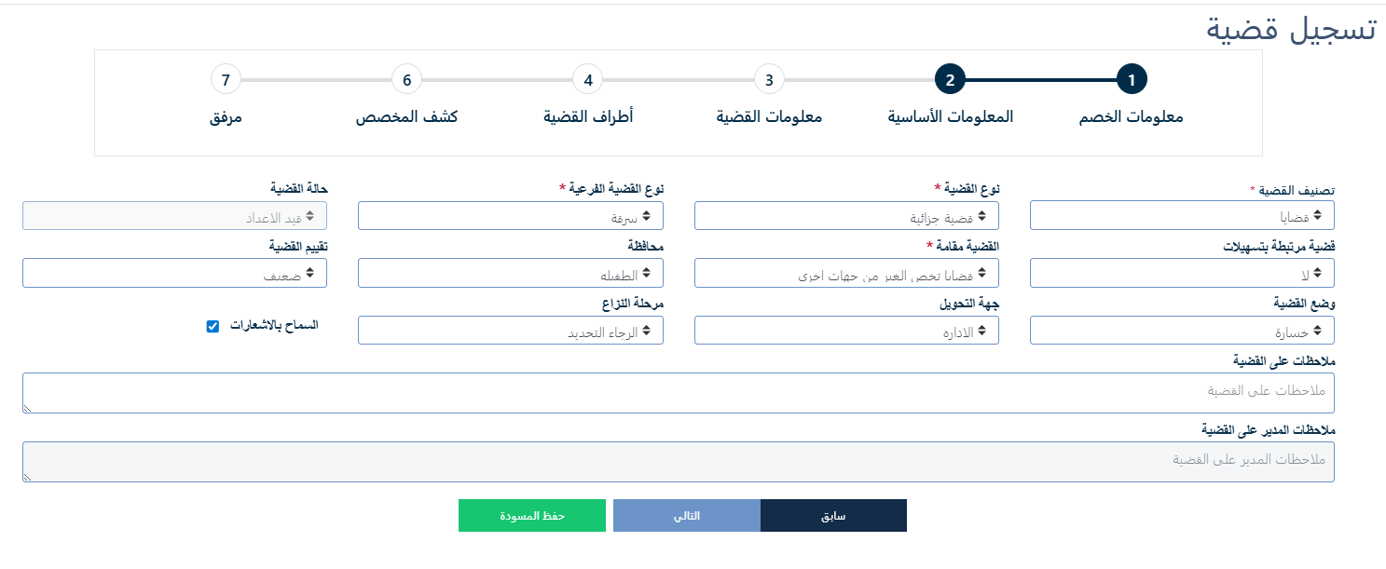

ملاحظات:

* ان الحقول المميزة باللون الأحمر هي حقول الزامية الإدخال.
* بعض الخيارات من شأنها اظهار أو إخفاء مرحلة من مراحل التسجيل أو حقول في الشاشة.
* القيم المدرجة بالحقول يمكن تغيرها من Admi Panel – Lookupsوالمعلومات المدرجة هنا هي القيم التي تم تسليم النظام باستخدامها وكانت بناء على متطلبات العميل.

|  |  |
| --- | --- |
| الحقل | ملاحظات |
| تصنيف القضية | اختيار النوع تنفيذ او قضايا |
| نوع القضية الرئيسي | في حال كان خيار تصنيف قضية = **قضايا**، فالقيم المتاحة تلقائيا هي:   * قضية مطالبة مالية حقوقية * النظام السابق * قضية اخلاء عقارات * قضية جزائية * قضية حقوقية وجزائية * قضية تنفيذ سند رهن * الجرائم الالكترونية * قضية حقوقية   في حال كان خيار تصنيف قضية = **تنفيذ**، فالقيم المتاحة تلقائيا هي:  قضية تنفيذية |
| نوع القضية الفرعية * | القيم المدرجة في هذا الحقل تتأثر بالخيار السابق التالي يوضح القيم لكل خيار:  **قضية مطالبة مالية حقوقية**   * كمبيالات تجارية * كفالات مدفوعة * اعتمادات مستندية * شيك بالشق الحقوقي * مطالبة مالية أخرى * مطالبة ببدل العطل والضرر * ادعاء متقابل * مطالبة مالية ببدل ايجار صندوق امانات * فسخ عقد ايجار صندوق حديدي * ابطال رفع اشارة الحجز التحفظي والتنفيذي * اعتراض الغير * خبرة محاسبية * منع مطالبة * منع مطالبة وخبرة محاسبية * مطالبة مالية تسهيلات افراد * مطالبة مالية تسهيلات تجارية * مطالبة مالية بطاقات   **النظام السابق**   * النظام السابق   **قضية اخلاء عقارات**   * تنفيذ سند رهن / مطالبة مالية بعد احالة الضمان * اخلاء عقار * اجرة بدل المثل * فسخ عقد بيع * مطالبة بالأضرار * مطالبة بفواتير الكهرباء والمياه * مطالبة بضريبة المسقفات * غصب عقار * مطالبة بالإيجارات * ازالة شيوع * منع معارضة * مطالبة بالمصاريف القانونية * مطالبة ببدل العطل والضرر * ادعاء متقابل * ابطال معاملة بيع * اعتراض الغير * خبرة محاسبية * منع مطالبة * منع مطالبة وخبرة محاسبية * اخلاء مأجور * كشف مستعجل لإثبات واقع حال عقار   **قضية جزائية**   * شيك بالشق الجزائي * تهريب أموال * تزوير * احتيال * اختلاس * سرقة * افشاء سرية مصرفية * مصدقة كاذبة * شهادة زور * اختلاق جرائم * تزوير واستعمال مزور * ادعاء متقابل * حلف يمين كاذب * تنفيذ كمبيالات * ادعاء متقابل * كمبيالات غب طلب   **قضية حقوقية وجزائية**   * شيك جزائي وحقوقي * ادعاء متقابل   **قضية تنفيذ سند رهن**   * تنفيذ سند رهن عقاري * تنفيذ سند رهن أسهم * تنفيذ سند رهن مركبة * تنفيذ سند رهن الآلات وماكينات * ادعاء متقابل * تنفيذ سند رهن / مستخلصات * تنفيذ حصص شركات * انابة تنفيذ حجوزات / عقارية * انابة تنفيذ حجوزات / غير عقارية * تنفيذ سندات رهن اخرى   **الجرائم الالكترونية**   * جرائم الكترونية * جرائم اعلام مرئي ومسموع * ادعاء متقابل   **قضية حقوقية**   * تهريب أموال * احتيال * اختلاس * سرقة * ادعاء متقابل * بدل عطل وضرر * اشهار اعسار * افلاس * عدم نفاذ التصرف   **قضية تنفيذية**   * تنفيذ كمبيالات * ادعاء متقابل * كمبيالات غب طلب |
| حالة القضية | ستكون بشكل تلقائي قيد الاعداد غير قابلة للتعديل في هذه المرحلة |
| قضية مرتبطة بتسهيلات | نعم / لا |
| القضية مقامة * | اختيار من قائمة:   * من البنك * ضد البنك * أخرى * قضايا تخص الغير ضد جهات اخرى * قضايا تخص الغير من جهات اخرى |
| محافظة | اختيار المحافظة |
| تقييم القضية | اختيار من قائمة: ضعيف، متوسط او جيد |
| وضع القضية | اختيار من قائمة: ربح او خسارة |
| جهة التحويل | اختيار من قائمة: الفروع، الإدارة او دائرة خدمات تعديل الائتمان |
| مرحلة النزاع | اختيار من قائمة:  صدر قرار حكم  استئناف  تم تنفيذ قرار الحكم  تم تسجيل القضية  منظورة جلسات  تمييز  تبليغ اخطارات تنفيذية  القضية متروكة  تجديد ملف القضية  وضع يد  اخرى  إعلانات البيع بالمزاد العلني  إحالة عقار  مطالبة مالية بعد إحالة الضمان  فسخ إجراءات التنفيذ  اخلاء  قيد الاعداد  تنفيذ سندات رهن غير عقارية |
| السماح بالإشعارات | نعم/لا |
| ملاحظات على القضية | ادخال ملاحظات من المستخدم الحالي عن القضية |
| ملاحظات المدير على القضية | يتفعل هذا الحقل عن المستخدم صاحب الصلاحية ليدخل معلومات كمدير عن القضية |

ء

###### مرحلة معلومات القضية

تتيح هذه المرحلة للمستخدم إمكانية إدخال معلومات مرتبطة بالقضية.

الشكل العام:

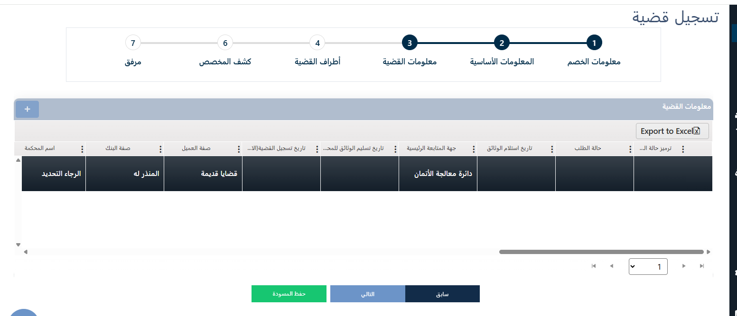

* عند الدخول إلى المرحلة تكون خانة العرض فارغة مع وجود زر الإضافة (+) النشط الذي باستخدامه سيستطيع المستخدم إضافة المعلومات.
* بعد إضافة سجل معلومات القضية سيتم إيقاف تنشيط زر الإضافة.

1. **إضافة معلومات القضية**

عملية الإدخال للمعلومات تتم بالضغط على زر الإضافة +، فتظهر شاشة الإدخال كما في الصورة أدناه، فيقوم المستخدم بإدخال المعلومات مع مراعاة وجوب إدخال الحقول الإلزامية والمحددة باللون الاحمر.

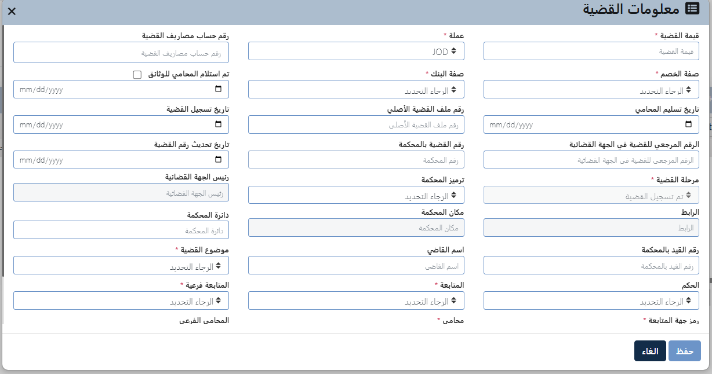

ملاحظة: القيم المدرجة بالحقول يمكن تغيرها من Admi Panel – Lookupsوالمعلومات المدرجة هنا هي القيم التي تم تسليم النظام باستخدامها وكانت بناء على متطلبات العميل.

تتيح هذه المرحلة للمستخدم إمكانية إدخال معلومات مرتبطة بالقضية من خلال تعبئة البيانات التالية:

|  |  |
| --- | --- |
| الحقل | ملاحظات |
| قيمة القضية | في حال كانت قضية مقامة ضد البنك تظهر بالدينار، حال تم طلب فتح القضية من نظام (Remedial) يتوجب أن يكون الحقل (اجباري الادخال). |
| عملة | اختيار العملة CURRENCY |
| رقم حساب مصاريف القضية | اختيار الحساب المعني لتحويل المصاريف |
| صفة الخصم | اختيار من قائمة احد القيم التالية:   * مستأنف * محكوم عليه * محكوم له * مدعي عليه * مدعي * مشتكى عليه * المنذر له * مستدعى * مستدعى عليه * مشتكي * مشتكى عليه/مدعى عليه بالحق الشخصي * منذر * مميز ضده * المميز * مستأنف ضده * قضايا قديمة |
| صفة البنك | اختيار من قائمة احد القيم التالية:   * مستأنف * محكوم عليه * محكوم له * مدعي عليه * مدعي * مشتكى عليه * المنذر له * مستدعى * مستدعى عليه * مشتكي * مشتكى عليه/مدعى عليه بالحق الشخصي * منذر * مميز ضده * المميز * مستأنف ضده   قضايا قديمة |
| تم استلام المحامي للوثائق | -------------------------------------------------------------------------------------- |
| تاريخ استلام الوثائق | -------------------------------------------------------------------------------------- |
| تاريخ تسليم المحامي | -------------------------------------------------------------------------------------- |
| رقم ملف القضية الأصلي | -------------------------------------------------------------------------------------- |
| تاريخ تسجيل القضية | يظهر هذا الحقل عند تغيير رقم القضية ويصبح اجباري، يتوجب ان لا يسمح النظام بتعديله |
| الرقم المرجعي للقضية في الجهة القضائية | -------------------------------------------------------------------------------------- |
| رقم القضية بالمحكمة | ادخال رقم القضية بالمحكمة |
| تاريخ تحديث رقم القضية | حال تم تغيير رقم القضية يتوجب ان يصبح هذا الحقل اجباري ومشروط بتعديل اسم المحكمة ومرحلة القضية |
| مرحلة القضية | اختيار من قائمة احد القيم التالية:   * صدر قرار حكم * استئناف * تم تنفيذ قرار الحكم * تم تسجيل القضية * منظورة جلسات * تمييز * تبليغ اخطارات تنفيذية * القضية متروكة * تجديد ملف القضية * وضع يد * اخرى * إعلانات البيع بالمزاد العلني * إحالة عقار * مطالبة مالية بعد إحالة الضمان * فسخ إجراءات التنفيذ * اخلاء * قيد الاعداد * تنفيذ سندات رهن غير عقارية |
| ترميز المحكمة | اختيار المحكمة للمتابعة فيها |
| رئيس الجهة القضائية | --------- |
| الرابط |  |
| مكان المحكمة |  |
| دائرة المحكمة |  |
| رقم القيد بالمحكمة |  |
| اسم القاضي |  |
| موضوع القضية | اختيار أحد ا لقيم التالية:   * عدم نفاذ تصرف * سرقة * إخلاء ومطالبة بأجور * طلب تدخل بالقضية * اخرى * ابطال اجراءات تنفيذ سند دين * تزوير * بطلان تبليغات * ايذاء * استرداد مبالغ * الافلاس * استخدام عامل أجنبي بصورة مخالفة * حقوق عمالية * إعادة محاكمة * طلب كشف مستعجل * منع مطالبة + مطالبة ماليه * انابات * منع معارضة * غير متوفر * منع مطالبة ومحاسبة * تشهير * تنفيذ سند دين * اثراء بلا سبب * مطالبة مالية وحجز تحفظي * سند كمبيالة * مطالبة مالية * حوالات * تعويض عن عطل وضرر * تملك بالشفعة * التسبب بالإيذاء * جرائم الكترونية * الشتم والذم والمطالبة ببدل العطل والضرر * إخلاء * ابطال اجراءات البيع * مطالبة بالتعويض * سند رهن عقار * الاحتيال * منع مطالبة * طلب فك رهن * كمبيالات نفذت مباشرة بدائرة الاجراء * ابطال الاجراءات + محاسبة * رهن حيازي معدات * مطالبة بكفالة * أجر بالمثل * مطالبة بالتعويض عن الضرر المادي والمعنوي * قبض غير مستحق * شيك بدون رصيد وادعاء بالحق الشخصي * طرح شيكات * اغتصاب عقار * الحاق الضرر بمال الغير * سند رهن سيارة * مطالبة بحقوق عمالية * اعتراض الغير * ذم وقدح وتحقير * تزوير واساءة الائتمان * الحجر على المدين المفلس * مطالبة مالية/انابة * شيك بدون رصيد * قضية محاسبة * ازالة الشيوع * تنفيذ سند تأمين دين مقابل اموال غير منقولة * انذار موجه بواسطة كاتب عدل * كفاله * سند رهن أسهم * فك رهن وعطل وضرر * اشهار افلاس * تسليم شيكات * دين هالك * صندوق حديدي * اختلاس * ازالة التعدي والضرر * سند رهن اليات * ابطال الاجراءات * مخالفة * فحص * اساءة ائتمان * التنفيذ العيني الجبري * شكوى جزائية وادعاء بالحق الشخصي * تأمين |
| محامي | اختيار المحامي |
| المحامي الفرعي | اختيار المحامي الفرعي |
| الحكم | اختيار الحكم لصالح البنك/ضد البنك |
| اسم القاضي |  |
| المتابعة | اختيار الدائرة المختصة |
| المتابعة فرعية | اختيار أحد ا لقيم التالية:   * دائرة المؤسسات المالية * قطاع الخزينة * مركز معالجة الائتمان الخارجي / وحدة الخارجي * دائرة الفروع الخارجية والشركات التابعة * مركز معالجة الائتمان الداخلي / وحدة تنفيذ الدين * مركز معالجة الائتمان عقارات البنك والمتابعة / وحدة عقارات البنك * مركز المحفظة العقارية * مركز معالجة الائتمان الداخلي / وحدة الداخلي * مركز معالجة الائتمان الخارجي / وحدة خارج الميزانية * الادارة العامة * الادارة المالية * مركز القنوات الالكترونية * دائرة ائتمان الافراد * مركز شؤون الفروع * دائرة الموارد البشرية * دائرة الممتلكات والشؤون الإدارية * دائرة ائتمان الشركات |
| رمز جهة المتابعة | -------------------------------------------------------------------------------------- |
| محامي | اختيار المحامي |
| محامي فرعي | اختيار المحامي الفرعي |
| الرصيد المعادل | تلقائي الظهور من النظام للرصيد المعادل |

بعد عملية الإدخال يجب الضغط على زر حفظ وبالتالي سيظهر سجل المعلومات بخانة العرض كما يلي ويتم الغاء تنشيط زر الإضافة.

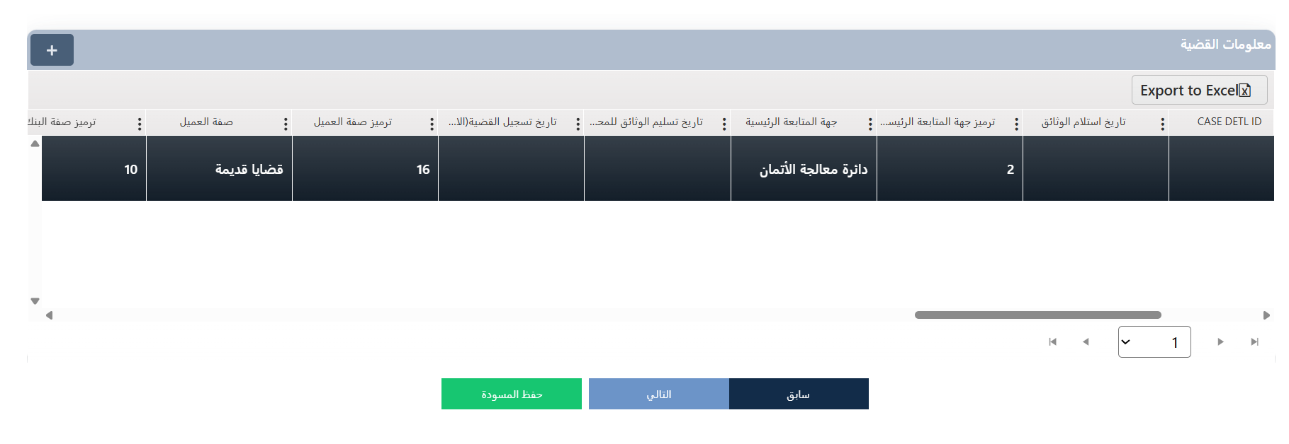

ملاحظة لا يمكن إضافة سجل اخر

###### مرحلة أطراف القضية

هذه المرحلة تسمح للمستخدم بتصفح معلومات أطراف القضية مسبقة الإدخال مع إمكانية إدخال أطراف جديدة لها.

ملاحظات:

* إذا كان يوجد أطراف للمديونية يتم قراءة أطراف القضية بشكل إلى مع اتاحة الغاء طرف أو تجميد طرف أو إضافة أطراف أخرى بشكل يدوي.
* في جميع الأحوال لا يتوجب أن يتم إلغاء أسماء أطراف القضية عن القضية المدخلة على نظام Legal ويتوجب أن يظهر بجانب كل طرف بأن الإجراءات (فعالة / غير فعالة / مجمد ضد أحد الأطراف / مرتبط بالقضية / غير مرتبط بالقضية).
* القيم المدرجة بالحقول يمكن تغيرها من Admi Panel – Lookupsوالمعلومات المدرجة هنا هي القيم التي تم تسليم النظام باستخدامها وكانت بناء على متطلبات العميل.

الشكل العام:

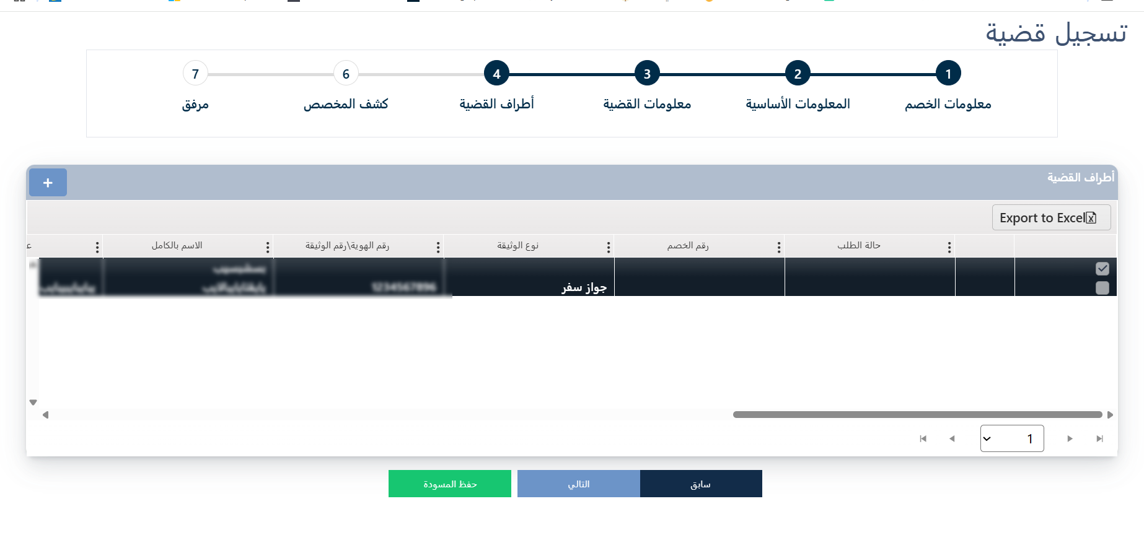

1. **إضافة طرف في القضية**

زر التحكم هذا يقدم للمستقدم خدمة إضافة طرف جديد للدعوى بشكل يدوي، اذ بالضغط عليه تظهر شاشة خاصة بإدخال طرف للدعوى كما هو موضح بالشكل التالي:

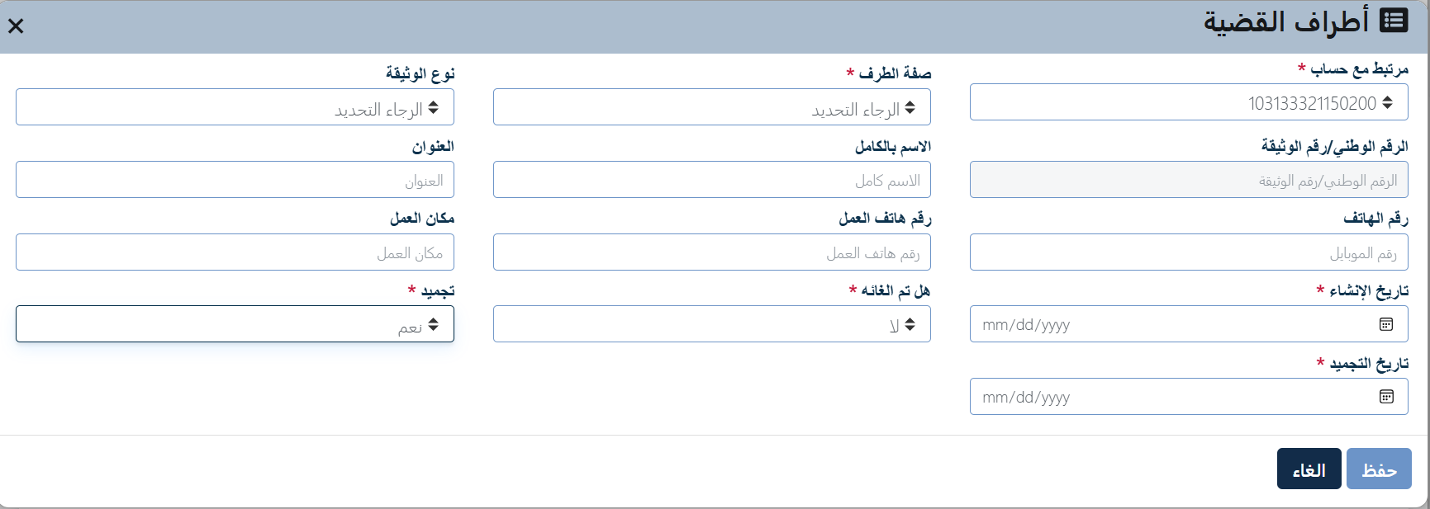

يتم إدخال معلومات الطرف ونوعه وكذلك ما إذا كان مجمدا أم لا. بعد إتمام الإدخال سيتم ادراج السجل الخاص بالطرف في خانة العرض في نفس المرحلة.

شرح الحقول:

|  |  |
| --- | --- |
| الحقل | ملاحظات |
| مرتبط مع حساب | ان كان عميل ومرتبط مع حساب يتم اختيار الحساب لمطلوب ربطة مع تعريف الطرف |
| صفة الطرف | اختيار أحد الخيارات التالية:1. مجير، 2. كفيل، 3. مدين |
| نوع الوثيقة | اختيار رقم وثيقة او رقم جواز السفر |
| الرقم الوطني\رقم الوثيقة | في حال اختيار رقم وطني من (نوع الوثيقة) يصبح الحقل لا يسمح إلا بالأرقام و10 خانات غير ذلك يسمح بالإدخال لحد 15 خانة |
| الاسم بالكامل | **** |
| عنوان | **** |
| هاتف | **** |
| هاتف العمل | **** |
| مكان العمل | **** |
| تاريخ الانشاء | **** |
| تاريخ الإلغاء | يظهر في هل تم اختيار من الغائب من القضية نعم غير ذلك لا يظهر |
| هل تم إلغاؤه من القضية | نعم/لا، إذا كان الخيار نعم سيظهر حقل تاريخ الإلغاء إذا كان لا سيظهر حقل تجميد |
| تاريخ الإلغاء | **** |
| تجميد | نعم/لا، إذا كان نعم سيظهر حقل تاريخ التجميد |
|  | |
| تاريخ التجميد | - |

1. حذف طرف في القضية: زر تحكم خاص بحذف السجل النشط
2. تعديل معلومات سجل مسبق الإدخال، وهنا يمكن تعديل حالة هذا الطرف أو تجميده.

أدخل المعلومات اللازمة، ثم انقر على "حفظ".

كرر العملية لإضافة جميع الأطراف المطلوبة.

بعد إدخال جميع الأطراف، انقر على زر "التالي" لمتابعة عملية تسجيل القضية.

###### مرحلة سندات

ملاحظة: هذه المرحلة مرتبطة مع الدعاوى من نوع تنفيذ حكم قضائي.

في هذه المرحلة يتم تعريف السندات المرتبطة بالقضية وتحديد نوع الرهن الذي يتبعه السند، وكذلك إدخال معلومات عن هذه الأنواع. أنواع الرهن المعالجة بالنظام هي:

|  |  |  |  |  |  |  |
| --- | --- | --- | --- | --- | --- | --- |
| * أسهم | * آلات | * السيارات | * العقارات | * اوبيك | * تأمين حياة | * النقد |

الشكل العام للشاشة:

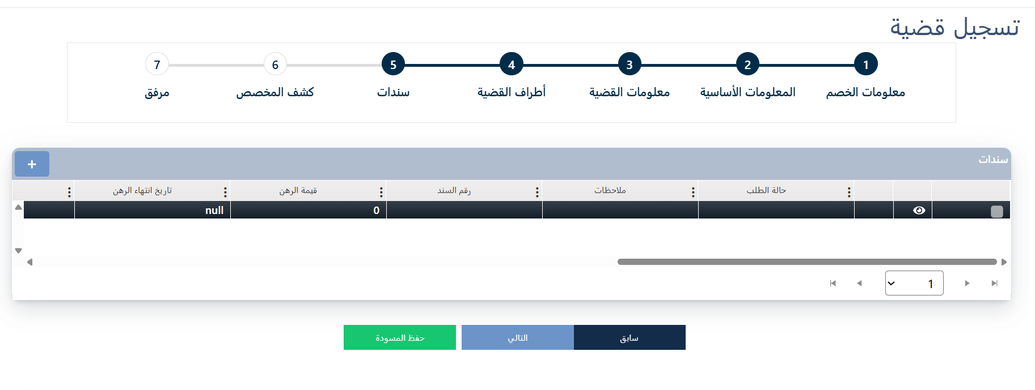

يقوم المستخدم بإدراج سجلات السندات بالضغط على زر "إضافة" المتوفر أعلى خانة العرض في الصفحة. بعد ذلك، تظهر شاشة جديدة تتيح للمستخدم إدخال تفاصيل السندات. تختلف الحقول المعروضة بناءً على نوع السند الذي يتم اختياره.

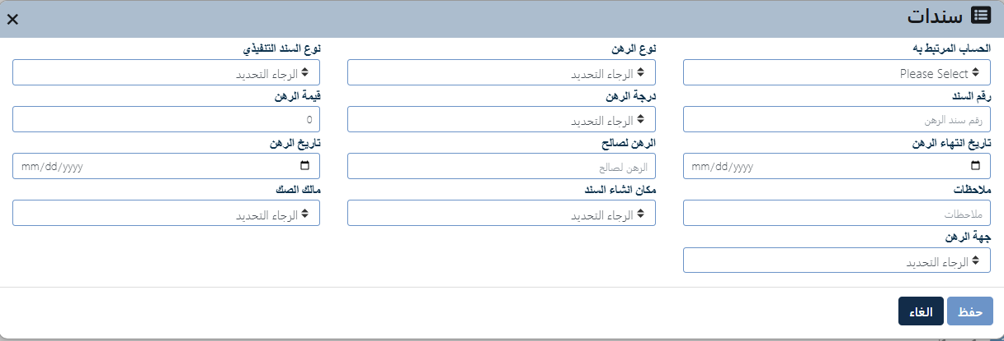

ملاحظة: القيم المدرجة بالحقول يمكن تغيرها من Admi Panel – Lookupsوالمعلومات المدرجة هنا هي القيم التي تم تسليم النظام باستخدامها وكانت بناء على متطلبات العميل.

يقوم المستخدم بإدخال المعلومات إلى الحقول، ووفقا لها سيتفاعل النظام بإدراج الحقول المناسبة لكل نوع رهن ونوع ضمانة.

التالي هي الحقول المدرجة على الشاشة:

الحساب المرتبط به

نوع الرهن :اختيار أحد أنواع الرهن وهي:

|  |  |  |  |  |  |  |
| --- | --- | --- | --- | --- | --- | --- |
| * سيارات | * نقدا | * اوبيك | * أسهم | * آلات | * التامين على الحياة | * العقارات |

وحال اختيار أحدها يظهر حقل لإدراج معلومات عن هذا الرهن وفقا لنوعه كالتالي:

* **السيارات**

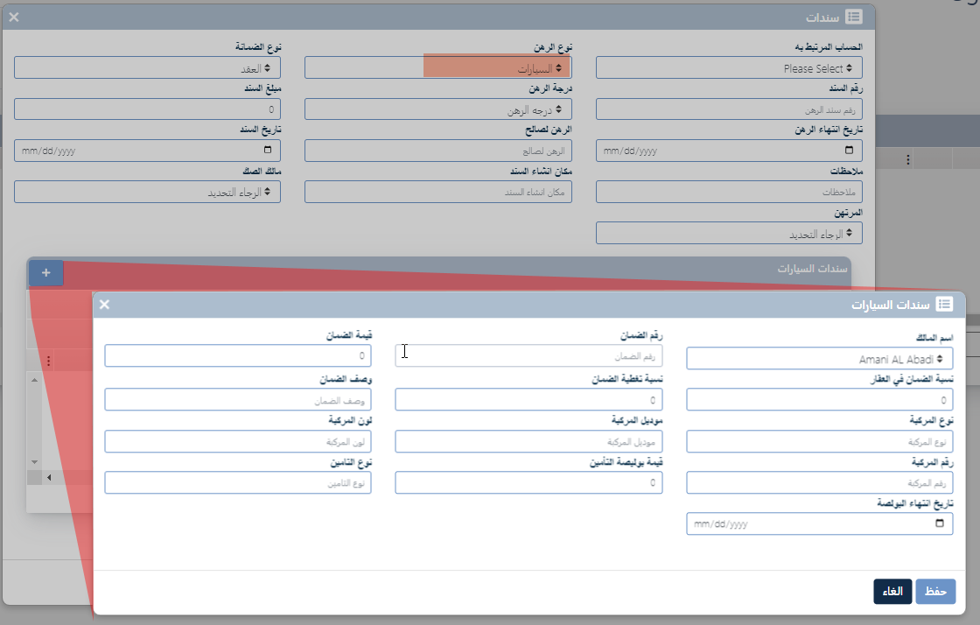

المعلومات المطلوبة هنا هي:

|  |  |  |  |
| --- | --- | --- | --- |
| * اسم المالك | * رقم الضمان | * قيمة الضمان | * نسبة الضمان في العقار |
| * نسبة تغطية الضمان | * وصف الضمان | * نوع المركبة | * موديل المركبة |
| * لون المركبة | * رقم المركبة | * نوع التامين | * تاريخ انتهاء البوليصة |

يتم الضغط على زر الإضافة للقيام بإدراج المعلومات أعلاه بعد اضافتها والضغط على حفظ يتم عرض السجلات في خانة عرض مخصصة وتتيح هذه الخانة عمليتي التعديل والحذف لسند السيارات الذي تم إدخاله بالضغط على الزر المناسب المحاذي للسند.

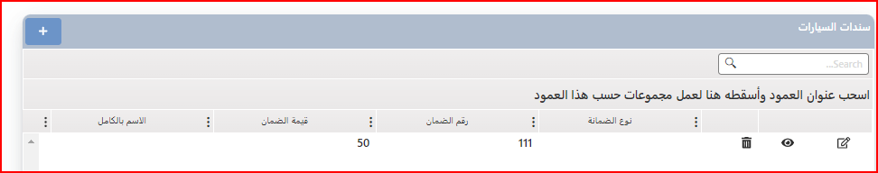

 1: لحذف السجل، 2: عرض السجل (عرض السجل بحيث تكون الحقول غير نشطة)، 3: تعديل السجل.

* **نقدا**

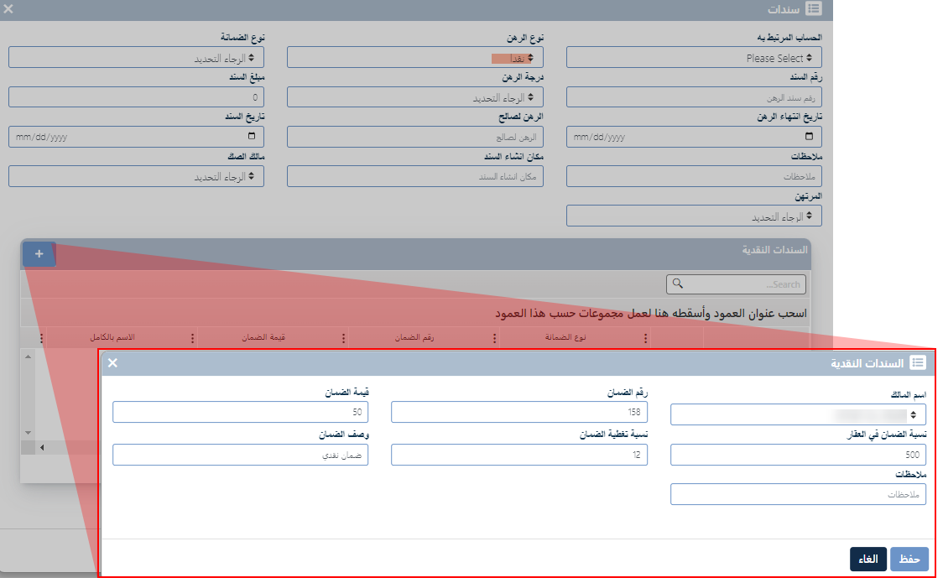

المعلومات المطلوبة هنا هي:

|  |  |  |  |
| --- | --- | --- | --- |
| * اسم المالك | * رقم الضمان | * قيمة الضمان | * نسبة الضمان في العقار |
| * نسبة تغطية الضمان | * وصف الضمان | * ملاحظات |  |

يتم الضغط على زر الإضافة للقيام بإدراج المعلومات أعلاه بعد اضافتها والضغط على حفظ يتم عرض السجلات في خانة عرض مخصصة وتتيح هذه الخانة عمليتي التعديل والحذف لسند النقدي الذي تم إدخاله بالضغط على الزر المناسب المحاذي له.

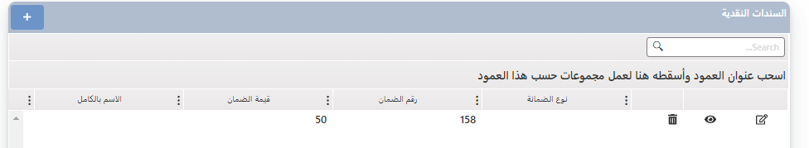

 1: لحذف السجل، 2: عرض السجل (عرض السجل بحيث تكون الحقول غير نشطة)، 3: تعديل السجل.

* **اوبيك**

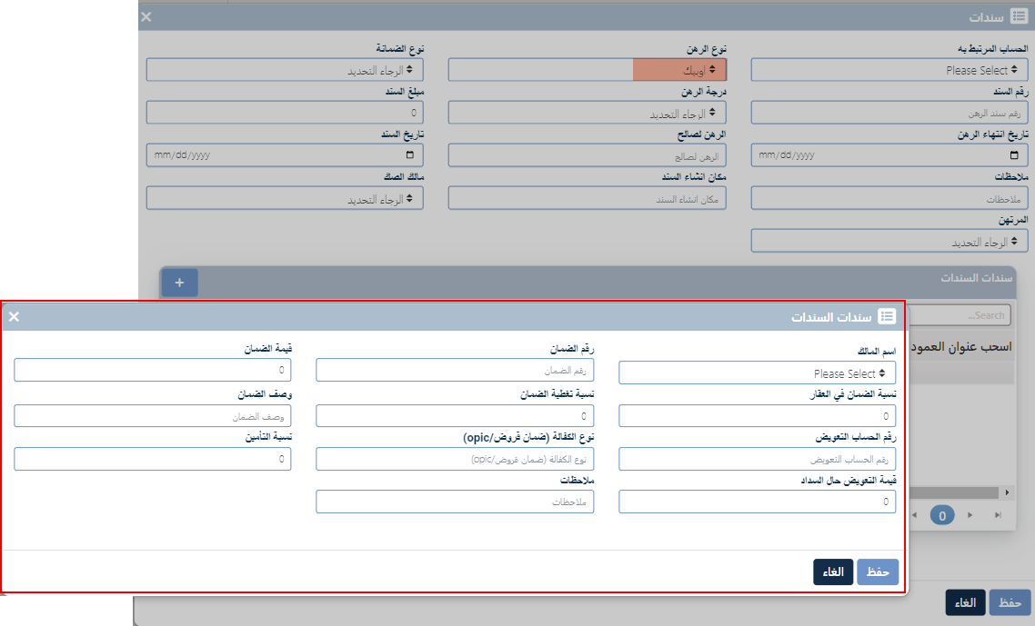

المعلومات المطلوبة هنا هي:

|  |  |  |  |  |
| --- | --- | --- | --- | --- |
| * اسم المالك | * رقم الضمان | * قيمة الضمان | | * نسبة الضمان في العقار |
| * نسبة تغطية الضمان | * وصف الضمان | * رقم الحساب التعويض | | * نسبة التأمين |
| * نوع الكفالة (ضمان قروض/opic) | * قيمة التعويض حال السداد | | * ملاحظات | |

يتم الضغط على زر الإضافة للقيام بإدراج المعلومات أعلاه بعد اضافتها والضغط على حفظ يتم عرض السجلات في خانة عرض مخصصة وتتيح هذه الخانة عمليات التعديل والحذف وكذلك العرض لسند الاوبيك الذي تم إدخاله بالضغط على الزر المناسب المحاذي له.

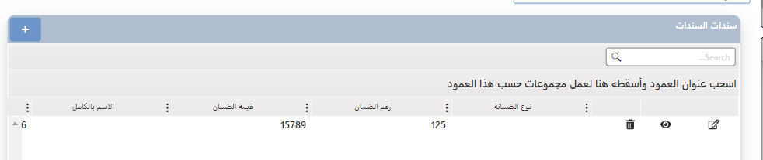

 1: لحذف السجل، 2: عرض السجل (عرض السجل بحيث تكون الحقول غير نشطة)، 3: تعديل السجل.

* **أسهم**

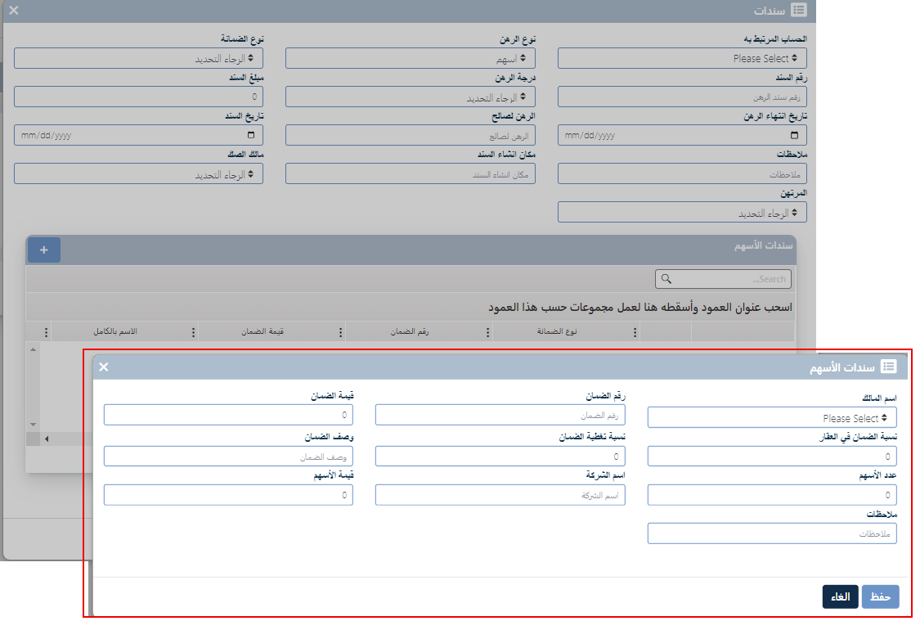

المعلومات المطلوبة هنا هي:

|  |  |  |  |  |
| --- | --- | --- | --- | --- |
| * اسم المالك | * رقم الضمان | * قيمة الضمان | | * نسبة الضمان في العقار |
| * نسبة تغطية الضمان | * وصف الضمان | * رقم الحساب التعويض | | * عدد الأسهم |
| * اسم الشركة | * قيمة الأسهم | | * ملاحظات | |

يتم الضغط على زر الإضافة للقيام بإدراج المعلومات أعلاه بعد اضافتها والضغط على حفظ يتم عرض السجلات في خانة عرض مخصصة وتتيح هذه الخانة عمليات التعديل والحذف وكذلك العرض لسند الاسهم الذي تم إدخاله بالضغط على الزر المناسب المحاذي له.

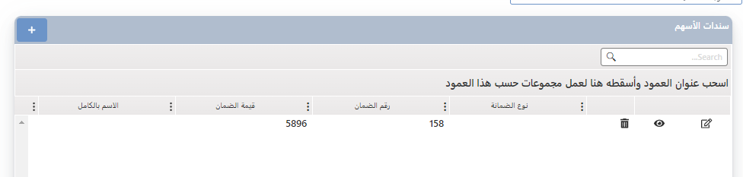 1: لحذف السجل، 2: عرض السجل (عرض السجل بحيث تكون الحقول غير نشطة)، 3: تعديل السجل.

* **الات**

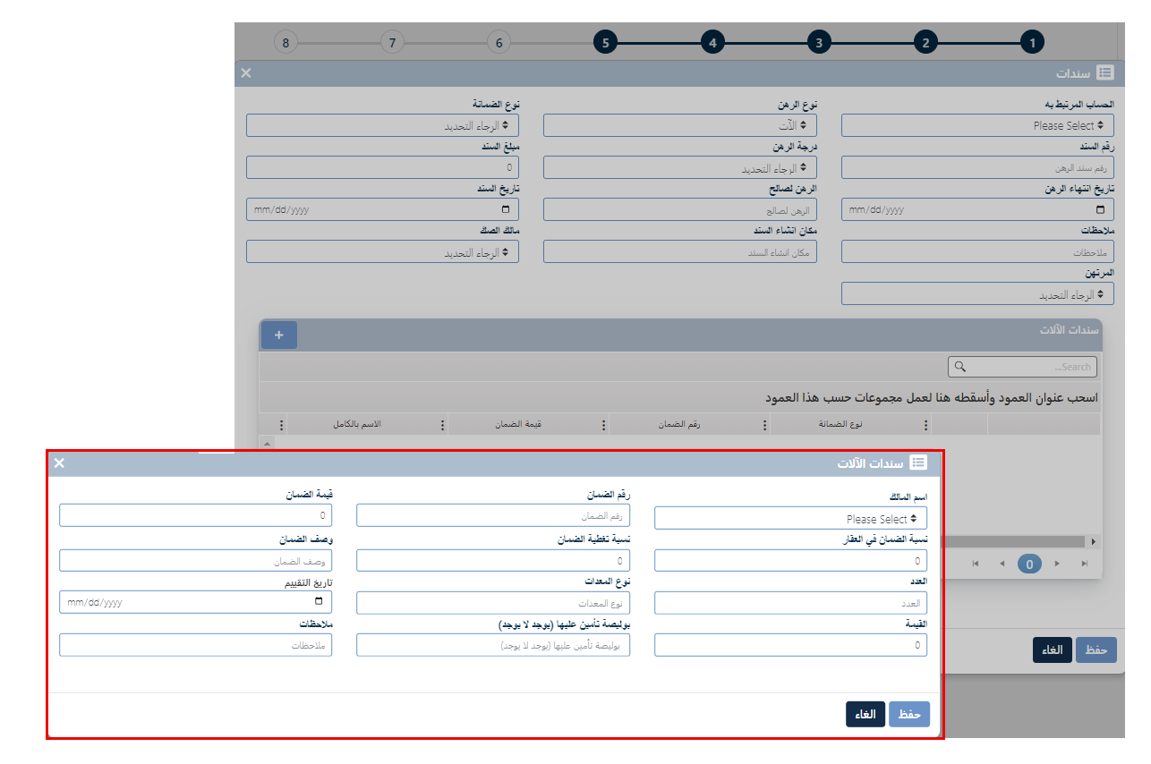

المعلومات المطلوبة هنا هي:

|  |  |  |  |  |
| --- | --- | --- | --- | --- |
| * اسم المالك | * رقم الضمان | | * قيمة الضمان | * نسبة الضمان في العقار |
| * نسبة تغطية الضمان | * وصف الضمان | | * العدد | * نوع المعدات |
| * تاريخ التقييم | * القيمة | * بوليصة تأمين عليها (يوجد لا يوجد) | | * ملاحظات |

يتم الضغط على زر الإضافة للقيام بإدراج المعلومات أعلاه بعد اضافتها والضغط على حفظ يتم عرض السجلات في خانة عرض مخصصة وتتيح هذه الخانة عمليات التعديل والحذف وكذلك العرض لسند الآلات الذي تم إدخاله بالضغط على الزر المناسب المحاذي له.

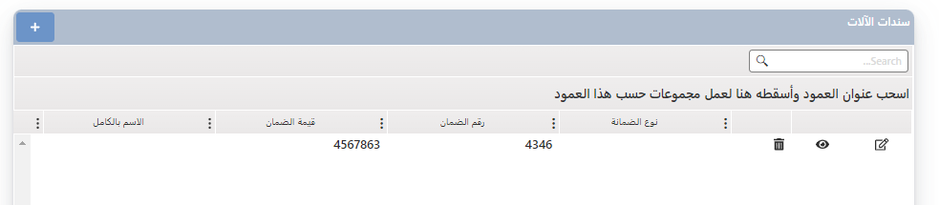 1: لحذف السجل، 2: عرض السجل (عرض السجل بحيث تكون الحقول غير نشطة)، 3: تعديل السجل.

* **تامين حياة**

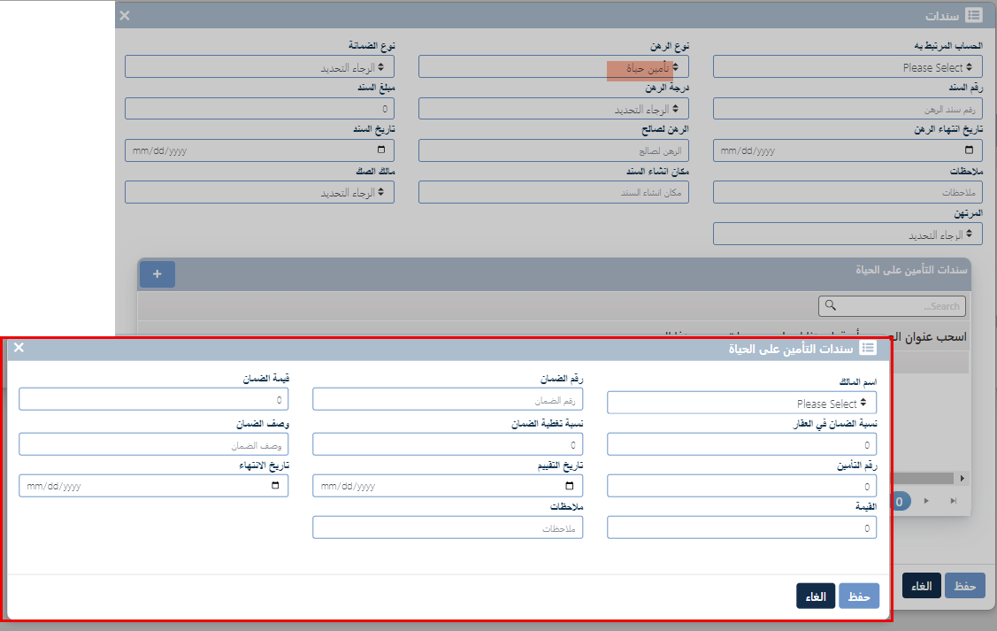

المعلومات المطلوبة هنا هي:

|  |  |  |  |
| --- | --- | --- | --- |
| * اسم المالك | * رقم الضمان | * قيمة الضمان | * نسبة الضمان في العقار |
| * نسبة تغطية الضمان | * وصف الضمان | * رقم التأمين | * تاريخ التقييم |
| * تاريخ الانتهاء | * القيمة | * ملاحظات |  |

يتم الضغط على زر الإضافة للقيام بإدراج المعلومات أعلاه بعد اضافتها والضغط على حفظ يتم عرض السجلات في خانة عرض مخصصة وتتيح هذه الخانة عمليات التعديل والحذف وكذلك العرض لسند التأمين على الحياة الذي تم إدخاله بالضغط على الزر المناسب المحاذي له.

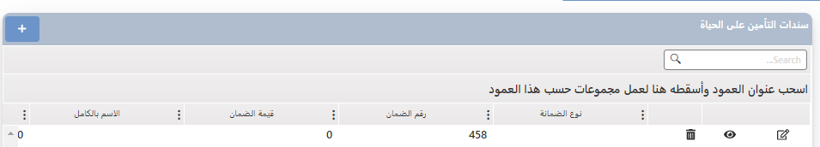

 1: لحذف السجل، 2: عرض السجل (عرض السجل بحيث تكون الحقول غير نشطة)، 3: تعديل السجل.

* **العقارات**

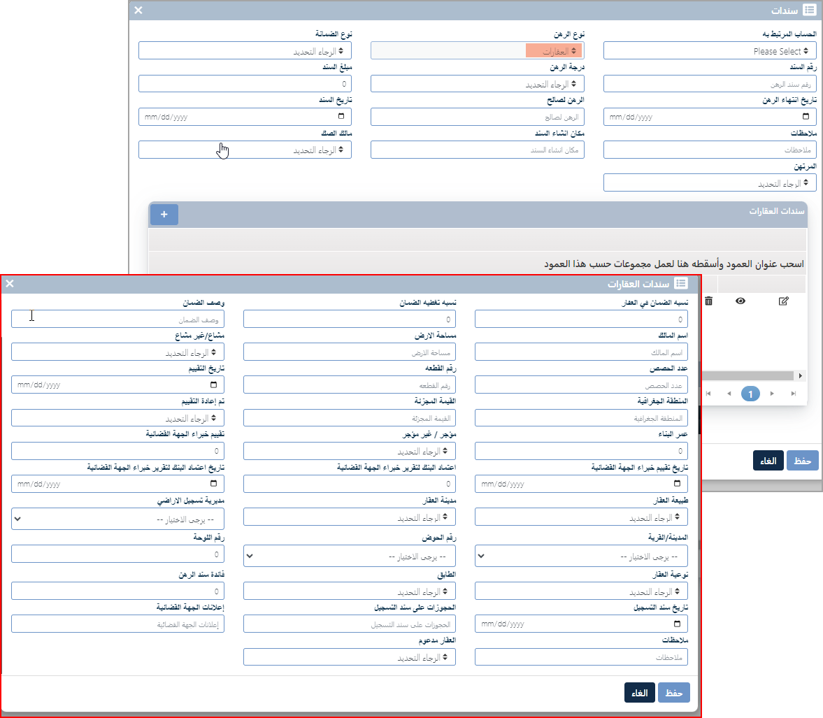

المعلومات المطلوبة هنا هي:

|  |  |  |  |  |  |
| --- | --- | --- | --- | --- | --- |
| * الطابق | * ملاحظات | | * عدد الحصص | | * رقم الحوض |
| * رقم الضمان | * وصف الضمان | | * اسم المالك | | * رقم القطعة |
| * عمر البناء | * رقم اللوحة | | * اسم المالك | | * قيمة الضمان |
| * مساحة الارض | * تاريخ التقييم | | * طبيعة العقار | | * مدينة العقار |
| * نوعية العقار | * العقار مدعوم | | * مشاع/غير مشاع | | * القيمة المجزئة |
| * المدينة/القرية | * فائدة سند الرهن | | * مؤجر / غير مؤجر | | * نسبة تغطية الضمان |
| * المنطقة الجغرافية | * تم إعادة التقييم | | * تاريخ سند التسجيل | | * مديرية تسجيل الاراضي |
| * نسبة الضمان في العقار | * إعلانات الجهة القضائية | | * المحجوزات على سند التسجيل | | * تقييم خبراء الجهة القضائية |
| * تاريخ تقييم خبراء الجهة القضائية | | * اعتماد البنك لتقرير خبراء الجهة القضائية | | * تاريخ اعتماد البنك لتقرير خبراء الجهة القضائية | |

يتم الضغط على زر الإضافة للقيام بإدراج المعلومات أعلاه بعد اضافتها والضغط على حفظ يتم عرض السجلات في خانة عرض مخصصة وتتيح هذه الخانة عمليات التعديل والحذف وكذلك العرض لسند العقار الذي تم إدخاله بالضغط على الزر المناسب المحاذي له.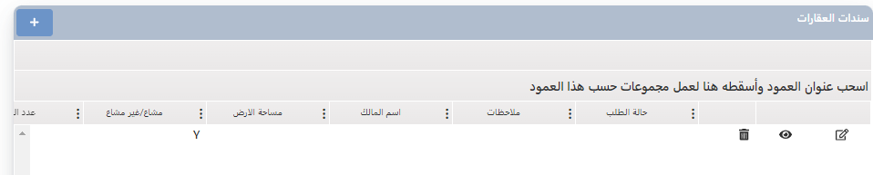

 1: لحذف السجل، 2: عرض السجل (عرض السجل بحيث تكون الحقول غير نشطة)، 3: تعديل السجل.

بعد الانتهاء من ادراج نوع الرهن يقوم المستخدم بمتابعة إدخال الحقول وهي:

نوع الضمانة وهذا الحقل يحتوي القيم التالية:

|  |  |  |  |
| --- | --- | --- | --- |
| * العقد | * سند الكتروني | * سند لأمر | * سند لأمر / محكمة |
| * قرار صادر من لجان قضائية | * قرار منازعات | * قرار/صك |  |

حيث ان كل خيار له تأثير على محتويات الشاشة كالتالي:

* العقد

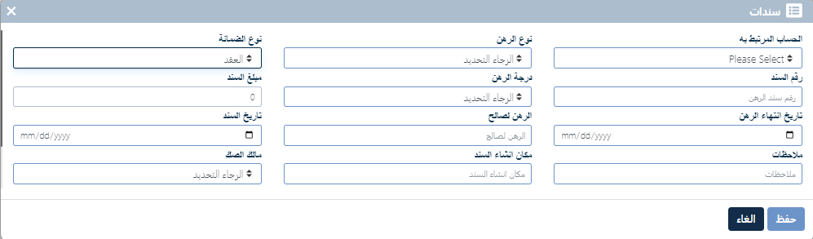

ملاحظة: تم تغيير اسم الحقل من رقم السند الى رقم الصك وفقا لطلب العميل

وهذا الخيار سيؤدي إلى ظهور الحقول التالية ليقوم المستخدم بإكمال تعبئتها:

|  |  |  |  |  |
| --- | --- | --- | --- | --- |
| * رقم الصك | * درجة الرهن | * مبلغ السند | * تاريخ انتهاء الرهن | * الرهن لصالح |
| * تاريخ السند | * ملاحظات | * مكان انشاء السند | * مالك الصك | * المرتهن |

ومن ثم الضغط على حفظ فيتم ادراج السند في خانة العرض في تبويب السندات

* سند الكتروني

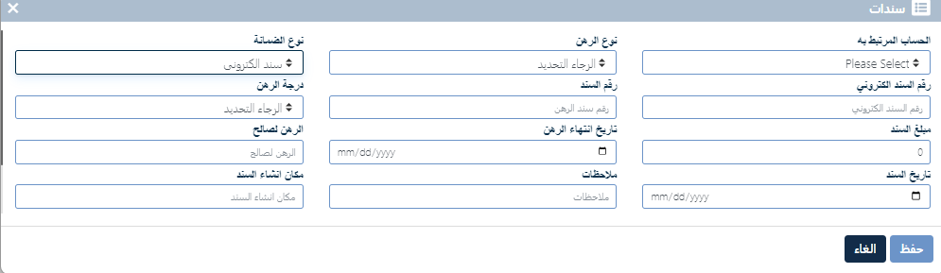

وهذا الخيار سيؤدي إلى ظهور الحقول التالية ليقوم المستخدم بإكمال تعبئتها:

|  |  |  |  |  |
| --- | --- | --- | --- | --- |
| * رقم السند الكتروني | * رقم السند | * درجة الرهن | * مبلغ السند | * تاريخ انتهاء الرهن |
| * الرهن لصالح | * تاريخ السند | * ملاحظات | * مكان انشاء السند | * مالك الصك |
| * المرتهن |  |  |  |  |

ومن ثم الضغط على حفظ فيتم ادراج السند في خانة العرض في تبويب السندات

* سند لأمر

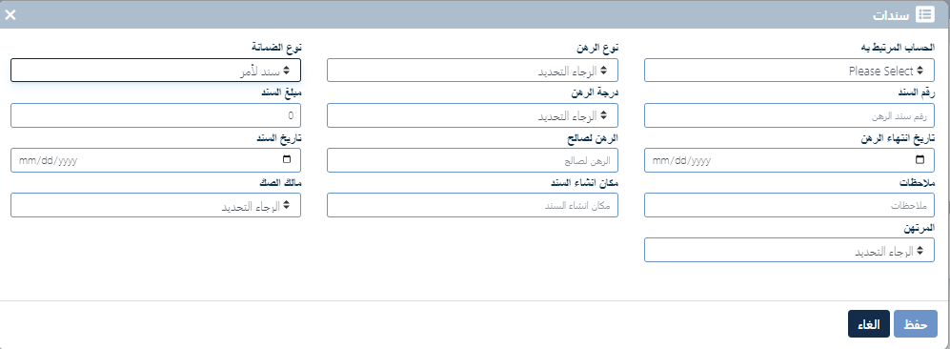

وهذا الخيار سيؤدي إلى ظهور الحقول التالية ليقوم المستخدم بإكمال تعبئتها:

|  |  |  |  |  |
| --- | --- | --- | --- | --- |
| * رقم السند | * درجة الرهن | * مبلغ السند | * تاريخ انتهاء الرهن | * الرهن لصالح |
| * تاريخ السند | * ملاحظات | * مكان انشاء السند | * مالك الصك | * المرتهن |

ومن ثم الضغط على حفظ فيتم ادراج السند في خانة العرض في تبويب السندات

* سند لأمر / محكمة

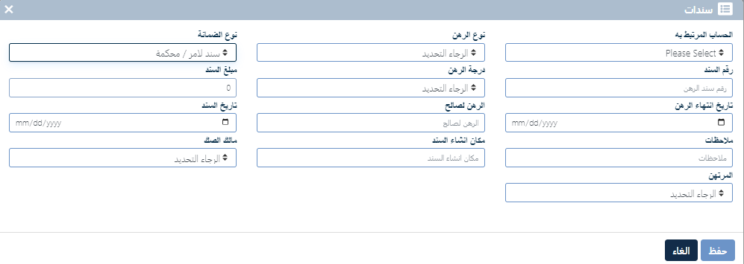

وهذا الخيار سيؤدي إلى ظهور الحقول التالية ليقوم المستخدم بإكمال تعبئتها:

|  |  |  |  |  |
| --- | --- | --- | --- | --- |
| * رقم السند | * درجة الرهن | * مبلغ السند | * تاريخ انتهاء الرهن | * الرهن لصالح |
| * تاريخ السند | * ملاحظات | * مكان انشاء السند | * مالك الصك | * المرتهن |

ومن ثم الضغط على حفظ فيتم ادراج السند في خانة العرض في تبويب السندات

* قرار صادر من لجان قضائية

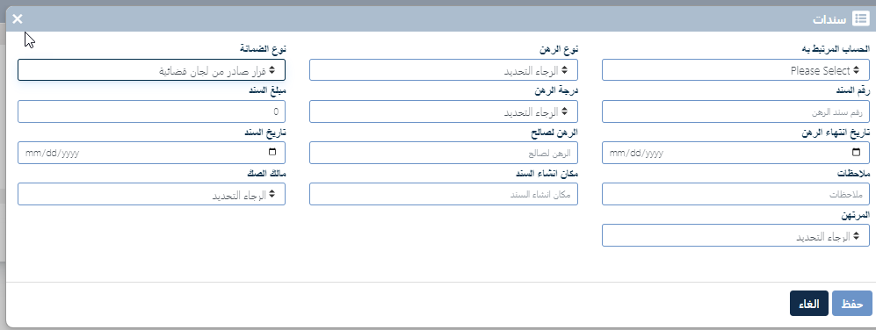

وهذا الخيار سيؤدي إلى ظهور الحقول التالية ليقوم المستخدم بإكمال تعبئتها:

|  |  |  |  |  |
| --- | --- | --- | --- | --- |
| * رقم السند | * درجة الرهن | * مبلغ السند | * تاريخ انتهاء الرهن | * الرهن لصالح |
| * تاريخ السند | * ملاحظات | * مكان انشاء السند | * مالك الصك | * المرتهن |

ومن ثم الضغط على حفظ فيتم ادراج السند في خانة العرض في تبويب السندات

* قرار منازعات

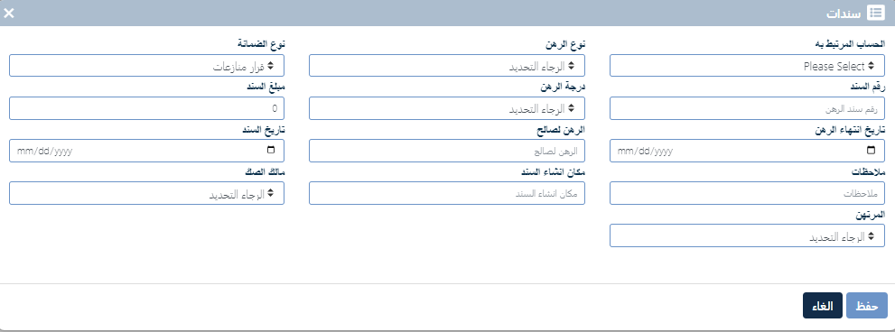

**وهذا الخيار سيؤدي إلى ظهور الحقول التالية ليقوم المستخدم بإكمال تعبئتها:**

|  |  |  |  |  |
| --- | --- | --- | --- | --- |
| * رقم السند | * درجة الرهن | * مبلغ السند | * تاريخ انتهاء الرهن | * الرهن لصالح |
| * تاريخ السند | * ملاحظات | * مكان انشاء السند | * مالك الصك | * المرتهن |

ومن ثم الضغط على حفظ فيتم ادراج السند في خانة العرض في تبويب السندات

* قرار / صك

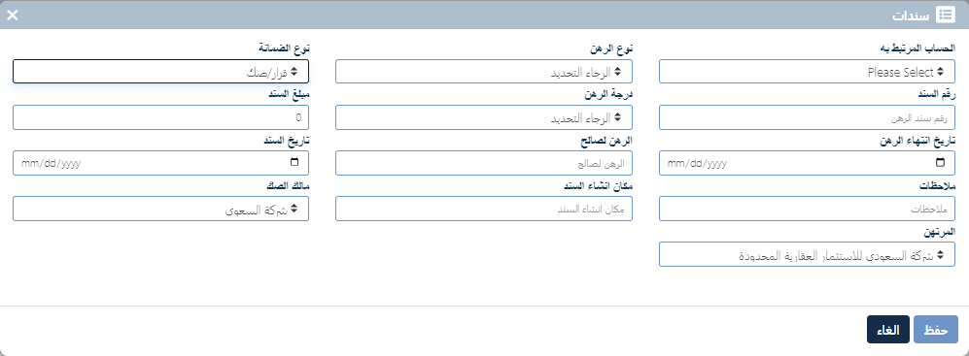

وهذا الخيار سيؤدي إلى ظهور الحقول التالية ليقوم المستخدم بإكمال تعبئتها:

|  |  |  |  |  |
| --- | --- | --- | --- | --- |
| * رقم السند | * درجة الرهن | * مبلغ السند | * تاريخ انتهاء الرهن | * الرهن لصالح |
| * تاريخ السند | * ملاحظات | * مكان انشاء السند | * مالك الصك | * المرتهن |

ومن ثم الضغط على حفظ فيتم ادراج السند في خانة العرض في تبويب السندات

###### مرحلة كشف المخصص

يعمل هذا التبويب كأداة مساعدة للمستخدمين على إدارة وتتبع المخصصات المالية المتعلقة بالدعاوى المقامة ضد البنك. من خلال هذا التبويب، يمكن للمستخدمين بكل سهولة إضافة مخصص جديد، أو إجراء تعديلات على مخصص قائم، أو حذف مخصص غير ضروري. وبذلك، يمكن للمستخدم الحصول على نظرة واضحة وشاملة على التكاليف المتوقعة لكل قضية.

الشكل العام:

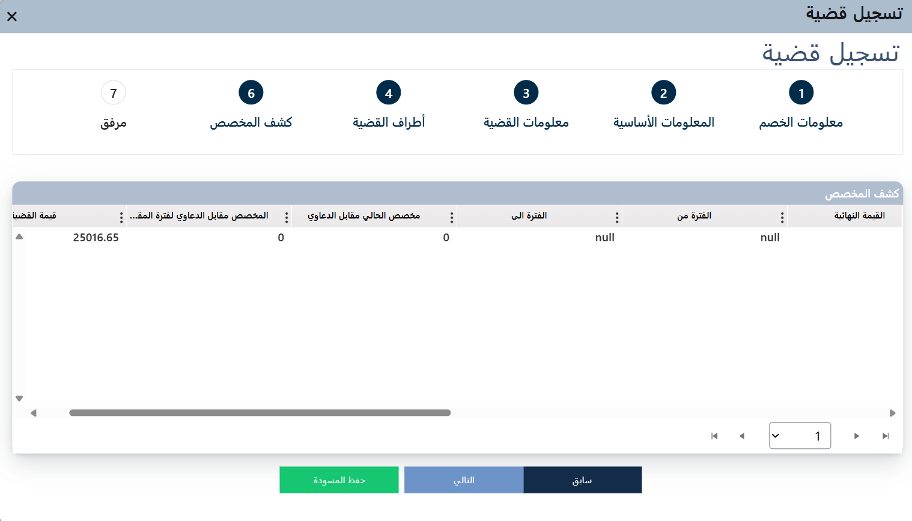

**إضافة مخصص جديد**

1. يقوم المستخدم صاحب ا لصلاحية بالضغط على زر الإضافة"+" إلى يسار الشاشة فتظهر الشاشة التالية:

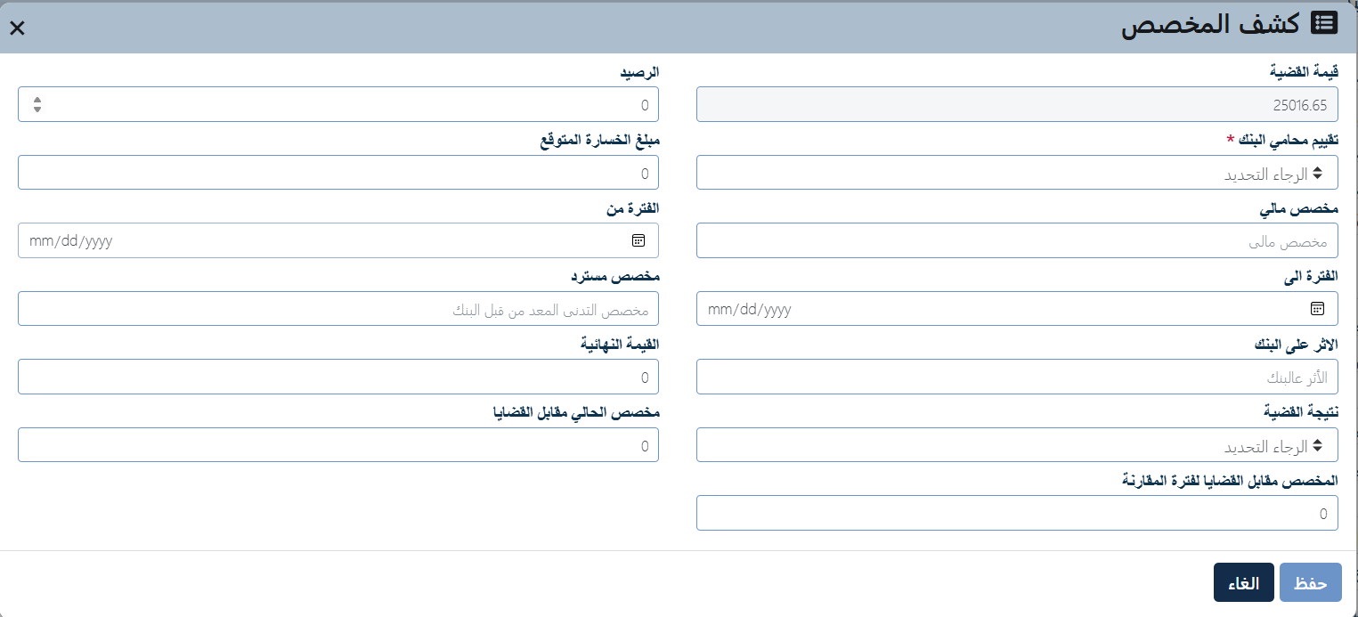

1. يقوم المستخدم بتعبئة الحقول ومن ثم الضغط على زر حفظ لحفظ الإدخال أو الضغط على زر إغلاق لإلغاء العملية، التالي هي الحقول المدرجة على الشاشة وهي:

|  |  |  |  |  |  |  |
| --- | --- | --- | --- | --- | --- | --- |
| * مبلغ المطالبة | * الرصيد | | * تقييم محامي البنك | * مخصص مالي | | * الفترة من |
| * الفترة الى | * مخصص مسترد | | * الاثر على البنك | * القيمة النهائية | | * نتيجة القضية |
| * المخصص الحالي مقابل الدعاوى | | * المخصص مقابل الدعاوى لفترة المقارنة | | | * مبلغ الخسارة المتوقع | |

1. من ثم، ينقر المستخدم الزر التالي لمتابعة تسجيل القضية أو على زر المسودة لحفظ الطلب للمتابعة اللاحقة.

###### مرحلة مرفق

هذه المرحلة لإدراج المرفقات المختصة بالقضية، وصممت الشاشة المختصة لتغطية هذه المرحلة بحيث تستقبل أكثر من إدخال مع إمكانية عرض كل مدخل بالضغط على اسمة وكذلك إمكانية الحذف لسجل أو عدة سجلات دفعة واحدة.

الشكل العام:

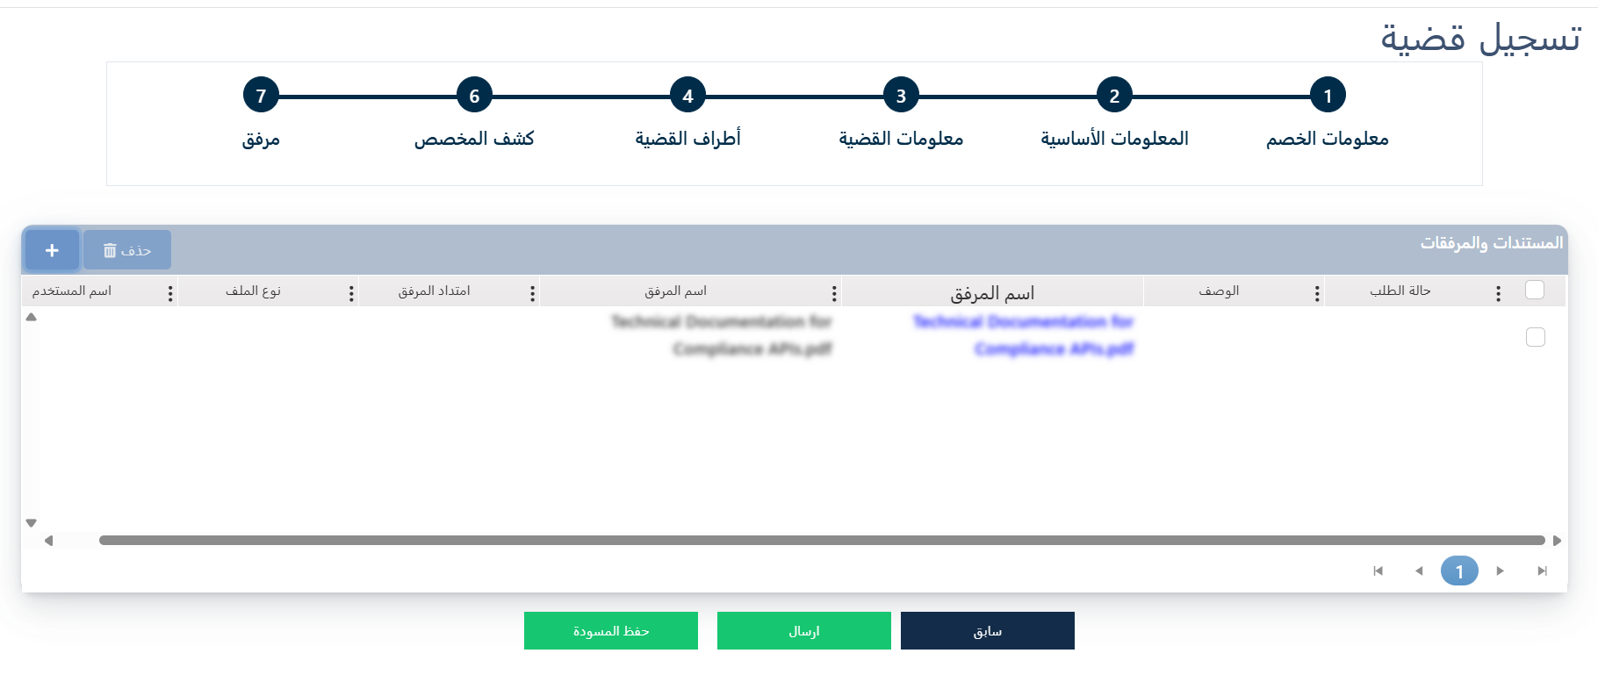

**إضافة مرفق جديد**

1. يقوم المستخدم صاحب ا لصلاحية بالضغط على زر الإضافة"+" إلى يسار الشاشة فتظهر الشاشة التالية:

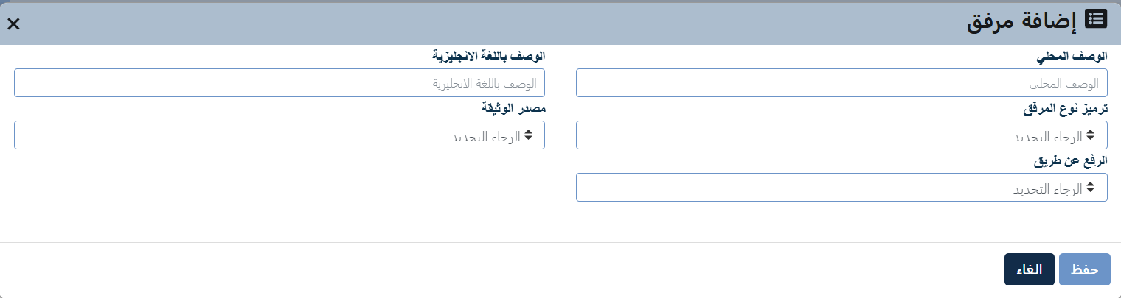

1. يقوم المستخدم بتعبئة الحقول ومن ثم الضغط على زر حفظ لحفظ الإدخال أو الضغط على زر إغلاق لإلغاء العملية، التالي هي الحقول المدرجة على الشاشة وهي:

* الوصف المحلي
* الوصف باللغة الانجليزية
* ترميز نوع المرفق، اختيار واحد مما يلي:
  + - * سندات
      * حجز شركات
      * نتائج استعلام اراضي
      * نتائج استعلام مركبات
      * مصاريف القضية
      * نتائج استعلام البنوك
      * نتائج استعلام الشركات
      * كتب حجز الاراضي
      * كتب حجز المركبات
      * كتب حجز الشركات
      * كتب حجز البنوك
      * نتائج استعلام بشكل عام
* مصدر الوثيقة: من الخصم /من العميل
* الرفع عن طريف:
  + - * الأرشيف
      * من الجهاز – هنا يظهر مكان لإدخال الملف وتحميلة من الجهاز

1. النقر على زر حفظ
2. من ثم، ينقر المستخدم الزر التالي لمتابعة تسجيل القضية أو على زر المسودة لحفظ الطلب للمتابعة اللاحقة.
3. في حالة الحاجة لعرض مرفق، يتم الضغط على اسمة، فيقوم النظام بتحميل المرفق إلى جهاز المستخدم.
4. في حالة الحاجة إلى حذف مرفق مسبق الإدخال، يقوم المستخدم باختيار المرفق أو مجموعة من المرفقات " ومن ثم الضغط على زر حذف.
5. النقر على زر ارسال لإرسال الطلب الى الموظف المسؤول

##### جدولة وهيكلات

* ان هذا الاجراء يعد مطلبًا مسبقًا لإجراء احتساب التزامات العميل.

مهمة هذا الاجراء هي المساهمة في تعديل خطة دفع العميل وسيسهل الرجوع إلى التفاصيل المتعلقة بجدولة ديونه في أي وقت مستقبلي.

الشكل العام:

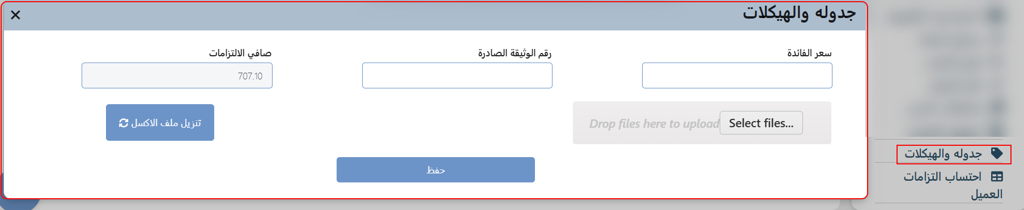

يقوم الموظف بإدراج المعلومات الخاصة بالعملية والمدرجة على الشاشة ومن ثم يتم تنزيل ملف اكسل خاص "الشكل العام للملف المقدم حاليا هو:

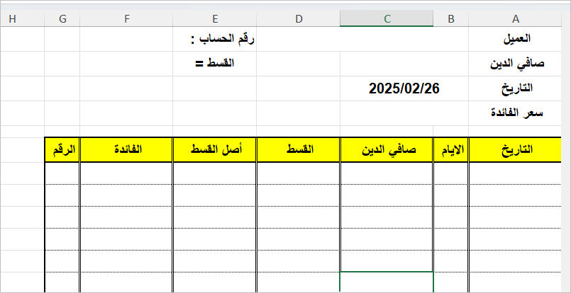"

يقوم الموظف المسؤول بتعبئة هذا الملف وحفظه، ثم تحميله إلى النظام وحفظ العملية. بعد ذلك، سيظهر هذا الإجراء في تبويب "سجل المتابعات السابقة" لدى الموظف المُنشئ للعملية.

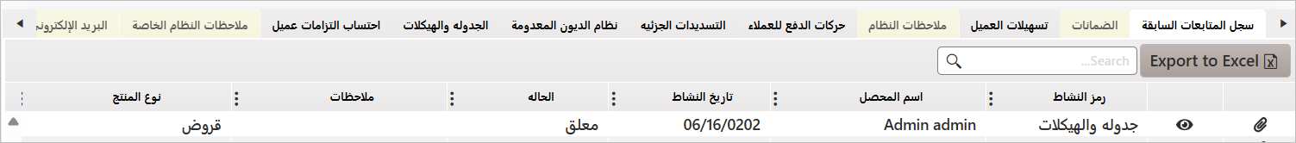

وبما ان هذه العملية تخضع للتدقيق فبعد النقر على زر حفظ يتم ارسال الطلب الى المدقق، وعند المدقق يتم عرضها من شاشة المحفظة الائتمانية – تبويب الموافقة – يتم اختيار المهمة المرسلة وعرضها كالتالي:

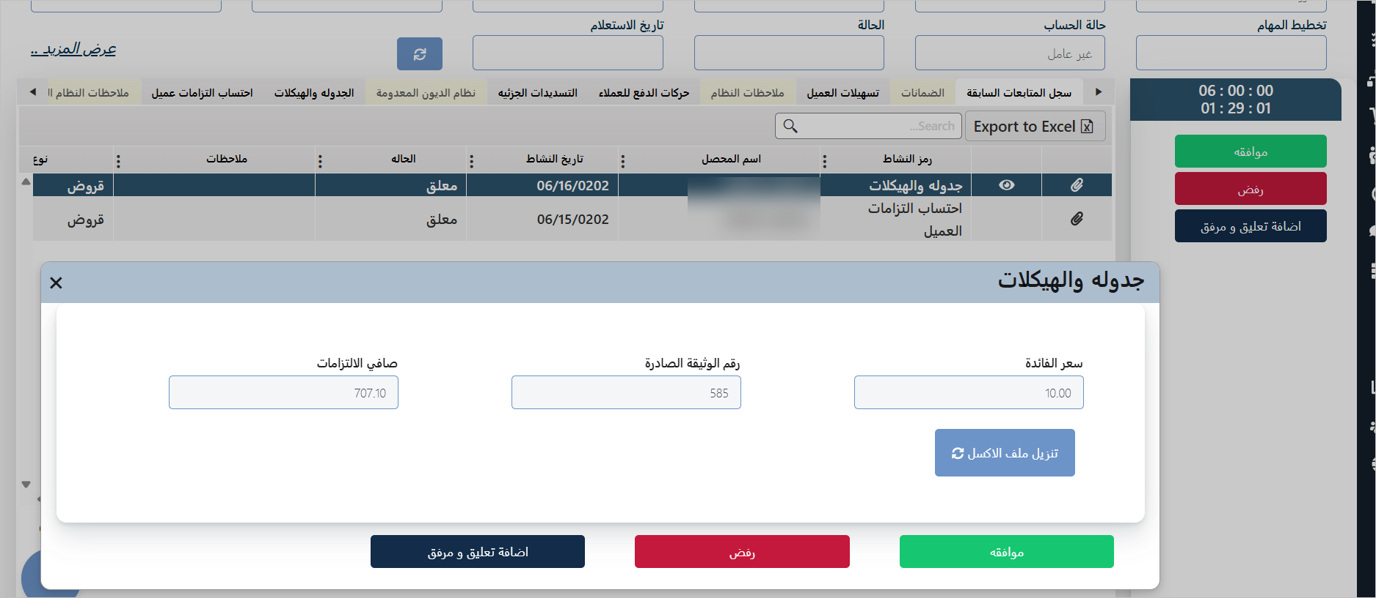

بعد اتخاذ القرار من قبل المدقق، سيتم عكس القرار لدى الموظف المُنشئ للعملية في تبويب "سجل المتابعات السابقة" ضمن خانة "الحالة"، سواء بالموافقة أو الرفض.

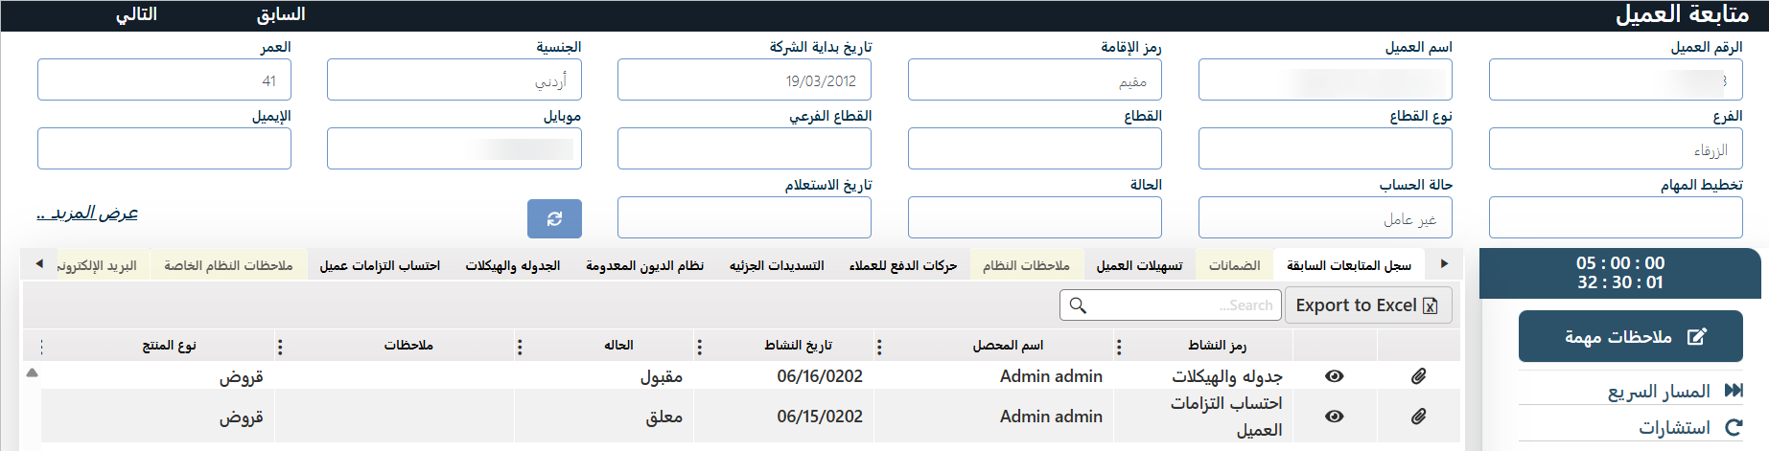

##### احتساب التزامات العميل

* المتطلب السابق لهذا الأجراء هو اجراء جدولة وهيكلات.

ان هذا الإجراء يُستخدم لاحتساب كافة الالتزامات المالية المستحقة على العميل ضمن نظام التحصيل “لاحتساب الفائدة المدينة والدائنة للعميل، وذلك بهدف استخراج صافي الالتزامات”.

الشكل العام

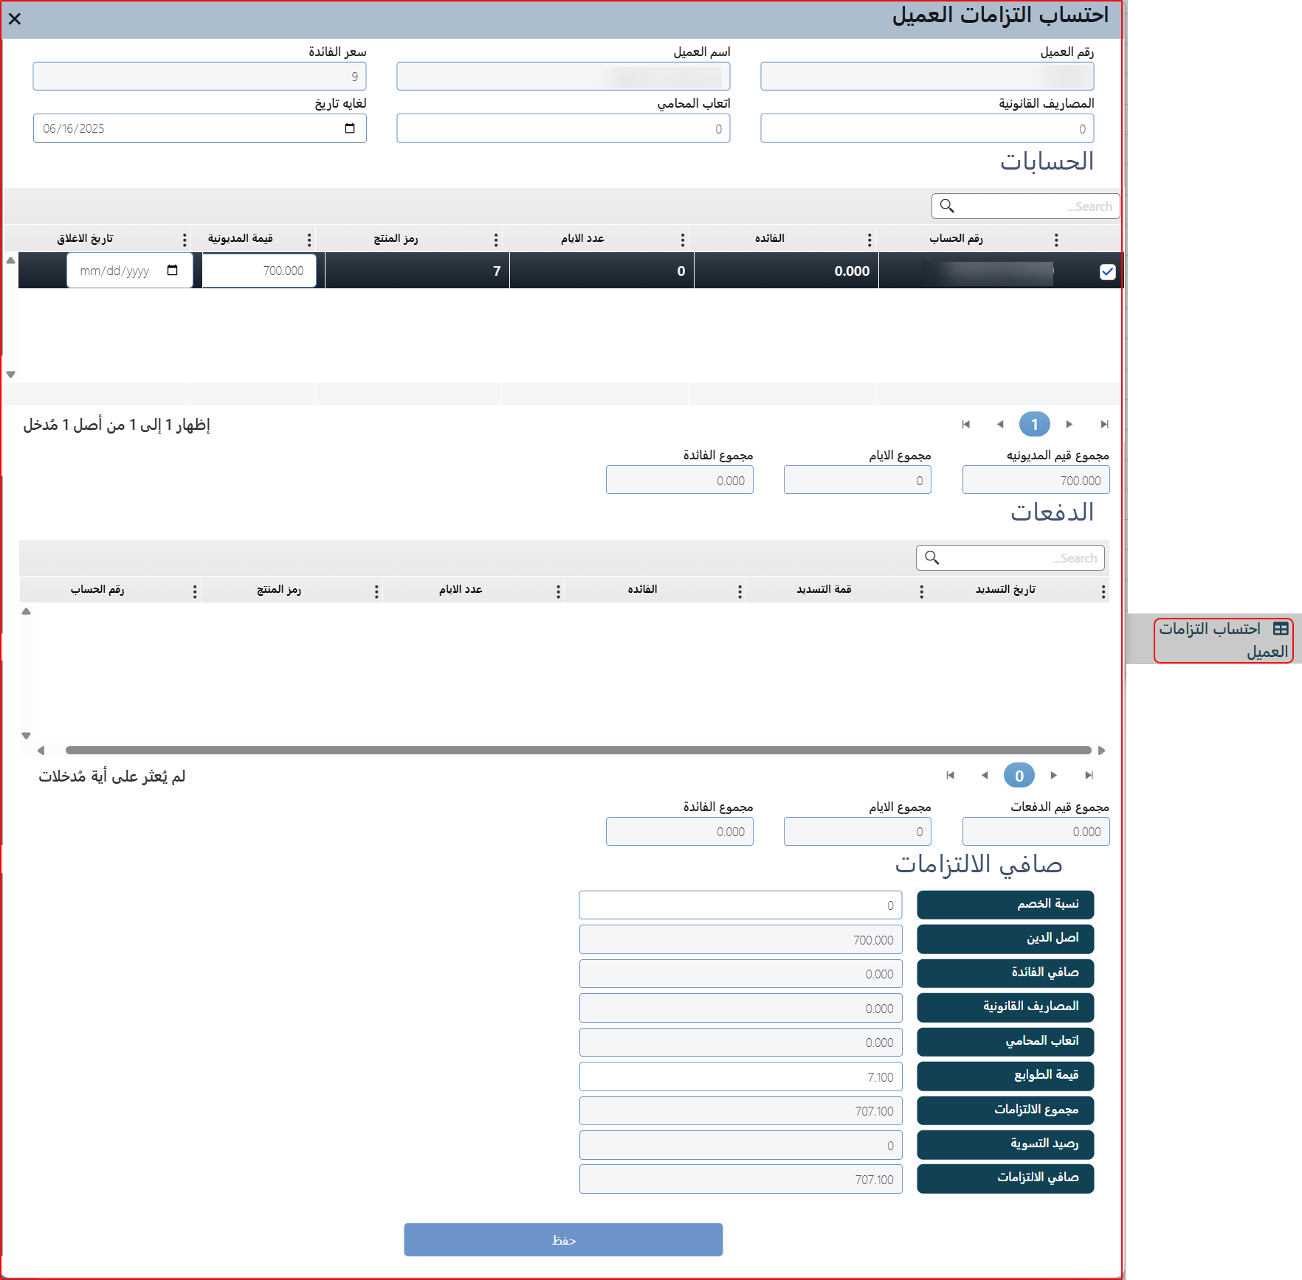

ملاحظة: تتنوّع الحقول في هذه الشاشة بين حقول يتم تعبئتها تلقائيًا من خلال استرجاع البيانات من النظام، وأخرى نشطة تعتمد على مدخلات المستخدم.

تنقسم الشاشة الى عدة اقسام. القسم الأول معلومات مستردة من النظام عن العميل سعر الفائدة وبعض الحقول لإدخال المصاريف القانونية واتعاب المحامي:

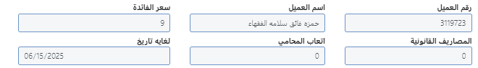

|  |  |  |  |  |
| --- | --- | --- | --- | --- |
| اسم الحقل | نوع الادخال | | O/M | شرح الحقول |
| رقم العميل | Text | Number | M | سيتم استرجاع رقم العميل من الحساب مختار |
| اسم العميل | Text |  | M | سيتم استرجاع اسم العميل من الحساب مختار |
| سعر الفائدة | Text | Number | M | القيمة الثابتة للفائدة القانونية هي 9% سنويًا. |
| المصاريف القانونية | Text | Number | O | سيتم قراءة قيمة رسوم القضايا من النظام القانوني وستظهر مجمعة على مستوى العميل للقضايا المفعلة. مع امكانيه تعديلها من ضابط الحساب |
| اتعاب المحامي | Text | Number |  | سيتم قراءة قيمة اتعاب المحامي من النظام القانوني وستظهر مجمعة على مستوى العميل للقضايا المفعلة. مع امكانيه تعديلها من ضابط الحساب |
| لغايه تاريخ | Date |  |  | القيمة الابتدائية هي تاريخ فتح الطلب، مع إمكانية التغيير من قِبل ضابط الحساب. |

القسم الثاني هو شبكة بيانات لقائمة بالحسابات المرتبطة بالعميل حيث سيقوم النظام باسترجاع الحسابات المتعثرة على مستوى العميل وتم توفير إمكانية اختيار أكثر من حساب مسترجع من النظام. في هذا القسم يقوم المستخدم بإدخال قيمة المديونية وتاريخ الاغلاق.

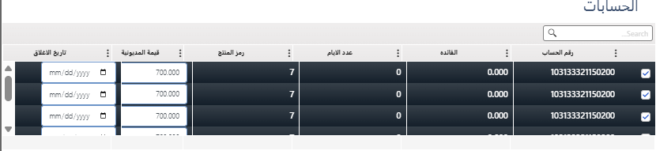

|  |  |  |  |
| --- | --- | --- | --- |
| اسم الحقل | نوع الادخال | O/M | شرح الحقول |
| تاريخ الاغلاق | Date | M | القيمة الابتدائية ستكون تاريخ إغلاق الحساب المسترجع من النظام البنكي، ويمكن لضابط الحساب تغييرها إلى تاريخ القضية. |
| قيمه المديونية | قيمة مستردة | M | سيتم استرجاع القيمة المديونية للحساب من النظام. ويمكن الضابط الحساب تعديل عليها. |
| عدد ايام | قيمة مستردة | M | حقل "لغايه تاريخ – تاريخ الإغلاق" يجب أن يسترجع عدد الأيام من تاريخ الافتتاح حتى تاريخ الإغلاق. |
| الفائدة | قيمة مستردة | M | قيمه المديونية * الفائدة القانونية *عدد الايام / 360 |
| رمز المنتج | قيمة مستردة |  | نوع المنتج في حاله دمج أكثر من حساب سيكون المنتج عباره عن قيمه فارغه |
| رقم حساب | number |  | رقم حساب في حاله دمج أكثر من حساب سيكون رقم الحساب عباره عن قيمه فارغه |

القسم الثالث عرض لمجاميع على مستوى الفائدة مدينه العرض سيكون للمجاميع التالية:

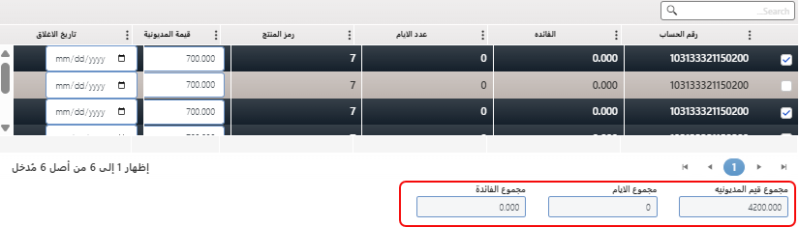

ملاحظة الحسابات ستكون للحسابات التي تم اختيارها

القسم الرابع يكون لعرض قائمة بالدفعات الخاصة بالعميل حيث سيعرض النظام جميع الدفعات المدفوعة نقدًا من العميل، المرتبطة بالحسابات المتعثرة، ومن ثم حقول لمجاميع هذه الدفعات والأيام والفائدة كالتالي:

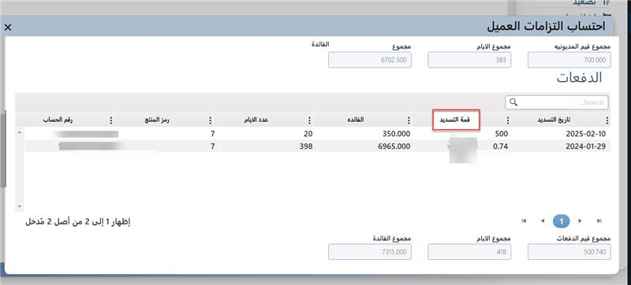

|  |  |  |  |
| --- | --- | --- | --- |
| اسم الحقل | نوع الادخال | O/M | شرح الحقول |
| التاريخ الدفعة | جميعها قيم مستردة من النظام | M |  |
| قيمه الدفعة | M | سيتم استرجاع القيمة الدفعة من النظام البنكي. قراءه الدفعات حسب التصنيف القرض الى legal ،سيتم قراءه التصنيف من النظام البنكي |
| عدد ايام | M | حقل "لغايه تاريخ – تاريخ الدفعة" يجب أن يسترجع عدد الأيام من تاريخ الافتتاح حتى تاريخ الدفعة. |
| الفائدة | M | قيمه المديونية * الفائدة القانونية *عدد الايام /360 |

من ثم يتم عرض صافي الالتزامات بعضها قابل للتغيير من قبل المستخدم وهي الحقول النشطة الخاصة بكل من نسبة الخصم وقيمة الطوابع، وسيكون عرضها بشكل عامودي كالتالي:

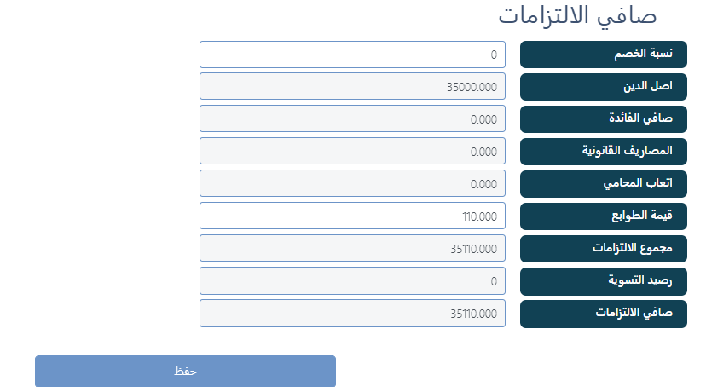

بعد ان يقوم المستخدم بإدخال المعلومات المطلوبة يقوم بحفظ العملية، وبالتالي ستمر بعملية التدقيق فتلقائيا ستنتقل بنفس الوقت الى تبويب "سجل المتابعات السابقة" لدى الموظف المُنشئ للعملية:

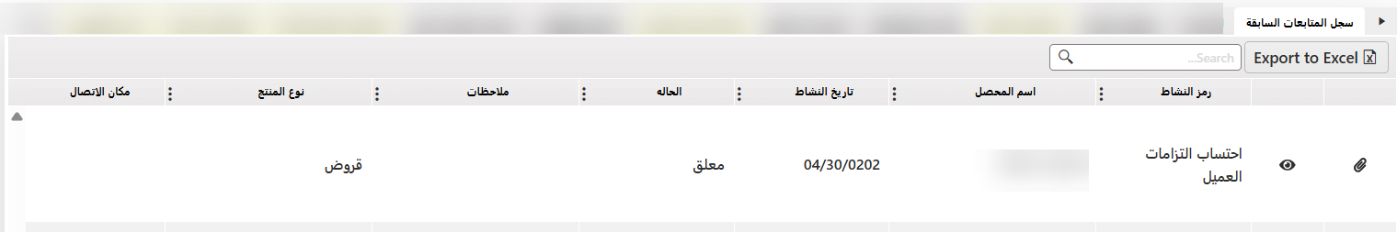

وبما ان هذه العملية تخضع للتدقيق فبعد النقر على زر حفظ يتم ارسال الطلب الى المدقق، وعند المدقق يتم عرضها من شاشة المحفظة الائتمانية – تبويب الموافقة – يتم اختيار المهمة المرسلة وعرضها كالتالي:

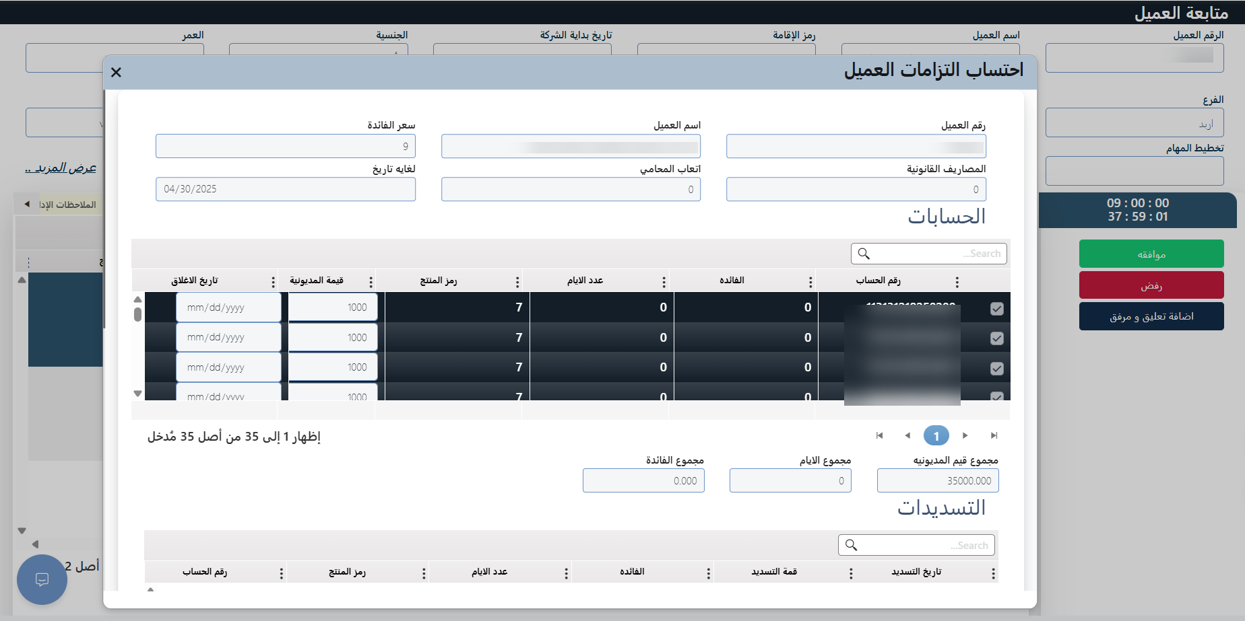

بعد اتخاذ القرار من قبل المدقق، سيتم عكس القرار لدى الموظف المُنشئ للعملية في تبويب "سجل المتابعات السابقة" ضمن خانة "الحالة"، سواء بالموافقة أو الرفض.

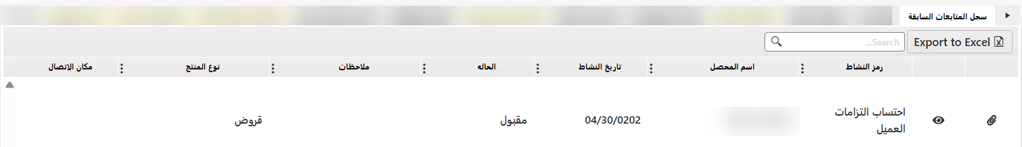

#### التبويبات الرئيسية

التبويبات الرئيسية والمدرجة في شاشة متابعة العميل تعكس الإجراءات المتبعة مع العميل ومعلوماته الموجودة على النظام (والمستردة من الكور) مع إمكانية الإضافة أو التعديل على بعضها.

|  |  |
| --- | --- |
| * اجراءات من النظام القديم | * احتساب التزامات عميل |
| * اسباب التعثر | * الإجراءات القادمة |
| * البريد الإلكتروني | * التسديدات الجزئية |
| * الجدولة والهيكلات | * الرسائل النصية |
| * الضمانات | * المرفقات |
| * الملاحظات الإدارية | * الموافقات والرفض |
| * بيانات العميل الأساسية | * بيانات الكفلاء |
| * تسهيلات العميل | * تفاصيل الاتصال بالعميل |
| * تفاصيل رواتب العميل | * حالة الدراسات |
| * حجوزات حسابات العميل | * حركات الدفع للعملاء |
| * سجل المتابعات السابقة | * سجل وعود العميل بالدفع |
| * سلوك العميل | * معلومات الحساب السلبي |
| * معلومات العنوان | * معلومات المتوفى |
| * ملاحظات المدير | * ملاحظات النظام |
| * ملاحظات النظام الخاصة | * نظام الديون المعدومة |

التالي هو شرح لكل منها:

ملاحظة: شرح التبويبات يتضمن سرد الحقول المدرجة في شبكة البيانات لعرض المعلومات، واقتضى التنويه انها ليست ثابتة وتختلف وفقا لتخصص المستخدم ومتطلبات العميل.

##### سجل المتابعات السابقة

يعرض هذا التبويب قائمة بالمتابعات التي تمت مع العميل وفقًا للمعلومات التالة:

|  |  |  |  |  |  |  |
| --- | --- | --- | --- | --- | --- | --- |
| * رمز النشاط | * اسم المحصل | * تاريخ النشاط | * الحالة | * ملاحظات | * نوع المنتج | * مكان الاتصال |
| * جهة الاتصال | * حالة الحساب | * حالة المكالمة | * رمز العذر | * سبب التأخر | * ID |  |

وغيرها من المعلومات التي من شأنها أن تعطي توضيحا عن الإجراءات التي تم اتباعها مع العميل في السابق.

الشكل العام:

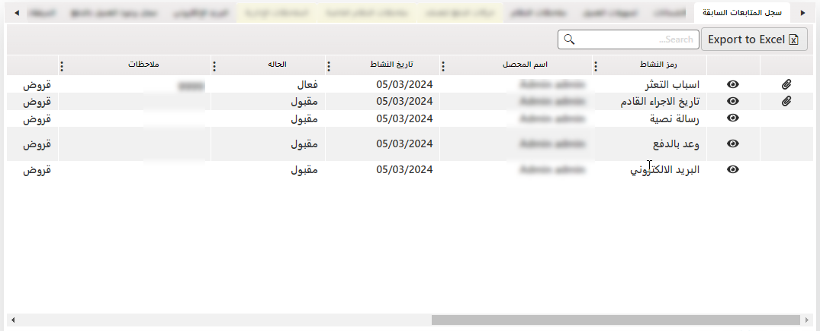

من هذا التبويب يستطيع المستخدم الاطلاع علا تفاصيل الإجراء بالنقر على زر التفاصيل المحاذي له "👁"، والاطلاع على المرفقات الخاصة به بالنقر على زر عرض المرفقات "" المحاذي له أيضاً.

##### الضمانات

يعرض هذا التبويب الضمانات الموجودة على طلب العميل مع إمكانية إجراء تعديل على معلومات الضمان، ولكن وفقًا لنوعه، والضمانات المعتمدة حاليا في النظام والمدرجة على شكل تبويبات هي:

###### العقارات

المعلومات المعروضة في هذا التبويب هي:

|  |  |  |  |
| --- | --- | --- | --- |
| * رقم الحساب | * رقم الضمان | * اسم المالك | * المساحة |
| * مشاع/غير مشاع | * عدد الحصص | * رقم القطعة | * تاريخ التقييم |
| * الالتزام المرتبط به | * المنطقة الجغرافية | * القيمة المجزئة | * قيمة الضمان |
| * ملاحظات | * مرفقات | * مؤشر التقييم | * عمر البناء |
| * حالة العقار | * تقييم خبراء المحكمة | * تاريخ تقييم خبراء المحكمة | * اعتماد البنك لتقرير خبراء المحكمة |
| * مديرية التسجيل | * طبيعة منطقة العقار | * محافظة العقار | * مدينة العقار |
| * نوعية العقار | * الطابق | * حالة العقار | * فائدة سند الرهن |
| * تاريخ سند التسجيل | * الحجوزات على سند التسجيل | * إعلانات محاكم | * العملة |
| * رقم اللوحة | * الحوض | * تاريخ اعتماد البنك لتقرير خبراء المحكمة | |

الشكل العام هو:

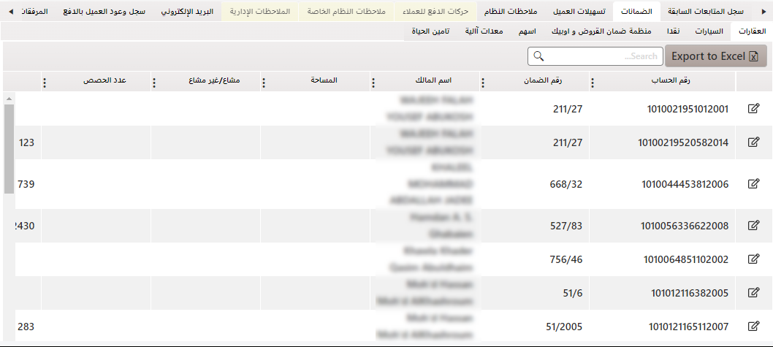

التعديل: بالضغط على زر التعديل شاشة التعديل التي تتيح تعديل أو إدراج ملاحظات وإرفاق مستند وفقا لنوع الضمان كما يلي:

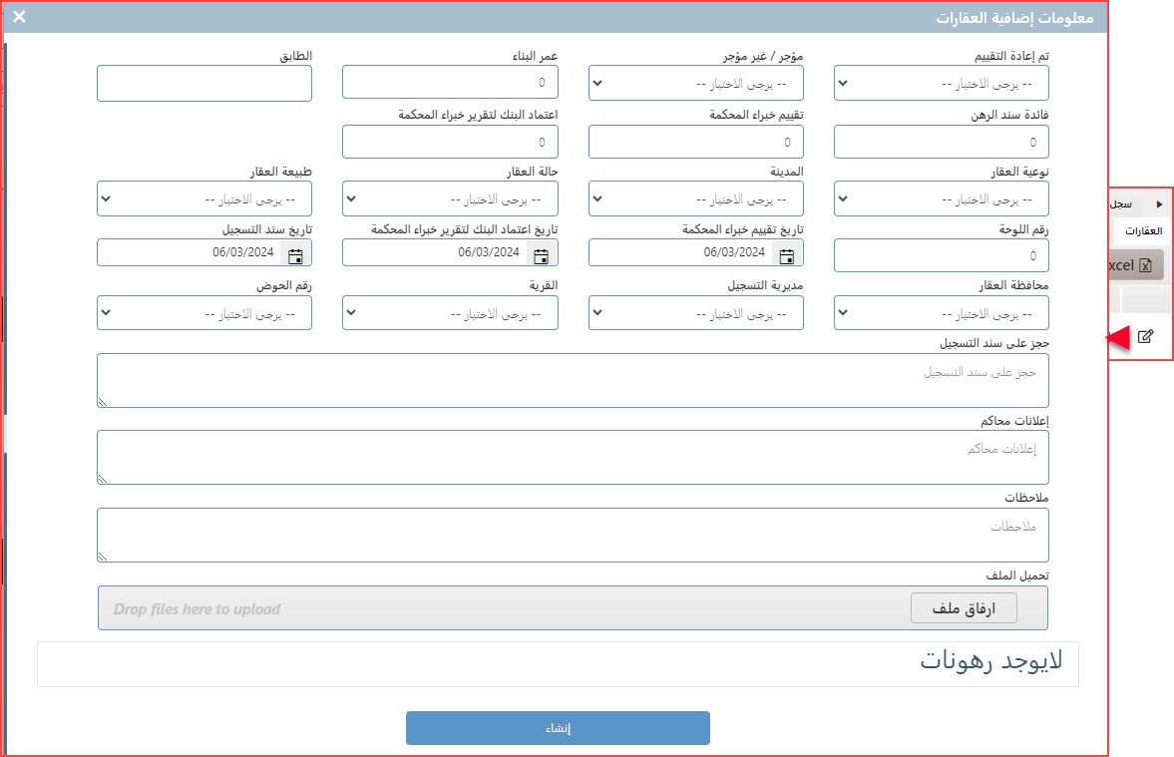

التعديل سينعكس على الخانات في التبويب وعلى مصدر المعلومات (أي أنه سينعكس على Core System)

###### السيارات

المعلومات المعروضة في هذا التبويب هي:

|  |  |  |  |  |  |
| --- | --- | --- | --- | --- | --- |
| * رقم الضمان | * رقم الحساب المرتبط | * اسم المالك | * تاريخ التقييم | * نوع المركبة | * رقم المركبة |
| * قيمة الرهانات | * قيمة المركبة | * سنة الصنع | * نوع المركبة | * قيمة بوليصة التأمين | * تاريخ انتهاء البوليصة |
| * إضافة ملاحظة | * إضافة المرفقات | * الرهن | * نوع المركبة | * لون المركبة | * طراز المركبة |

الشكل العام هو:

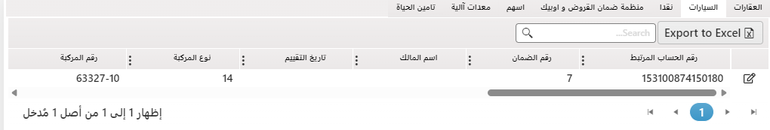

التعديل: بالضغط على زر التعديل شاشة التعديل التي تتيح تعديل أو إدراج ملاحظات وإرفاق مستند وفقا لنوع الضمان كما يلي:

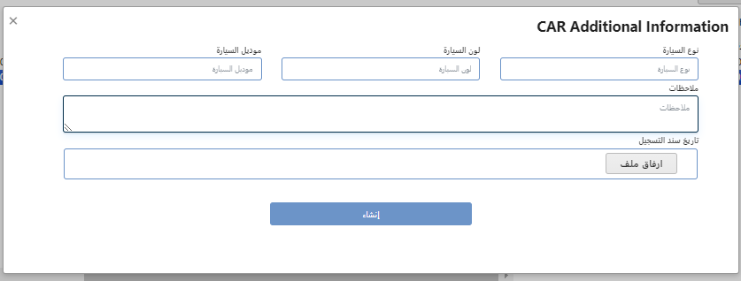

###### نقدا

المعلومات المعروضة في هذا التبويب هي:

|  |  |  |  |  |  |
| --- | --- | --- | --- | --- | --- |
| * رقم الحساب المرتبط | * رقم الضمان | * قيمة التأمين | * الرهن | * ملاحظات | * إضافة المرفقات |

الشكل العام هو:

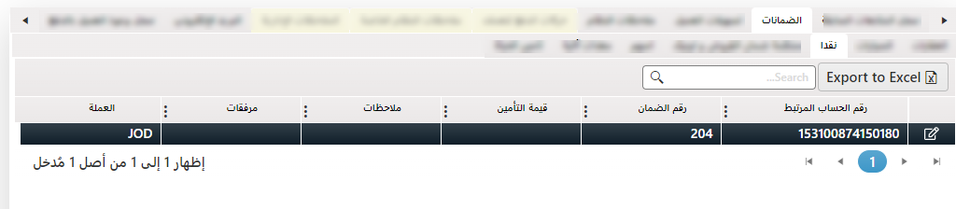

التعديل: بالضغط على زر التعديل شاشة التعديل التي تتيح تعديل أو إدراج ملاحظات وإرفاق مستند وفقا لنوع الضمان كما يلي:

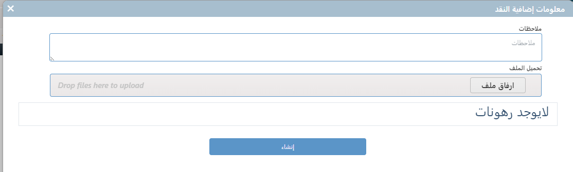

###### منظمة ضمان القروض وأوبيك

المعلومات المعروضة في هذا التبويب هي:

|  |  |  |  |
| --- | --- | --- | --- |
| * رقم الحساب المرتبط | * رقم الحساب التعويض | * رقم الضمان | * نوع الكفالة (ضمان قروض/ Opik) |
| * نسبة التأمين | * قيمة التعويض حال السداد | * ملاحظات | * مرفقات |

الشكل العام هو:

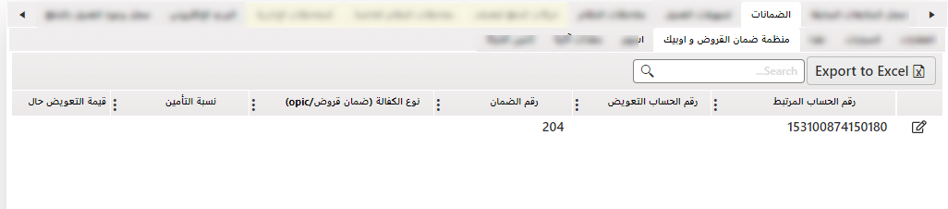

التعديل: بالضغط على زر التعديل شاشة التعديل التي تتيح تعديل أو إدراج ملاحظات وإرفاق مستند وفقا لنوع الضمان كما يلي:

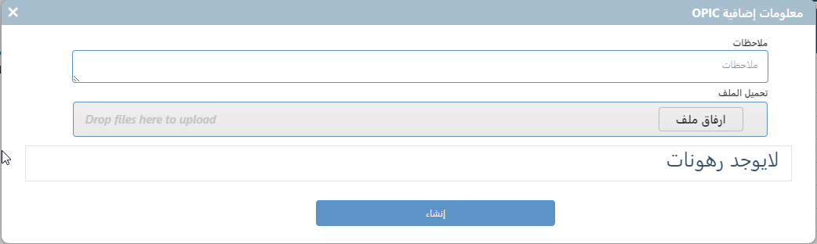

###### أسهم

المعلومات المعروضة في هذا التبويب هي:

|  |  |  |  |
| --- | --- | --- | --- |
| * رقم الحساب المرتبط | * رقم الضمان | * عدد الأسهم | * اسم شركة الأسهم |
| * قيمة الأسهم | * ملاحظات | * مرفقات | * العملة |

الشكل العام هو:

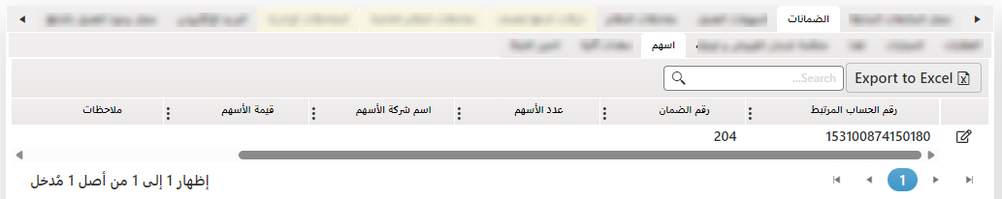

التعديل: بالضغط على زر التعديل شاشة التعديل التي تتيح تعديل أو إدراج ملاحظات وإرفاق مستند وفقا لنوع الضمان كما يلي:

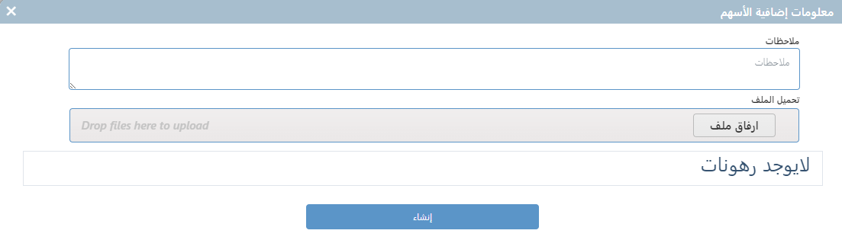

###### معدات آلية

المعلومات المعروضة في هذا التبويب هي:

|  |  |  |  |  |
| --- | --- | --- | --- | --- |
| * رقم الحساب المرتبط | * الرقم | * رقم الضمان | * نوع الأداة | * تاريخ التقييم |
| * القيمة | * يمتلك بوليصة تامين؟ | * إضافة ملاحظة | * إضافة المرفقات | * الرهن |
| * التسلسل |  |  |  |  |

الشكل العام هو:

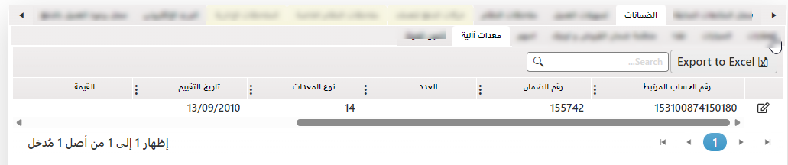

التعديل: بالضغط على زر التعديل شاشة التعديل التي تتيح تعديل أو إدراج ملاحظات وإرفاق مستند وفقا لنوع الضمان كما يلي:

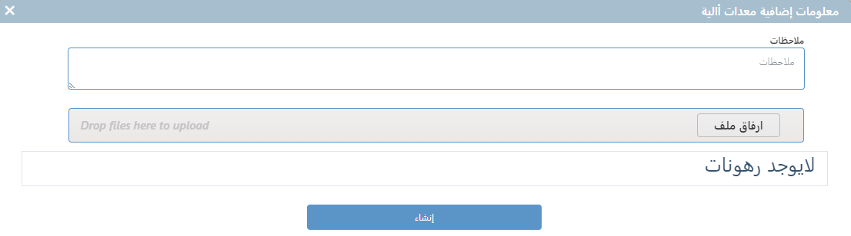

###### تامين الحياة

المعلومات المعروضة في هذا التبويب هي:

|  |  |  |  |  |
| --- | --- | --- | --- | --- |
| * رقم الحساب المرتبط | * رقم الضمان | * رقم التامين | * تاريخ التقييم | * تاريخ انتهاء |
| * القيمة | * إضافة ملاحظة | * إضافة المرفقات | * الرهن | * التسلسل |

الشكل العام هو:

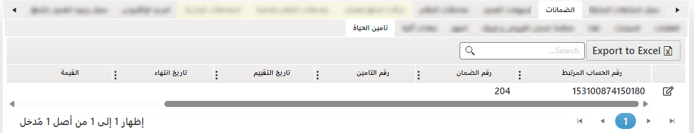

التعديل: بالضغط على زر التعديل شاشة التعديل التي تتيح تعديل أو إدراج ملاحظات وإرفاق مستند وفقا لنوع الضمان كما يلي:

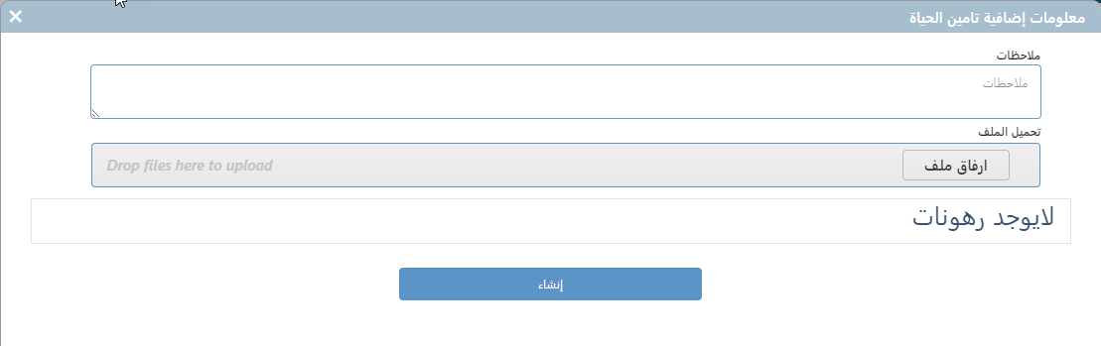

##### تسهيلات العميل

يعرض هذا التبويب معلومات التسهيلات المالية التي قدمت للعميل عن طريق عدة تبويبات فرعية وفقًا لنوع التسهيل، التسهيلات التي تمت تغطيتها في النظام هي:

###### القروض

يعرض هذا التبويب معلومات القروض التي منحت للعميل “مع إمكانية عرض معلومات أقساط كل قرض" وهي:

|  |  |  |  |  |  |  |  |  |  |  |
| --- | --- | --- | --- | --- | --- | --- | --- | --- | --- | --- |
| * الرقم الموحد | | | * رقم الحساب | | | | * عدد الأقساط المتبقية | | | * مدة القرض |
| * سعر الفائدة | | | * عدد الأقساط الكلي | | | * عدد الأقساط غير المدفوعة | | | | * سعر الهامش |
| * تاريخ مراجعة سعر الفائدة | | | * آلية التسعير | | | | * رمز جدول الفائدة | | | * سعر الأساس |
| * دورية المراجعة | | | * القيمة الاسمية | | | | * اسم المحامي | | | * تصنيف IFRS9 |
| * درجة المخاطر | | | * رمز جهة المتابعة | | | | * الفوائد المقيدة | | | * الفوائد المقيدة من النظام القديم |
| * قيمة القسط | | | * تاريخ المنح | | | | * المبالغ المسددة | | | * تاريخ التوقف عن الدفع |
| * العمولة | * تاريخ استحقاق القسط الأول | | | * تاريخ استحقاق القسط الأخير | | | | | | * عدد مرات الجدولة |
| * عدد الهيكليات | | | * تاريخ آخر جدولة | | | * تاريخ آخر هيكلة | | | * اسم ضابط الحساب على نظام التحصيل | |
| * الرصيد الحالي مع المصاريف | | | * فترة السماح | | | | * مبلغ السداد الكلي | | | * دورية السداد |
| * تاريخ آخر دفعة | | | * قيمة آخر دفعة | | | | * الحساب التشغيلي | | | * اسم الفرع |
| * سعر الفائدة الجزائية | | | * التدفق الإضافي | | | | * قيمة الفائدة الجزائية | | | * رمز القطاع الرئيسي |
| * رمز القطاع الفرعي | | | * رمز القطاع الفرعي ثاني | | | | * رمز المهنة | | | * فئة المقترض |
| * غاية القرض | | * نوع التجاوز أو القرض | | | * غاية المشروع | | | * الرقم السري للعميل على تصريح البنك المركزي | | |

الشكل العام للتبويب هو:

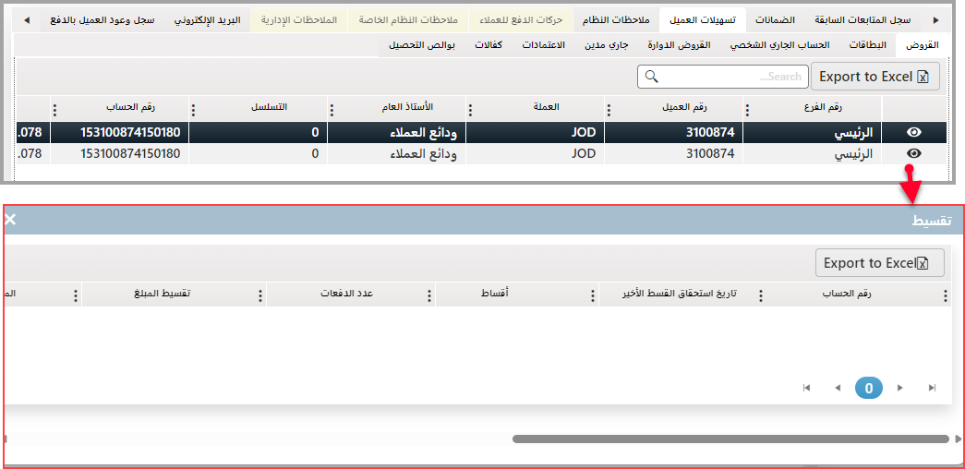

|  |  |  |  |
| --- | --- | --- | --- |
| * رقم الحساب | * تاريخ استحقاق القسط الأخير | * أقساط | * عدد الدفعات |
| * تقسيط المبلغ | * المصاريف المقيدة | * العمولات المقيدة | * آخر دفعة مدفوعة |
| * عدد أيام التأخير | * تاريخ الدفع الأخير | * دورية السداد | * حالة الدفعة |

المعلومات التالية تعرض في شاشة التقسيط:

###### البطاقات

المعلومات المعروضة في هذا التبويب عائده إلى البطاقات الممنوحة للعميل وفقًا لما يلي:

|  |  |  |  |
| --- | --- | --- | --- |
| * رقم الفرع | * رقم العميل | * العملة | * الأستاذ العام |
| * التسلسل | * رقم الحساب | * الرصيد الحالي | * إجمالي المستحقات |
| * المنتج حسب رقم الملف | * سنة المنح | * التسلسل | * نوع المنتج |
| * حالة القرض | * تصنيف IFRS9 | * المبالغ المعلقة | * مخصص الخسائر |
| * تاريخ التوقف عن الدفع | * تاريخ التعثر | * ضابط الحساب | * ضابط العلاقة |
| * ضابط العلاقة الثانوي | * عدد أيام التوقف الشهري | * عدد أيام التوقف اليومي | * رمز القضية |
| * رمز جهة المتابعة | * المصاريف القانونية | * مؤشر موظف بنك | * نوع الضمان |
| * مؤشر الراتب | * مؤشر التامين | * التصنيف الثانوي | * تاريخ التصنيف |
| * تاريخ الإنشاء | * حالة البطاقة | * التجاوز | * رصيد الافتتاحي |
| * عدد الأقساط المستحقة | * التجاوزات وتاريخها | * نوع البرنامج | * الضمانات |
| * قيمة الضمانات | * سقف البطاقة | * الرصيد المستغل | * الرصيد المتاح |
| * حالة الحساب | * تاريخ منح البطاقة | * نوع البطاقة | * تاريخ آخر حالة للبطاقة |
| * تاريخ التفعيل | * تاريخ الانتهاء |  |  |

الشكل العام للتبويب هو:

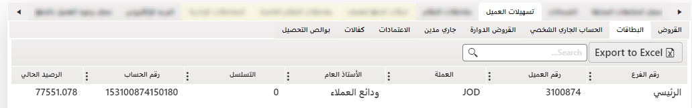

###### الاعتمادات

المعلومات المعروضة في هذا التبويب تعود للاعتمادات الممنوحة للعميل وفقا لما يلي:

|  |  |  |  |  |  |
| --- | --- | --- | --- | --- | --- |
| * رقم المرجع | * مخصص الخسائر | | * المبالغ المسددة | * الفوائد المدفوعة | * قيمة التسهيلات |
| * رمز العملة | * اسم المستفيد | | * تاريخ الدفع | * تاريخ الاستحقاق | * القيمة المدفوعة |
| * صافي القيمة المدفوعة | | * رقم الحساب | * سعر الفائدة | * مجمع الفائدة | * الفوائد المعلقة |

الشكل العام للتبويب هو:

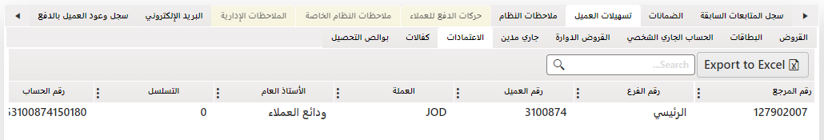

###### كفالات

المعلومات المعروضة في هذا التبويب تعود للاعتمادات الممنوحة للعميل وفقا لما يلي:

|  |  |  |  |
| --- | --- | --- | --- |
| * رقم المرجع | * رقم الفرع | * رقم العميل | * العملة |
| * الأستاذ العام | * التسلسل | * رقم الحساب | * الرصيد الحالي |
| * إجمالي المستحقات | * المنتج حسب رقم الملف | * سنة المنح | * التسلسل |
| * نوع المنتج | * حالة القرض | * تصنيف IFRS9 | * المبالغ المعلقة |
| * مخصص الخسائر | * تاريخ التوقف عن الدفع | * تاريخ التعثر | * ضابط حساب |
| * ضابط العلاقة | * ضابط العلاقة الثانوي | * عدد أيام التوقف الشهري | * عدد أيام التوقف اليومي |
| * رمز القضية | * رمز جهة المتابعة | * المصاريف القانونية | * مؤشر موظف بنك |
| * نوع الضمان | * مؤشر الراتب | * مؤشر التامين | * التصنيف الثانوي |
| * تاريخ التصنيف | * اسم المستفيد | * تاريخ الدفع | * تاريخ استحقاق القسط الأخير |
| * القيمة المدفوعة | * سعر الفائدة | * مجمع الفائدة | * الفوائد المدفوعة |
| * صافي القيمة المدفوعة | * المبالغ المسددة |  |  |

الشكل العام للتبويب هو:

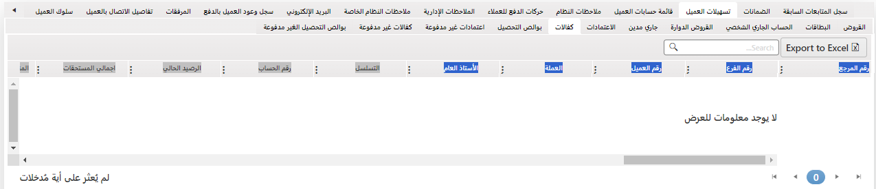

###### جاري مدين

المعلومات المعروضة في هذا التبويب تعود إلى هي:

|  |  |  |  |
| --- | --- | --- | --- |
| * رقم الفرع | * رقم العميل | * العملة | * الأستاذ العام |
| * التسلسل | * رقم الحساب | * الرصيد الحالي | * إجمالي المستحقات |
| * المنتج حسب رقم الملف | * سنة المنح | * التسلسل | * نوع المنتج |
| * حالة القرض | * تصنيف IFRS9 | * المبالغ المعلقة | * مخصص الخسائر |
| * تاريخ التوقف عن الدفع | * تاريخ التعثر | * ضابط الحساب | * ضابط العلاقة |
| * ضابط العلاقة الثانوي | * عدد أيام التوقف الشهري | * عدد أيام التوقف اليومي | * رمز القضية |
| * رمز جهة المتابعة | * المصاريف القانونية | * مؤشر موظف بنك | * نوع الضمان |
| * مؤشر الراتب | * مؤشر التامين | * التصنيف الثانوي | * تاريخ التصنيف |
| * السقف | * تاريخ منح السقف | * تاريخ استحقاق السقف | * قوة السحب |
| * نسبة قوة السحب | * حالة السقف | * حالة الجاري المدين | * تاريخ المنح أو التجديد |
| * المبلغ المستغل | * فئة السحب | * حالة التجاوز | * مبلغ التجاوز |

الشكل العام للتبويب هو:

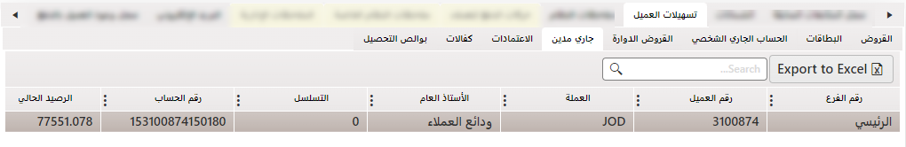

###### الحساب الجاري الشخصي

المعلومات المعروضة في هذا التبويب تعود إلى الحساب الجاري الشخصي الخاص بالعميل وهي:

|  |  |  |  |
| --- | --- | --- | --- |
| * رقم الفرع | * رقم العميل | * العملة | * الأستاذ العام |
| * التسلسل | * رقم الحساب | * الرصيد الحالي | * إجمالي المستحقات |
| * المنتج حسب رقم الملف | * سنة المنح | * التسلسل | * نوع المنتج |
| * حالة القرض | * تصنيف IFRS9 | * المبالغ المعلقة | * مخصص الخسائر |
| * تاريخ التوقف عن الدفع | * تاريخ التعثر | * ضابط الحساب | * ضابط العلاقة |
| * ضابط العلاقة الثانوي | * عدد أيام التوقف الشهري | * عدد أيام التوقف اليومي | * رمز القضية |
| * رمز جهة المتابعة | * المصاريف القانونية | * مؤشر موظف بنك | * نوع الضمان |
| * مؤشر الراتب | * مؤشر التامين | * التصنيف الثانوي | * تاريخ التصنيف |
| * السقف | * تاريخ منح السقف | * تاريخ استحقاق السقف | * قوة السحب |
| * نسبة قوة السحب | * حالة السقف | * حالة الجاري المدين | * تاريخ المنح أو التجديد |
| * المبلغ المستغل | * فئة السحب | * حالة التجاوز | * مبلغ التجاوز |

الشكل العام للتبويب هو:

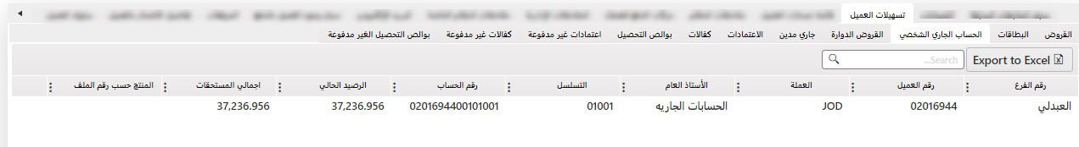

###### القروض الدوارة

المعلومات المعروضة في هذا التبويب تعود للقروض الدوارة الخاصة بالعميل وهي:

|  |  |  |  |
| --- | --- | --- | --- |
| * رقم الفرع | * رقم العميل | * العملة | * الأستاذ العام |
| * التسلسل | * رقم الحساب | * الرصيد الحالي | * إجمالي المستحقات |
| * المنتج حسب رقم الملف | * سنة المنح | * التسلسل | * نوع المنتج |
| * حالة القرض | * تصنيف IFRS9 | * المبالغ المعلقة | * مخصص الخسائر |
| * تاريخ التوقف عن الدفع | * تاريخ التعثر | * ضابط الحساب | * ضابط العلاقة |
| * ضابط العلاقة الثانوي | * عدد أيام التوقف الشهري | * عدد أيام التوقف اليومي | * رمز القضية |
| * رمز جهة المتابعة | * المصاريف القانونية | * مؤشر موظف بنك | * نوع الضمان |
| * مؤشر الراتب | * مؤشر التامين | * التصنيف الثانوي | * تاريخ التصنيف |
| * الحساب التشغيلي | * نسبة العمولة | * رمز التمويل | * سعر الفائدة |
| * تاريخ التمويل | * تاريخ استحقاق القسط الأخير | * قيمة الدفعة | * نوع الحركة |

الشكل العام للتبويب هو:

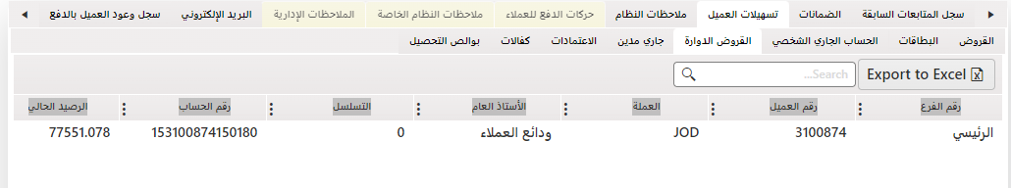

###### اعتمادات غير مدفوعة

المعلومات المعروضة في هذا التبويب تعود إلى الاعتمادات غير المدفوعة والخاصة بالعميل، وهي:

|  |  |  |  |
| --- | --- | --- | --- |
| * رقم المرجع | * قيمة التسهيلات | * العملة | * اسم المستفيد |
| * تاريخ الدفع | * تاريخ استحقاق القسط الأخير | * رقم الحساب | * الفوائد المعلقة |
| * مخصص الخسائر | * حالة الكفالة |  |  |

الشكل العام للتبويب هو:

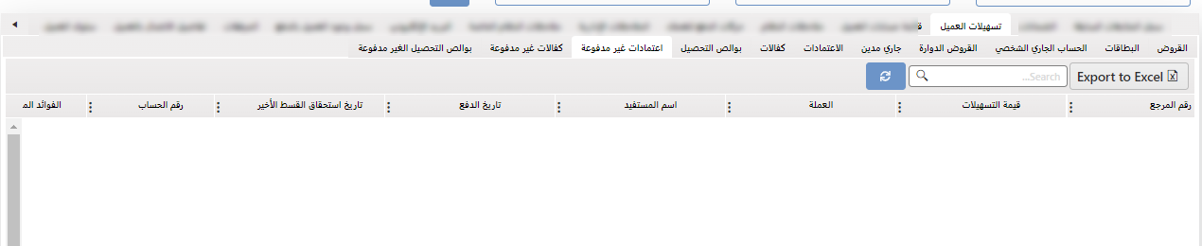

###### بوالص التحصيل

لعرض المعلومات المعروضة في هذا التبويب تخص بوالص التحصيل الخاصة بالطلب وهي:

|  |  |  |  |  |
| --- | --- | --- | --- | --- |
| * رقم المرجع | * رقم الفرع | * رقم العميل | | * العملة |
| * الأستاذ العام | * التسلسل | * رقم الحساب | | * الرصيد الحالي |
| * إجمالي المستحقات | * المنتج حسب رقم الملف | * سنة المنح | | * التسلسل |
| * نوع المنتج | * حالة القرض | * تصنيف IFRS9 | | * المبالغ المعلقة |
| * مخصص الخسائر | * تاريخ التوقف عن الدفع | * تاريخ التعثر | | * ضابط حساب |
| * ضابط العلاقة | * ضابط العلاقة الثانوي | * عدد أيام التوقف الشهري | | * عدد أيام التوقف اليومي |
| * رمز القضية | * رمز جهة المتابعة | * المصاريف القانونية | | * مؤشر موظف بنك |
| * نوع الضمان | * مؤشر الراتب | * مؤشر التامين | | * التصنيف الثانوي |
| * تاريخ التصنيف | * اسم المستفيد | * تاريخ الدفع | * تاريخ استحقاق القسط الأخير | |
| * القيمة المدفوعة | * سعر الفائدة | * مجمع الفائدة | | * الفوائد المدفوعة |
| * صافي القيمة المدفوعة | * المبالغ المسددة |  | |  |

الشكل العام للتبويب هو:

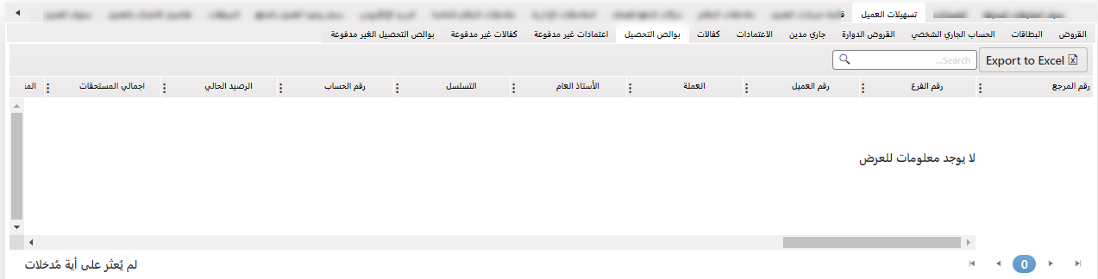

###### بوالص التحصيل غير المدفوعة

المعلومات المعروضة في هذا التبويب تخص بوالص التحصيل (غير المدفوعة) الخاصة بالطلب وهي:

|  |  |  |  |
| --- | --- | --- | --- |
| * الرقم الموحد | * رقم الحساب | * رقم التسهيل | * قيمة التسهيل |
| * العملة | * اسم العميل | * تاريخ المنح | * حالة التسهيل |

الشكل العام للتبويب هو:

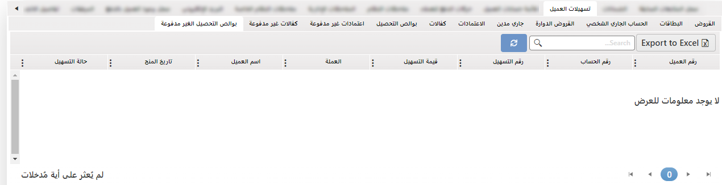

###### كفالات غير مدفوعة

المعلومات المعروضة في هذا التبويب تخص الكفالات (غير المدفوعة) الخاصة بالطلب وهي:

|  |  |  |  |  |  |
| --- | --- | --- | --- | --- | --- |
| * رقم المرجع | * قيمة التسهيلات | * العملة | * اسم المستفيد | * اسم الضامن | * تاريخ الدفع |

الشكل العام للتبويب هو:

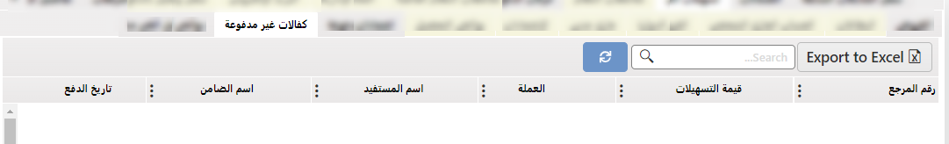

##### ملاحظات النظام

يعرض هذا التبويب ملاحظات النظام الخاصة بالعميل تسرد علامة التبويب هذه جميع ملاحظات الطلب، التي تم تسجيلها في المسار السريع، بطريقة تسلسلية وفقًا للمعلومات التالية:

|  |  |  |  |
| --- | --- | --- | --- |
| * ملاحظات | * رمز المحصل | * تاريخ الفعل | * وضع الوصول |

الشكل العام للتبويب:

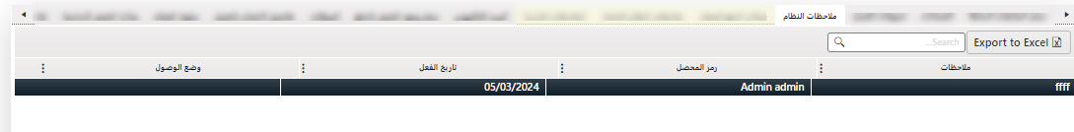

##### حركات دفع العملاء

يعرض هذا التبويب معلومات عن حركات دفع العميل وفقًا للمعلومات التالية:

|  |  |  |  |
| --- | --- | --- | --- |
| * رقم المرجع | * رقم الحساب | * تاريخ الترحيل | * تاريخ الحركة |
| * نوع الحركة | * مؤشر الحركة (مدين / دائن) | * المبلغ | * الملاحظات |
| * مبلغ المعادل | * رمز الحركة |  |  |

ومن هذا التبويب يستطيع المستخدم إضافة سجلات لتسديدات جديدة.

الشكل العام للتبويب هو:

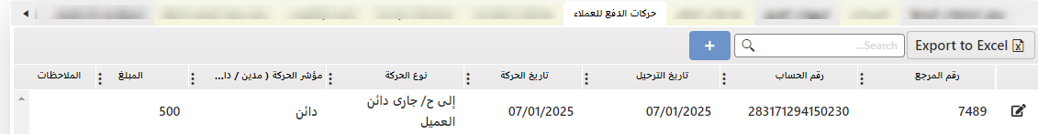

لإدخال تسديدات جديدة من هذا التبويب، يقوم المستخدم بالضغط على زر الإضافة فتظهر الشاشة التالية لإضافة معلومات سجل التسديد ومن ثم النقر على زر حفظ.

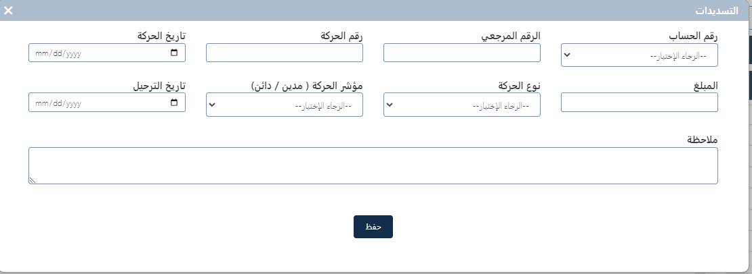

يستطيع المستخدم أن يقوم بتعديل معلومات سجل تسديد مسبق الإدخال بالنقر على زر التعديل المحاذي له، فتظهر شاشة التعديل ليقوم المستخدم بالتعديل على الحقول النشطة ومن ثم الضغط على زر حفظ.

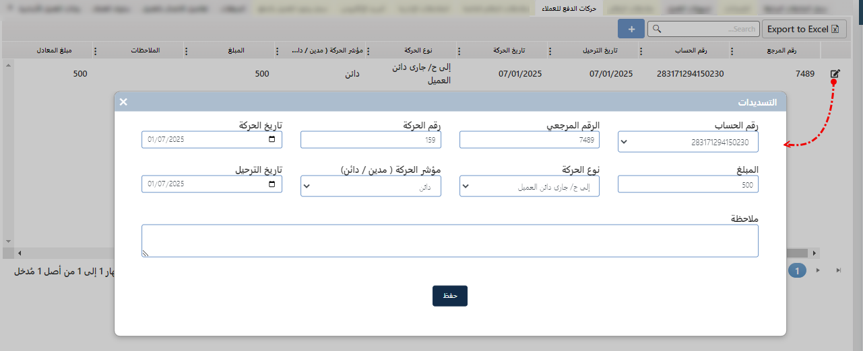

##### ملاحظات النظام الخاصة

يعرض هذا التبويب ملاحظات النظام والخاصة بتجميد حساب العميل ((وهي معلومات مأخوذة من النظام الأساسي للبنك)) وفقًا للمعلومات التالية:

|  |  |  |  |
| --- | --- | --- | --- |
| * رقم العميل | * رقم الحساب | * رقم المرجع | * الدائرة |
| * رمز التجميد | * تفاصيل التجميد المعدلة | * أسباب التجميد1 | * ملاحظات التجميد1 |
| * أسباب التجميد2 | * أسباب التجميد3 | * أسباب التجميد4 | * ملاحظات التجميد2 |
| * ملاحظات التجميد3 | * ملاحظات التجميد4 | * أسباب التجميد5 | * ملاحظات التجميد5 |

الشكل العام للتبويب:

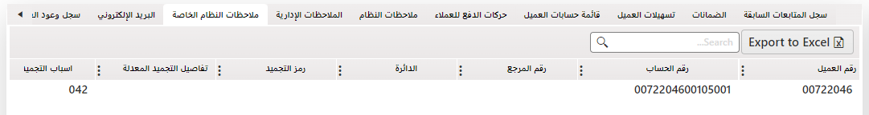

##### الملاحظات الإدارية

يعرض هذا التبويب الملاحظات الإدارية الخاصة بالعميل (وهي معلومات ما خوذة من النظام الأساسي للبنك) وفقًا للمعلومات التالية:

رقم الحساب ومنصات المذكرة.

الشكل العام للتبويب:

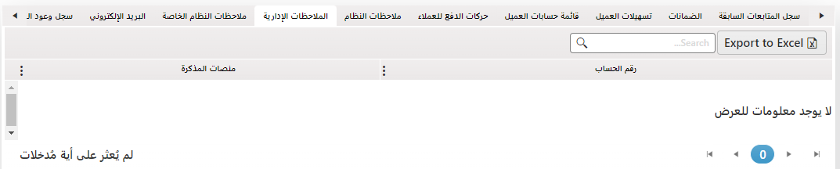

##### البريد الإلكتروني

يعرض هذا التبويب سجل بالبريد الإلكتروني المرسل إلى العميل مع إمكانية عرضه والعرض لهذا السجل يكون وفقًا للمعلومات التالية:

|  |  |  |  |  |  |
| --- | --- | --- | --- | --- | --- |
| * نص الايميل | * رقم العقد | * رقم المرجع | * مرسل إلى | * أنشأ من قبل | * تاريخ الايميل |
| * رقم المهمة | * وضع الوصول | * نشاط | * الموافقة من | * حالة الطلب | * حالة الإرسال |

الشكل العام للتبويب:

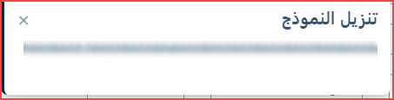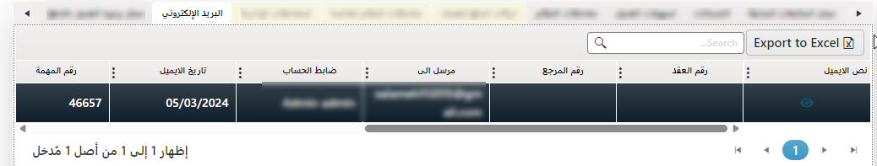

هذا الزر يعرض البريد الإلكتروني الذي تم إرساله.

##### سجل وعود العميل بالدفع

يعرض هذا التبويب سجل بوعود السداد التي تعهد بها العميل وحالتها، سواء تم الالتزام بها أم لا. تم إدخال هذه المعلومات من خلال شاشة متابعة العميل والإجراءات المتبعة لمتابعة الطلب. يكون التبويب غير مفعل إذا لم توجد مدخلات تتعلق به مرتبطة بالطلب. ولكن إذا كانت هناك مدخلات، وعند الضغط على اسم التبويب، ستظهر شاشة تلقائية تُظهر حالة العميل في حال كان متعثراً أو متأخراً في السداد، كما هو موضح في الصورة التالية:

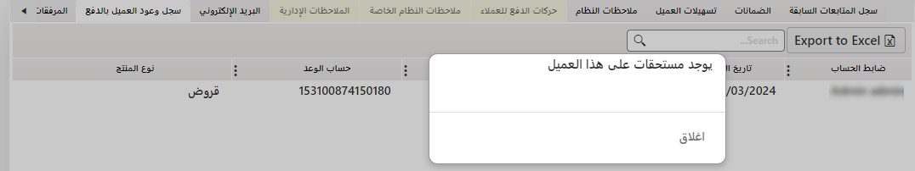

الشكل العام للتبويب:

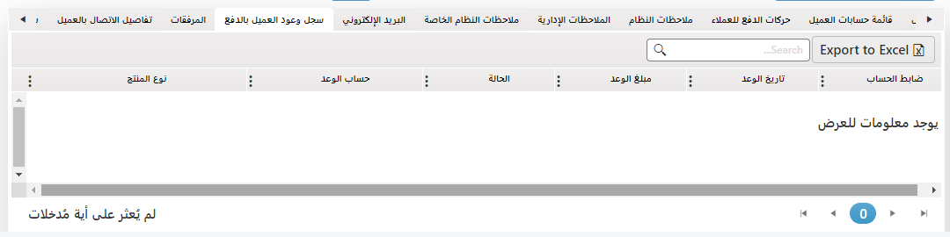

##### المرفقات

يعرض هذا التبويب المرفقات الخاصة بالطلب والعائدة للعميل وفقًا للمعلومات التالية:

|  |  |  |  |
| --- | --- | --- | --- |
| * اسم المحصل | * تاريخ المستند | * اسم المستند | * النوع |

كما ويتيح للمستخدم القدرة على تحميل مرفقات جديدة بالنقر على زر الإضافة "+ "

الشكل العام للتبويب:

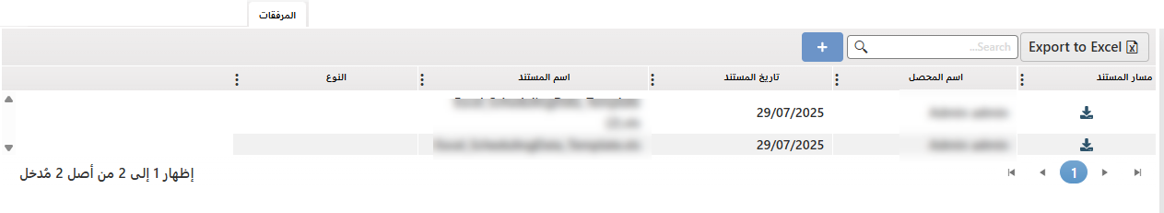

يمكن تحميل المرفق بالضغط على الزر المخصص " ".

##### قائمة حسابات العميل

يعرض هذا التبويب قائمة بالحسابات الخاصة بالعميل وفقًا للمعلومات التالية:

|  |  |  |  |  |
| --- | --- | --- | --- | --- |
| * رمز التسهيل | * نوع التسهيل | * رقم الحساب | * رمز الفرع | * مبلغ التعثر |
| * أيام التعثر | * الرصيد المتاح | * رمز دفتر الأستاذ | * رصيد دفتر الأستاذ | * اسم العميل |
| * رقم العميل |  |  |  |  |

الشكل العام للتبويب:

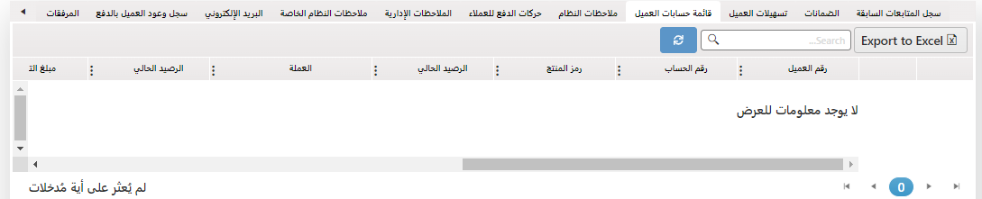

##### تفاصيل الاتصال بالعميل

يعرض هذا التبويب تفاصيل الاتصال الخاصة بالعميل المحفوظة في النظام مع إمكانية إضافة تفاصيل اتصال جديدة وفقًا للمعلومات التالية:

|  |  |  |  |  |  |
| --- | --- | --- | --- | --- | --- |
| * نوع الاتصال | * القيمة | * عنوان السكن | * نوع السكن | * أساسي | * الحالة |

الشكل العام للتبويب:

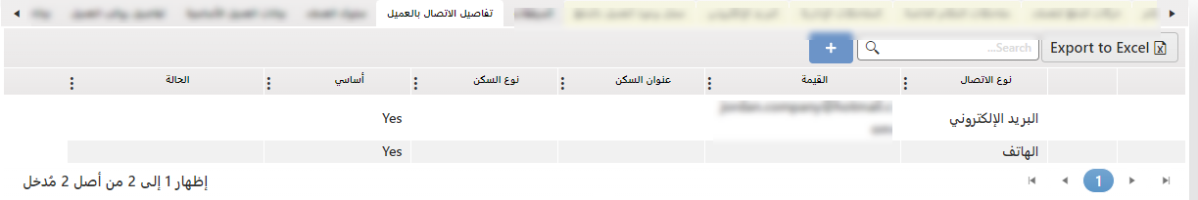

**إضافة تفاصيل اتصال خاصة بالعميل**

1. يتم الضغط على زر الإضافة، فتظهر شاشة إضافة تفاصيل آلية الاتصال.

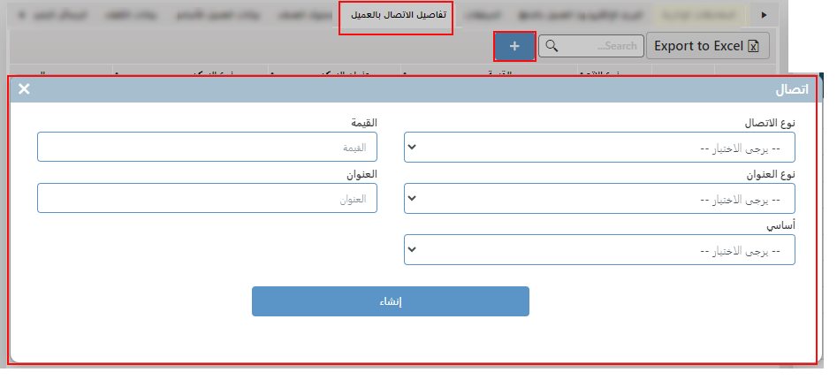

1. يقوم المستخدم بإدخال المعلومات الخاصة بأسلوب الاتصال 4
   1. تحديد نوع الاتصال
   2. إدخال القيمة لهذا النوع
   3. تحديد ما إذا كان أساسي الإدخال أم من الممكن أن يترك بدون بيانات وهذا يؤثر على أي شاشة تتعام مع مدخلات لمعلومات العميل حيث إذا كان أساسي لن يتم التقدم بخطوات العمل إلا بعد تعبئته وان كان العكس فيستطيع المستخدم المتابعة في خطوات العمل حتى لوكان فارغًا.
2. الضغط على زر إنشاء
3. إرسال الطلب إلى المدقق للموافقة

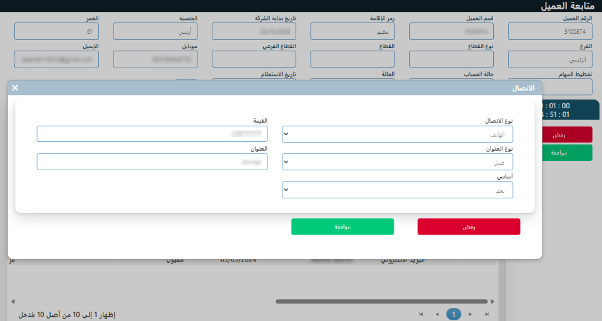

1. يتم إظهار المعلومات في خانة العرض

##### سلوك العملاء

يعرض هذا القسم تاريخ سلوك للعملاء الذين تأخروا في السداد في سجل الدفع الخاص بهم. ويقدم البيانات في كل مرة يقع فيها العميل في تعثر أو تأخر بالدفع، ويقدم للمحصل رؤية أساسية حول سلوك العميل والتزامه مما يساعد في وضع خطة للتعامل بشكل فعال مع العميل وتنفيذ الإجراءات اللازمة. البيانات المقدمة تشمل:

|  |  |  |  |
| --- | --- | --- | --- |
| * اسم الفترة | * تاريخ الفترة | * رقم المرجع | * وصف المنتج |

الشكل العام للتبويب:

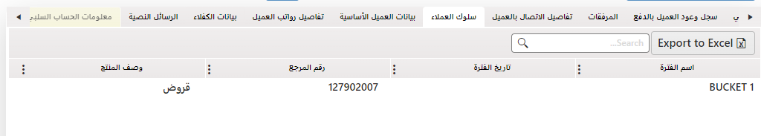

##### تفاصيل رواتب العميل

يعرض هذا التبويب المعلومات الخاصة براتب العميل وفقًا للمعلومات التالية:

|  |  |  |
| --- | --- | --- |
| * مبلغ الراتب | * تاريخ الراتب | * جهة الراتب |

الشكل العام للتبويب:

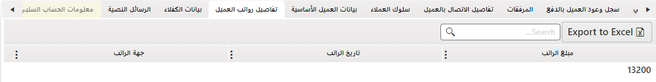

##### حالة الدراسات

يعرض هذا التبويب حالة الدراسة المتعلقة بالطلب ان وجدت وفقا للمعلومات التالية:

|  |  |  |  |
| --- | --- | --- | --- |
| * اسم المستخدم | * اسم العميل | * نموذج الطلب | * الحالة |

الشكل العام للتبويب:

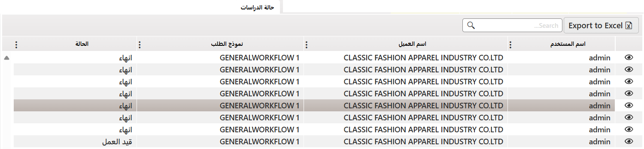

##### بيانات العميل الأساسية

يعرض هذا التبويب بيانات العميل المدرجة في النظام وفقا للمعلومات التالية:

|  |  |  |  |  |  |  |
| --- | --- | --- | --- | --- | --- | --- |
| * الرقم الموحد | | * اسم العميل | | * رمز الإقامة | * تاريخ بداية الشركة | |
| * الجنسية | | * العمر | | * الفرع | * نوع القطاع | |
| * القطاع | | * القطاع الفرعي | | * هاتف نقال (mobile) | * الإيميل | |
| * اسم الأم | | * الرقم الوطني | | * تاريخ الميلاد | * مكان الولادة | |
| * الجنس | | * الحالة الاجتماعية | | * المستوى التعليمي | * السياسيين المعرضين للمخاطر | |
| * اللقب | | * تصنيف العميل | | * تجزئة - المنشآت الصغيرة | * الاسم الظاهر | |
| * إجمالي رأس المالي | | * درجة المخاطر | | * جهة العمل | * رقم هاتف العمل | |
| * رقم هاتف ضابط الارتباط للشركة | | * بحاجة تحديث بيانات | * تاريخ استحقاق تحديث البيانات | | | * ضابط الارتباط للشركة |
| * رقم هاتف ضابط الارتباط للشركة | | * ضابط العلاقة الرئيسي | | * ضابط العلاقة الفرعي | * الصفة القانونية للشركة | |
| * مؤشر وقف التعامل | | * مؤشر الإفلاس | | * متوسط الدخل السنوي | * مجموع الأقساط المستحقة | |
| * مجموع أرصدة العميل | * مجموع مخصص الخسائر | | | * مجموع المبالغ المعلقة | * رقم الحساب التشغيلي | |

الشكل العام للتبويب:

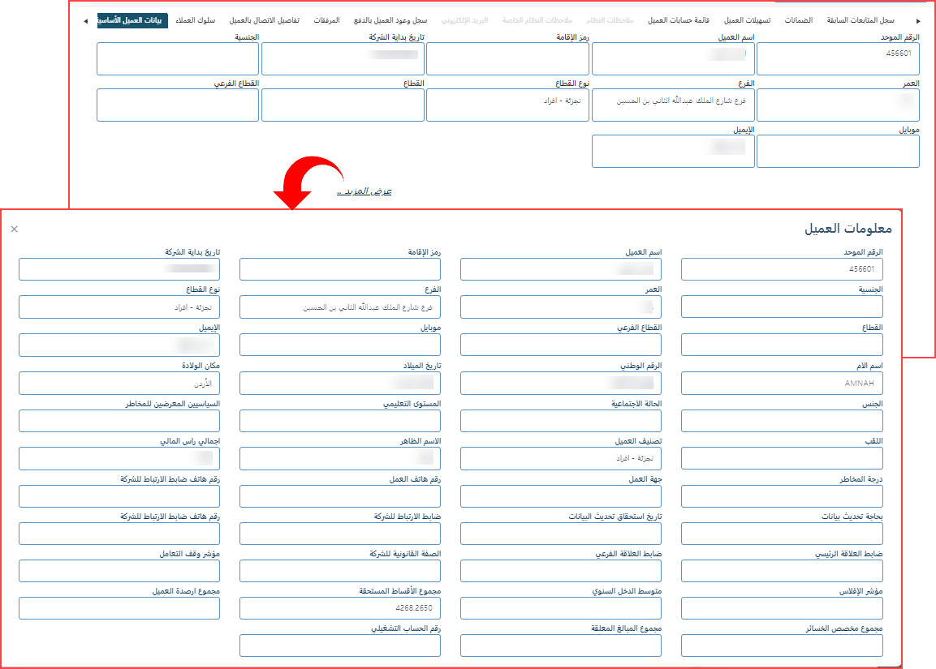

##### بيانات الكفلاء

يحتوي هذا التبويب تبويبات فرعية من شأنها أن تعرض تفاصيل معلومات الكفيل وحساباته بالإضافة إلى تفاصيل راتبة وفقًا للتسلسل التالي:

**المعلومات الأساسية**

يعرض هذا التبويب معلومات الكفي الأساسية وهي:

|  |  |  |  |  |  |  |
| --- | --- | --- | --- | --- | --- | --- |
| * رقم العميل | * رقم الحساب | * نوع العلاقة | * رقم حساب الكفيل | * اسم الكفيل | * الرقم الوطني / رقم الوثيقة | * رقم الهاتف |
| * تصنيف الكفيل | * وقف التعامل | * العمر | * الجنسية | * الايميل | * حالة العميل | * عنوان الكفيل |

الشكل العام للتبويب:

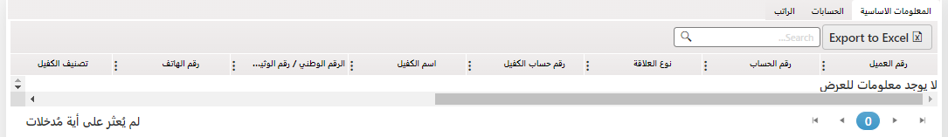

**الحسابات:**

يعرض هذا التبويب المعلومات الخاصة بحسابات الكفيل وهي:

|  |  |  |  |  |  |  |
| --- | --- | --- | --- | --- | --- | --- |
| * الرقم الموحد | * رقم الحساب | * نوع القرض | * الرصيد الحالي | * العملة | * الرصيد الحالي المعادل | |
| * المبلغ المستحق | * ربط العلاقة | * عدد أيام التأخير | * ترميز الحساب | * تدفق إضافي | | * مبالغ محجوزة |
| * الرصيد المتوفر | * حد الجزاء |  |  |  | |  |

الشكل العام للتبويب:

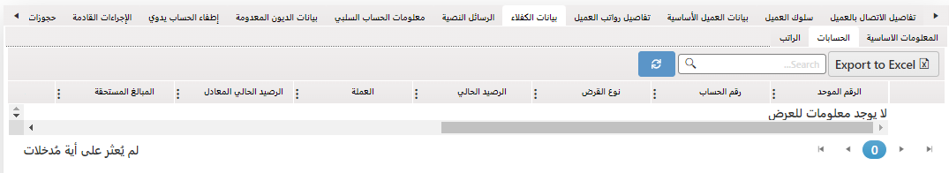

**الراتب:**

يعرض هذا التبويب تفاصيل معلومات راتبا لكفيل وفقًا للمعلومات التالية:

|  |  |  |  |  |
| --- | --- | --- | --- | --- |
| * رقم العميل | * رقم الحساب | * قيمة آخر راتب | * تاريخ آخر راتب | * آخر راتب شركة |

الشكل العام للتبويب:

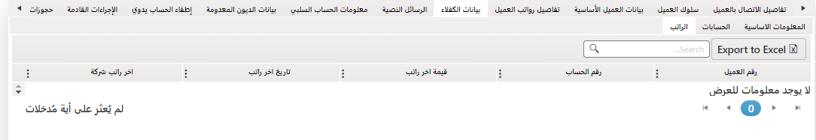

##### الرسائل النصية

يعرض هذا التبويب الرسائل النصية التي أرسلت للعميل وفقا للمعلومات التالية

الشكل العام للتبويب:

|  |  |  |  |  |  |
| --- | --- | --- | --- | --- | --- |
| * النص | * الهاتف | * التاريخ | * معرف المهمة | * وصف النشاط | * حالة الإرسال |
| * حالة الطلب | * الموافقة من | * أنشأ من قبل |  |  |  |

الشكل العام للتبويب:

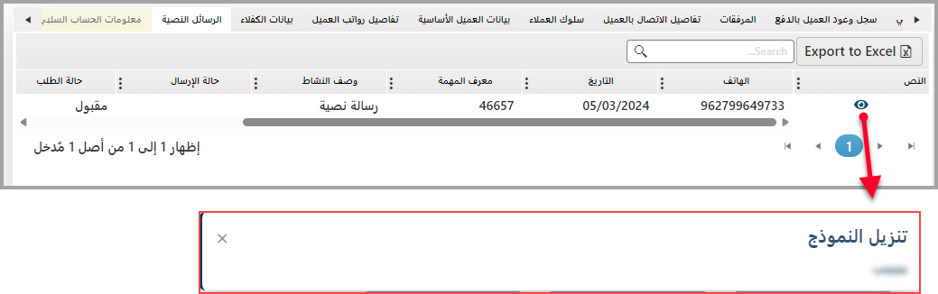

##### معلومات الحساب الملغى

يعرض هذا التبويب المعلومات الخاصة بالحساب الملغي الخاص بالعميل (الحسابات ذات الرصيد السلبي) وفقًا لما يلي:

|  |  |  |
| --- | --- | --- |
| * رقم السبب | * السبب | * التاريخ |

الشكل العام للتبويب:

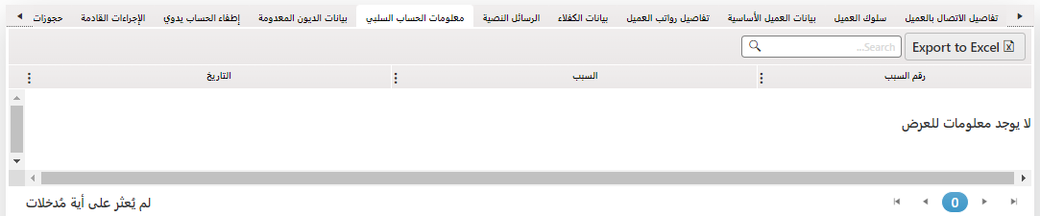

##### الإجراءات القادمة

يعرض هذا التبويب الإجراءات القادمة للتعامل مع العميل وفقًا للمعلومات التالية:

|  |  |  |  |
| --- | --- | --- | --- |
| * تاريخ الإجراء التالي | * الإجراء التالي | * المستخدم | * المدقق |

الشكل العام للتبويب:

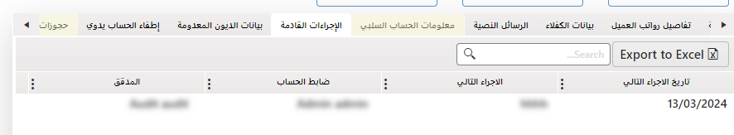

##### إطفاء الحساب يدوي

يعرض هذا التبويب معلومات الديون المعدومة ويمنح المستخدم القدرة على إدخال معلومات عن ديون معدومة جديدة أو تعديل معلومات مسبقة الإدخال، ويعرض المعلومات التالية:

| * إطفاء معلق | * رقم الحساب | * إطفاء مخصص |
| --- | --- | --- |
| * مخصصات إضافية | * مخصص نفقات قانونية/أتعاب محاماة | * مفكرة شركة ضمان قروض |
| * فوائد تأخير وعمولات | * وضع التنفيذ | * تاريخ تنفيذ القيد |
| * سبب الإطفاء | * رقم قرار مجلس الإدارة | * تاريخ العرض على لجنة مجلس الإدارة |
| * تاريخ العرض على لجنة التدقيق |  |  |

الشكل العام للتبويب:

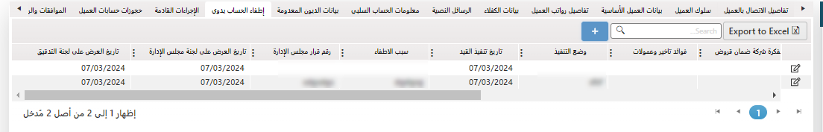

لإدخال معلومات عن دين معدم يقوم المستخدم بالضغط على زر الإضافة أعلى الشاشة، فتظهر الشاشة التالية:

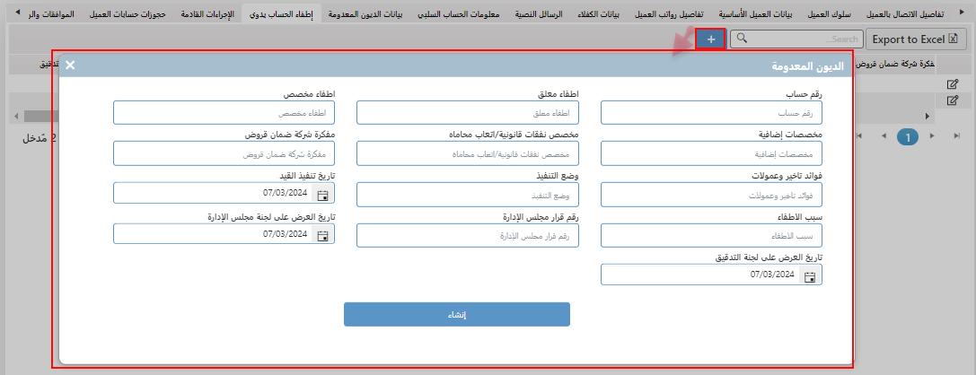

يقوم المستخدم بإدخال المعلومات المطلوبة ومن ثم الضغط على زر الإنشاء فتظهر في خانة العرض في نفس التبويب.

وبالضغط على زر التعديل المحاذي لمعلومات الدين، تظهر صورة شاشة تتيح عملية التعديل.

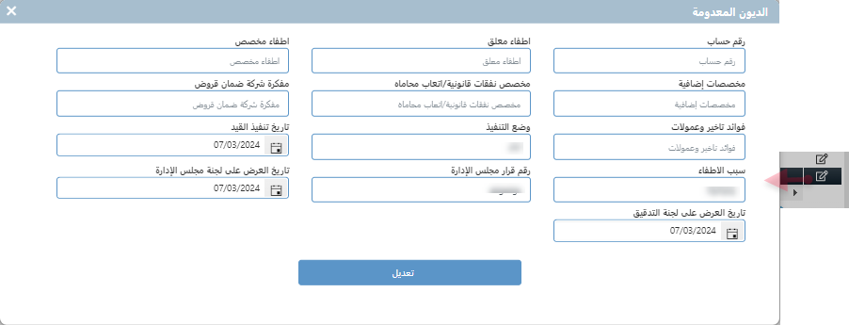

##### بيانات الديون المعدومة

يعرض هذا التبويب بيانات الديون المعدومة الخاصة بالعميل إن وجدت وفقًا للمعلومات التالية:

|  |  |  |  |  |  |
| --- | --- | --- | --- | --- | --- |
| * رقم الحساب | | * رقم المرجع | * تاريخ التوصية | * نوع الضمان | * الديون المعدومة |
| * تاريخ إعدام الدين | | * الغرض من الصفقة | * ملاحظات | * العملة | * الرصيد النهائي |
| * مكتب التحصيل | * تاريخ غير دقيق معكوس | | * رصيد الرسوم | * الفوائد المعدومة | * مبلغ التسجيل الرئيسي |
| * مبلغ تسجيل الفائدة | | * الضمانات | * إجراءات | * رقم البنك المركزي الأردني | * جهة الموافقة |
| * الرصيد الحالي | |  |  |  |  |

الشكل العام للتبويب:

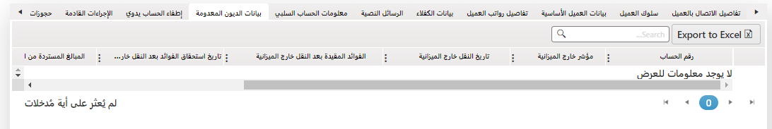

##### حجوزات حسابات العميل

يعرض هذا التبويب معلومات الحجوزات على حساب العميل وفقًا للمعلومات التالية:

|  |  |  |  |
| --- | --- | --- | --- |
| * رقم الحساب | * رقم العقد | * مبلغ الحجز الجديد | * مبلغ الحجز القديم |
| * تاريخ التنفيذ | * تاريخ الانتهاء | * سبب الحجز | * رقم فئة شهادة الإيداع |
| * طلب من | * إدارة الطلب | * ملاحظة |  |

الشكل العام للتبويب:

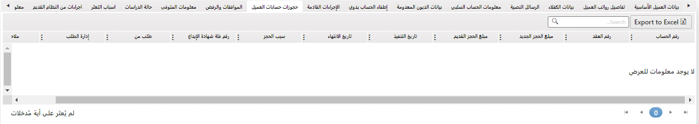

##### الموافقات والرفض

يعرض هذا التبويب معلومات كل الإجراءات التي تم اتخاذها مع العميل (تلك التي تحتاج موافقة أو رفض من المشرف المباشر) بغض النظر عن موافقة المشرف المباشر، أي أنها قائمة بكل الإجراءات التي رشحت للتعامل مع العميل بالإضافة إلى حالتها (تم الموافقة عليها /لم يتم الموافقة عليها) وفقًا للمعلومات التالية:

|  |  |  |  |  |  |
| --- | --- | --- | --- | --- | --- |
| * سم المحصل | * رمز النشاط | * تاريخ النشاط | * الحالة | * ملاحظات | * نوع المنتج |
| * مكان الاتصال | * جهة الاتصال | * حالة الحساب | * حالة المكالمة | * رمز العذر | * سبب التأخر |

الشكل العام للتبويب:

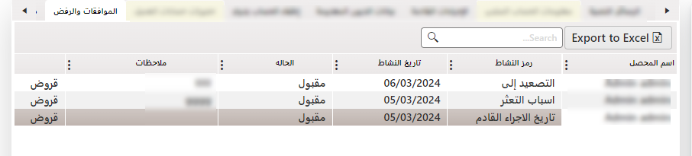

##### معلومات المتوفى

يعرض هذا التبويب معلومات الوفاة الخاصة بالعميل، في حال كان العميل على قيد الحياة سيكون فارغًا، مع إمكانية إدخال المعلومات المطلوبة في حال وفاة العميل ويستطيع إدخال المعلومات المطلوبة بالضغط على زر الإضافة الموجود في الشاشة ومن ثم الضغط على زر إنشاء، يعرض هذا التبويب المعلومات التالية:

|  |  |  |  |  |
| --- | --- | --- | --- | --- |
| * سبب عدم التسديد | * السداد | * تم إرسال المستند إلى قسم التأمين | | * طلب ورقة التأمين |
| * تاريخ الوفاة | * مبلغ التعويض | | * يوجد مرفقات |  |

الشكل العام للتبويب:

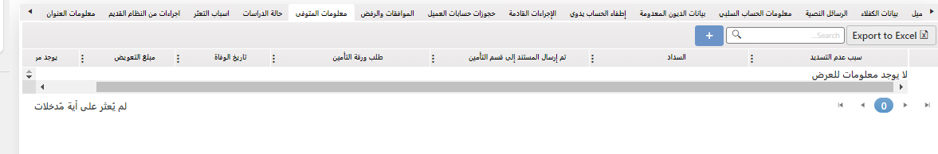

في حال وفاة العميل، يستطيع المستخدم إدخال معلومات "المتوفى" بالضغط على زر الإضافة لإدخال المعلومات التالية:

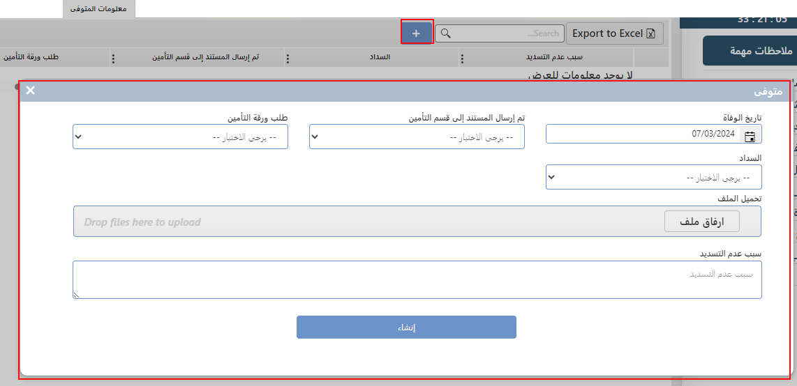

##### أسباب التعثر

يعرض هذا التبويب أسباب التعثر الخاصة بهذا العميل/الحساب وفقًا للمعلومات التالية:

الشكل العام للتبويب:

|  |  |  |  |
| --- | --- | --- | --- |
| * سبب التعثر | * اسم المحصل | * اسم المدقق | * ملاحظات |

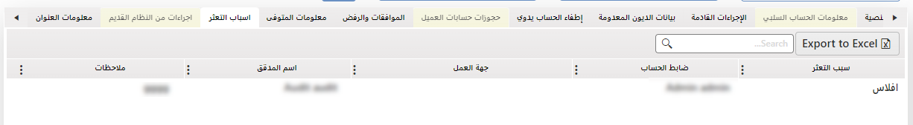

##### إجراءات من النظام القديم

هذا التبويب خاص بالمعلومات المقدمة من النظام القديم، إذ أتاح النظام التكامل واستدعاء معلومات من النظام القديم وفقا لمتطلبات المشروع ووفقا للمعلومات التالية:

|  |  |  |  |  |  |  |
| --- | --- | --- | --- | --- | --- | --- |
| * رقم السجل | * رقم العميل | * رقم الحساب | * نوع الإجراء | * وصف نوع الإجراء | | * تاريخ الإنشاء |
| * التاريخ المقرر | * تاريخ التنفيذ | * نتيجة التنفيذ | * وصف نتيجة التنفيذ | | * تم التنفيذ بواسطة | |

الشكل العام للتبويب:

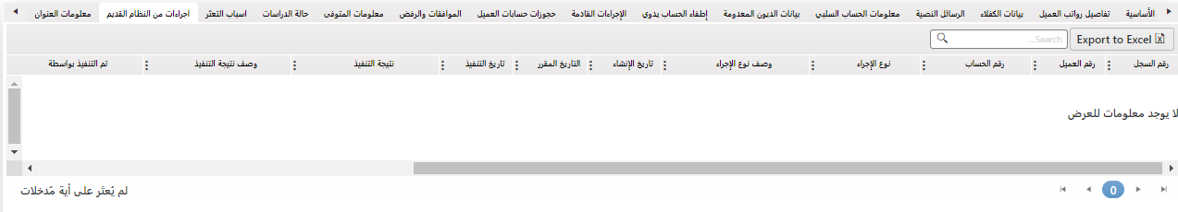

##### معلومات العنوان

يعرض هذا التبويب معلومات عنوان العميل وفقا لما يلي:

الشكل العام للتبويب:

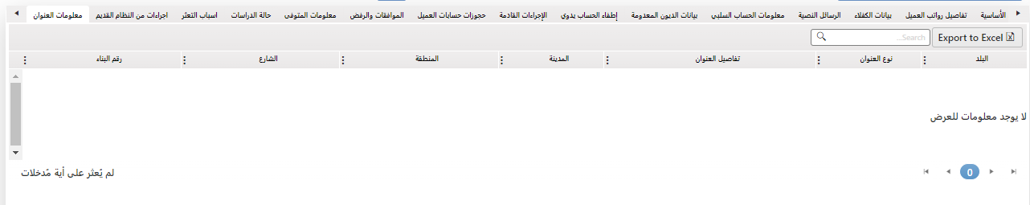

##### ملاحظات المدير

هذا التبويب سيعرض جميع الملاحظات التي أدخلها المدير باستخدام إجراء ملاحظات المدير

الشكل العام:



##### نظام الديون المعدومة

يعد هذا التبويب خاص بعرض معلومات الديون المعدومة والمرتبطة بالعميل، يتم استرجاع البيانات من النظام ويعرض نتيجة اجراء اعدام الدين ، وبالمجمل يعرض التبويب المعلومات التالية مع اخذ بين الاعتبار ان المعلومات تخضع لطلب العميل أي من الممكن ان تعرض جميعها او جزئا منها.

|  |  |  |  |
| --- | --- | --- | --- |
| * رقم العميل | * رقم الحساب | * اسم العميل | * رقم الهاتف |
| * رمز الفرع | * ضابط الحساب | * المحامي المكلف | * مسدد جزئي |
| * مجدول سابقا | * تاريخ اعدام الدين | * تصنيف الحساب | * المبلغ المعدوم |
| * الفوائد المعلقة | * التحصيلات بعد اعدام الدين | * المجموع | * الفائدة القانونية |
| * قيمه الرسوم المصاريف القانونية | * اتعاب المحاماة | * اجمالي الالتزامات | * اسماء الكفلاء |

الشكل العام

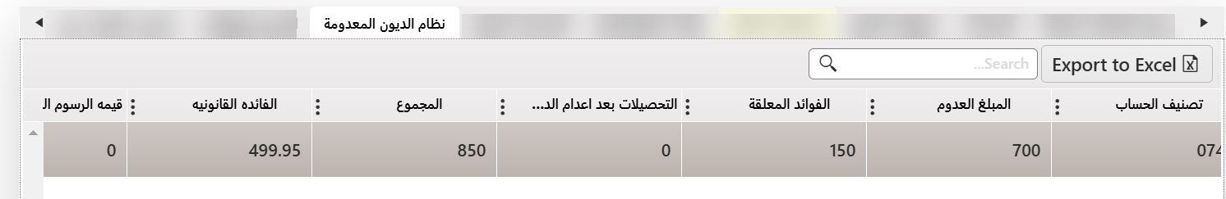

##### الجدولة والهيكلات

مهمة هذا التبويب هي عرض نتيجة اجراء الجدولة والهيكلات ويعرض المعلومات التالية:

|  |  |  |  |  |  |
| --- | --- | --- | --- | --- | --- |
| * تاريخ الجدولة | * سعر الفائدة | * صافي الدين | * مكان الملف | * رقم العميل | * رقم الكتاب الصادر |

الشكل العام

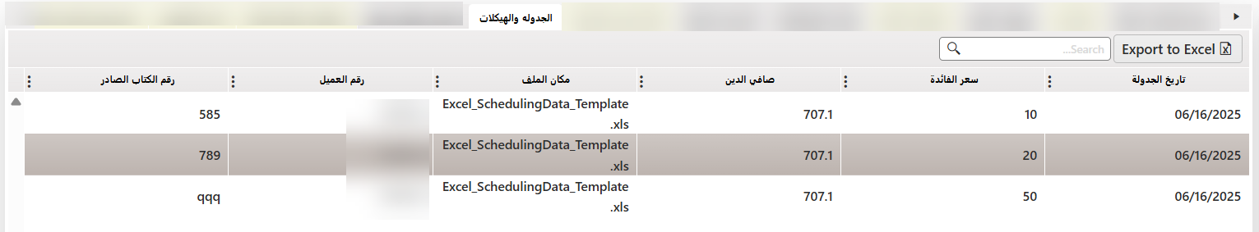

##### احتساب التزامات العميل

مهمة هذا التبويب هي عرض نتيجة اجراء احتساب التزامات العميل، ويتم عرض المعلومات التالية:

|  |  |  |  |  |  |
| --- | --- | --- | --- | --- | --- |
| * رقم العميل | * اسم العميل | * سعر الفائدة | * رسوم القضايا | * اتعاب المحاماة | * لغايه تاريخ |
| * اصل الدين | * صافي الفائدة | * رسوم ومصاريف | * اتعاب المحاماة | * طوابع | * مجموع الالتزامات |
| * رصيد التسوية | * صافي الالتزامات |  |  |  |  |

الشكل العام



##### التسديدات الجزئية

يعد هذا التبويب أداة مفيدة لضابط الحساب لإدارة ومتابعة التسديدات المتعلقة بكل عميل بفعالية . حيث يستطيع المستخدم ادخال بيانات التسديدات الجديدة الخاصة بالعميل مع عرض القديم منها.

ملاحظة: الادخال للتسديدات لا يخضع للتدقيق، فبمجرد حفظ الادخال سيتم عرض السجل في التبويب وفي تبويب سجل المتابعات السابقة أيضا.

الشكل العام :

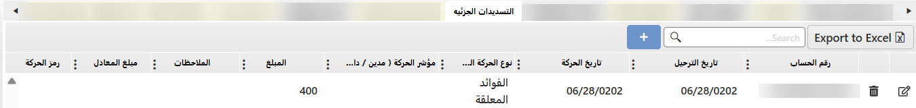

**ادخال سجل تسديدات**

لإدخال سجل تسديدات يقوم المستخدم بالنقر على زر الادخال + ومن ثم ستظهر شاشة التسديدات كالتالي:

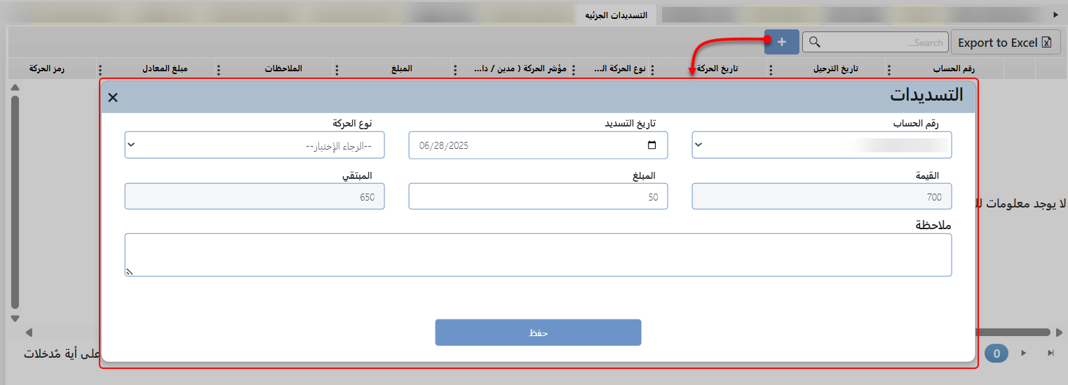

يقوم المستخدم باختيار المعلومات تباعا ومن ثم ادخال القيم مع ادخال الملاحظات الازمة ومن ثم حفظ العملية

ملاحظة: يعالج النظام أنواع الحركات التالية: الفوائد المعلقة، الرسوم والمصاريف، اتعاب المحاماة، فوائد التأخير . بعض هذه الحركات مرتبط بالاتصال مع النظام القانوني

بعد إتمام الادخال يقوم المستخدم بحفظ العملية.

يتم عرض السجل في خانة العرض مع توفير القدرة على الحذف والتعديل بالنقر على الزر المقابل للسجل.



وكذلك يتم اشعار المسؤول المباشر بهذه العملية عن طريق عرض الطلب في تبويب سجل المتابعات السابقة.

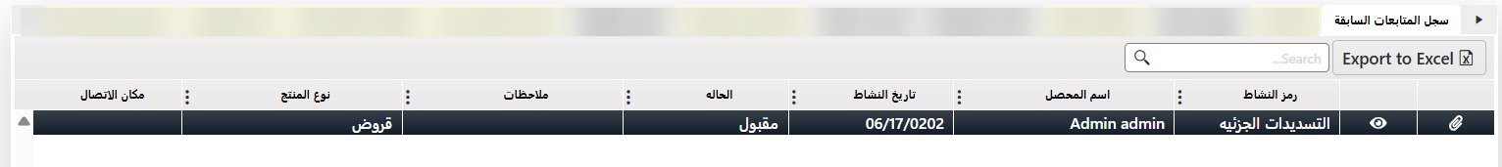

##### حركات الدفع للعملاء (التسديدات اليدوية للعملاء من النظام القديم )

هذا التبويب يختص بالتسديدات اليدوية ، حيث يوفر النظام إمكانية إدخال تسديدات يدوية وتحديد نوع الدفعة مباشرة من خلال هذا التبويب وذلك لتغطية حالات العملاء القادمين من النظام البنكي القديم، والذين لا يمتلكون رقم عميل مرتبط بالنظام الحالي ولم يتم معالجة وضعهم بعد.

ملاحظة تم الاستعاضة هنا برقم الملف عوضا عن رقم العميل

الشكل العام

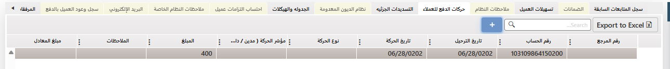

ملاحظة يتم عرض السجلات القديمة المستردة من النظام دون إمكانية الحذف والتعديل بينما للسجلات التي يتم ادخال ها من النظام ستكون قابلة للتعديل وذلك بالنقر على زر التعديل المحاذي للسجل.

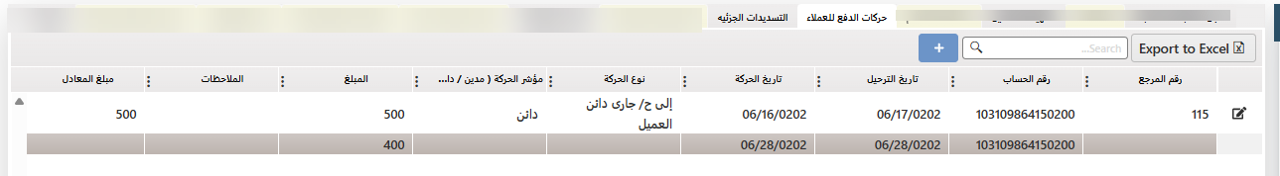

**ادخال سجل تسديدات يدوية:**

لإدخال سجل تسديدات يدوية من تبويب حركات الدفع للعملاء، يقوم المستخدم بالنقر على زر الادخال + ومن ثم ستظهر شاشة التسديدات كالتالي:

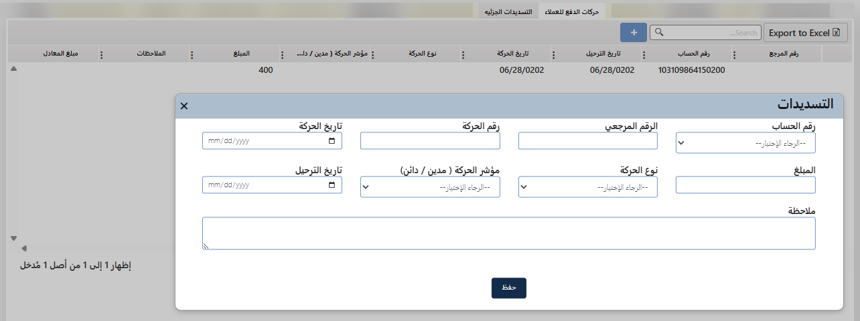

يقوم المستخدم باختيار المعلومات تباعا ومن ثم ادخال القيم مع ادخال الملاحظات الازمة ومن ثم حفظ العملية

بعد إتمام الادخال يقوم المستخدم بحفظ العملية.

يتم عرض السجل في خانة العرض مع توفير القدرة التعديل بالنقر على الزر المقابل للسجل.



وكذلك يتم اشعار المسؤول المباشر بهذه العملية عن طريق عرض الطلب في تبويب سجل المتابعات السابقة.

### إعادة تعيين المهام

تختص هذه الشاشة بإعادة تعيين المهام الموكلة إلى مستخدم معين، فيستطيع المستخدم الحالي إعادة تعيينها إلى مستخدم آخر.

الشكل العام للشاشة:

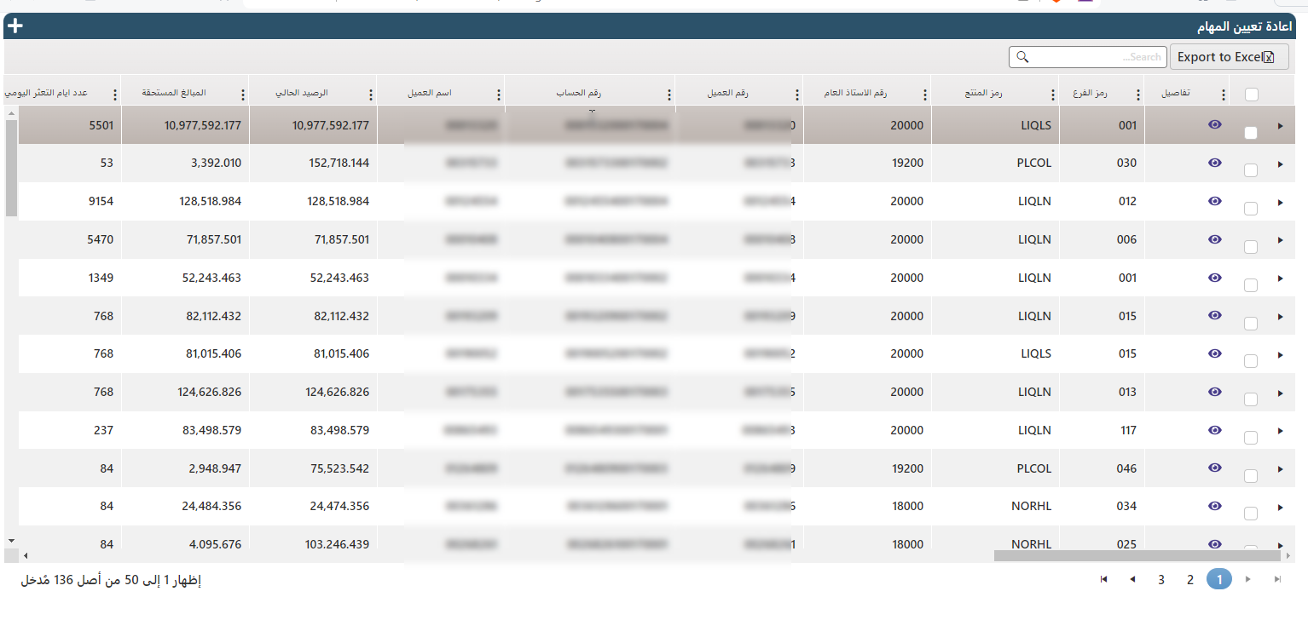

* يستطيع المستخدم الانتقال إلى شاشة متابعة العميل بالضغط على الزر تحت خانة التفاصيل.
* لإعادة تعيين مجموعة من المهام (معًا) إلى مستخدم معين، يقوم المستخدم الحالي بالضغط على صندوق الاختيار الخاص
* بالضغط على المثلث المحاذي للسجل، سيتم عرض تفاصيل أكثر عنه كالتالي:

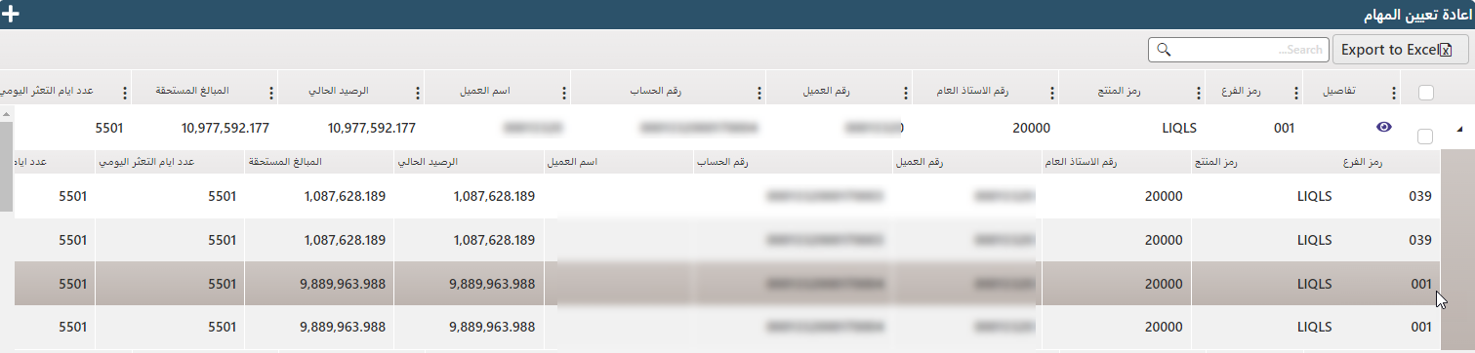

* بكل طلب ومن ثم الضغط على زر الإضافة أعلى الصفحة (+) فتظهر شاشة لاختيار المستخدم الذي ستتحول له الطلبات كالتالي:

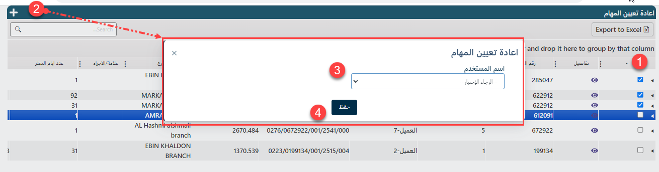

* من ثم يقوم المستخدم بالضغط على زر حفظ

### اقترح اعدام الدين

تُعد هذه الشاشة واجهة مخصصة لاقتراح وإدارة عملية شطب أو إعدام الديون المتعثرة يدويًا، وذلك استنادًا إلى معايير محددة من قبل البنك. وتُستخدم في الحالات التي يُقدَّر فيها أن استرداد الدين غير ممكن أو غير مجدٍ ماليًا. وهي متاحة فقط للمستخدمين المخوّلين، ممّن يمتلكون صلاحية التعامل مع حسابات التحصيل المتعثرة Remedial ) أوCollections )، ويُسمح لهم بتقديم مقترحات لإعدام الدين.

ونظرًا لحساسية هذه العملية وأثرها المالي، فقد تم تصميم سير عمل خاص بها يخضع لسلسلة من الإجراءات والموافقات المتتابعة بين عدد من المستخدمين المصرّح لهم، وذلك لضمان اتخاذ القرار المناسب وفقًا لسير العمل المعتمد في المؤسسة.

يوضح الرسم التوضيحي التالي الخطوات المعتمدة في سير العمل، والتي تم الاتفاق عليها لتنفيذ العملية من بدايتها وحتى اتخاذ القرار النهائي.

الشكل العام للشاشة:

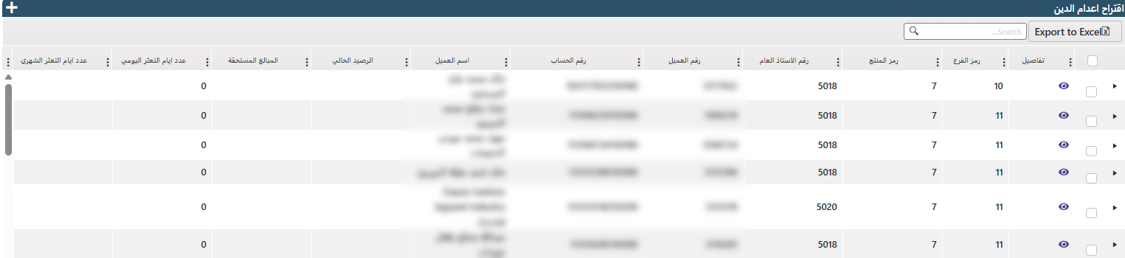

ملاحظة: يستطيع المستخدم عرض معلومات العميل بالنقر على زر العرض المحاذي له فيتم عرض شاشة متابعة العميل الخاصة به:

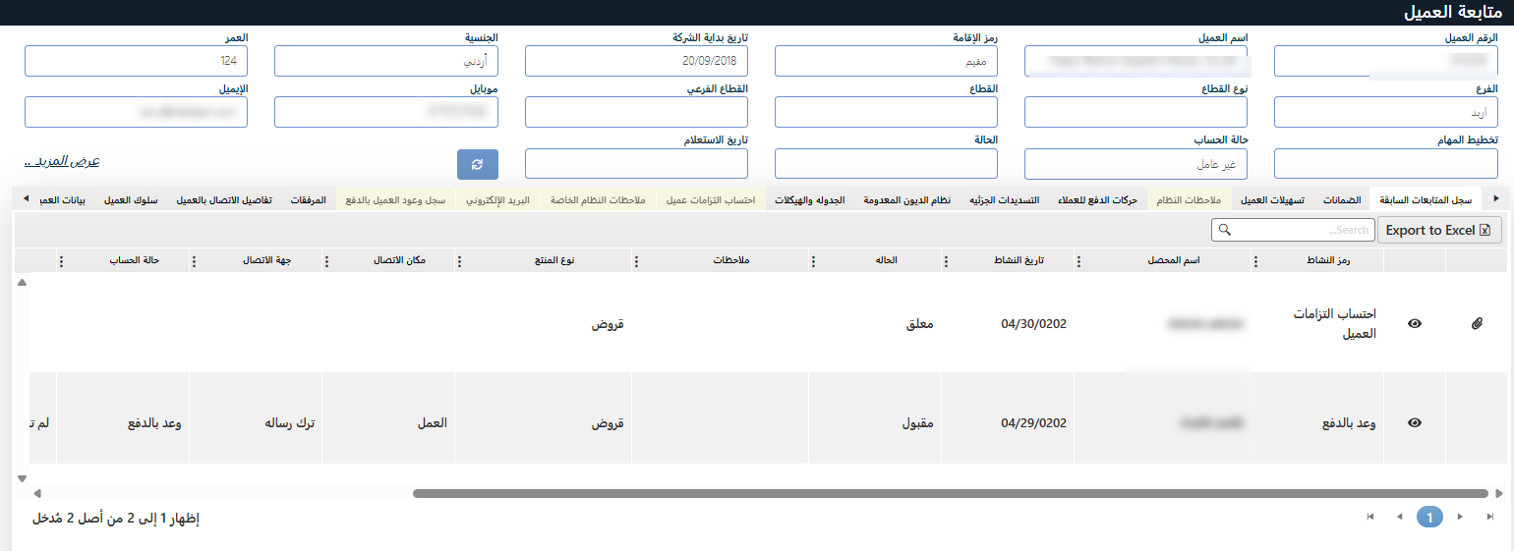

ملاحظة: يعتمد هذا المخطط على المعطيات والإجراءات المتبعة داخل المؤسسة المطبقة للنظام، وتم إعداد خطواته استنادًا إلى المعلومات المقدمة في وثيقة المتطلبات المعتمدة “The Related BRD”

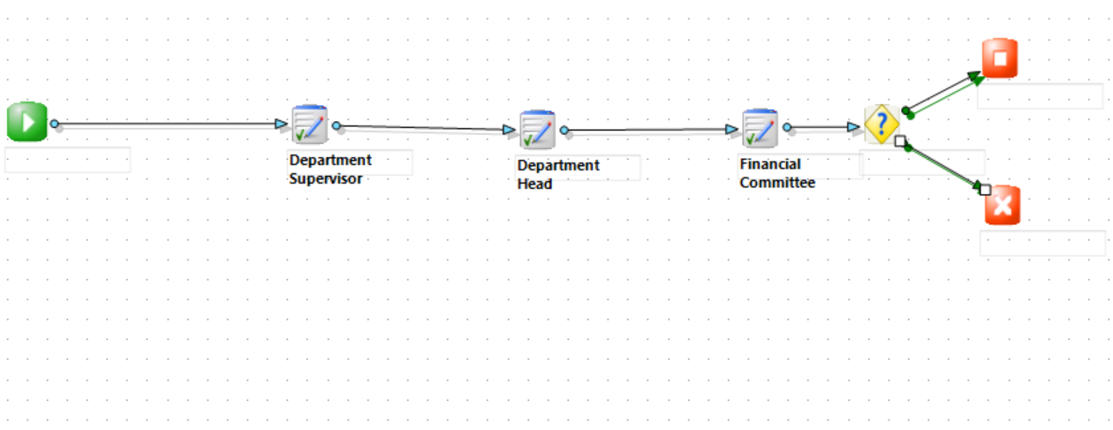

**وصف سير العمل لعملية إعدام الدين اليدوي (Manual Write-Off Workflow):**

1. بداية العملية: يتم بدء طلب "إعدام الدين اليدوي" من قبل المستخدم المخوّل.

بحيث يقوم باختيار الحسابات التي ستعدم ومن ثم النقر على زر + اعلى الشاشة، من ثم تأكيد العملية وبالتالي سيتم ارسال الطلب وفقا لسير العمل الى المستخدم صاحب صلاحية الموافقة على العملية.

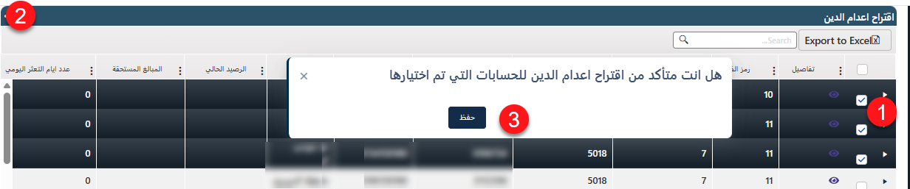

1. Department Supervisor – مشرف القسم: يستلم الطلب لمراجعته والتأكد من استكمال البيانات، ثم يقوم بإحالته إلى رئيس القسم.
2. Department Head – رئيس القسم: يقوم بمراجعة إضافية والموافقة على الطلب مبدئيًا أو رفضه، ثم يحيله إلى اللجنة المالية في حال الموافقة.
3. Financial Committee – اللجنة المالية: تقوم بدراسة الحسابات المقترحة للإعدام من ناحية مالية، وتقوم بإحالة القرار إلى نقطة اتخاذ القرار النهائي.
4. نقطة اتخاذ القرار (Decision Point): في حال الموافقة من اللجنة المالية، يتم تنفيذ الإعدام فعليًا في النظام. و في حال الرفض، سيتم الغاء ال عملية ويتم إشعار المستخدم برفض العملية.

ملاحظة: عند الموافقة النهائية على إعدام الدين، سيقوم النظام بتفعيل تبويب جديد داخل صفحة متابعة العميل و يعرض معلومات شطب الدين بشكل مفصل. كما وسيتم توفير تقرير خاص بالديون المعدومة يتم عرضة ضمن صفحة تصفح التقارير

### إرسال مجموعة رسائل

في هذه الشاشة يستطيع المستخدم ان يرسل رسالة موحدة من نوع محدد من الرسائل (إما رسالة نصية SMS أو بريد إلكتروني) في الآن الواحد إلى عدة عملاء.

الشكل العام للشاشة:

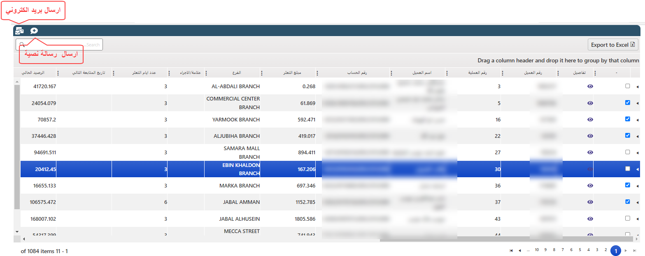

لإرسال رسالة إلى عدة عملاء، يقوم المستخدم بما يلي:

1. اختيار العملاء.
2. الضغط على نوع الرسالة، فيظهر شاشة خاصة بنوع الرسالة.

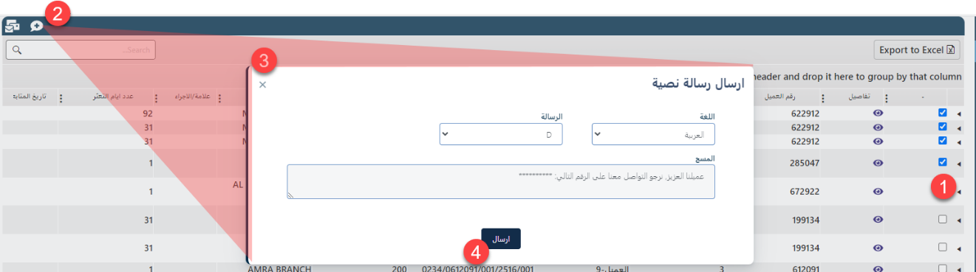

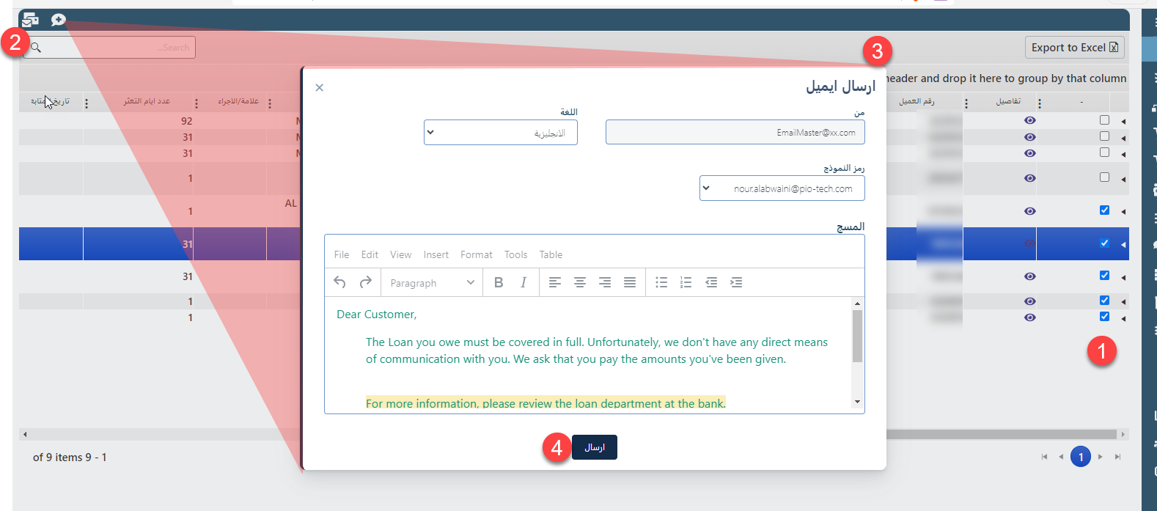

1. اختيار اللغة.
2. اختيار القالب مسبق الإنشاء.
3. الضغط على زر إرسال.

### سجل العملاء

تُتيح هذه الأداة للمستخدمين نظرة شاملة على العملاء المتعثرين سابقًا والذين سددوا التزاماتهم المستحقة. كما تُمكّنهم من الاطلاع بسهولة على حالات التعثر السابقة لكل عميل، وتتبّع سجلات التسويات، مما يُساعد في تحليل سلوك سداد العملاء مع مرور الوقت.

وهذه الشاشة لعرض المعلومات فقط.

الشكل العام للشاشة:

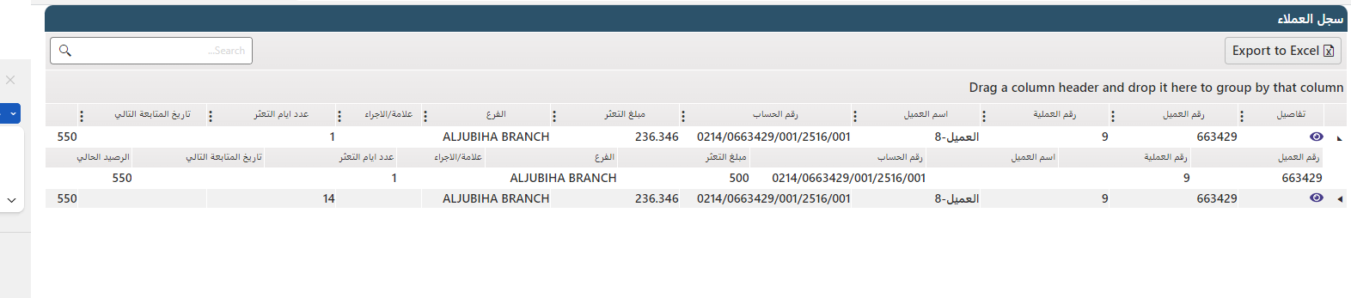

بالضغط على الزر المخصص يعرض تفاصيل أكثر عن الحالة المختارة:

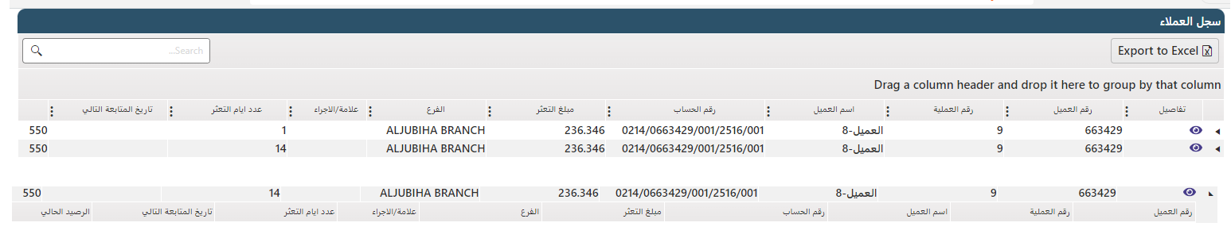

يستطيع المستخدم الانتقال إلى شاشة متابعة العميل بالضغط على الزر تحت خانة التفاصيل.

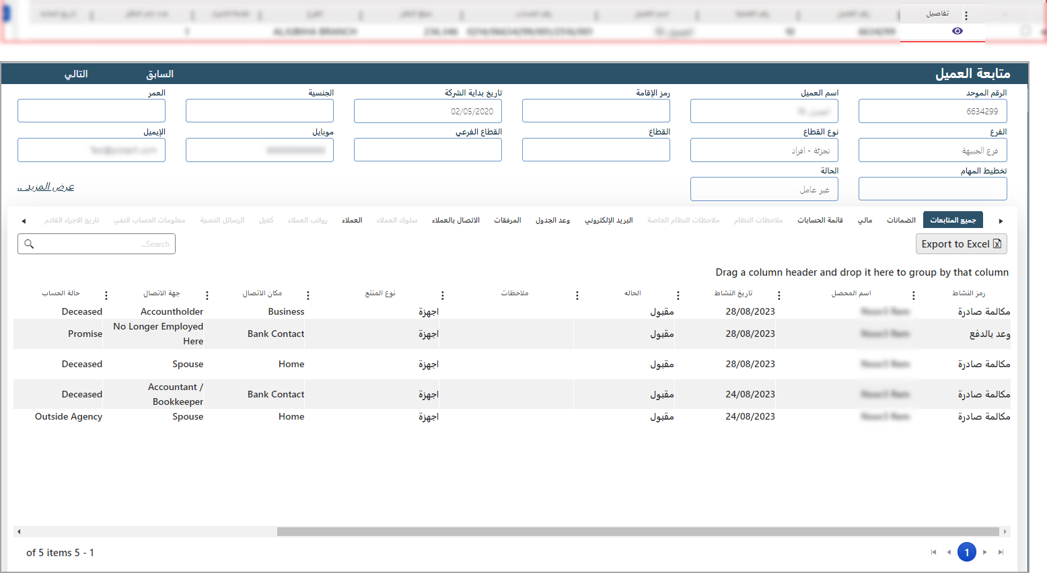

### التقارير

#### تقرير التحصيل النقدي

تم إنشاء هذا التقرير لعرض كافة الحالات المدفوعة (الدفع الكامل / الدفع الجزئي) لكل حساب متأخر عن السداد لكل محصل.

معايير البحث المقدمة في هذا التقرير هي:

|  |  |  |  |  |  |  |
| --- | --- | --- | --- | --- | --- | --- |
| * Report Type | * من تاريخ | * إلى تاريخ | * المنتج | * اسم المحصل | * Sector | * حالة الصفقة |

المعلومات التي يقدمها التقرير هي:

|  |  |  |  |  |  |
| --- | --- | --- | --- | --- | --- |
| * اسم الفرع | * اسم المنتج | | * اسم العميل | * عدد أيام التعثر | * المحفظة السابقة |
| * الرقم المرجعي | * اسم المحصل | | * الرصيد المكافئ | * المبلغ المسدد | * اسم المحامي |
| * تحصيل الوعد بالدفع | |  |  |  |  |

الشكل العام للتقرير:

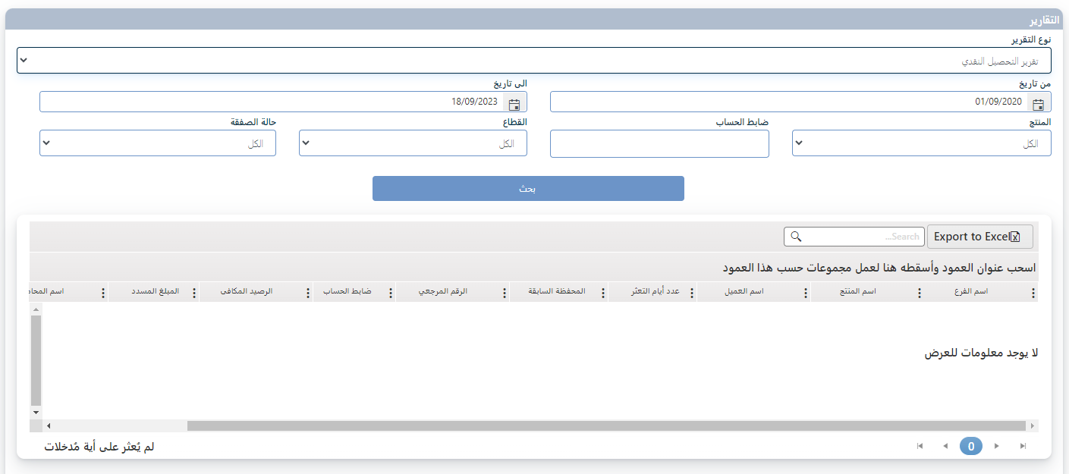

من الممكن استخراج ملف لكسل بمخرجات التقرير وفقا لمعايير البحث بالضغط على زر Export to Excel كالتالي:

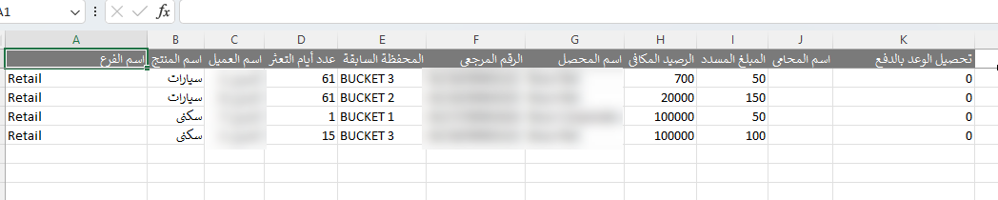

#### تقرير إنتاجية المحصل

يقدم هذا التقرير ملخصًا لأداء المحصلين وإنتاجيتهم بشكل يومي أو لفترة معينة.

معايير البحث المقدمة في هذا التقرير هي:

|  |  |  |  |
| --- | --- | --- | --- |
| * من تاريخ | * إلى تاريخ | * تاريخ التقرير | * اسم المحصل |

المعلومات التي يقدمها التقرير هي:

|  |  |  |  |  |  |  |  |  |  |  |  |  |
| --- | --- | --- | --- | --- | --- | --- | --- | --- | --- | --- | --- | --- |
| * اسم المحصل | | * عدد ساعات العمل | | | | * المحاولات | | | | * الاتصالات | | * جهات الاتصال |
| * لا توجد جهات اتصال | | | * عدم الالتزام بالوعد | | | | * تم الدفع | | | * وعود | | * رصيد التحصيل |
| * جميع الوعود | * تحصيل الوعود | | | | * الوعود المدفوعة السابقة | | | | * الوعود السابقة | | * عدم الالتزام بالوعد السابقة | |
| * نسبة الاتصال | | * نسبة الوعود | | * نسبة الالتزام بالوعد | | | | * نسبة عدم الالتزام بالوعد | | | | * نسبة الوعود المفتوحة |
| * الاتصال في الساعة | |  | | | |  | | | |  | |  |

الشكل العام للتقرير

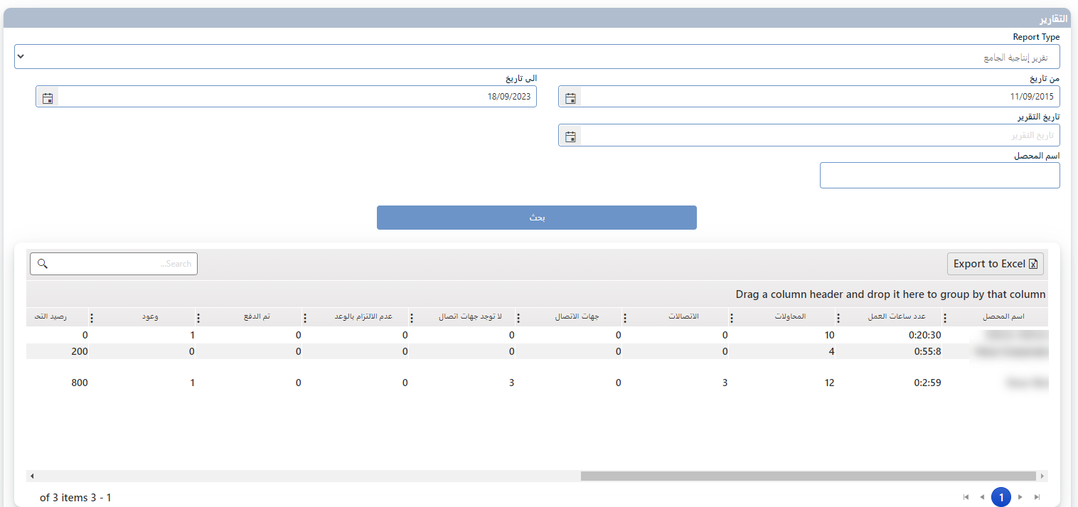

من الممكن استخراج ملف لكسل بمخرجات التقرير وفقا لمعايير البحث بالضغط على زر Export to Excel كالتالي:

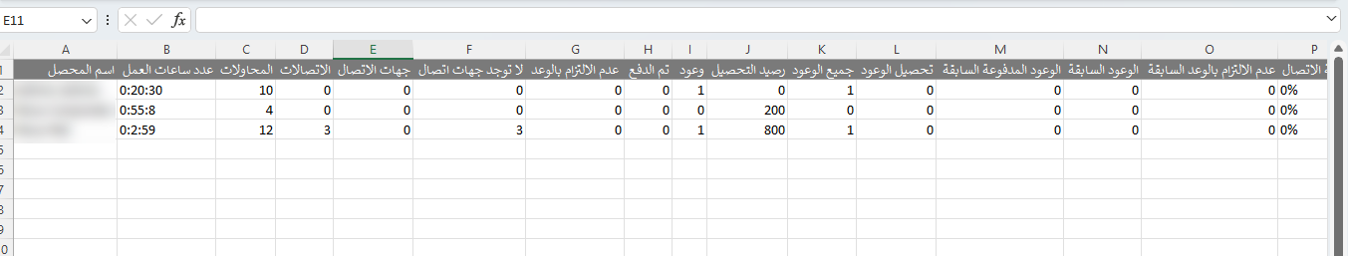

#### تقرير إجراءات المحصل

يقدم هذا التقرير ملخصًا للإجراءات التي قام بها محصل معين.

معايير البحث المقدمة في هذا التقرير هي:

* من تاريخ
* إلى تاريخ
* اسم المحصل

المعلومات التي يقدمها التقرير هي:

|  |  |  |  |  |  |  |  |  |  |  |
| --- | --- | --- | --- | --- | --- | --- | --- | --- | --- | --- |
| * رقم العميل | | * الرقم المرجعي | | * اسم العميل | | * اسم الفرع | | * نوع المنتج | * رقم الحساب | |
| * رقم الهاتف | * آخر إجراء | | * تاريخ آخر إجراء | | * إجمالي المستحقات | | * مجموع إجمالي المستحقات | | | * الرصيد الحالي |
| * اسم الفرع | | * عدد أيام التعثر | | * اسم الحزمة | | * تصنيف العميل | | * رمز النشاط | * مكان الاتصال | |
| * جهة الاتصال | | * حالة الحساب | | * رمز العذر | | * حالة المكالمة | | * ملاحظات | * اسم المحصل | |

الشكل العام للتقرير

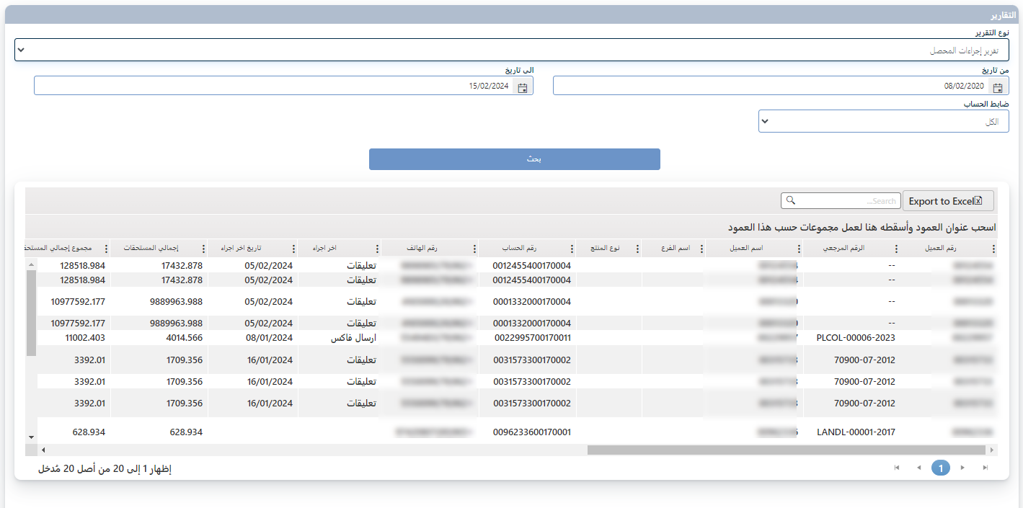

من الممكن استخراج ملف لكسل بمخرجات التقرير وفقا لمعايير البحث بالضغط على زر Export to Excel كما في المثال التالي:

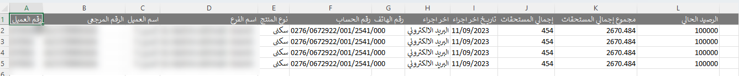

#### تقرير تاريخ المهام

تم إنشاء هذا التقرير بعرض جميع حالات الانحراف (التعثر) التي تستوفي معايير البحث المستخدمة

معايير البحث المقدمة في هذا التقرير هي:

|  |  |  |  |
| --- | --- | --- | --- |
| * تاريخ التقرير | * تاريخ الميلاد | * الإجراء الأخير من | * آخر إجراء لـ |
| * Sector | * رقم العميل | * اسم العميل | * حالة الحساب |
| * Maturity Date From | * تاريخ الاستحقاق حتى | * تاريخ التخصيص من | * تاريخ التخصيص حتى |
| * هوية الجنسية | * الرقم المرجعي | * رقم الهاتف | * رقم الحساب |
| * From amount | * To amount | * الحزمة | * تعيين |
| * الكل | * الفرع | * حزمة | * الحركة الأخيرة |

المعلومات التي يقدمها التقرير هي:

|  |  |  |  |  |  |
| --- | --- | --- | --- | --- | --- |
| * رقم العميل | * اسم العميل | * رقم المرجع | * رقم الحساب | * مبلغ التعثر | * الرصيد الحالي |
| * عدد أيام التعثر | * المحفظة | * آخر علامة | * آخر إجراء | * آخر حالة للحساب | * آخر مكالمة |
| * اسم المنتج | * القطاع | * فئة العميل | * الفرع | * وصف المجموعة | * اسم المحصل |

الشكل العام للتقرير

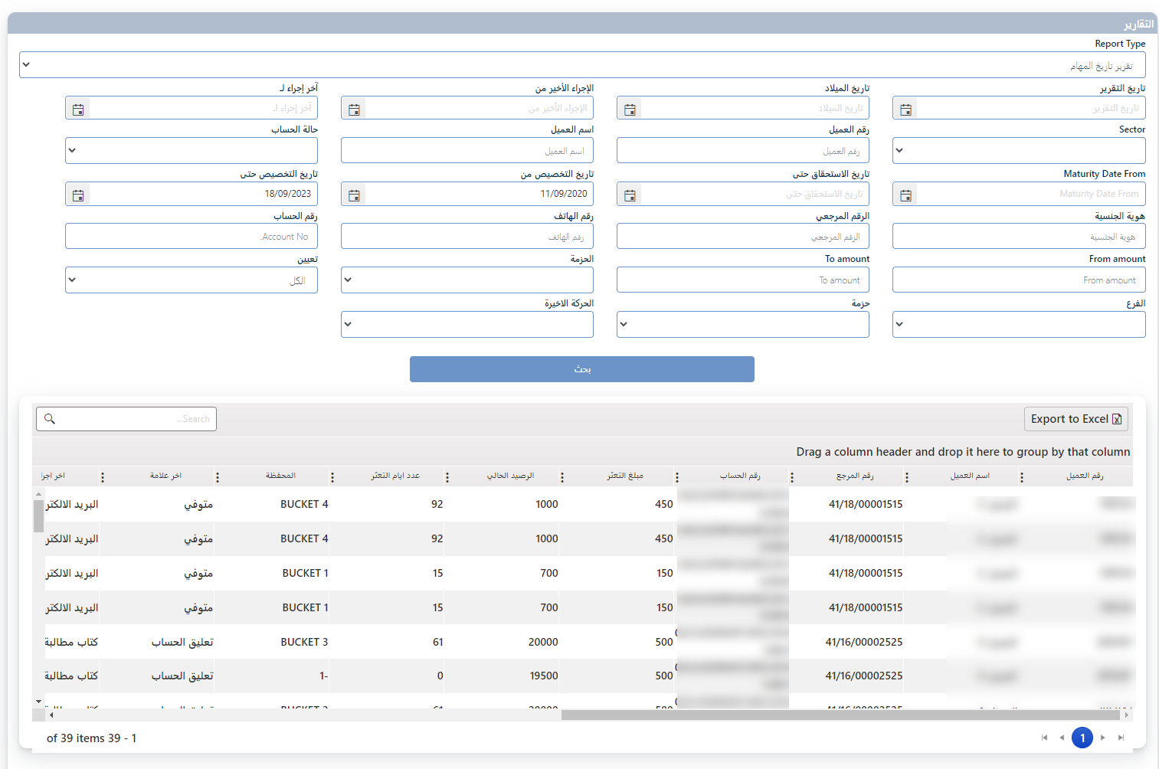

من الممكن استخراج ملف لكسل بمخرجات التقرير وفقا لمعايير البحث بالضغط على زر Export to Excel كالتالي:

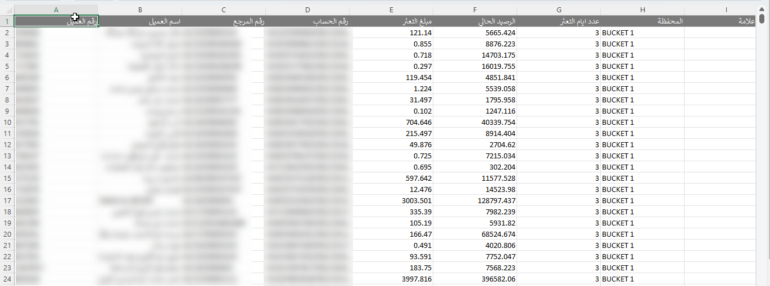

#### تقرير الحالات المدفوعة

يقوم هذا التقرير بعرض جميع الحالات التي تم سدادها وتم تسديد جميع الأقساط غير المدفوعة الخاصة بها أي تكون ضمن آل (Become BUCKET 0) وذلك بناء على معايير البحث المستوفاة.

معايير البحث المقدمة في هذا التقرير هي:

* من تاريخ
* إلى تاريخ
* اسم المحصل

المعلومات التي يقدمها التقرير هي:

|  |  |  |  |  |  |
| --- | --- | --- | --- | --- | --- |
| * نوع المنتج | * رقم العميل | * اسم العميل | * مبلغ التعثر | * عدد أيام التعثر | * المحفظة |
| * اسم المحصل | * الرصيد الحالي | * الرقم المرجعي | * تاريخ الدفع | * الديون المعدومة |  |

الشكل العام للتقرير

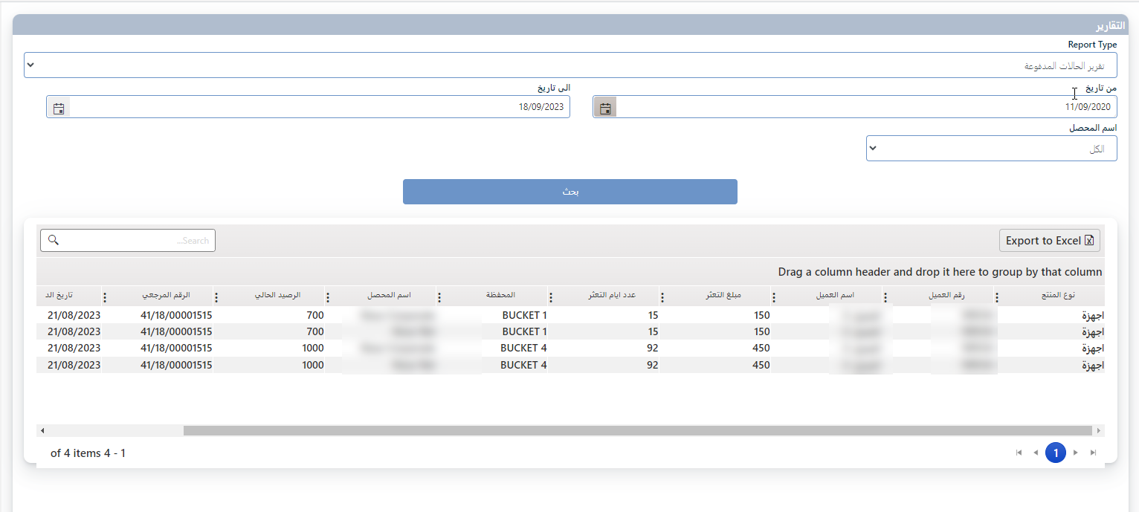

من الممكن استخراج ملف لكسل بمخرجات التقرير وفقا لمعايير البحث بالضغط على زر Export to Excel كالتالي:

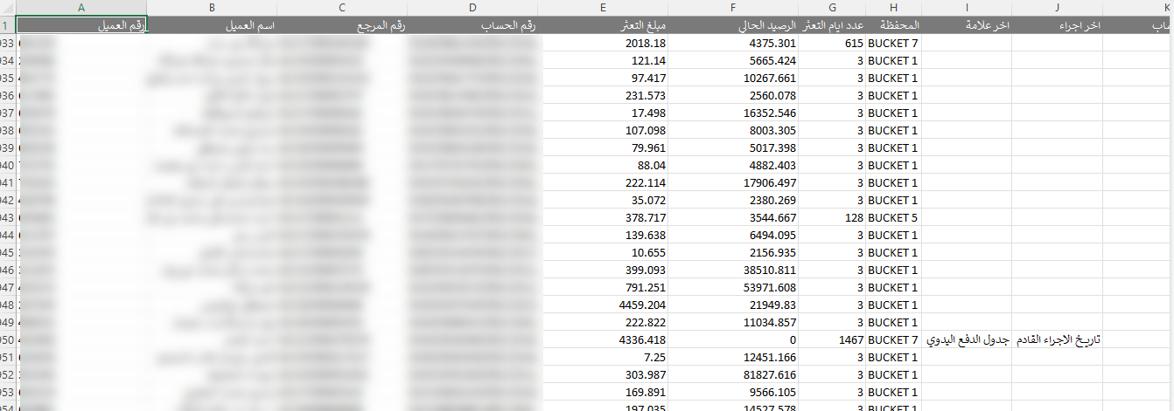

#### تقرير عدم اتخاذ الإجراء

تم إنشاء هذا التقرير لعرض الطلبات التي لم يقوم المحصل الحالي باتخاذ أي إجراء معها وفقا لمعايير البحث المدخلة.

معايير البحث المقدمة في هذا التقرير هي عدد الأيام.

المعلومات التي يقدمها التقرير هي:

|  |  |  |  |  |
| --- | --- | --- | --- | --- |
| * نوع الفرع | * نوع المنتج | * اسم العميل | * حالة المكالمة | * رقم العميل |
| * رقم الحساب | * المتأخرات | * الرصيد الحالي | * عدد أيام التعثر | * اسم الحزمة |
| * آخر حركة | * حالة الحساب | * عدد الأرصدة | * مجموع المتأخرات | * الفروع |
| * عمر المهمة | * اسم المحصل | * مخصص الخسائر | * التصنيف | * تاريخ إنشاء المهمة |

الشكل العام للتقرير

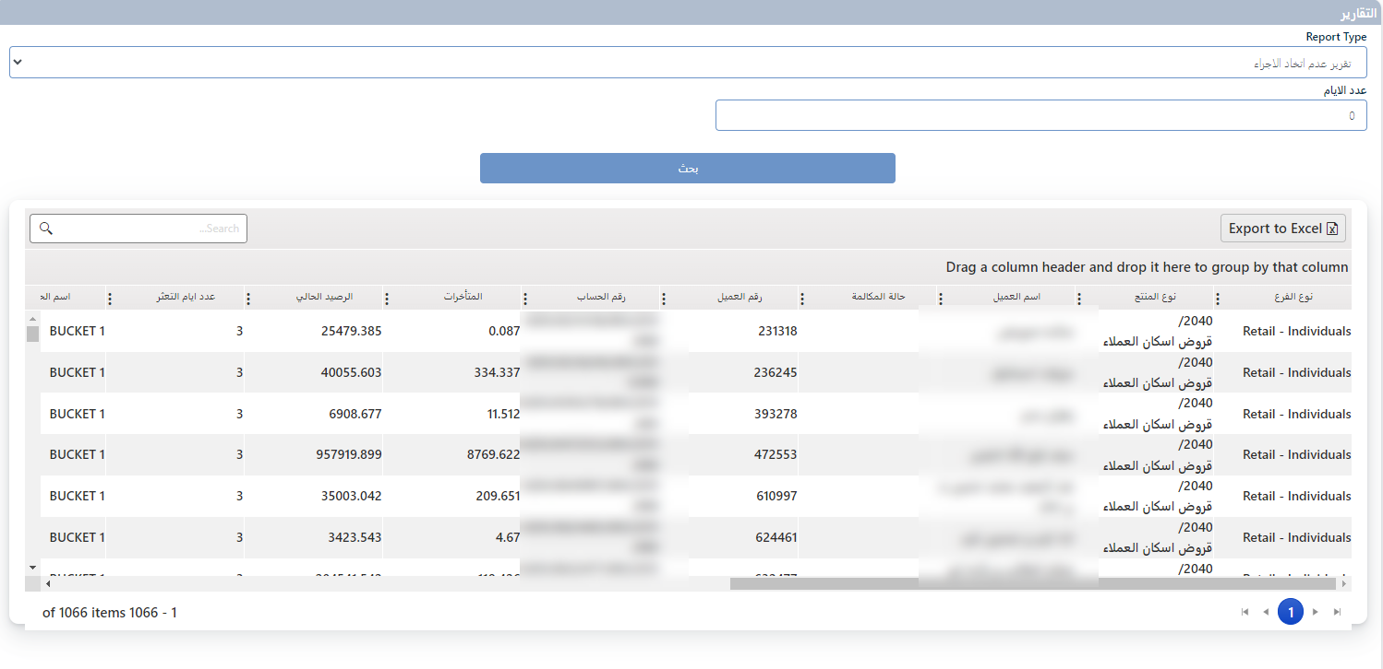

من الممكن استخراج ملف لكسل بمخرجات التقرير وفقا لمعايير البحث بالضغط على زر Export to Excel كالتالي:

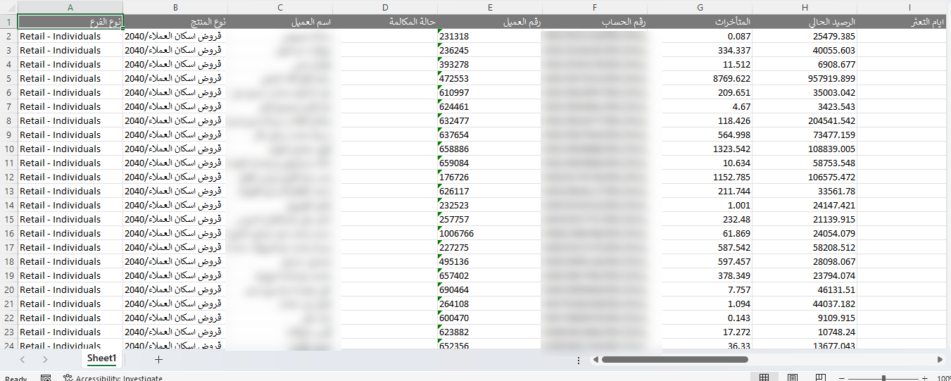

#### تقرير المتابعة

تم إنشاء هذا التقرير لعرض جميع الحالات التي تحتاج إلى متابعة (next follow-up).

المعلومات التي يقدمها التقرير هي:

* اسم المدقق
* اسم المحصل
* تاريخ الإجراء القادم
* الحالة

الشكل العام للتقرير

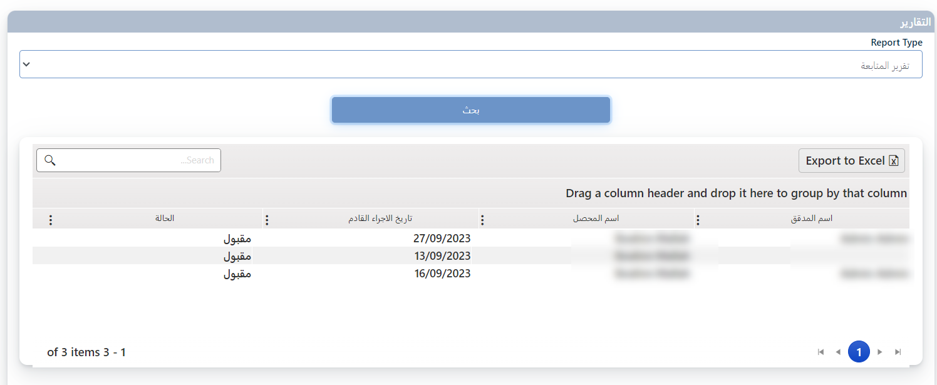

من الممكن استخراج ملف لكسل بمخرجات التقرير وفقا لمعايير البحث بالضغط على زر Export to Excel كالتالي:

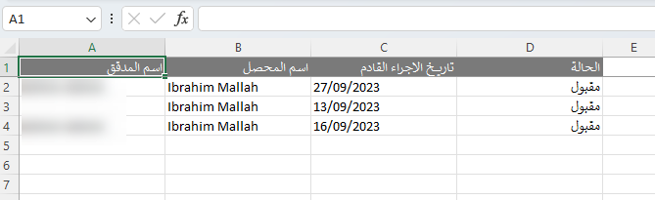

### تصفح التقارير

هذه الشاشة تختص بعرض تقارير مسبقة الأنشاء كلٌ منها يعرض معلومات تتعلق بعنوانه ، اذ يستطيع المستخدم النقر على التقرير المطلوب واستخدام أدوات تخصيص العرض الخاصة به ان وجدت مثل الفترة الزمنية التي يرغب بحصر المعلومات المعروضة ضمنها او الفرع و غيرها من مخصصات العرض مع توفير القدرة على الاحتفاظ بهذا التقرير بعدة أنواع هي: PDF، Excel وذلك بالنقر على الزر المخصص لكل منها والمدرج على الشاشة.

الشكل العام للشاشة:

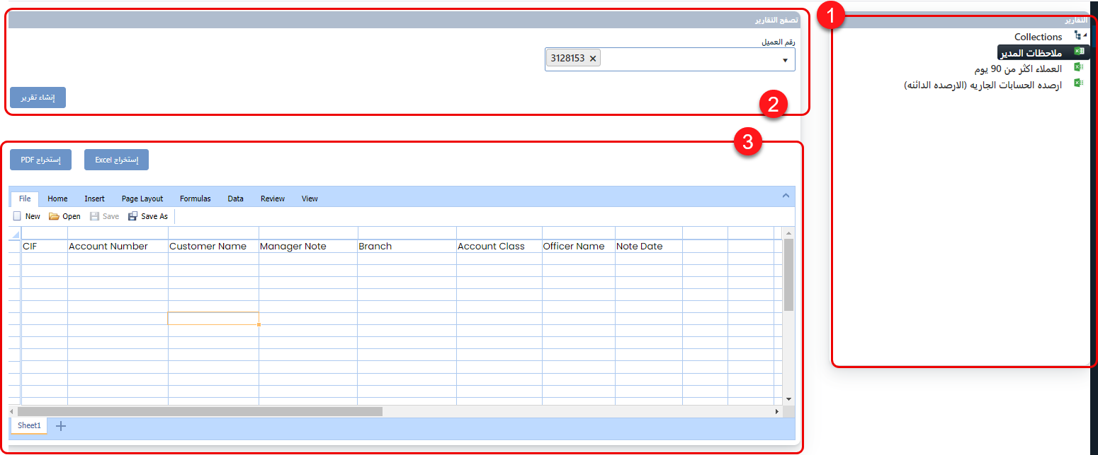

1. أسماء التقارير المتوفرة
2. ضبط الفترة الزمنية للمعلومات المطلوبة أو ما يقابل التقرير من معاملات بحث وزر إنشاء التقرير
3. خانة عرض معلومات التقرير مع أزرار استخراج للتقرير بصيغة كل من PDFو Excel. .

ملاحظة ان التقارير المعروضة في الشاشة ليست بالضرورة فعالة بالنظام القائم عند المستخدم النشط، اذ ان هذه الجزئية تخضع لمتطلبات العميل كما وتخضع للصلاحيات الممنوحة للمستخدم النشط .

التقارير المدرجة في هذه الصفحة هي:

* ملاحظات المدير
* ارصده الحسابات الجارية (الأرصدة الدائنة)
* Write-off account list report
* Monthly collections of branches
* Mortgage Bond Report
* Write-off report
* Facilities Balance Report
* Loan Portfolio Report
* Partial Payments Report
* Collections Report
* العملاء أكثر من 90 يوم
* Customer Handling

#### ملاحظات المدير

لإظهار الملاحظات التي ادخلها المستخدم صاحب الصلاحية على الحالات او الطلبات باستخدام اجراء ملاحظات المدير في صفحة متابعة العميل ، حيث يقوم المستخدم باختيار رقم العميل مع إمكانية اختيار أكثر من عميل فتظهر قائمة بملاحظات المدير المدخلة والمرتبطة مع هذا العميل وفقا للمعلومات التالية:

|  |  |  |  |  |
| --- | --- | --- | --- | --- |
| * رقم العميل | * رقم الحساب | * اسم العميل | * ملاحظات المدير | * الفرع |
| * تصنيف الحساب | * اسم ضابط | * تاريخ الملاحظة |  |  |

الشكل العام للتقرير:

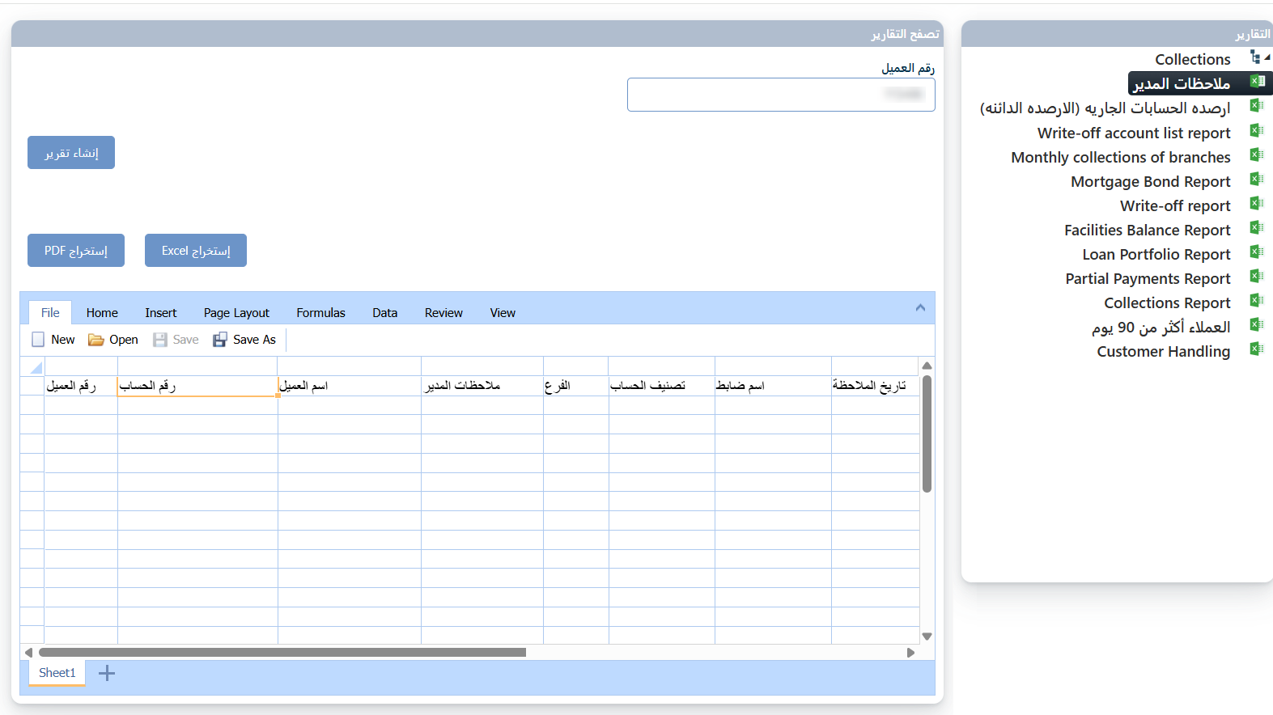

#### العملاء أكثر من 90 يوم

قائمة بالعملاء المتعثرين لأكثر من 90 يوم " الذين تجاوزوا 90 يومًا من التأخر في السداد" وفقا للمعلومات التالية :

|  |  |  |  |  |  |  |
| --- | --- | --- | --- | --- | --- | --- |
| * رمز الفرع | * رمز المنتج | * رقم الاستاذ العام | | * رقم العميل | * رقم الحساب | * اسم العميل |
| * الرصيد الحالي | * المبالغ المستحقة | * عدد ايام التعثر اليومي | | * عدد ايام التعثر الشهري | * تاريخ المتابعة التالي | * رقم المحفظة |
| * نوع الضمان | * ضابط الحساب | * نوع العميل | | * رمز جهة التابعة | * علامة/الاجراء | * اخر علامة |
| * تاريخ اخر علامة | * اخر اجراء | * تاريخ اخر اجراء | | * تصنيف IFRT9 | * الفوائد المعلقة | * مخصص الخسائر |
| * رقم التسهيل | * تاريخ استحقاق القسط الأخير | | * الحالة | * تصنيف العميل | * الوعد بالدفع | * حالة العميل |
| * قطاع العميل | * معلق | * المصاريف القانونية | | * نوع المجموعة | * اسم المنتج | * تاريخ انشاء المهمة |
| * يوجد قضية | * دين معدم | * موظف بنك | | * مؤشر الراتب | * رمز العملة | * وصف المجموعة |

الشكل العام للتقرير:

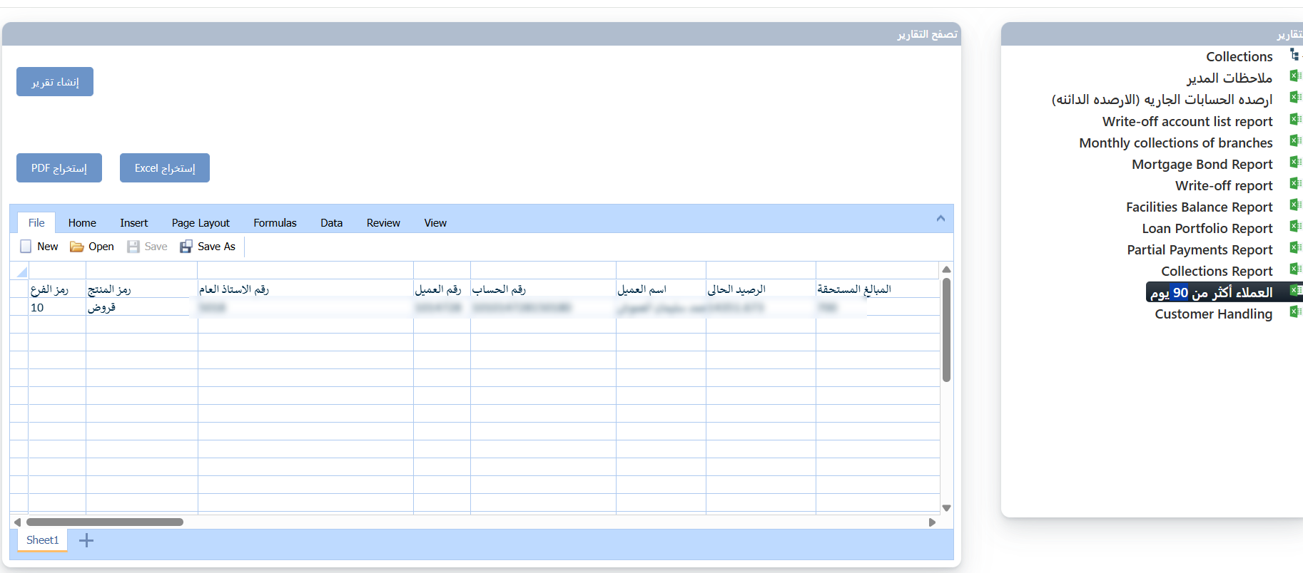

#### أرصدة الحسابات الجارية (الأرصدة الدائنة)

قائمة بأرصدة الحسابات الجارية ، حيث يعرض العلومات التالية عن كل سجل:

CIF Account Officer Customer Name Legal Fees Amount Balance TOT OverDue Amount Last Flag Last Action Last Flag Date Last Action Date Next Fllow Up Date PAYMENTS CESSATION DATE Event Type Current Installment Amount Account Number Disbursed ID Branch Product Code Ledger code Monthly DPD Daily DPD Bucket IFR9 Stage Cust Alive Customer Type Deal Deparment Economic Sector Customer Class Review Flag Promise To Pay Hold Flag Suspended Amount ECL Amount Product Code Group Type Due Date Legal Salary Flag Staff flag Write-off Flag Collateral Type Currency Code Deal Status

الشكل العام للتقرير:

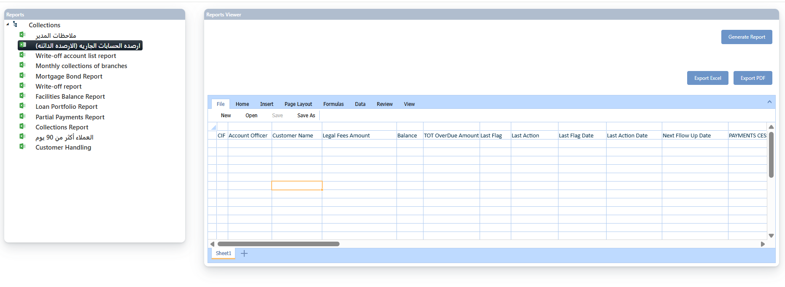

#### قائمة الحسابات المشطوبة - Write-off Account List Report

يعرض قائمة بالحسابات التي تم شطبها (Write-off) وفقا للمعلومات التالية:

رقم الحساب اسم العميل الفرع المبلغ المعدوم اسماء الكفلاء تصنيف الحساب تاريخ إعدام الدين الفائدة المعلقة الجاري متابعته ملخص وضع العميل رقم الهاتف

الشكل العام:

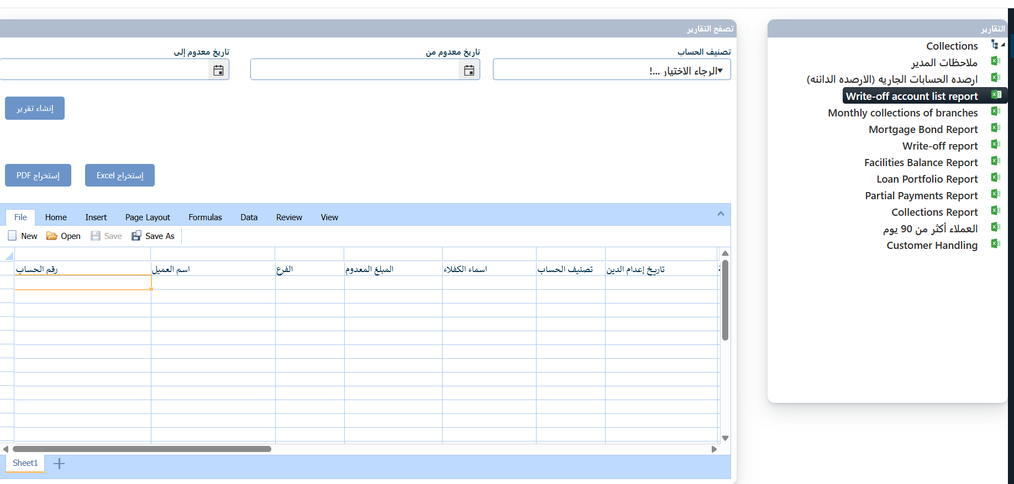

#### تقرير التحصيل الشهري للفروع- Monthly Collections Of Branches

يعرض هذا التقرير إجمالي المبالغ المحصّلة من قبل كل فرع خلال فترة زمنية محددة (حسب الشهر والسنة)، كما ويقدم القدرة على تصنيف الحسابات المشمولة بالتقرير ( حسابات معدومة، مجدولة، مسددة، الخ...). كما ويساعد في تتبع أداء التحصيل الشهري على مستوى الفروع.

الشكل العام:

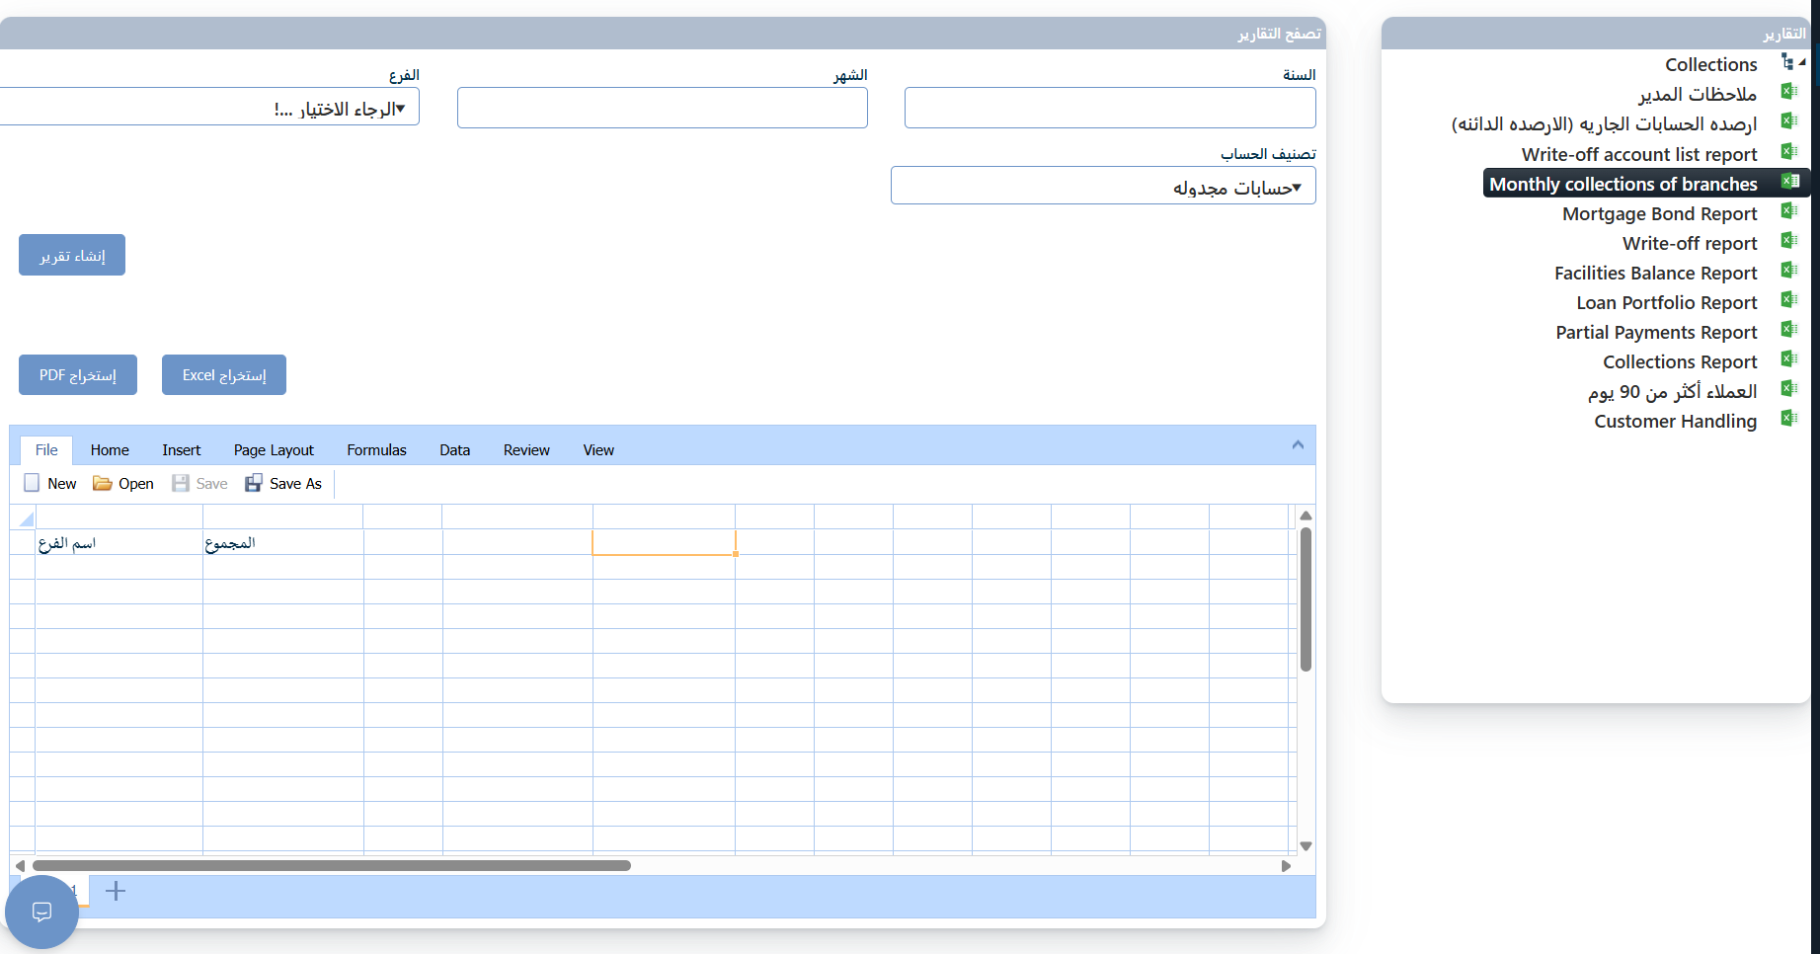

#### تقرير سندات الرهن- Mortgage Bond Report

يعرض معلومات سندات الرهن المرتبطة بحسابات العملاء في التحصيل حيث يقدم المعلومات :

اسم المخمن رقم الحوض رقم القطعة قيمة الرهن درجة الرهن تاريخ الرهن وصف الضمانة تاريخ التخمين القيمة السوقية نوع الضمانة الامانات النقدية الرصيد المباشر تصنيف الحساب الفرع اسم العميل

الشكل العام:

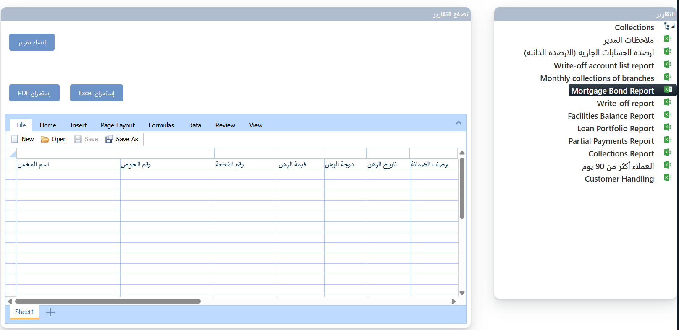

#### تقرير إعدام المديونية - Write-off Report

يعرض هذا التقرير كافة التفاصيل المتعلقة بالتسهيلات الائتمانية التي تم شطبها من قبل البنك. التقرير يعرض المعلومات وفقا لما يلي:

|  |  |  |  |  |  |  |
| --- | --- | --- | --- | --- | --- | --- |
| * رمز البنك/الشركة التابعة | * رقم التعامل المصرفي | | * رقم الجهة الممنوحة | | * رمز القطاع الاقتصادي | |
| * الضمانات | * القيمة | | * اسباب اعدام المديونية | | * تمويلات ثاني مشترك | |
| * أصل التسهيلات | * فوائد ارباح العمولات المعلقة | | * الارباح المؤجلة | | * المبلغ الذي تم إعدامه | |
| * تاريخ القيد تاريخ اعدام التسهيلات | * التحصيلات على الديون المعدومة | | * اجمالي رصيد التسهيلات عند التعثر | | * اجمالي رصيد التسهيلات الحالي | |
| * المخصص المعد مقابل مديونيه قبل اعدامها | | * تاريخ توصيه لجنه التدقيق بإعدام الدين | | * رقم قرار مجلس اداره البنك بإعدام الدين | |  | |

الشكل العام:

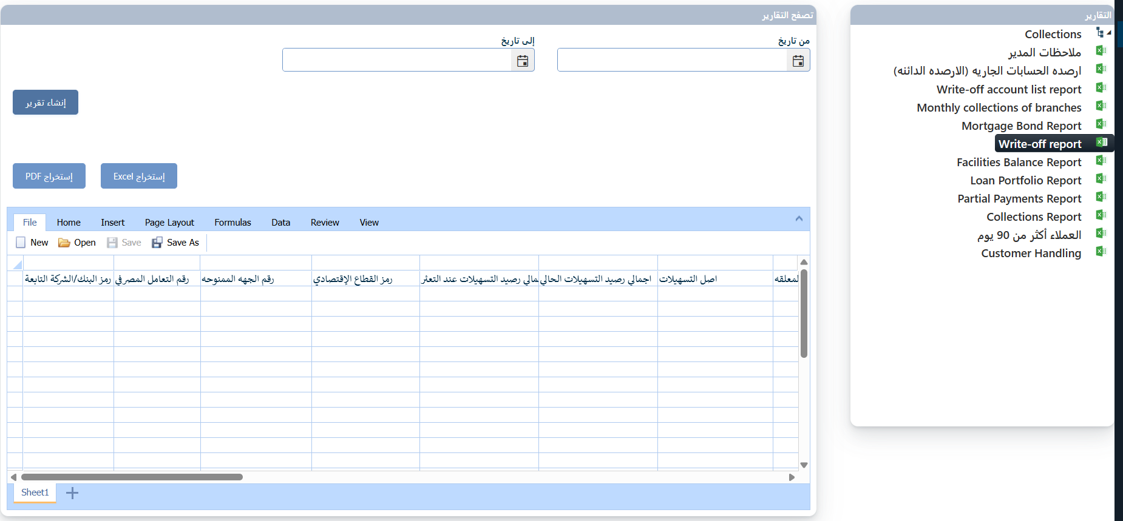

#### تقرير ارصدة التسهيلات - Facilities Balance Report

يعرض هذا التقرير رقم التعامل المصرفي لكل عميل إلى جانب رصيد التسهيلات الائتمانية الممنوحة له، مما يتيح متابعة دقيقة لمستوى التسهيلات القائمة وربطها بالتعاملات المصرفية الخاصة بالعميل.

الشكل العام:

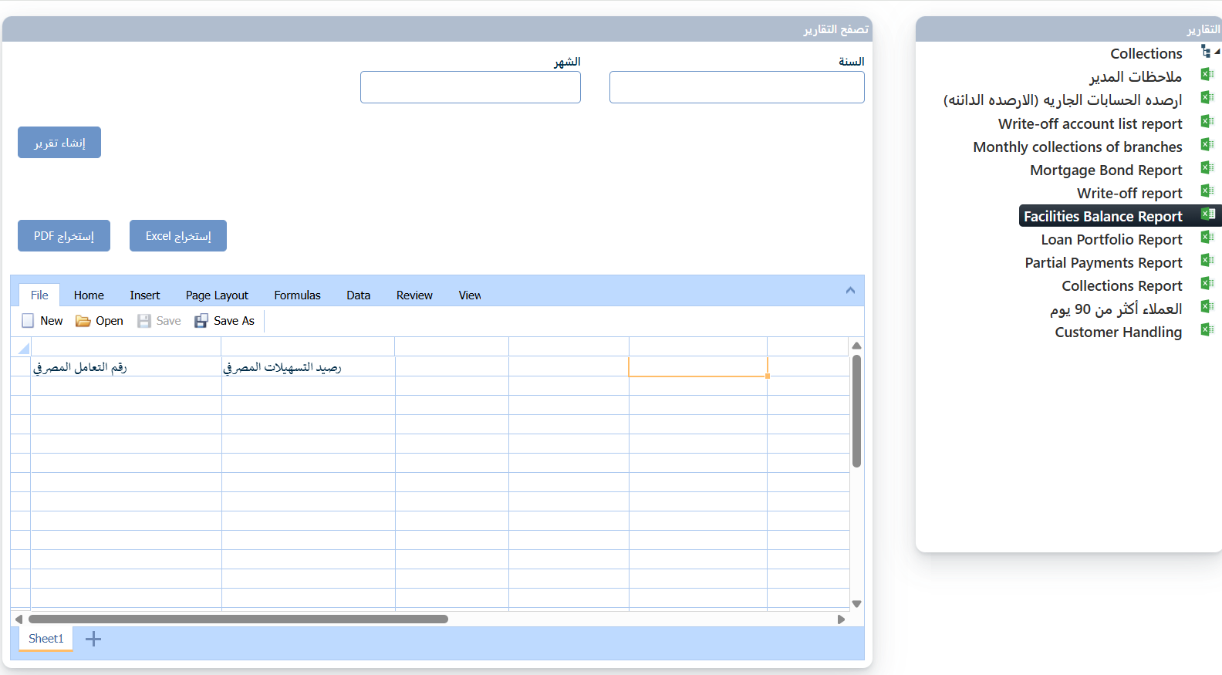

#### تقرير محفظة القروض - Loan Portfolio Report

يعرض هذا التقرير تفاصيل القروض المحالة إلى الدائرة القانونية، ويشمل البيانات التالية

|  |  |  |  |  |  |  |  |  |  |  |
| --- | --- | --- | --- | --- | --- | --- | --- | --- | --- | --- |
| * رقم الملف | * اسم المقترض | | * تصنيف الحساب | | | * تاريخ تحويل القانونية | | * رقم الحساب | | |
| * اسم ضابط الحساب | | * نوع الضمانة | | * القيمة التقديرية | * قيمة سند الرهن | | * درجة الرهن | | * وضع العميل |

الشكل العام:

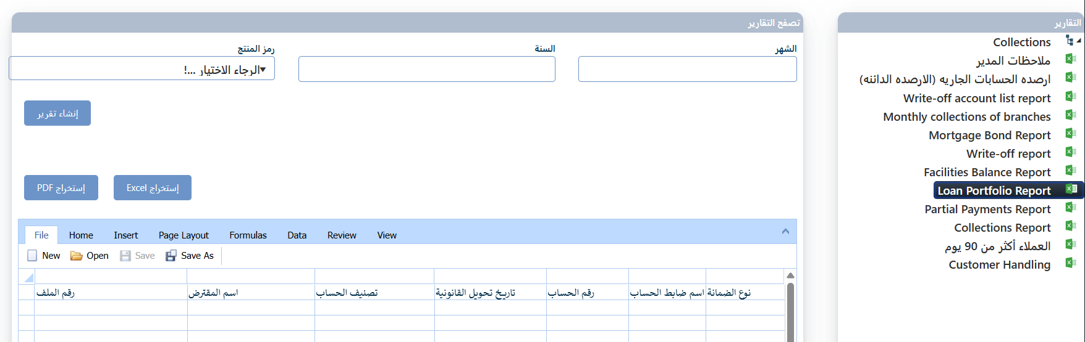

#### تقرير الدفعات الجزئية- Partial Payments Report

هو تقرير يُستخدم لمتابعة وتتبع جميع الدفعات التي قام بها العملاء بشكل جزئي على حساباتهم أو قروضهم ويعرض المعلومات التالية:

|  |  |  |  |  |  |
| --- | --- | --- | --- | --- | --- |
| * رقم العميل | * اسم العميل | * تاريخ الدفعة | * الفرع | * التحصيل | * نوع الفئة |

الشكل العام:

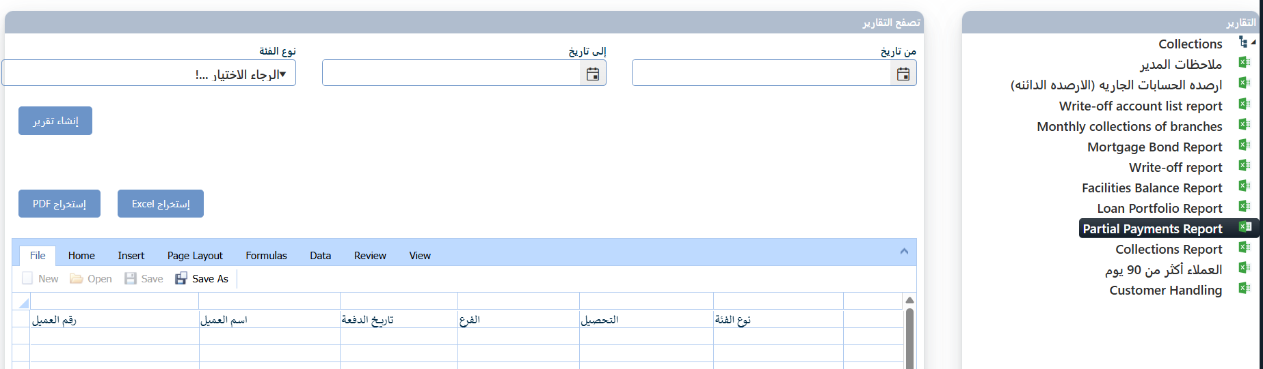

#### تقرير التحصيل – Collections Report

نظرة شاملة على عمليات التحصيل المنجزة ضمن النظام، حيث يعرض المعلومات التالية:

|  |  |  |  |  |  |
| --- | --- | --- | --- | --- | --- |
| * رقم العميل | * رقم الحساب | * اسم العميل | * التحصيل | * المحامي المكلف | * الفرع |

الشكل العام:

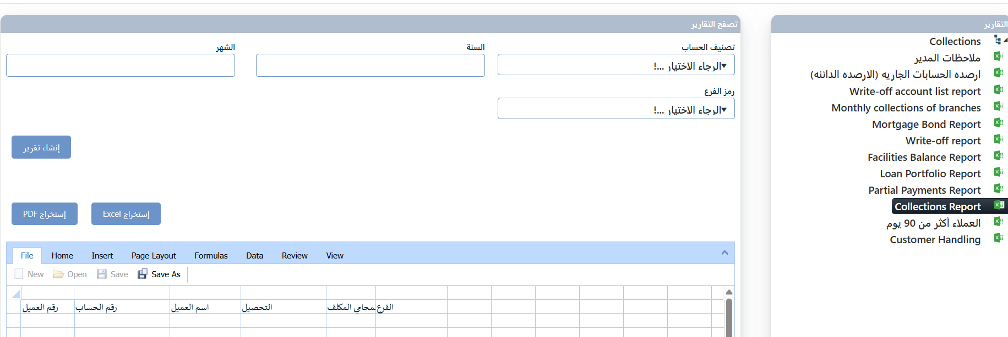

#### تقرير متابعة العملاء – Customer Handling

يعرض هذا التقرير الدراسات الخاصة بالعميل مع ذكر التفاصيل التالية عن كل سجل :

|  |  |  |  |  |  |
| --- | --- | --- | --- | --- | --- |
| * رقم العميل | * اسم العميل | * الفرع | * رقم الهاتف | * حالة العميل | * توصيات 1 |
| * توصيات 2 | * توصيات 3 | * توصيات 4 | * توصيات 5 | * توصيات 6 |  |

الشكل العام

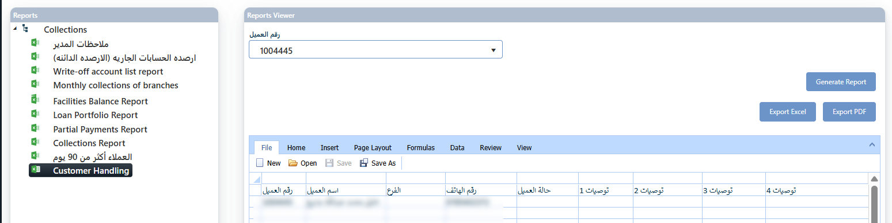

### الرسم البياني

الوصف العام للرسم البياني: يقدم النظام رسما بيانيا بطريقتي الرسم والجداول يوضح كل من: الحزم\ مجموع الرصيد القائم، الحزم /عدد المهام، الحزم/عدد الحسابات غير الموزعة، المحصل / مجموع الرصيد القائم وأداء المحصل للقطاعات المعتمدة وهي: فرد، فرد ب رخصة تجارية – عمل خاص.

الشكل العام للرسم البياني:

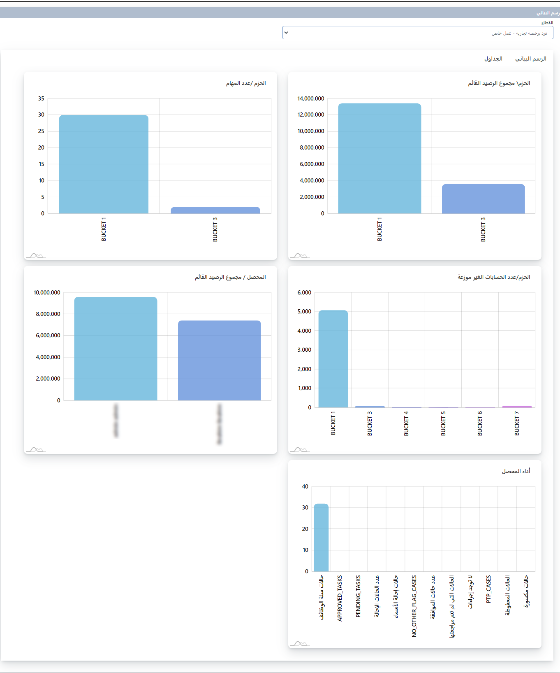

الشكل العام لما يقابل الرسم البياني من الجداول:

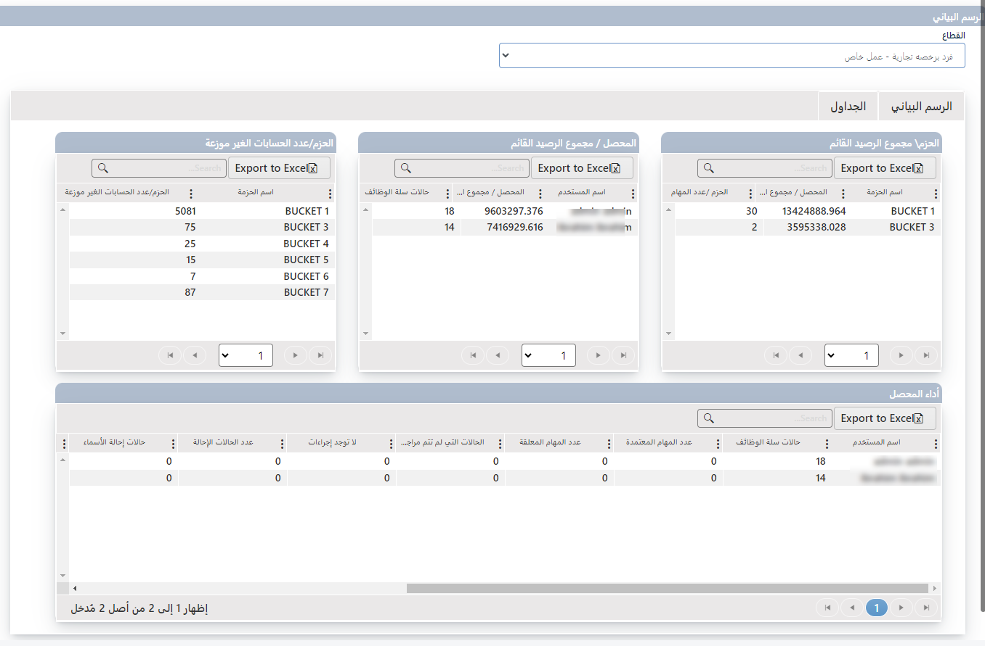

### تحديث الأحوال المدنية

هذه الشاشة عبارة عن عرض لحالة العميل بالتواصل مع الدائرة المختصة بتعديل المعلومات التالية:

|  |  |  |  |  |  |
| --- | --- | --- | --- | --- | --- |
| * رقم العميل | * اسم العميل | * الرقم الوطني | * العميل على قيد الحياة | * تاريخ آخر تعديل | * حالة التسهيل |

ويستطيع المستخدم أن يختار بعض العملاء لتحديث حالتهم وذلك باختيارهم ومن ثم الضغط على زر التحديث أعلى الشاشة

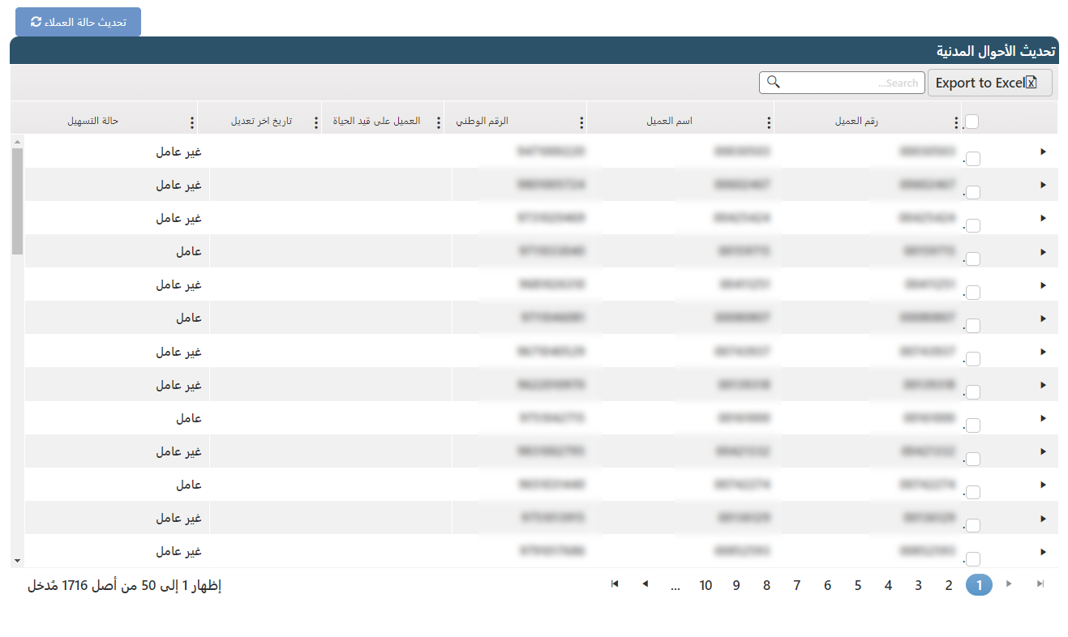

### تحميل قائمة الحسابات

هذه الشاشة تختص برفع حسابات الفروع الموجودة في البحرين وفلسطين بشكل يدوي عن طريق ملف لكسل تم استلامه منا لبنك

الشكل العام للشاشة:

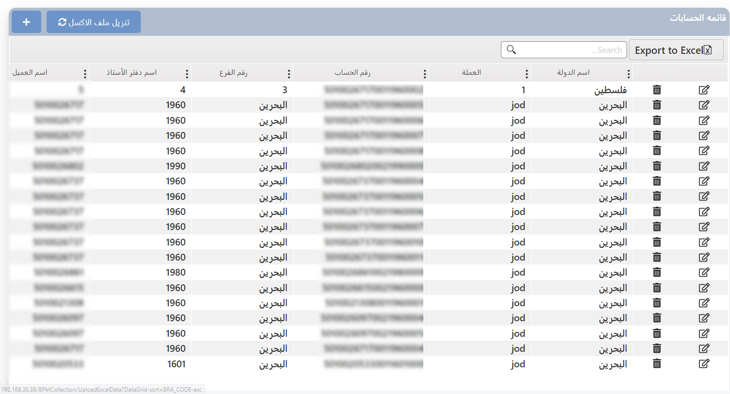

ويكون ذلك بتنزيل قالب الملف المدرج في الشاشة بالضغط على زر تنزيل ملف لكسل، من ثم يقوم البنك بإدخال معلومات العملاء ومن ثم تحميل الملف بالضغط على زر الإضافة أعلى الشاشة كما يلي:

الضغط على زر الإضافة، فتظهر الشاشة التالية:

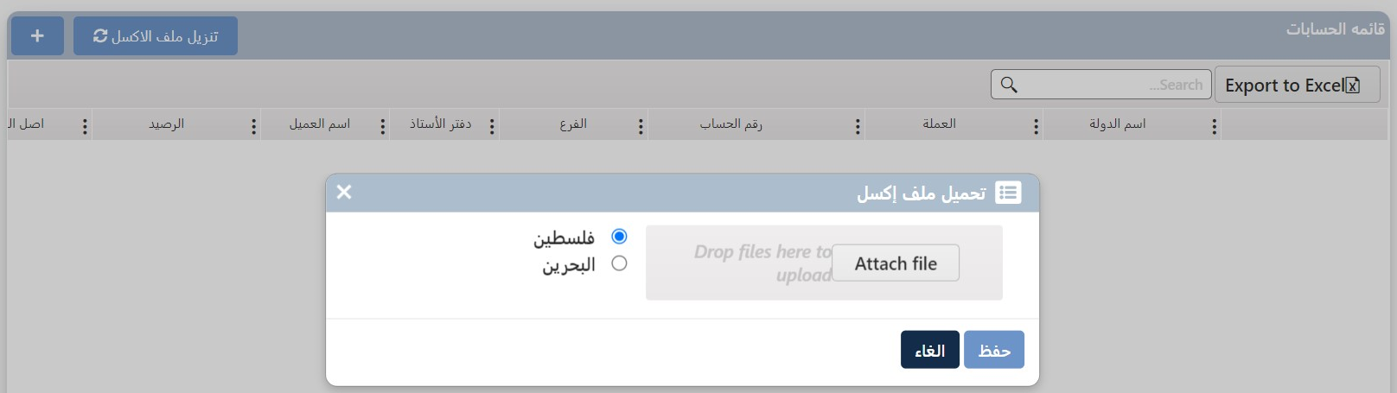

1. اختيار الدولة المعنية (فلسطين /بحرين)
2. تحميل الملف
3. الضغط على زر حفظ
4. النتيجة ستكون بإدراج العملاء في هذه الشاشة.

### حذف تجميد الحسابات

تختص هذه الشاشة بحذف تعليق مجموعة من الحسابات دفعة واحدة، وتظهر للمستخدم صاحب الصلاحية.

حيث يقوم المستخدم باختيار الحسابات المعلقة التي يريد حذف تعليقها ومن ثم النقر على زر الحذف اعلى الشاشة، ومن ثم تأكيد العملية.

الشكل العام للشاشة:

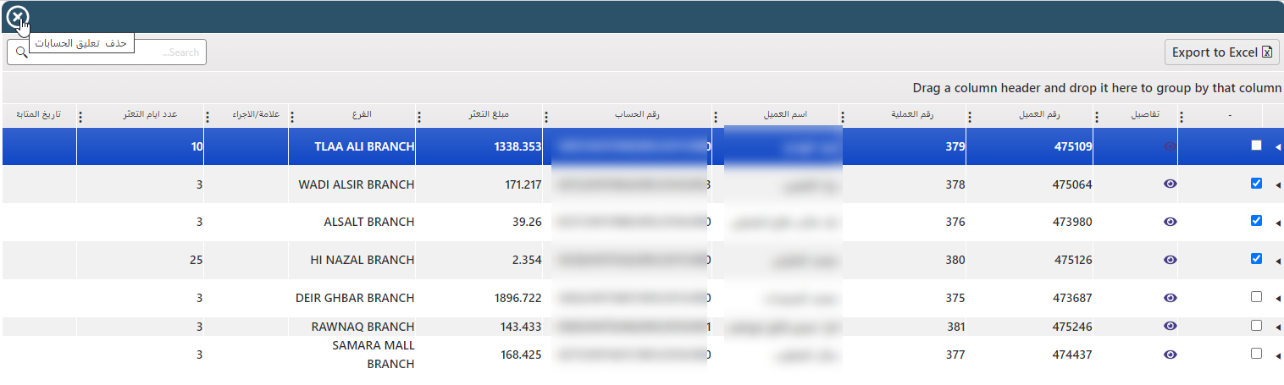

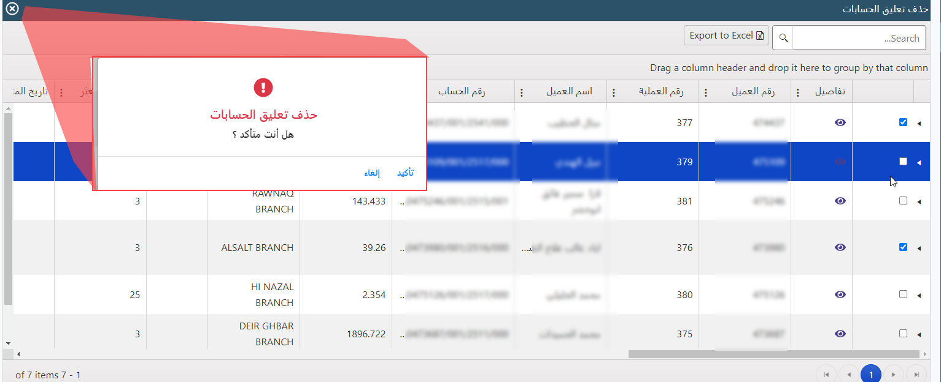

### طلب دراسة جديدة

إن طلب الدراسة عبارة عن طلب للمتابعة باستخدام خدمات خاصة تقدم من دائرة معالجة الائتمان على حساب متعثر لأكثر من دفعة (عدة دفعات لم تسدد ولا يوجد إيفاء بوعود السداد) حيث إن المتابعة تكون لحل مشكلة عدم السداد لدى العميل كإعادة جدولة للحسابات، وفي هذه الشاشة يقوم المستخدم **صاحب الصلاحية** باختيار العميل/ المتعثر واختيار الخدمة المطلوبة للمتابعة ومن ثم تحديد المستخدم الذي سيقوم بعملية المتابعة (هذا المستخدم أيضا لديه صلاحيات المتابعة على طلبات الدراسة).

عملية طلب الدراسة تدخل في عدة مراحل ويوجد نوعين للمستخدمين يستطيعون تقديم الطلب وهما:

المستخدم الداخلي: المستخدم الذي يعمل بالبنك.

المستخدم الخارجي: بالمجمل يكون المحامي الذي يتابع هذا الحساب.

الشكل العام للشاشة- المستخدم الداخلي:

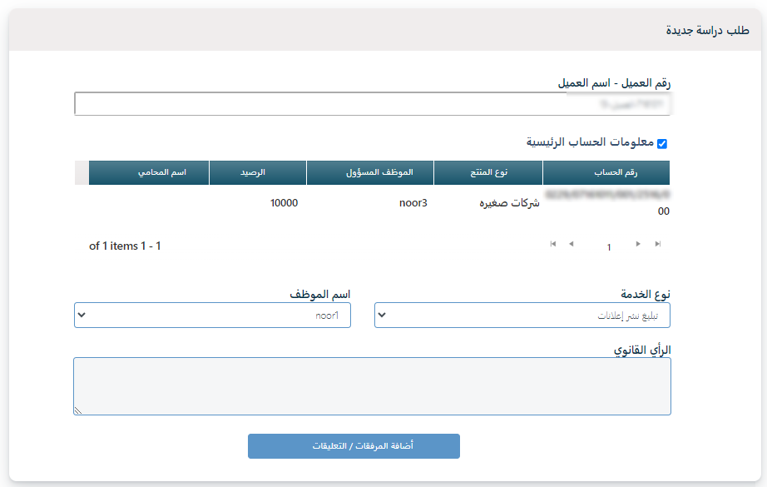

الشكل العام للشاشة- المستخدم الخارجي:

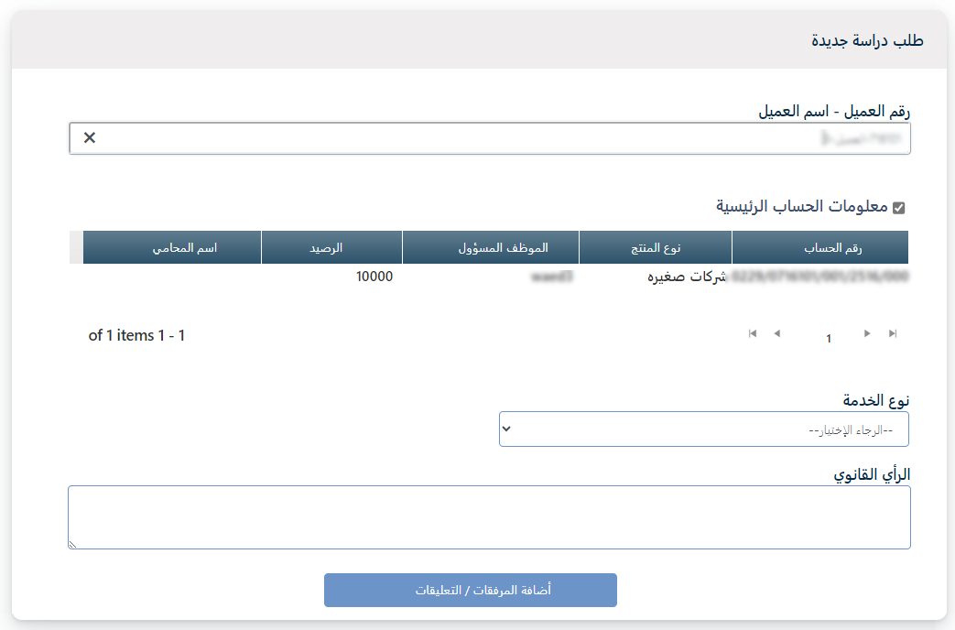

إن آلية إنشاء الطلب تكون من مستخدم تم منحة الصلاحية الازمة لهذا الاجراء وهذه الصلاحية تختلف باختلاف نوع المستخدم أيضا، فالمستخدم الداخلي (يعمل ضمن إطار البنك) سيستطيع ان يختار في نفس الشاشة الموظف المسؤول عن متابعة هذا الطلب بينما المستخدم الخارجي يعمل خارج البنك (مصدر خارجي).

كما ان طلب الدراسة يمر بعمليتين وهما عملية انشاء الطلب وتتم في صفحة طلب دراسة جديدة وعملية تعبئة الطلب ويكون جل هذه العملية في سلة مهام الدراسات وليست في شاشة طلب دراسة.

* التنقل بين الشاشات بهدف تتبع الطلب يختلف وفق لنوع مقدمة ان كان داخلي او خارجي وتبعا للسيناريو الذي سيمر فية للمزيد من المعلومات حول سير العمل والذي يخضع لمتطلبات البنك يرجى مراجعة الوثيقة الخاصة بجمع متطلبات العمل

(Business Requirements Documents BRD) .

#### عملية انشاء الطلب

**آلية طلب الدراسة**

|  |  |
| --- | --- |
| **مستخدم داخلي** | **مستخدم خارجي (محامي)** |
| 1. دخول المستخدم صاحب الصلاحية الى صفحة طلب الدراسة. 2. ادخال رقم العميل، فتظهر معلومات العميل على الشاشة. 3. اختيار نوع الخدمة. 4. تحديد الموظف المسؤول عن متابعة الطلب (سينتقل الطلب الى سلة المهام الخاصة بهذا المحصل). 5. لإنهاء المهمة النقر على زر المرفقات /التعليقات 6. إضافة التعليقات ذات الصلة ان كان هنالك حاجة لها. 7. ارفاق أي مستند ذي صلة بالطلب. 8. النقر على زر حفظ. | 1. دخول المستخدم صاحب الصلاحية الى صفحة طلب الدراسة. 2. ادخال رقم العميل، فتظهر معلومات العميل على الشاشة. 3. اختيار نوع الخدمة. 4. ادراج الراي القانوني 5. لإنهاء المهمة النقر على زر المرفقات /التعليقات 6. إضافة التعليقات ذات الصلة ان كان هنالك حاجة لها. 7. ارفاق أي مستند ذي صلة بالطلب 8. النقر على زر حفظ |

1. المستخدم الداخلي: لكن في حالة كان المستخدم خارجي سيكون توزيع المهمات من سلة عمل المهام الخاصة بالمستخدم صاحب صلاحية التوزيع.
2. إذا كان مقدم الطلب حاصلا على صلاحية تقديم الطلب كموظف خارجي (محامي خارجي)، سيكون حقل الراي القانوني مفعلا وسيكون اجباري الادخال، في حالة كان مقدم الطلب حاصلا على تقديم الطلب كموظف داخلي فلن يكون مفعلا هذا الحقل.
3. إضافة المرفقات او التعليقات الخاصة ب هذا الطلب بالنقر على زر المرفقات.

ملاحظات:

إذا تم إرساله بواسطة محامٍ خارجي، ستكون جميع المهام مجمعة وسيتم تعيينها يدويًا.

إذا تم إرساله داخليًا ستكون المهام الموكلة لمحصل محدد وسيتم إخطاره عبر البريد الإلكتروني.

في حالة ان هذا المحصل قد أعاد المهمة، فسيتم إرسال المهمة إلى شاشة التجمع.

في كل المراحل أي ارجاع للمهمة يعيدها الى المحصل صاحب صلاحية officer.

التعامل مع نوع الدراسة وتحديدها يكون في سلة العمل الخاصة بالدراسات.

* ان نوع الخدمة الذي يتم اختياره هو احد التالي:
* Addressing Insurance
* Analysis
* Auction Control / Final Referral
* Auction insurance differences
* Cancel Guarantee
* Clearance
* Clearance letter
* Client Inclusion
* Close Account
* Deceased Client
* Entering an Auction
* Establishing a case
* Extend Guarantee
* Notification of the publication of advertisements
* Ownership transfer differences
* Payment of Guarantee
* Payment of ownership transfer fees + Auction stamps + Roofs
* Putting off
* Putting the referee's decision for execution
* Query
* Raising the name of a suspended client
* Registration of attorney's fees
* Release of attachment / Mortgage
* Renewal of cancellation of insurance policy
* Request for witnesses
* Reverse Balance
* Reverse Benefits
* Reverse legal expenses
* Scheduling
* Settlement
* Structuring
* Study
* Study an accounting experience report
* Study of cassation of the referee's decision
* Studying the appeal of the judgment decision
* Termination of enforcement procedures on real estate guarantees
* Transfer/Transfer of Ownership
* Write off
* Write off restriction

التالي تمثيل لتسلسل الطلب حتى يصل الى الموظف المسؤول عن المتابعة:

**مقدم الطلب-مستخدم خارجي:**

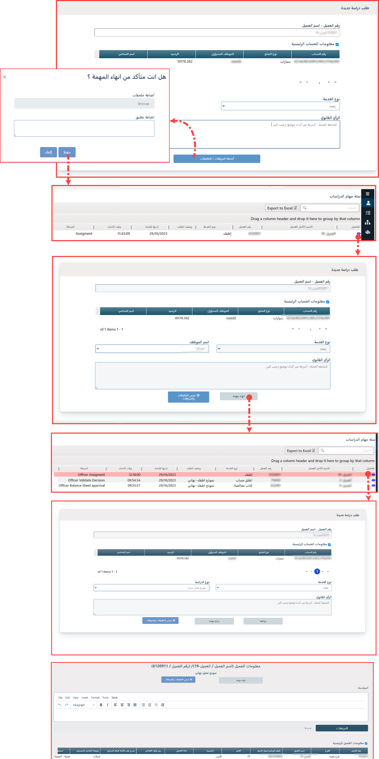

بعد موافقة المستخدم على المتابعة، تعود للظهور في سلة العمل للقيام بعملية ادراج المعلومات واتمام عملية المتابعة وفقا للدراسة التي تم اختيارها.

في حال موافقة المحصل على المتابعة تعود للظهور في سلة المهام، ولكن للمتابعة ويتم أيضا تحديد نوع الدراسة.

المحصل صاحب الصلاحية الذي سيتابع الطلب-شاشة سلة مهام الدراسات

مستخدم خارجي-شاشة طلب دراسة جديدة.

مستخدم صاحب صلاحية توزيع المهام- شاشة سلة مهام الدراسات، يقوم بتحديد المحصل الذي سيتابع العملية

**مقدم الطلب داخلي:**

مستخدم داخلي-شاشة طلب دراسة جديدة.

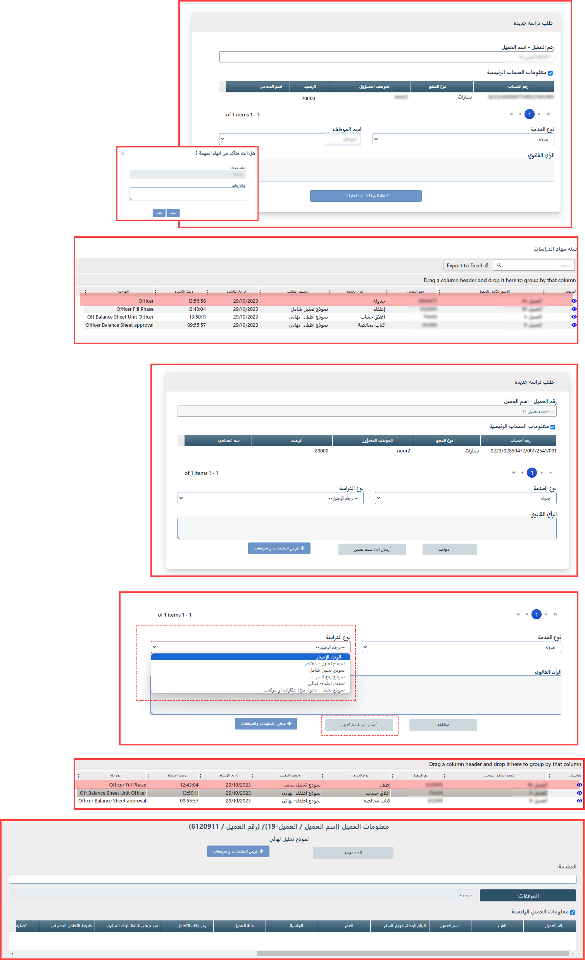

ينتقل الطلب الى شاشة سلة مهام الدراسات الخاصة بالمستخدم صاحب صلاحية إعادة تعيين وتوزيع المهمات.

المستخدم من نوع officer ليقوم بعملية تصفح المهمة-شاشة سلة مهام الدراسات

### الإدارة

مجموعة من الأدوات التي تساعد في إدارة النظام وهي:

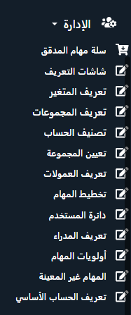

#### سلة مهام المدقق

تعرض هذه الصفحة للمستخدم المخوّل (المدقق) جميع المهام الإدارية التي تتطلب تدقيقًا أو اتخاذ إجراء. وتنقسم إلى عدة مكونات رئيسية كما يلي:

1. التبويب الخاص بالمهمات التي تحتاج متابعة من قبل المدقق
2. قائمة المهام: قائمة تتضمن أسماء جميع العمليات الإدارية التي تحتاج إلى مراقبة المدقق يرافقها لعدد الطلبات الحالي الذي يحتاج إلى متابعة لكل عملية، تحدث بالنظام وهي:

|  |  |  |  |  |
| --- | --- | --- | --- | --- |
| * حالة الحساب | * النشاطات | * رمز العذر | * مكان الاتصال | * جهة الاتصال |
| * المنتج | * تعريف العلامة | * نموذج الايميل | * نموذج الرسائل | * كتاب مطالبة |
| * تعريف المتغيرات | * تعريف الوعد بالدفع | * تعريف المجموعات | * ترميز المجموعة | * مهام إجراء التخطيط |
| * وحدة المستخدم | * أولويات المهام | * أولويات الحساب الأساسي | * أسباب التعثر | * تعريف العمولات |

1. خانة العرض للطلبات الخاصة بكل عملية.
2. الزر المخصص لعرض الطلب.
3. فتظهر نافذة مخصصة بالطلب وفقا لنوعه، متيحه للمستخدم من نوع مدقق اتخاذ القرار بالرفض، أو الإرجاع، أو القبول.

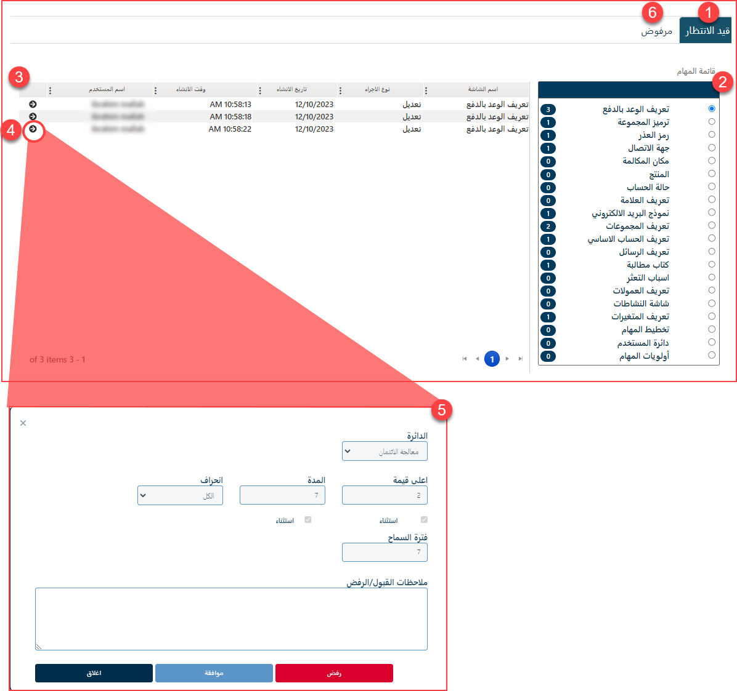

في شاشة الطلب، يقوم المستخدم باتخاذ الإجراء الازم وفقا للحالة:

رفض الطلب، فيتم الغاء الطلب والعملية.

ارجاع الطلب الى المستخدم للتعديل او التغيير

قبول الطلب، فيتم التعامل مع الطلب وفقا لنوعه وتنفيذه.

يستطيع المدقق ادخال ملاحظات في خانة الملاحظات تخص عملية القبول او الرفض.

**عدد الطلبات لكل عملية**

1. قائمة بالطلبات التي رفضت من المدقق.

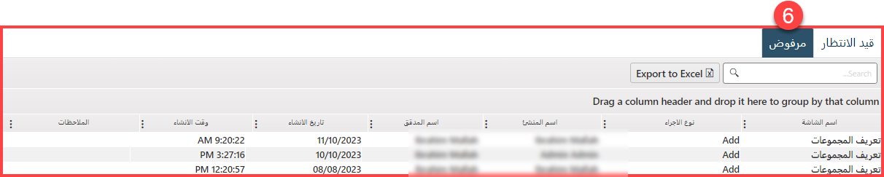

#### شاشات التعريف

هذه الشاشة لتعريف بعض الأدوات التي تستخدم في النظام، مثل إنشاء قولب للرسائل النصية والإلكترونية، تعريف معلمات تستخدم في شاشة متابعة العميل وغيرها.

الشكل العام:

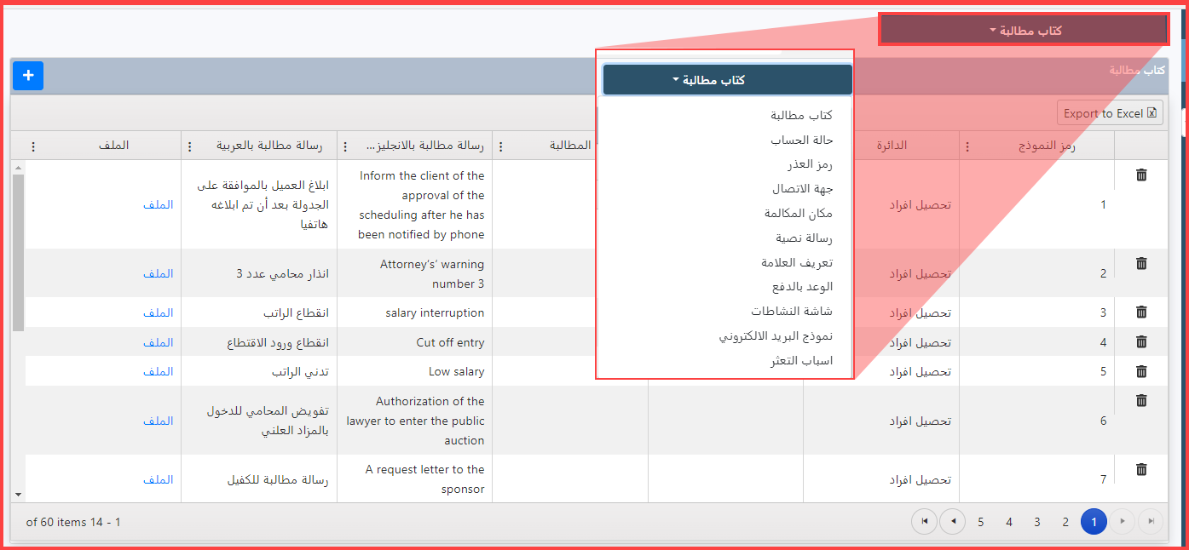

##### كتاب مطالبة

هنا يتم انشاء كتاب المطالبة الذي سيرسل للعملاء المتخلفين عن السداد يدويا أو بالبريد، ويتم انشاء كتاب المطالبة مسبقا ويدرج الى النظام مع ادخال معلومات توضيحية عنه، تعرض الشاشة جميع كتب المطالبة لتي تم تحميلها مع توفير إمكانية الحذف لكل منها.

هذا الكتاب يتم الاستفادة منه في شاشة المحفظة الائتمانية – اجراء كتاب مطالبة

الشكل العام للشاشة:

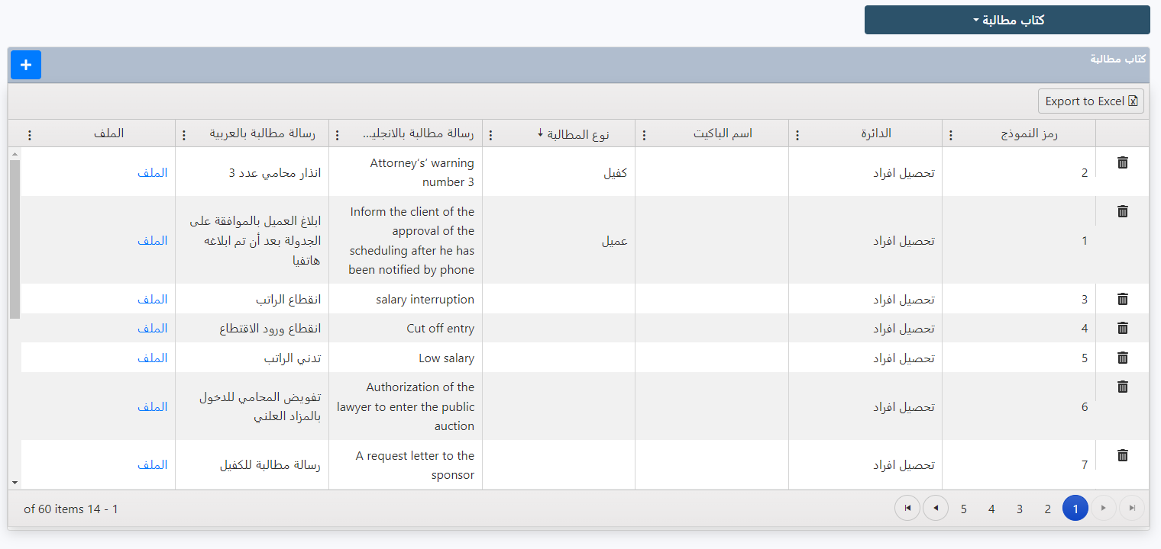

**اضافة كتاب مطالبة**

1. من الحقل الرئيسي اعلى الشاشة اختيار كتاب مطالبة.
2. النقر على زر الإضافة.

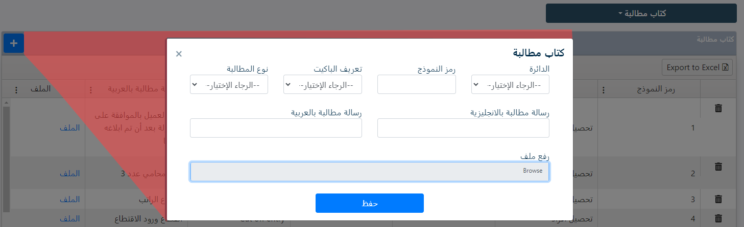

1. ادخال معلومات الكتاب.
   1. الدائرة: اختيار الإدارة المنتجة للكتاب.

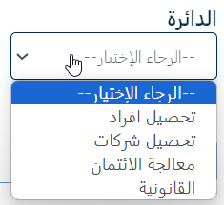

* 1. رمز النموذج: إعطاء رمز منفرد للكتاب .
  2. تعريف الباكيت: تحديد الباكت المعني بالمطالبة.

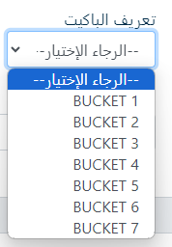

* 1. نوع المطالبة: تحديد نوع المطالبة ان كانت للكفيل او العميل.

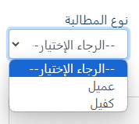

* 1. رسالة مطالبة بالإنجليزية: اسم المطالبة بالإنجليزية.
  2. رسالة مطالبة بالعربية: اسم المطالبة بالعربية.
  3. رفع ملف: رفع الملف الى النظام.

1. النقر على زر حفظ
2. ينتقل الطلب الى شاشة المدقق ليقرر بشأنه

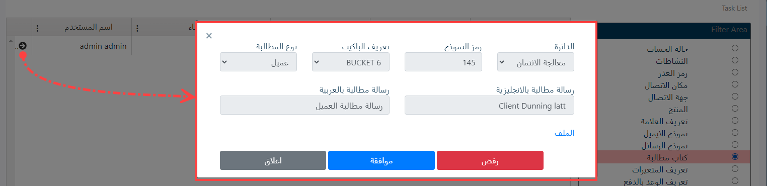

1. ان كان بالقبول فيتم ادراج الكتاب في خانة العرض او بالرفض فتلغى العملية

التالي شرح لصفحة العرض.

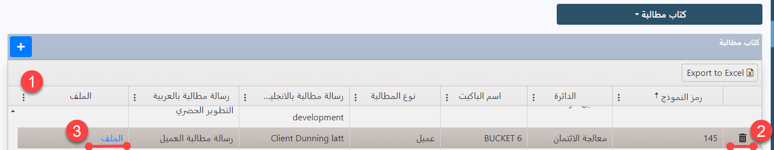

1. خانة العرض لكل كتب المطالبات.
2. لحذف كتاب مطالبة معين، هذه العملية تحتاج الى موافقة المدقق.
3. تحميل المرفق لمراجعته.

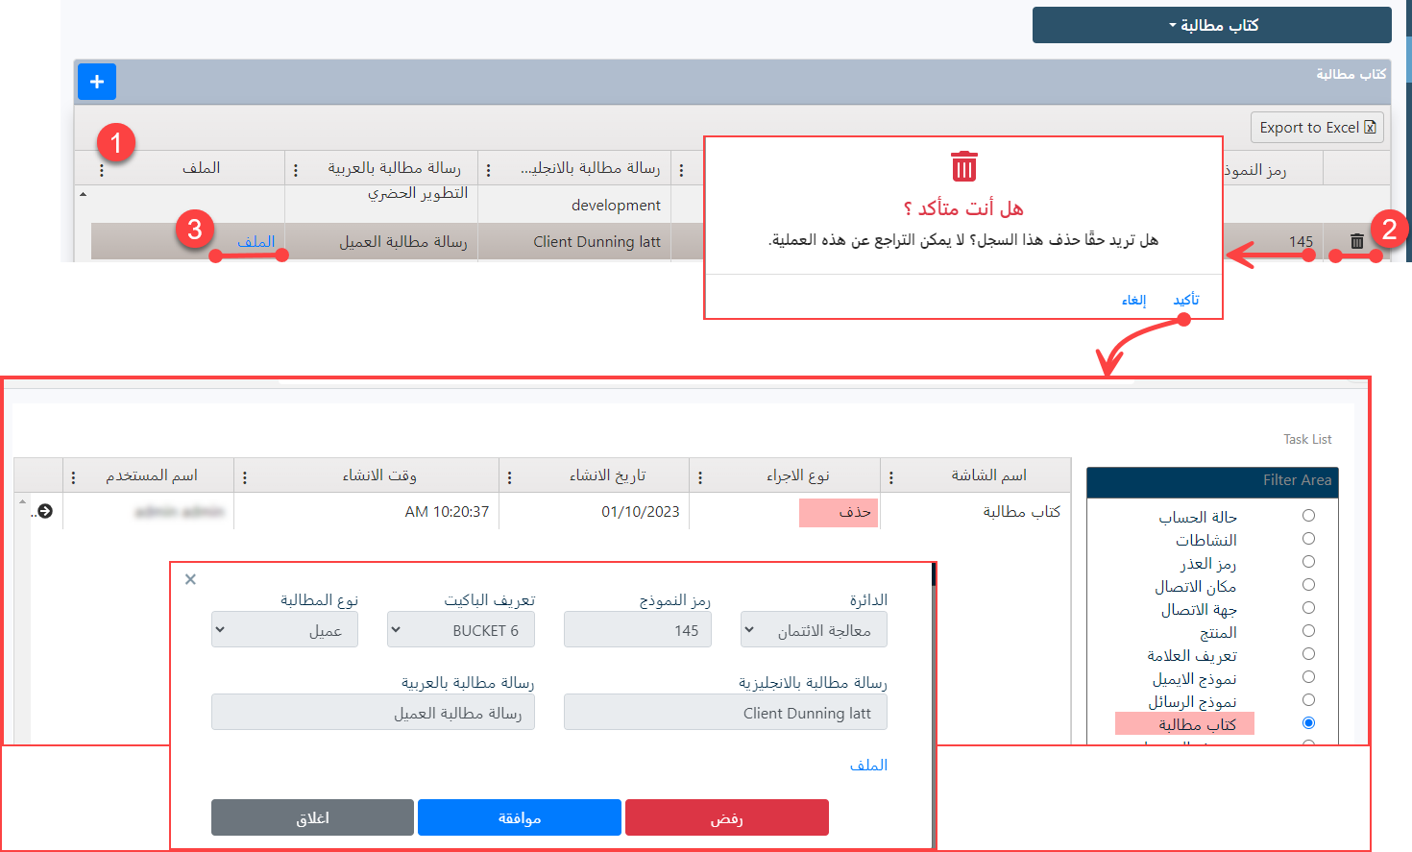

1. لعرض او تحميل المطالبة يتم النقر على رابط الملف الخاص بالمطالبة، فيتم تحميل المطالبة الى الصفحة.
2. يتم الاستفادة من كتب المطالبة المعرفة بشاشة المحفظة الائتمانية – اجراء كتاب مطالبة.

##### حالة الحساب

هنا يتم عرض، تعريف او حذف الحالات التي يتم تعينها لحساب العميل ، ان هذه الحالات منها ما هو ثابت للنظام ومنها ما يتم تعيينه من قبل المستخدم وفقا لاحتياجات العمل، احالات الحساب الثابتة الخاصة بالنظام لا تطبق عليها خاصية الحذف ولكن يستطيع ان يعدلها المستخدم.

الشكل العام:

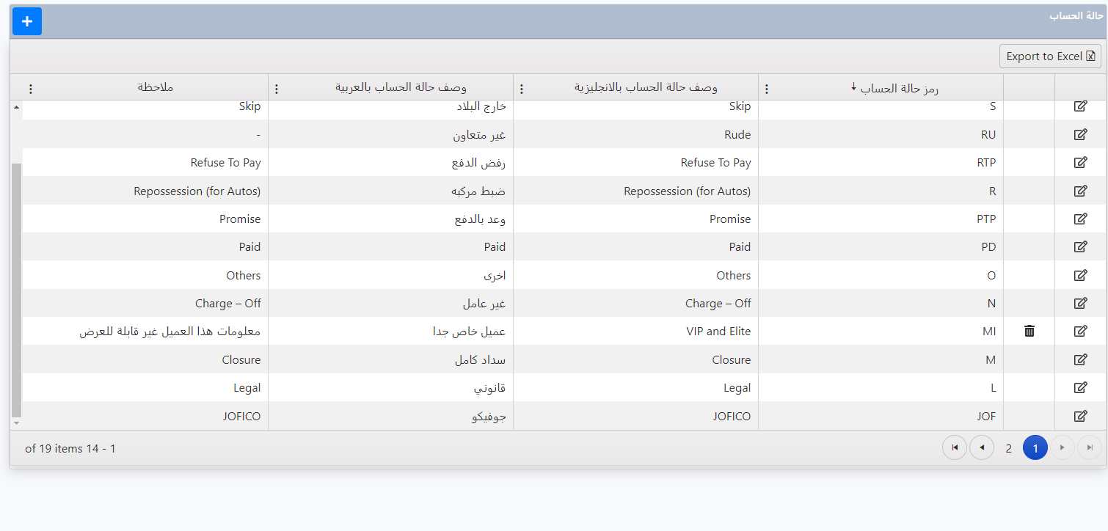

لإدراج حالة حساب الى النظام، بقوم المستخدم بما يلي :

1. من الحقل الرئيسي اعلى الشاشة اختيار حالة الحساب.
2. النقر على زر الإضافة.

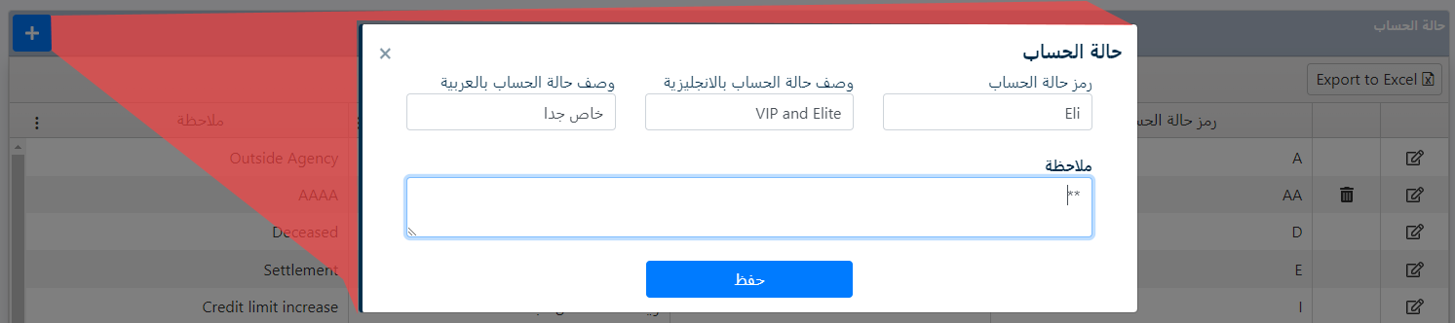

1. ادخال معلومات حالة الحساب الجديدة
   1. رمز حالة الحساب.
   2. وصف حالة الحساب بالإنجليزية.
   3. وصف حالة الحساب بالعربية.
   4. ملاحظة.
2. النقر على زر حفظ.
3. ينتقل الطلب الى شاشة المدقق ليقرر بشأنه.

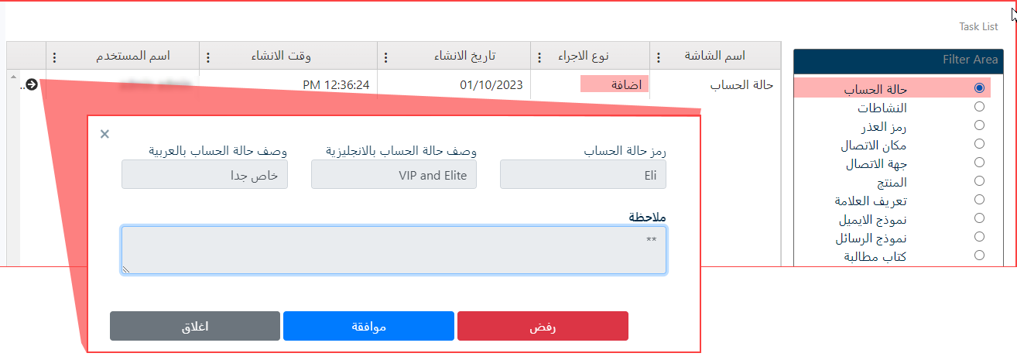

1. ان كان بالقبول فيتم ادراج الكتاب في خانة العرض او بالرفض فتلغى العملية.

التالي شرح لصفحة العرض.

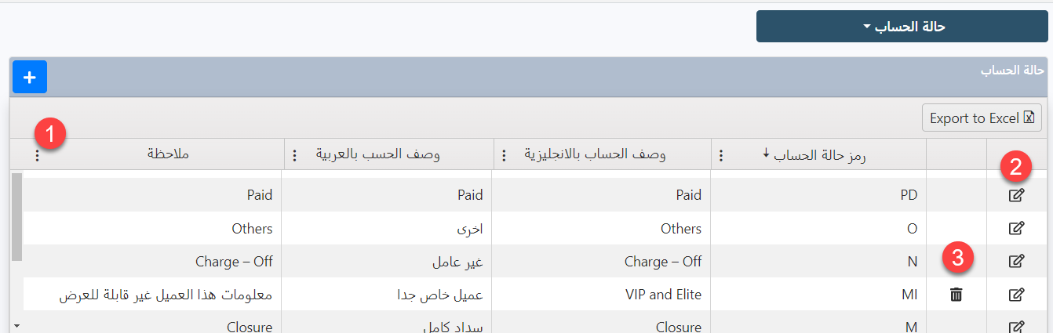

1. خانة العرض لكل الحالات الخاصة بالحساب الموجودة في النظام.
2. تعديل حالة، تحتاج هذه العملية الى موافقة المدقق، في حالة الموافقة ستعكس التعديلات على الحالة وفي حالة الرفض لن يتم التعديل.

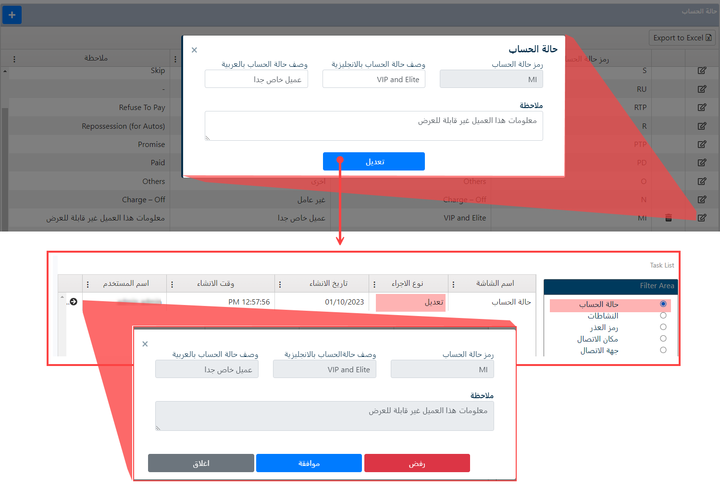

لحذف حالة حساب، هذه العملية تحتاج الى موافقة المدقق، في حالة الموافقة سيتم حذف الحالة، وفي حالة عدم الموافقة ستلغى العملية.

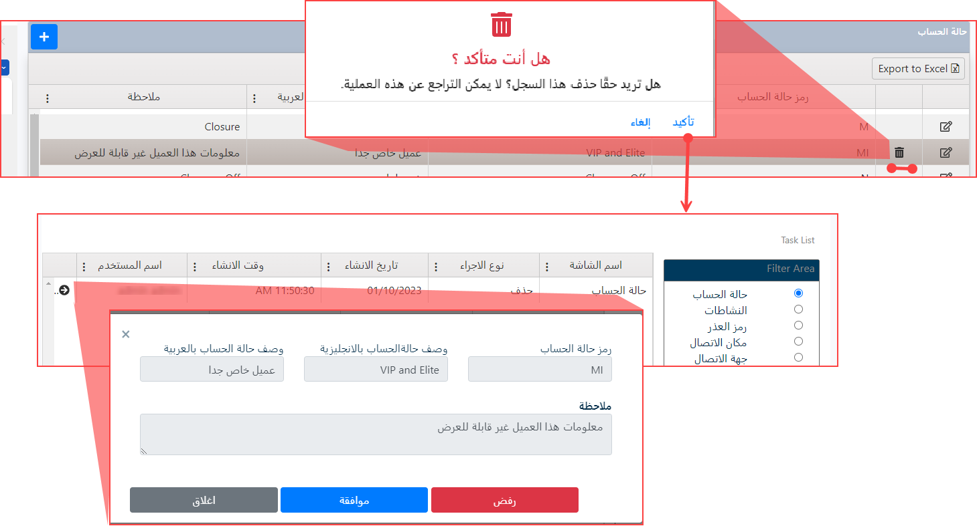

##### رمز العذر

هنا يتم عرض، تعريف أو حذف الأعذار التي تستخدم في عمليات النظام (في شاشة متابعة العميل – المسار السريع وأي تبويب يحتاج إلى إدراج عذر لعدم أو تعثر السداد ).

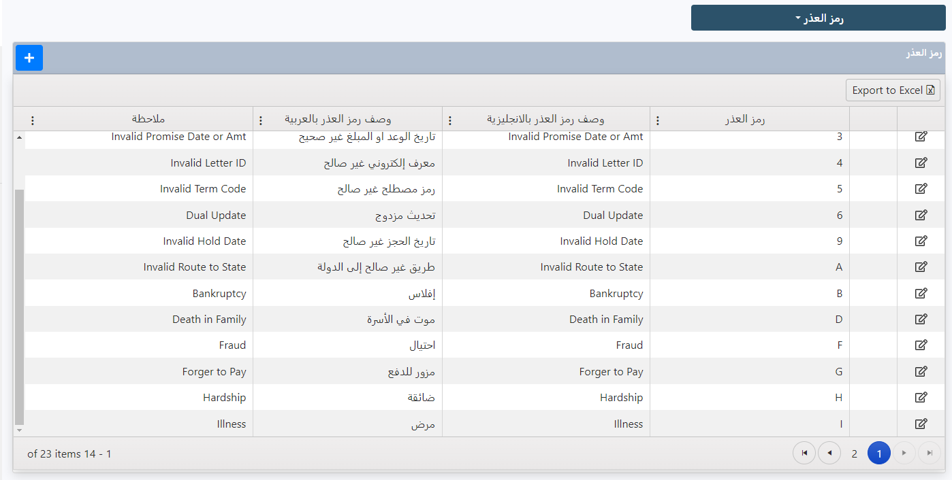

لإدراج رمز عذر إلى النظام، بقوم المستخدم بما يلي:

1. من الحقل الرئيسي أعلى الشاشة اختيار رمز العذر.
2. الضغط على زر الإضافة.
3. من شاشة رمز العذر يقوم المستخدم إدخال جميع الحقول الإلزامية بشكل صحيح.
   1. رمز العذر.
   2. وصف رمز العذر بالإنجليزية.
   3. وصف رمز العذر بالعربية.
   4. ملاحظة: إدخال ملاحظات لفهم الهدف من هذا العذر.
4. اضغط على "حفظ".
5. ينتقل الطلب إلى شاشة المدقق ليقرر بشأنه.

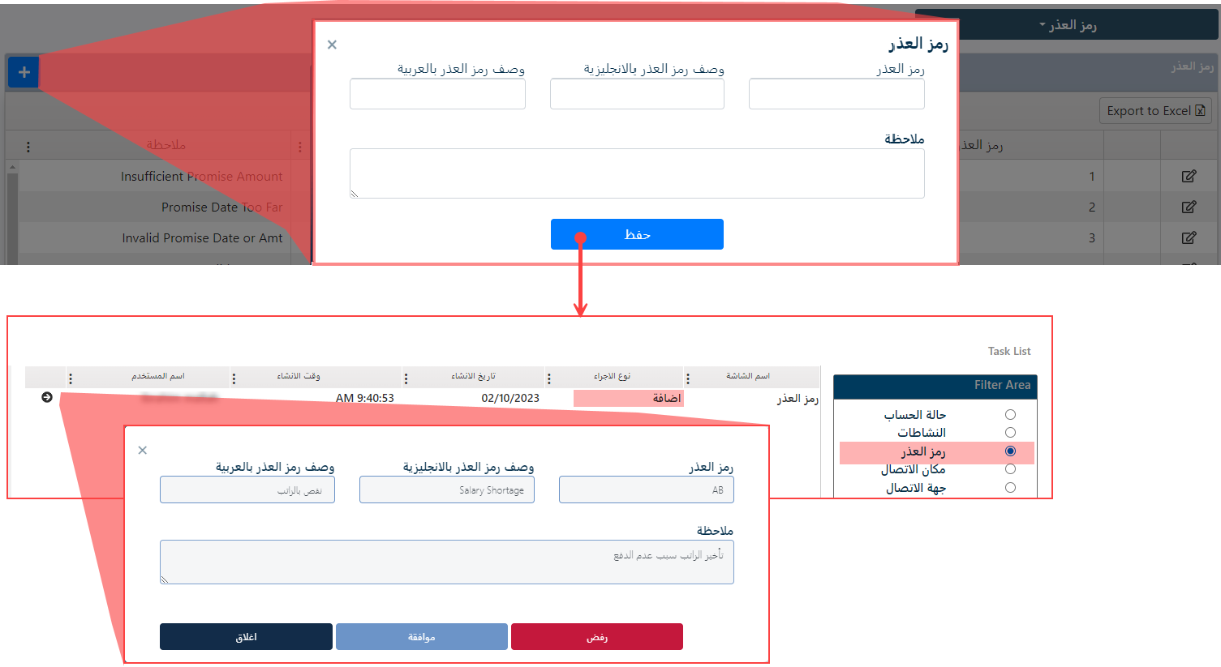

1. أن كان بالقبول فيتم إدراج العذر في خانة العرض أو بالرفض فَتُلْغَى العملية.

التالي شرح لصفحة العرض.

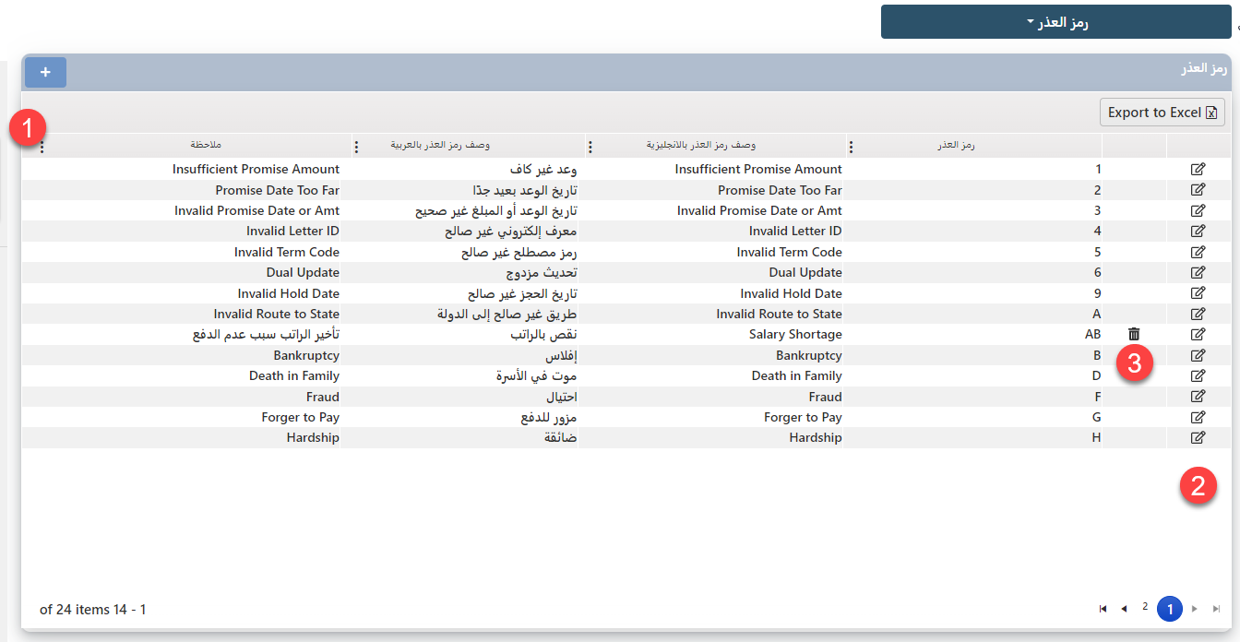

1. خانة العرض لكل الحالات الخاصة بالحساب الموجودة في النظام.
2. تعديل رمز عذر، تحتاج هذه العملية إلى موافقة المدقق، في حالة الموافقة ستعكس التعديلات على رمز العذر وفي حالة الرفض لن يتم التعديل.

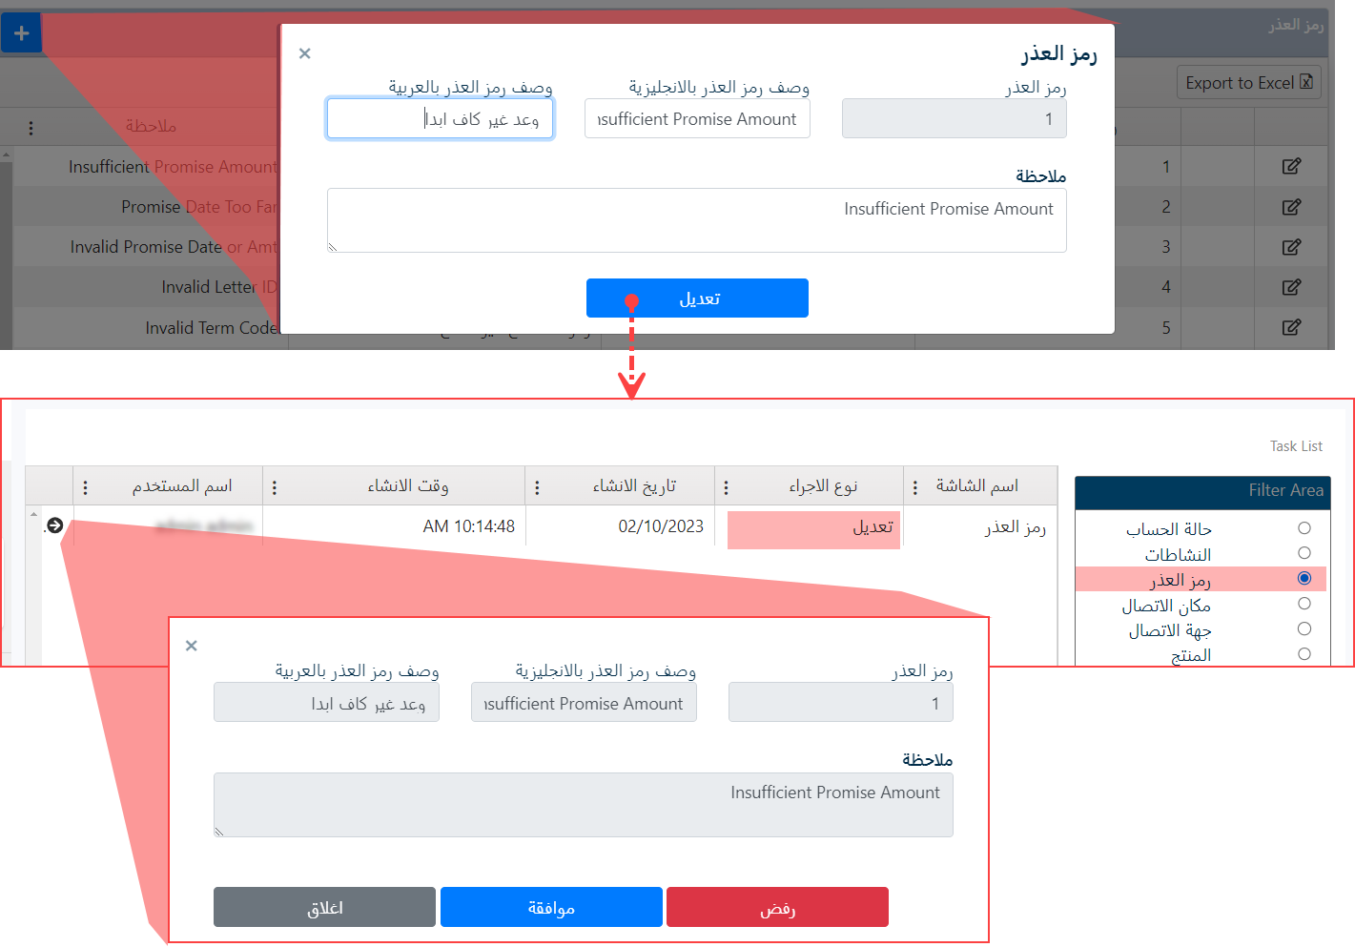

1. لحذف رمز عذر، هذه العملية تحتاج إلى موافقة المدقق، في حالة الموافقة سيتم حذف الرمز، وفي حالة عدم الموافقة سَتُلْغَى العملية.

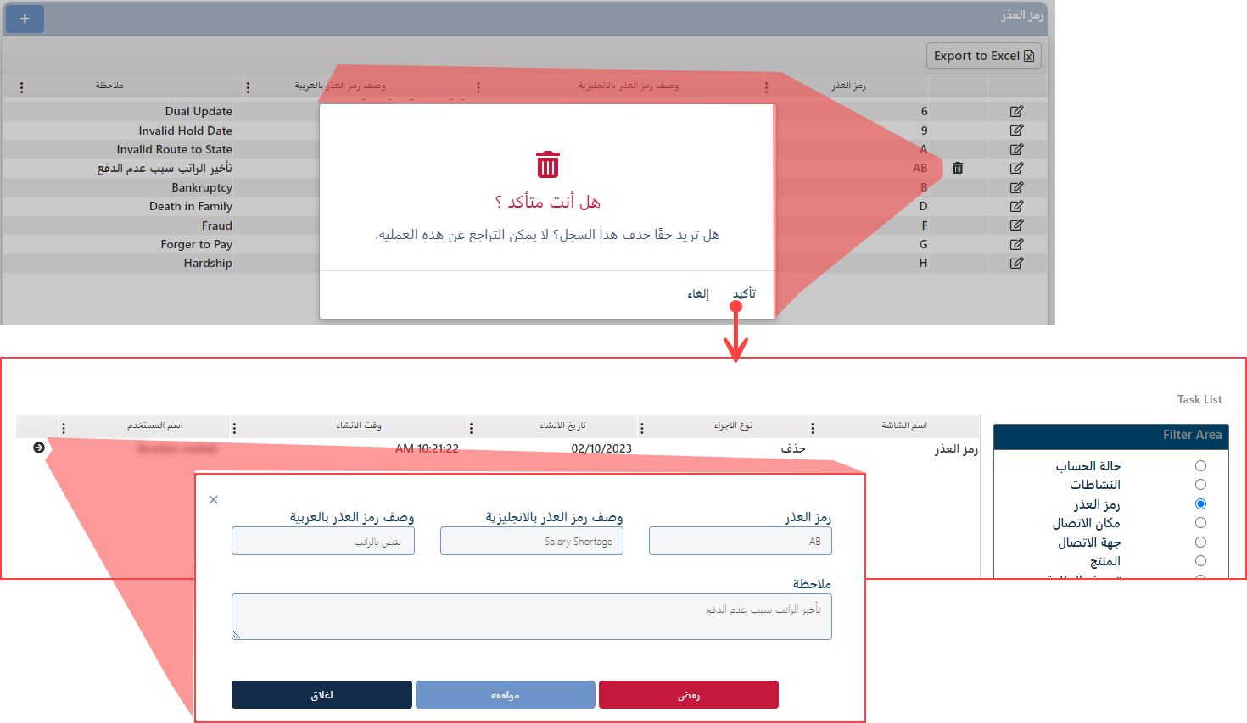

##### جهة الاتصال

يستطيع المستخدم هنا أن يضيف جهات الاتصال للتواصل معها، بحيث تكون صفة لمتلقي الاتصال، تعرض هذه الشاشة كل جهات الاتصال المعتمدة مع منح القدرة على إنشاء جهات اتصال وتعديلها وكذلك حذفها.

الشكل العام

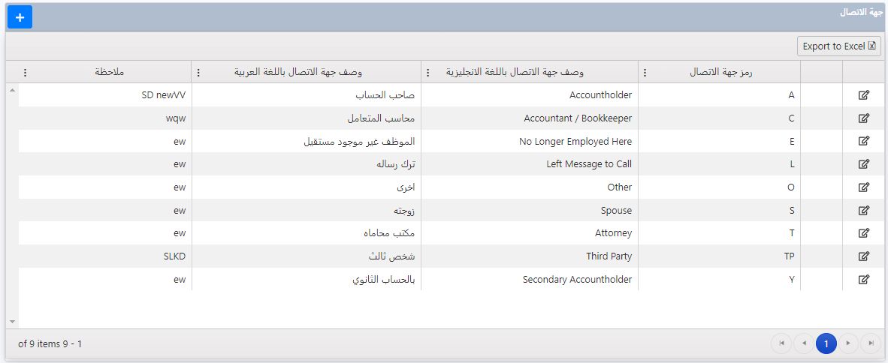

لإضافة جهة اتصال جديدة:

1. من الحقل الرئيسي أعلى الشاشة اختيار جهة الاتصال.
2. الضغط على زر الإضافة.
3. من شاشة جهة الاتصال يقوم المستخدم إدخال جميع الحقول الإلزامية بشكل صحيح.
   1. رمز جهة الاتصال
   2. وصف جهة الاتصال باللغة الإنجليزية
   3. وصف جهة الاتصال باللغة العربية
   4. ملاحظة
4. اضغط على "حفظ".
5. ينتقل الطلب إلى شاشة المدقق ليقرر بشأنه.

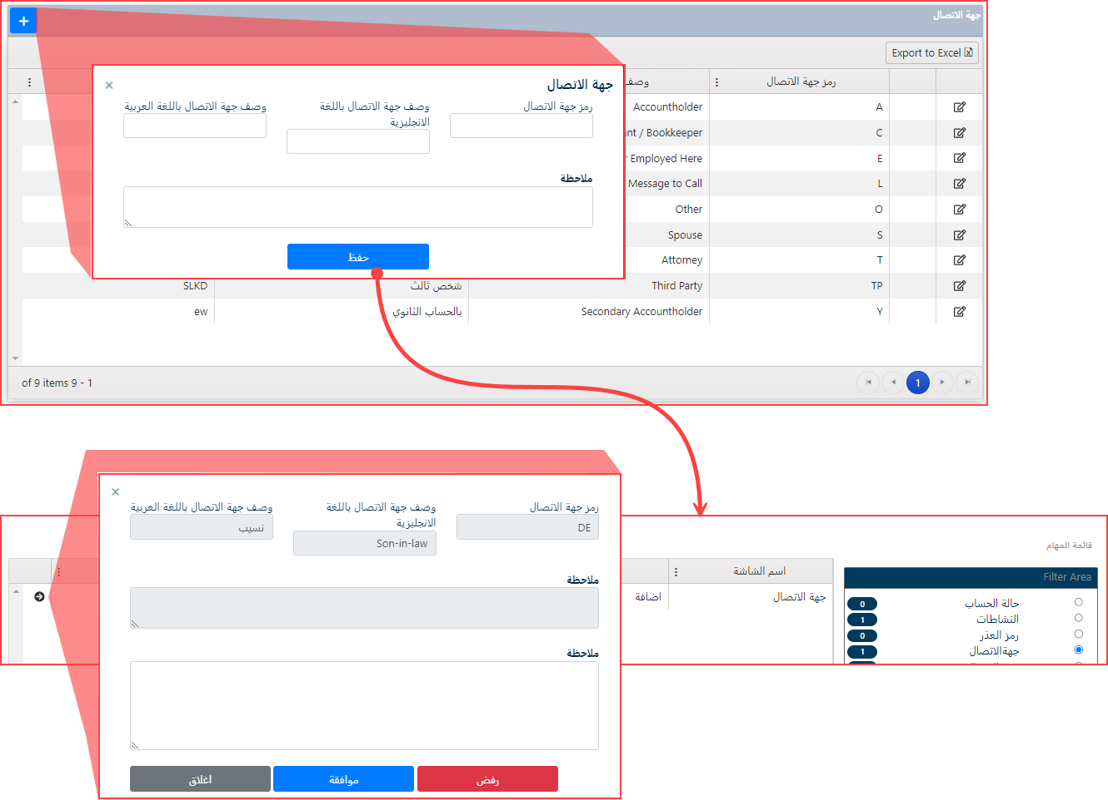

1. أن كان بالقبول فيتم إدراج الكتاب في خانة العرض أو بالرفض فَتُلْغَى العملية

التالي شرح لصفحة العرض.

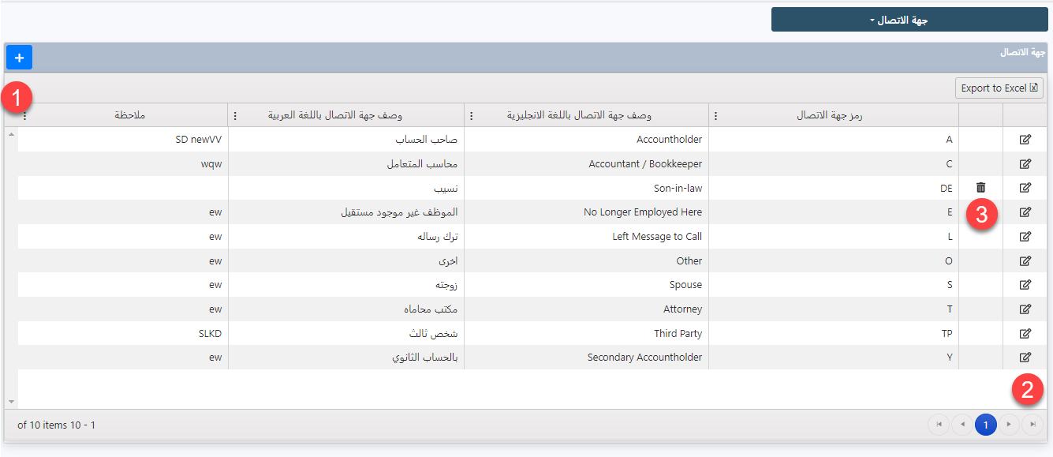

1. خانة العرض لكل جهات الاتصال الموجودة في النظام.
2. تعديل جهة اتصال، تحتاج هذه العملية إلى موافقة المدقق، في حالة الموافقة ستعكس التعديلات على جهة الاتصال وفي حالة الرفض لن يتم التعديل.

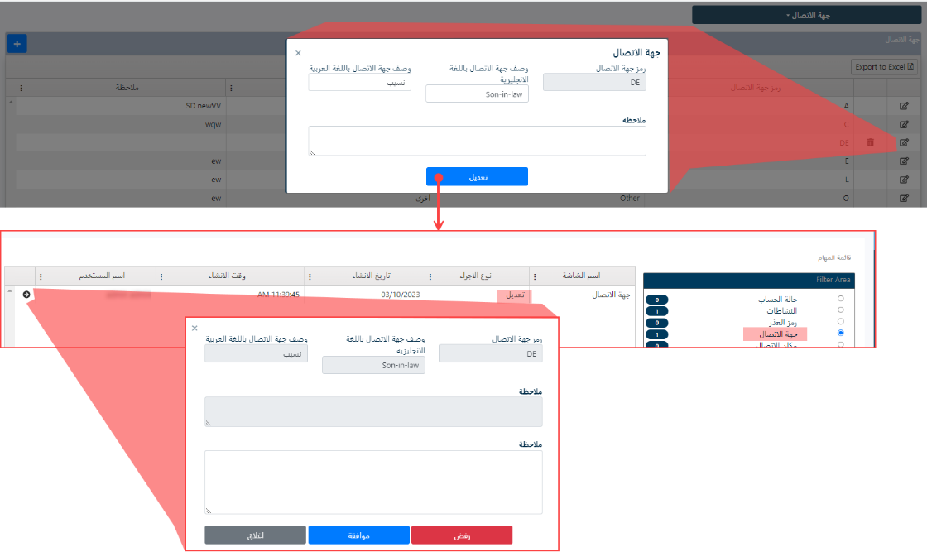

1. لحذف حالة جهة الاتصال (جهات الاتصال التي تضاف من قبل المستخدم فقط يتاح لها خاصية الحذف)، هذه العملية تحتاج إلى موافقة المدقق، في حالة الموافقة سيتم حذف الحالة، وفي حالة عدم الموافقة سَتُلْغَى العملية.

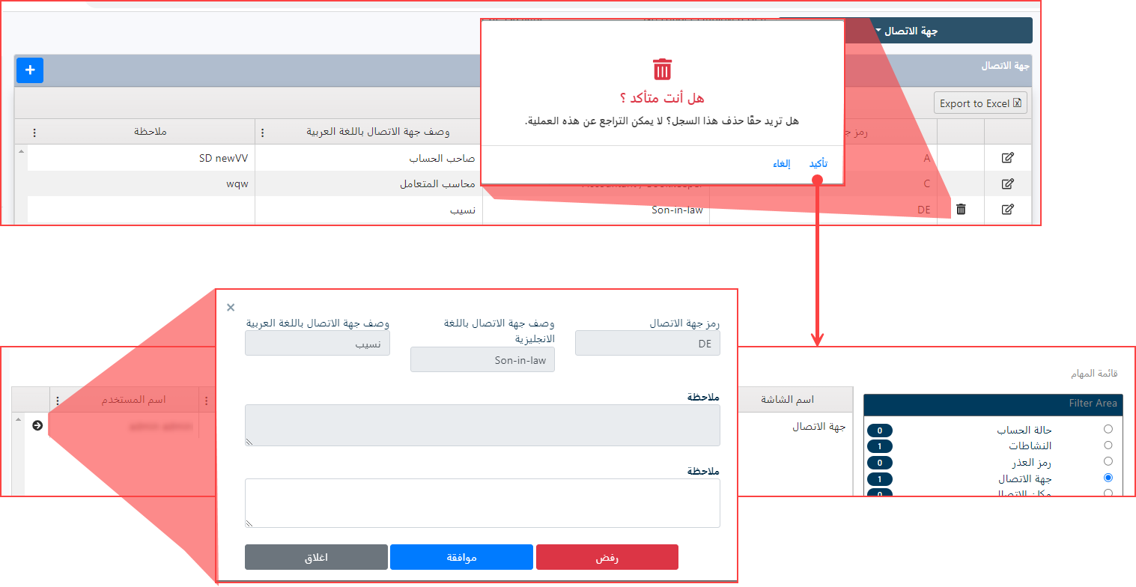

##### مكان المكالمة

هنا يقوم المستخدم بتعريف مكان المكالمة، تعرض هذه الصفحة الأماكن المدرجة في النظام مع منح صلاحية إدراج، تعديل وحذف أماكن جديدة مع العلم أن الحذف يتوفر فقط لمدخلات المستخدم. يتم استخدام هذه المدخلات في شاشة متابعة العميل.

الشكل العام للشاشة:

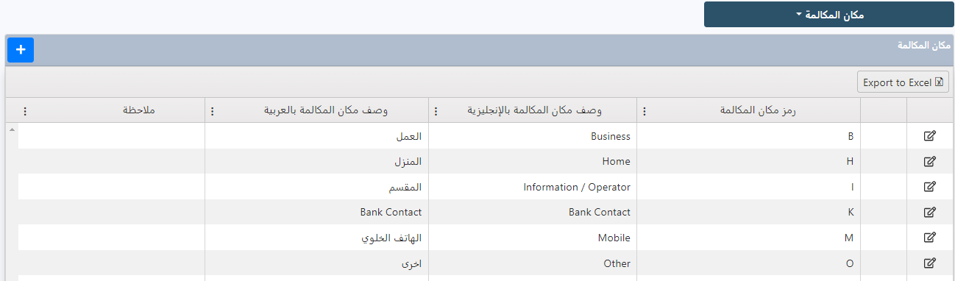

لإدراج مكان مكالمة إلى النظام، بقوم المستخدم بما يلي:

1. من الحقل الرئيسي أعلى الشاشة اختيار مكان المكالمة.
2. الضغط على زر الإضافة.

1. من شاشة مكان مكالمة يقوم المستخدم إدخال جميع الحقول الإلزامية بشكل صحيح.
   1. رمز مكان المكالمة
   2. وصف مكان المكالمة بالإنجليزية
   3. وصف مكان المكالمة بالعربية
   4. ملاحظة
2. الضغط على زر حفظ
3. ينتقل الطلب إلى شاشة المدقق ليقرر بشأنه

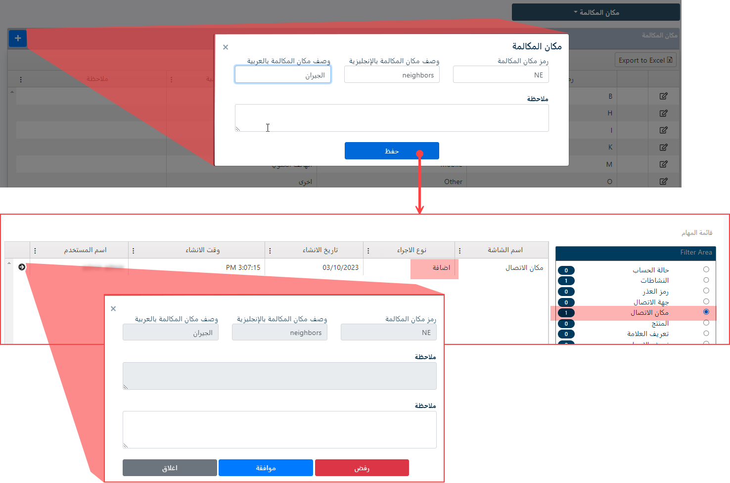

1. أن كان بالقبول فيتم إدراج الكتاب في خانة العرض أو بالرفض فَتُلْغَى العملية

التالي شرح لصفحة العرض.

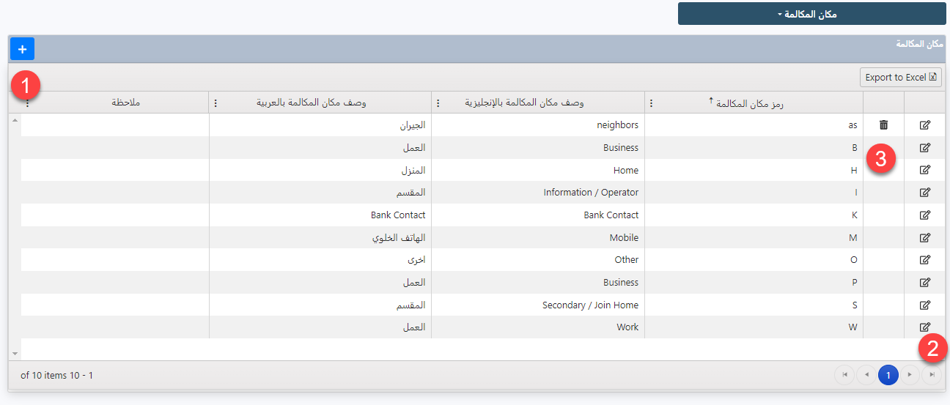

1. خانة العرض لكل أماكن المكالمات المدرجة في النظام.
2. تعديل مكان مكالمة، تحتاج هذه العملية إلى موافقة المدقق، في حالة الموافقة ستعكس التعديلات على الحالة وفي حالة الرفض لن يتم التعديل.

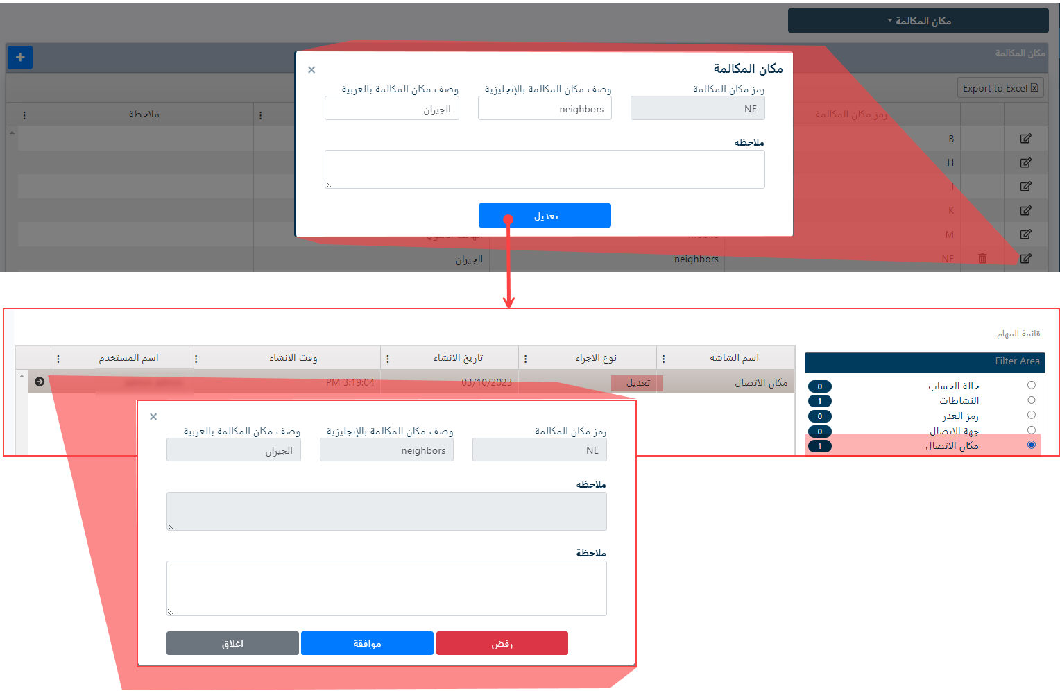

1. حذف مكان مكالمة، هذه العملية تحتاج إلى موافقة المدقق، في حالة الموافقة سيتم الحذف، وفي حالة عدم الموافقة سَتُلْغَى العملية.

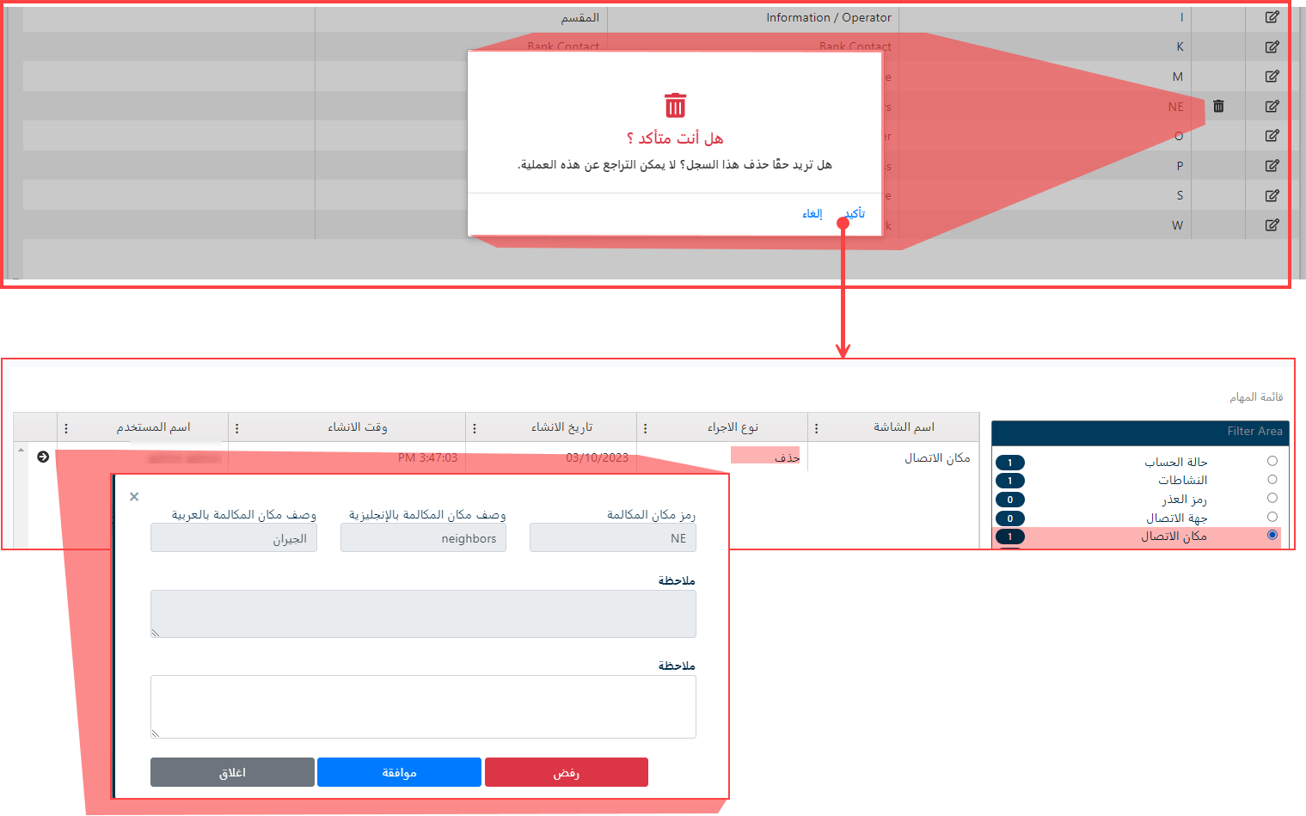

##### تعريف الرسائل

هنا يقوم المستخدم بتعريف الرسالة النصية التي ستستخدم كقالب جاهز للإرسال مع منح صلاحية إدراج، تعديل وحذف قوالب الرسائل النصية، يتم استخدام هذه المدخلات في شاشة متابعة العميل.

الشكل العام للشاشة

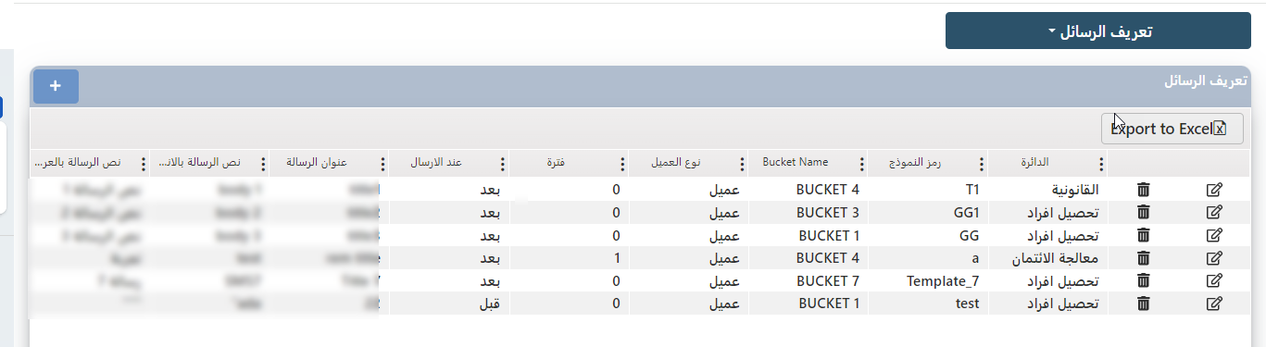

إدراج قالب رسالة نصية جدية بقوم المستخدم بما يلي:

1. من الحقل الرئيسي أعلى الشاشة اختيار رسالة نصية.
2. الضغط على زر الإضافة.

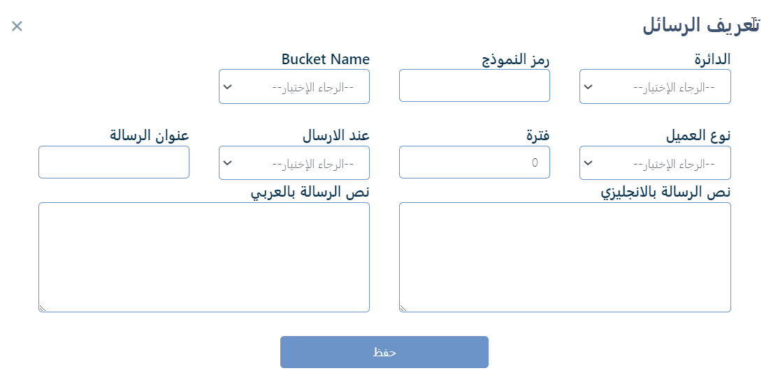

1. إدخال معلومات الرسالة كالتالي:
   1. الدائرة

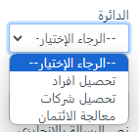

* 1. رمز النموذج
  2. اسم الباكية

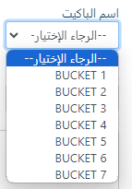

* 1. نوع العميل

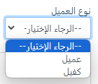

* 1. فترة
  2. عند الإرسال

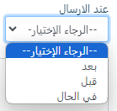

* 1. عنوان الرسالة.
  2. نص الرسالة بالإنجليزي.
  3. نص الرسالة بالعربي.
  4. الضغط على زر حفظ.

1. ينتقل الطلب إلى شاشة المدقق ليقرر بشأنه.

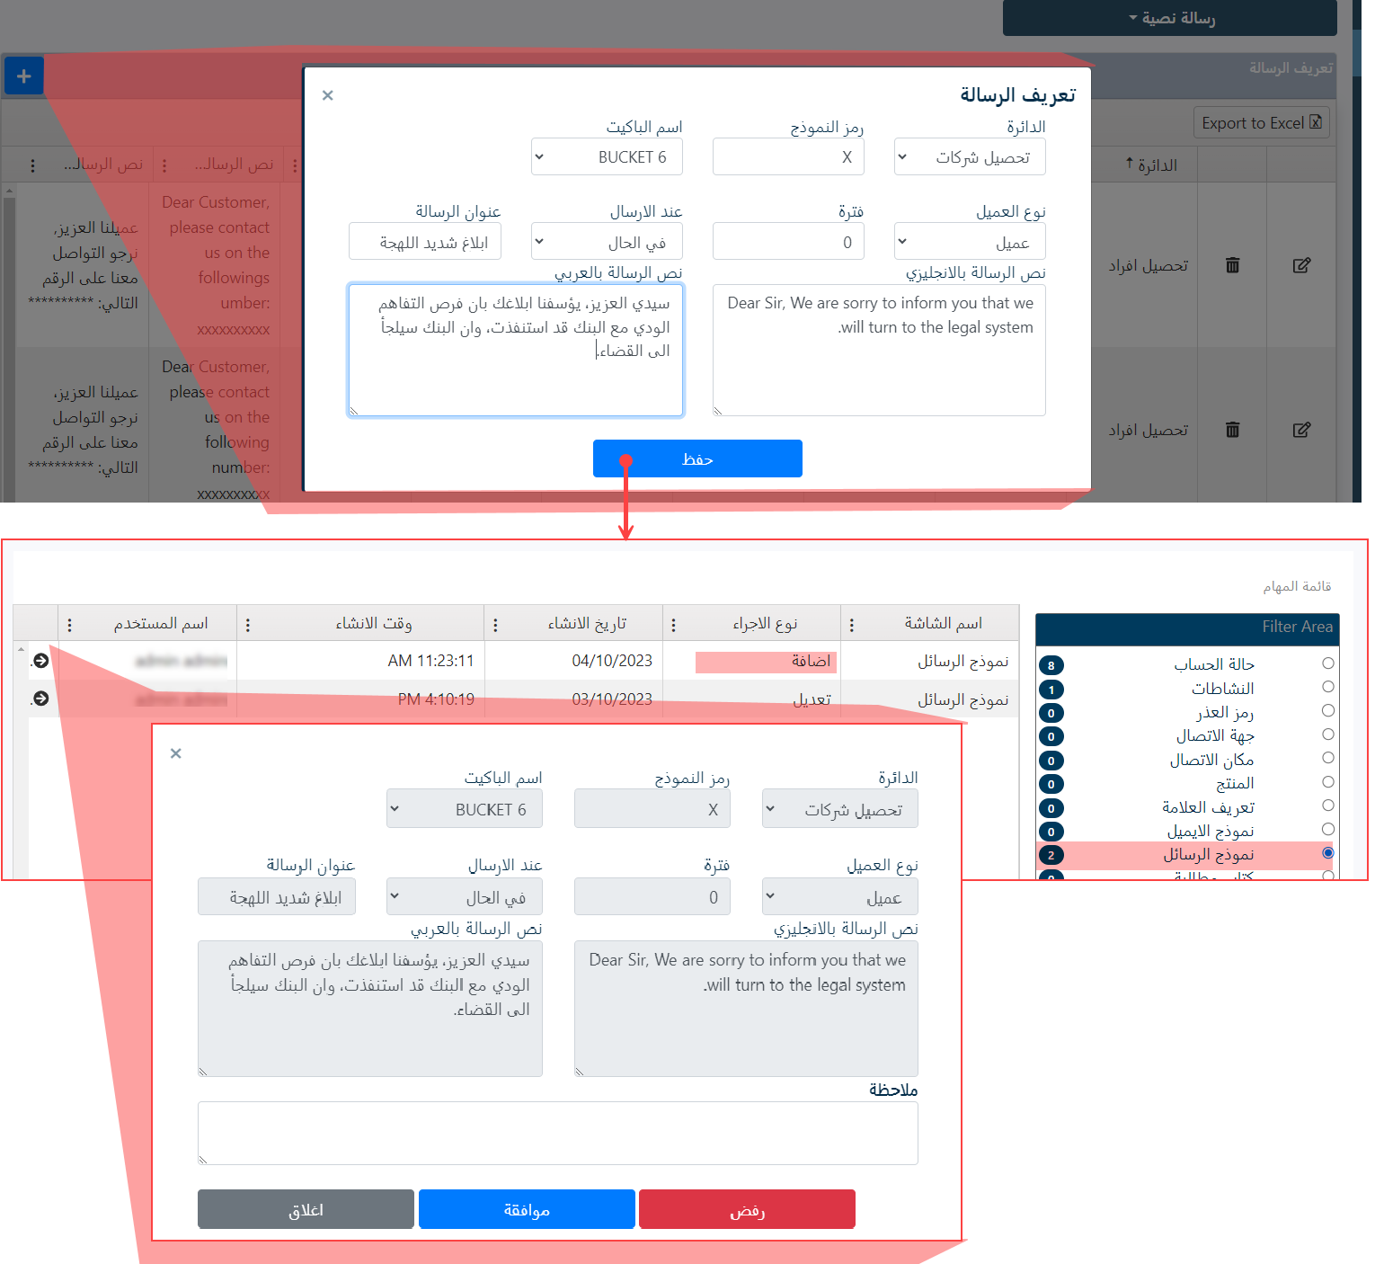

1. أن كان بالقبول فيتم إدراج الكتاب في خانة العرض أو بالرفض فَتُلْغَى العملية

التالي شرح لصفحة العرض.

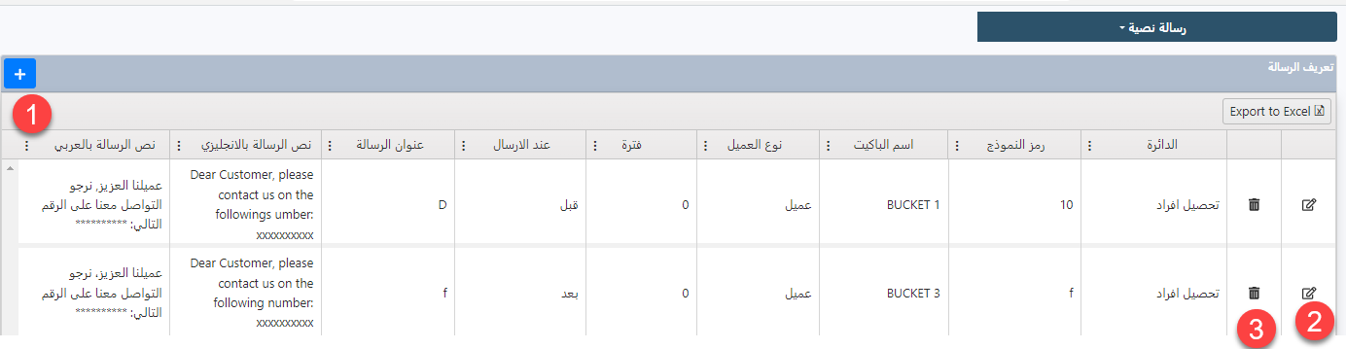

1. خانة العرض لكل القوالب الرسائل النصية الموجودة في النظام.
2. تعديل قالب رسالة نصية، تحتاج هذه العملية إلى مواقع المدقق، في حالة الموافقة ستعكس التعديلات على الحالة وفي حالة الرفض لن يتم التعديل.

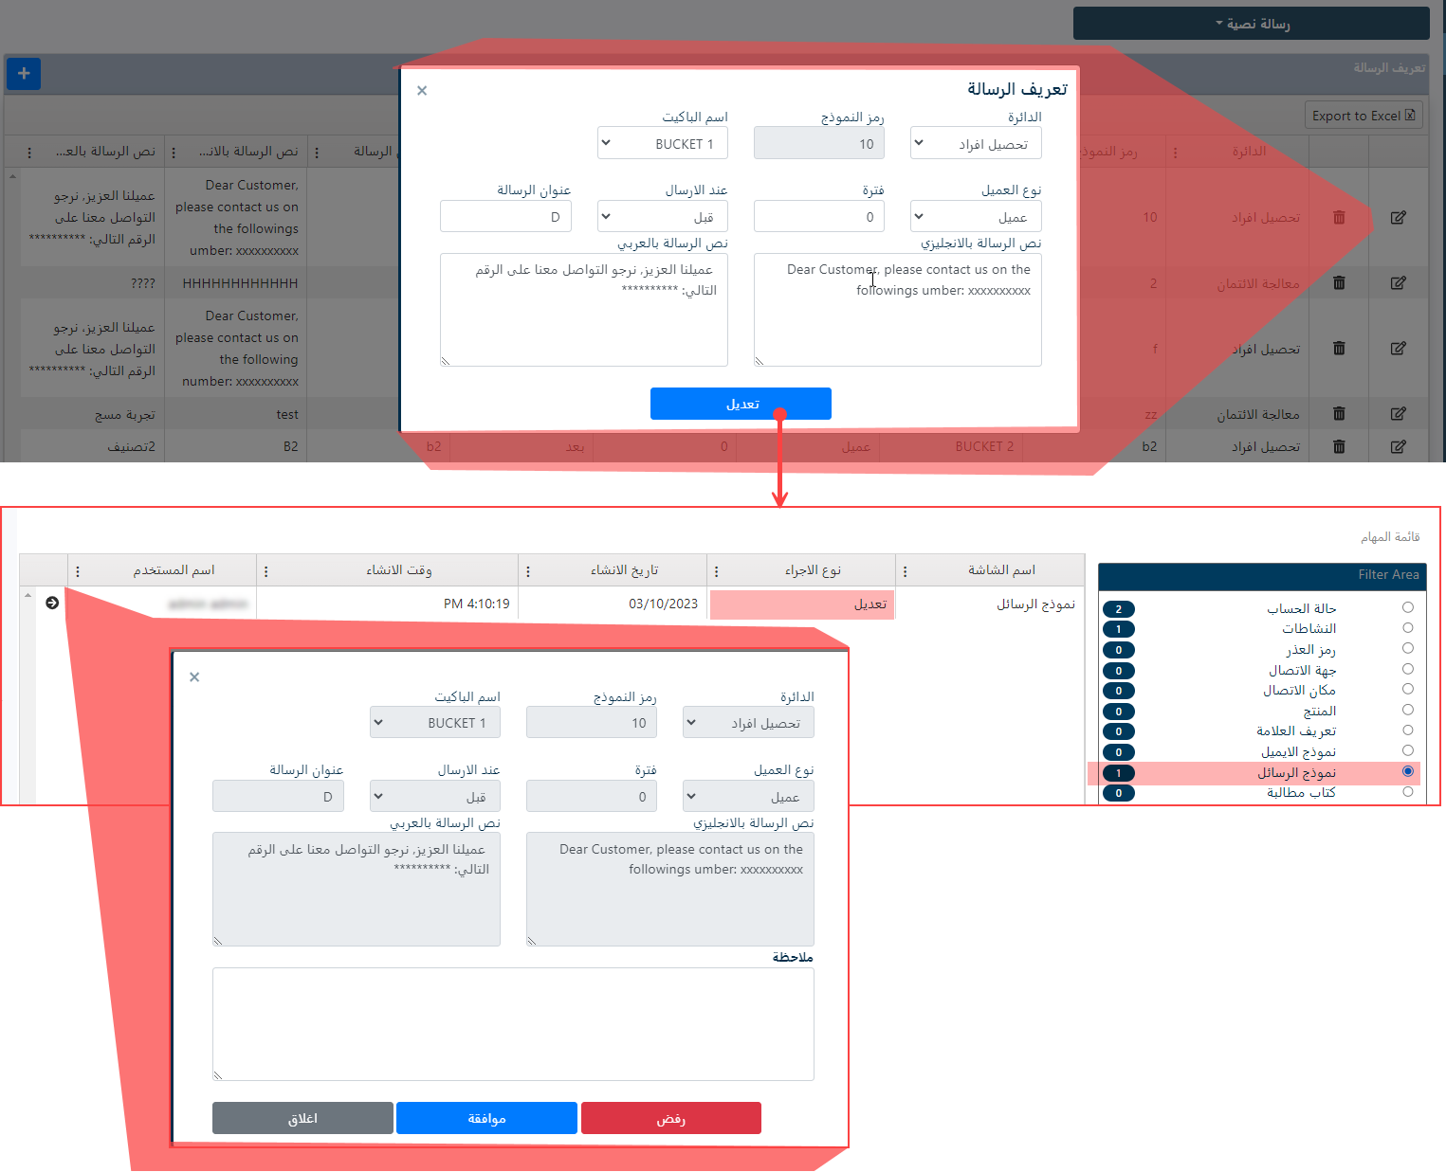

1. لحذف قالب رسالة نصية، هذه العملية تحتاج إلى موافقة المدقق، في حالة الموافقة سيتم حذف الحالة، وفي حالة عدم الموافقة سَتُلْغَى العملية.

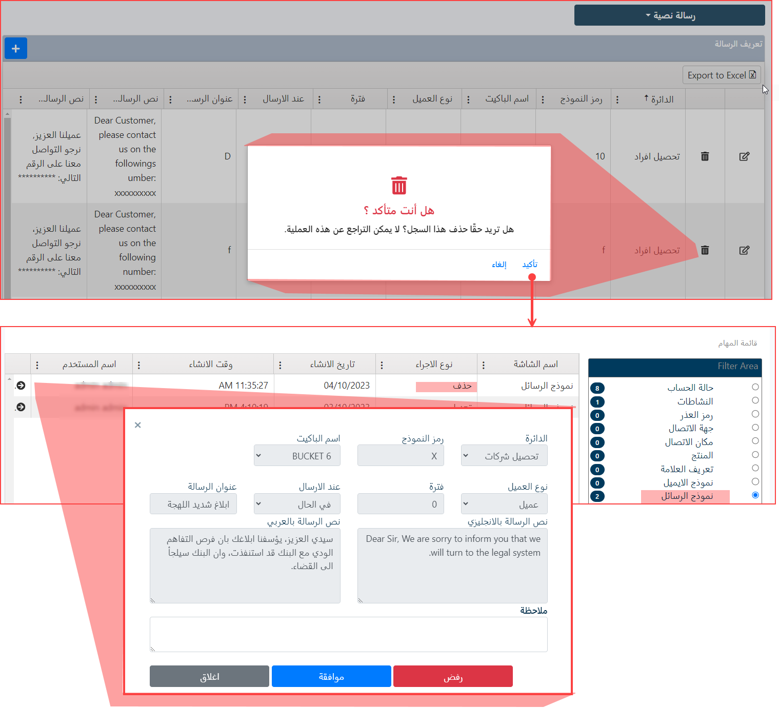

##### تعريف العلامة

هنا يقوم المستخدم بتعريف علامة (Flag) لاستخدامها في النظام خاصة في شاشة تتبع العميل، منح صلاحية إدراج، تعديل وحذف علامات جديدة مع العلم أن الحذف يتوفر فقط للاماكن التي يدخلها المستخدم. يتم استخدام هذه المدخلات في شاشة متابعة العميل.

تعتبر العلامة عاملا مهما في إنشاء سيناريوهات عمل فتمكن مسؤول النظام أو المستخدم تتبع العملاء وفقا لهذا العلم (flag) مثلا كل العملاء ال VIP لهم علم ال VIP فتسهل عملية استخدام العلم Flag في حصر العملاء بمجموعات للتعامل معهم.

الشكل العام للشاشة

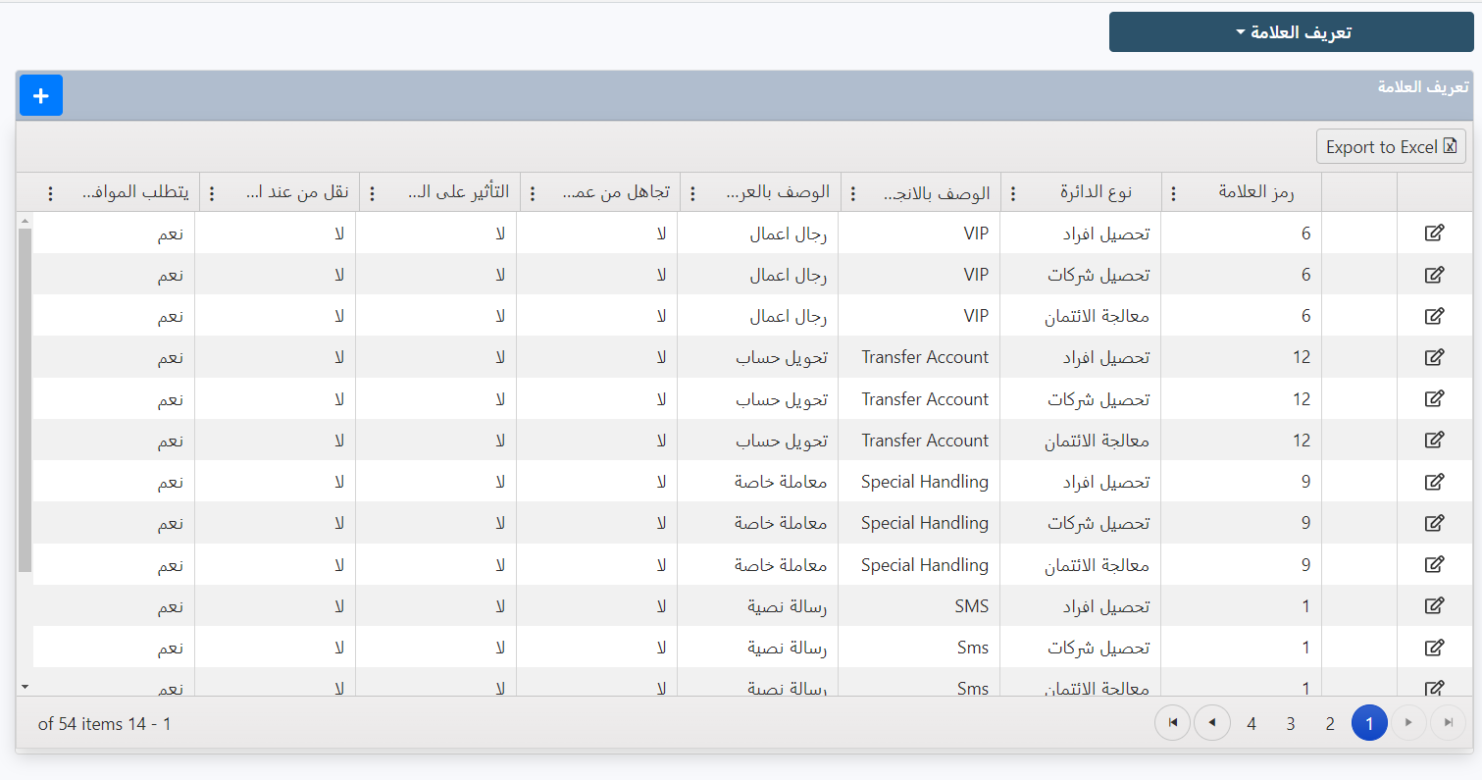

دراج قالب رسالة نصية جدية بقوم المستخدم بما يلي:

1. من الحقل الرئيسي أعلى الشاشة اختيار تعريف العلامة.
2. الضغط على زر الإضافة.
3. إدخال معلومات الرسالة كالتالي:
   1. الدائرة

.

* 1. رمز العلامة
  2. وصف العلامة بالإنجليزية.
  3. وصف العلامة بالعربية.
  4. تجاهل من عمليات بداية الشهر (نعم/لا).
  5. التأثير على الحسابات المرتبطة(نعم/لا).
  6. نقل من عند العميل(نعم/لا).
  7. عملية سير العمل(نعم/لا).
  8. رقم العملية

1. الضغط على زر حفظ.
2. ينتقل الطلب إلى شاشة المدقق ليقرر بشأنه.

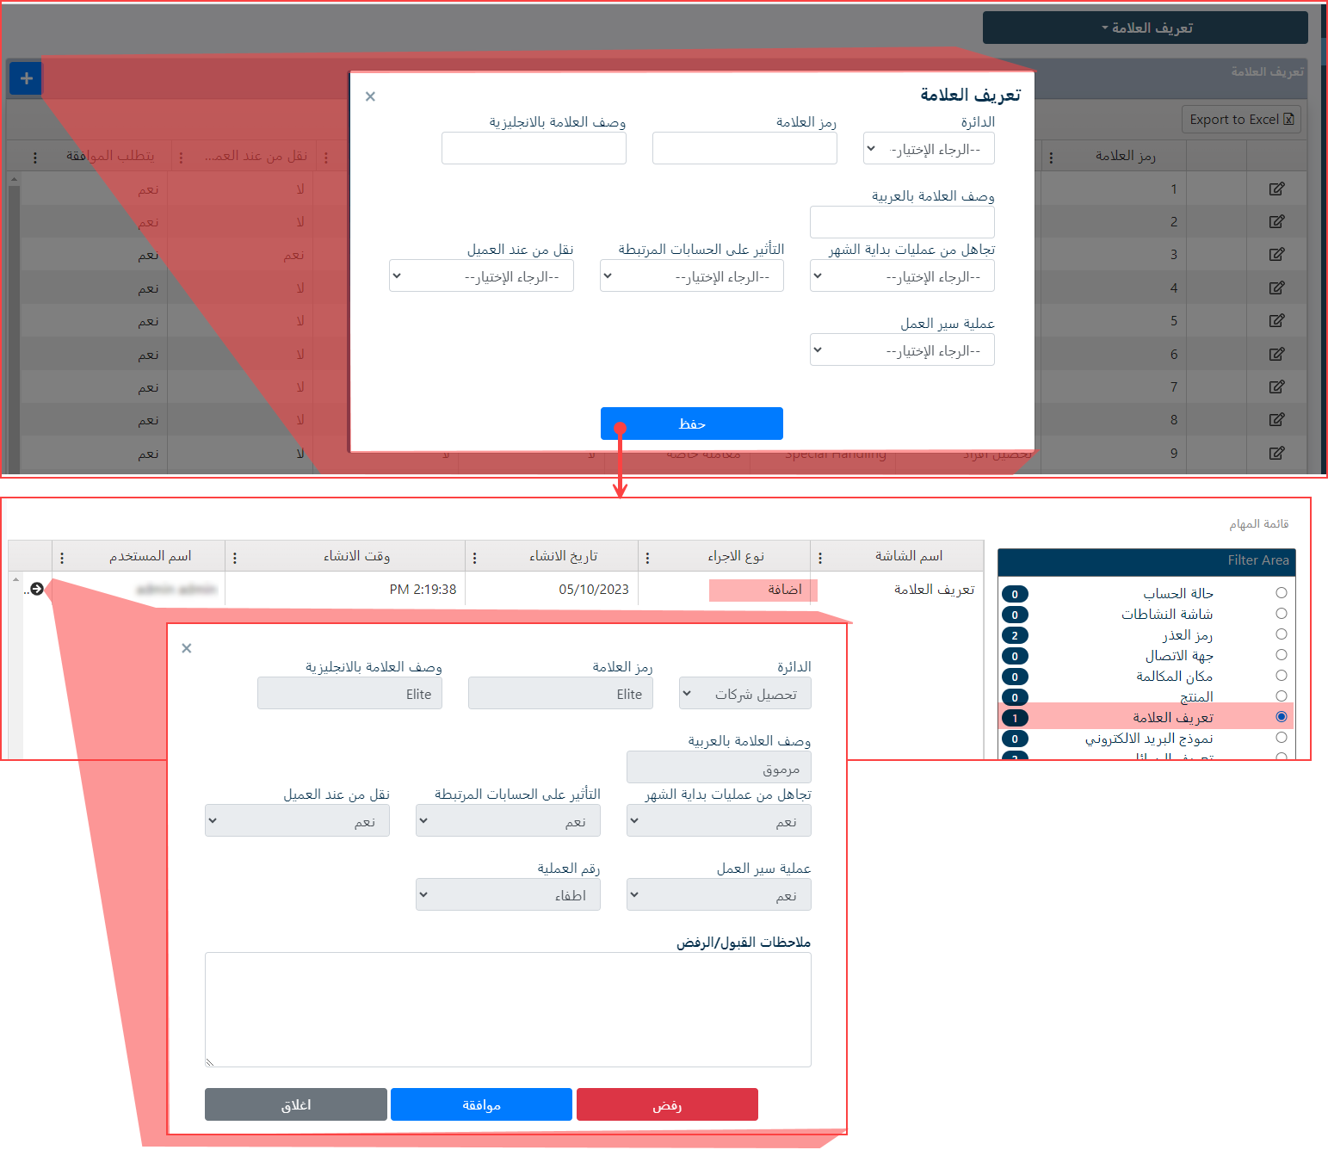

1. أن كان بالقبول فيتم إدراج الكتاب في خانة العرض أو بالرفض فَتُلْغَى العملية

التالي شرح لصفحة العرض.

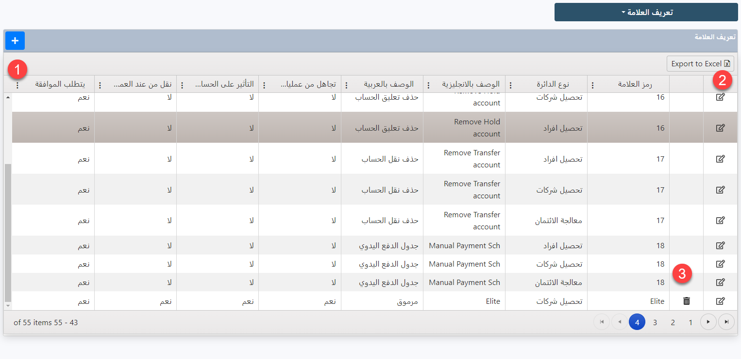

1. خانة العرض للكل العلامات flags”” الموجودة في النظام.
2. تعديل علامة، تحتاج هذه العملية إلى مواقع المدقق، في حالة الموافقة ستعكس التعديلات على الحالة وفي حالة الرفض لن يتم التعديل.

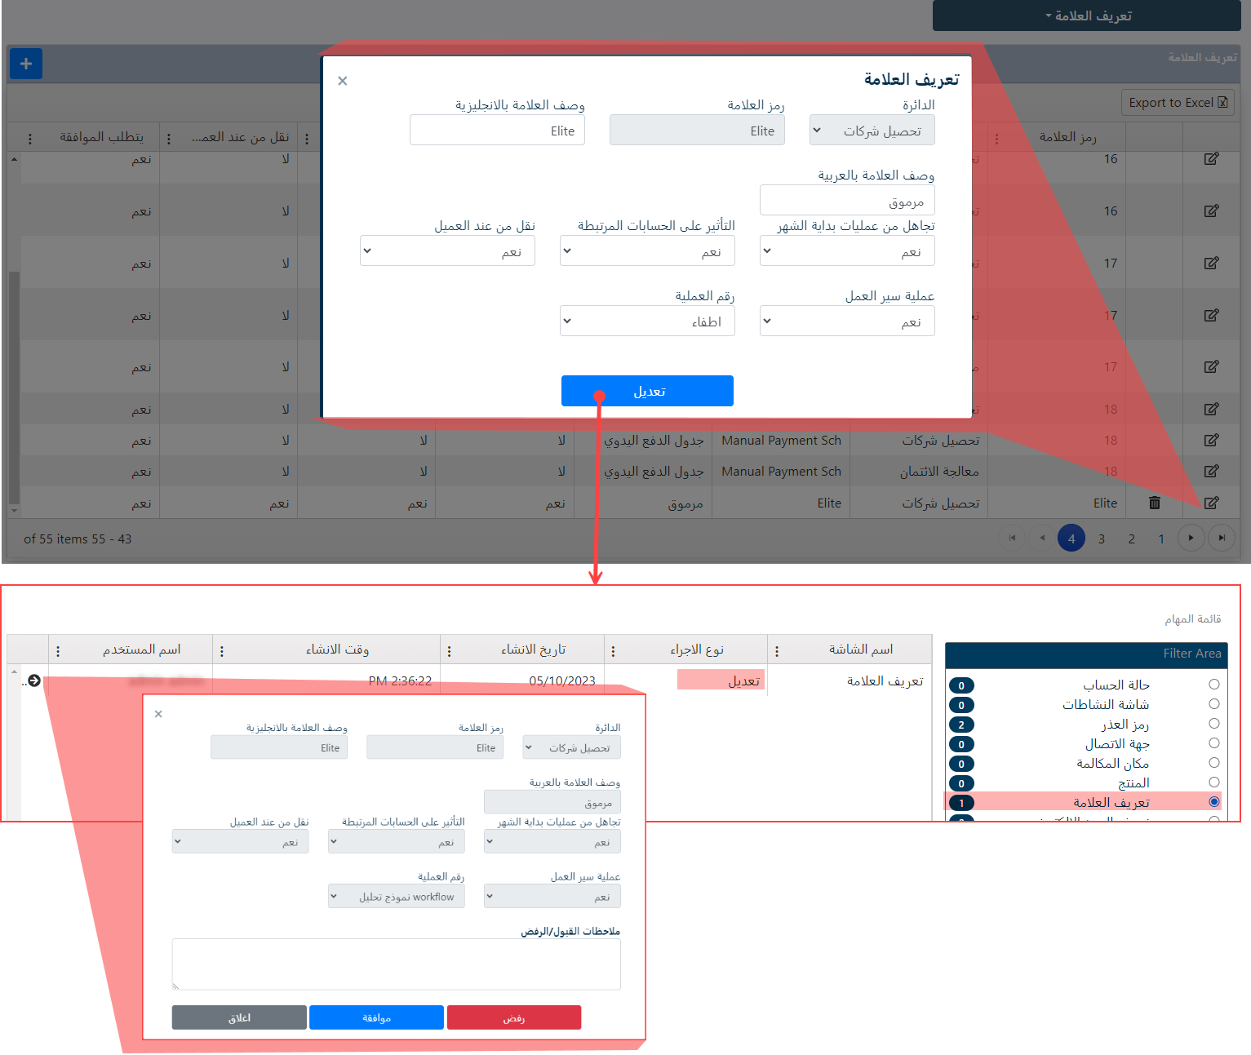

1. لحذف قالب رسالة نصية، هذه العملية تحتاج إلى موافقة المدقق، في حالة الموافقة سيتم حذف الحالة، وفي حالة عدم الموافقة سَتُلْغَى العملية.

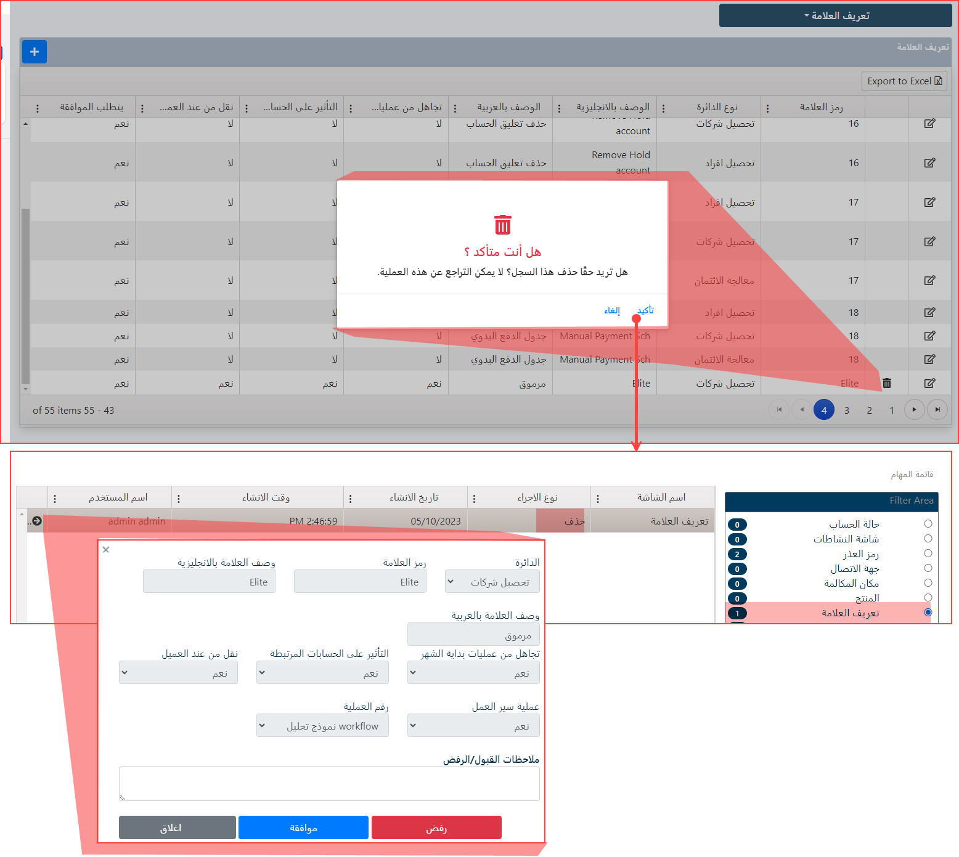

##### تعريف الوعد بالدفع

هنا يقوم المستخدم بعرض القيم الخاصة بوعد الدفع التي ستستخدم في النظام مع منح صلاحية التعديل على هذه القيم. يتم استخدام هذه المدخلات في شاشة متابعة العميل.

الشكل العام للشاشة

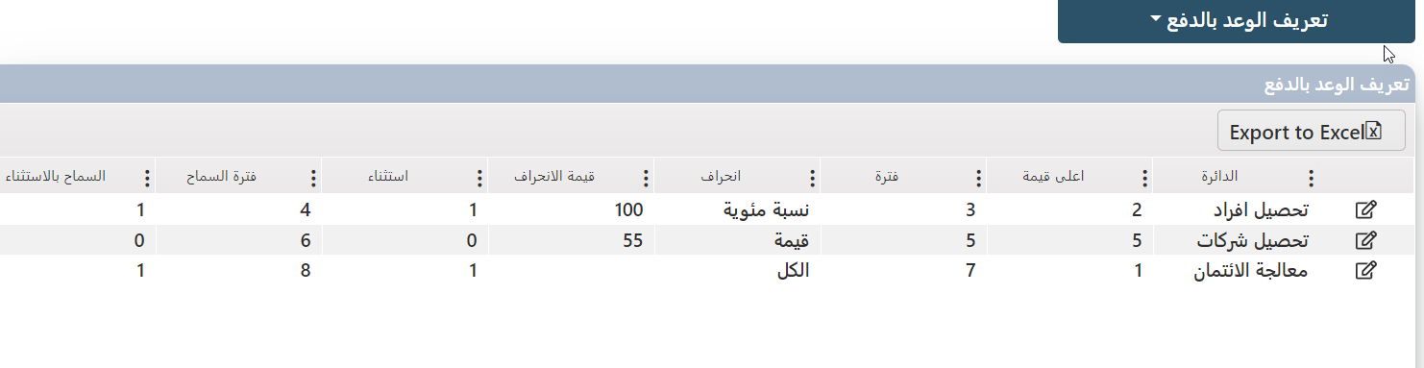

لتعديل القيم الخاصة بوعد الدفع يقوم المستخدم بما يلي:

1. من الحقل الرئيسي أعلى الشاشة اختيار وعد بالدفع.
2. الضغط على زر التعديل المحاذي للوعد الذي نريد تعديل معلوماته، فتظهر شاشة الوعد بالدفع.
3. من شاشة الوعد بالدفع يقوم المستخدم بالتعديل على القيم بما يتفق مع حاجة العمل.

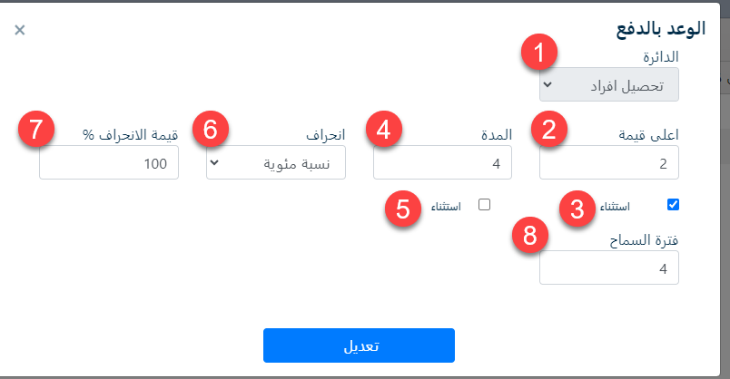

1. اختيار الدائرة المعنية.
2. إدراج أعلى قيمة هذا التحكم لتحديد الحد الأقصى لعدد الوعود المسموح بها للدفع.
3. في حالة وجود حالة معينة تتطلب تجاوز PTPs المسموح بها، يمكن منح استثناء لحالة معينة عن طريق تحديد خانة الاختيار " استثناء".
4. لتحديد عدد الأيام التي تسمح للمحصل بتأجيل مدفوعات العميل.
5. منح استثناء في حالة وجود حالة معينة تتطلب تجاوز المدة المحددة من خلال تحديد مربع الاختيار "استثناء".
6. تحديد نوع القيمة التي سيتم إدخالها للانحراف (نسبة مئوية، قيمة أو الكل ).
7. سيتأثر حقل قيمة الانحراف بالخيار في حقل انحراف، إذ أنه سيختفي في حين اختيار خيار الكل وسيتغير نوع القيمة أن كان قيمة فسيتم يخال رقم وان كان نسبة مئوية فسيتم إدخال نسبة مئوية، تحدد القيمة المدرجة للانحراف قيمة العجز في الدفع من مبلغ PTP والذي يمكن عندها وضع علامة على الدفعة المستلمة على أنها وعد تم الوفاء به.
8. عدد الأيام التي يستطيع بها العميل أن يسدد بعد تاريخ آخر وعد بالدفع.
9. بعد إتمام العملية انقر على زر تعديل.
10. ينتقل الطلب إلى شاشة سلة مهام المدقق للنظر في الطلب.
11. في حالة الموافقة ستعكس التعديلات على النظام وفي حالة الرفض سَتُلْغَى العملية.

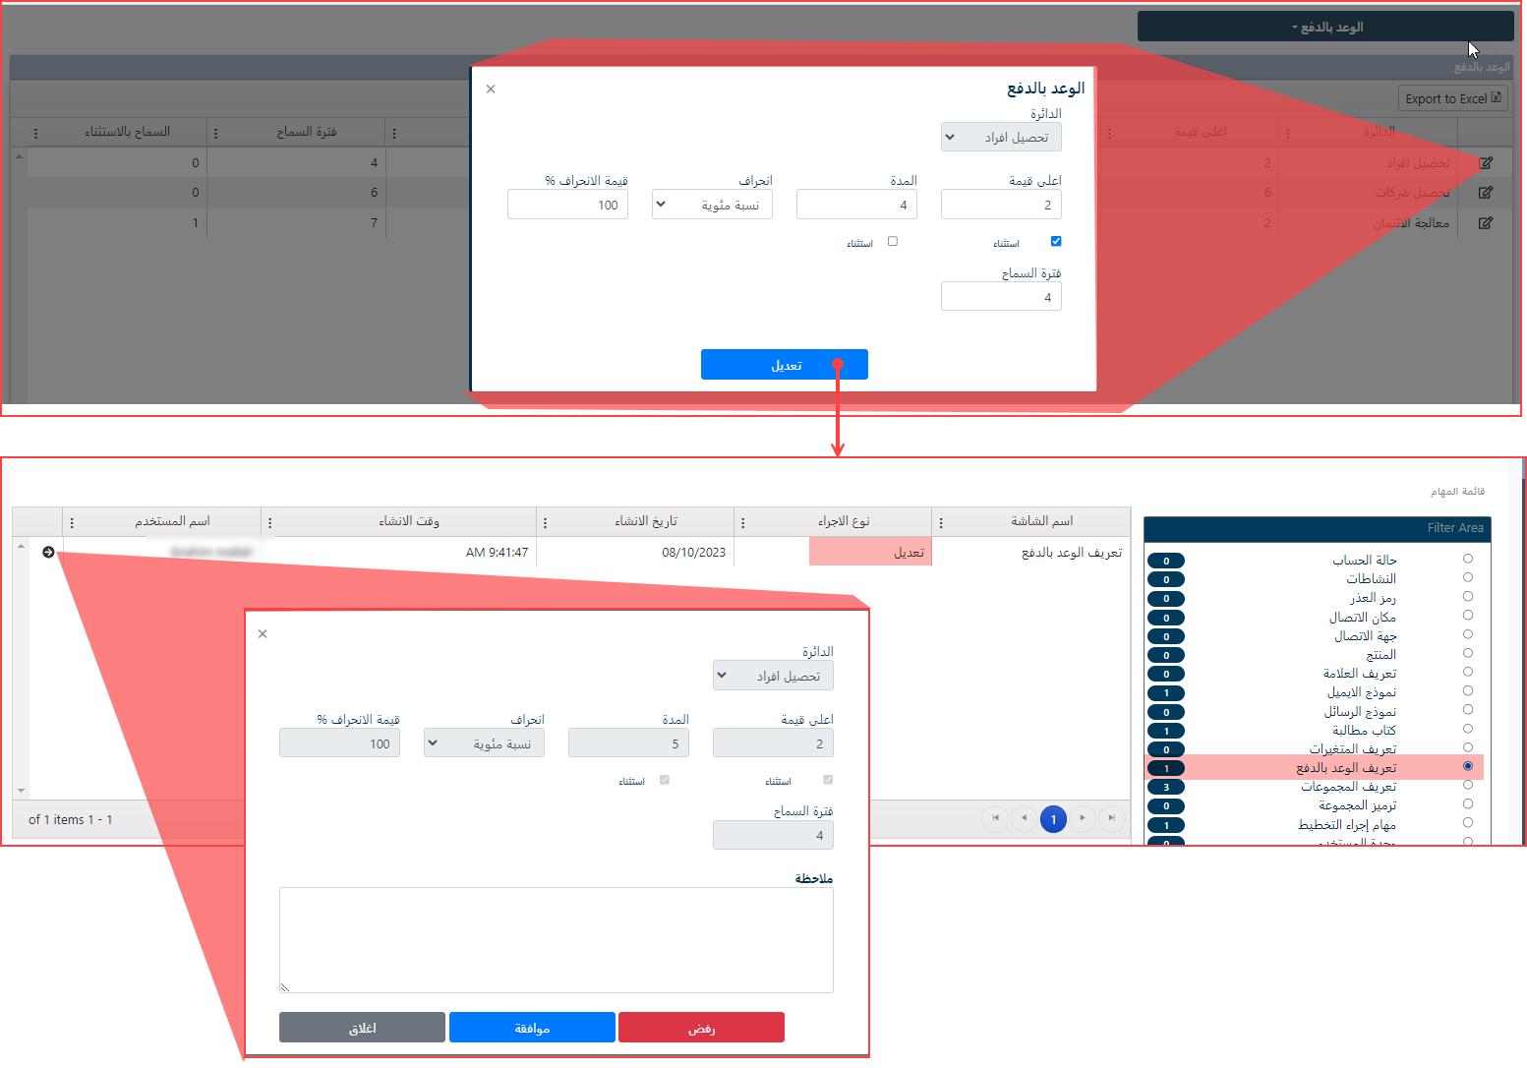

* + 1. في حال الموافقة سيتم التعديل وحفظ التغييرات، في حالة الرفض سَتُلْغَى العملية.

##### شاشة النشاطات

هنا يقوم المستخدم بتعريف إجراءات غير محدودة بناءً على احتياجات العمل لاستخدامها في شاشات المتابعة. مع توفير خاصية التعديل والحذف (الحذف لما يدخله العميل من نشاطات) يتم استخدام هذه المدخلات في شاشة متابعة العميل.

الشكل العام للشاشة:

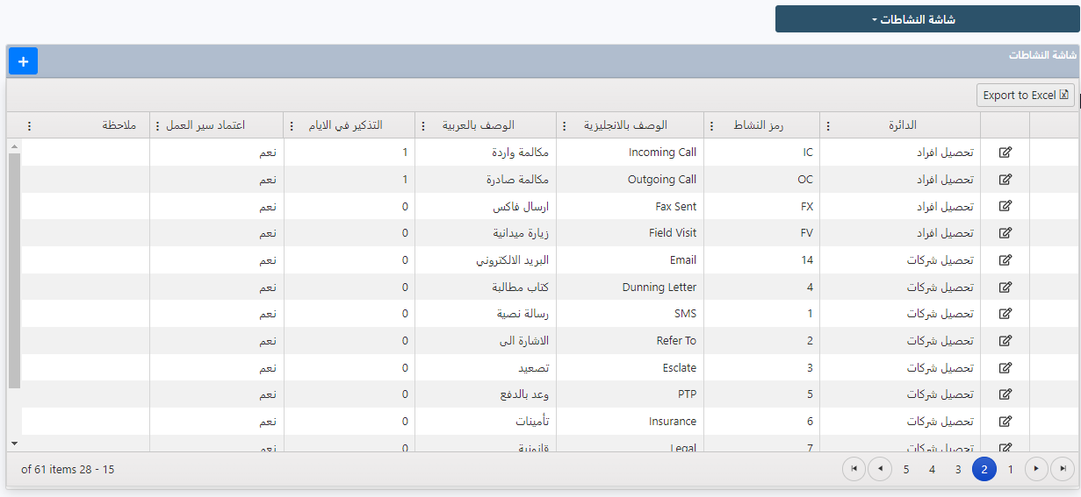

إضافة نشاط إلى النظام

|  |  |
| --- | --- |
| 1. من الحقل الرئيسي أعلى الشاشة اختيار شاشة النشاطات. 2. الضغط على زر الإضافة. 3. إدخال معلومات كالتالي:    1. دائرة.    2. رمز النشاط.    3. الوصف بالإنجليزية.    4. الوصف بالعربية.    5. التذكير في الأيام | * 1. تنبيه البريد الإلكتروني   2. -اعتماد سير العمل   3. Process Id  1. الضغط على زر حفظ. 2. ينتقل الطلب إلى شاشة المدقق ليقرر بشأنه. 3. أن كان بالقبول فيتم إدراج الكتاب في خانة العرض أو بالرفض فَتُلْغَى العملية. |

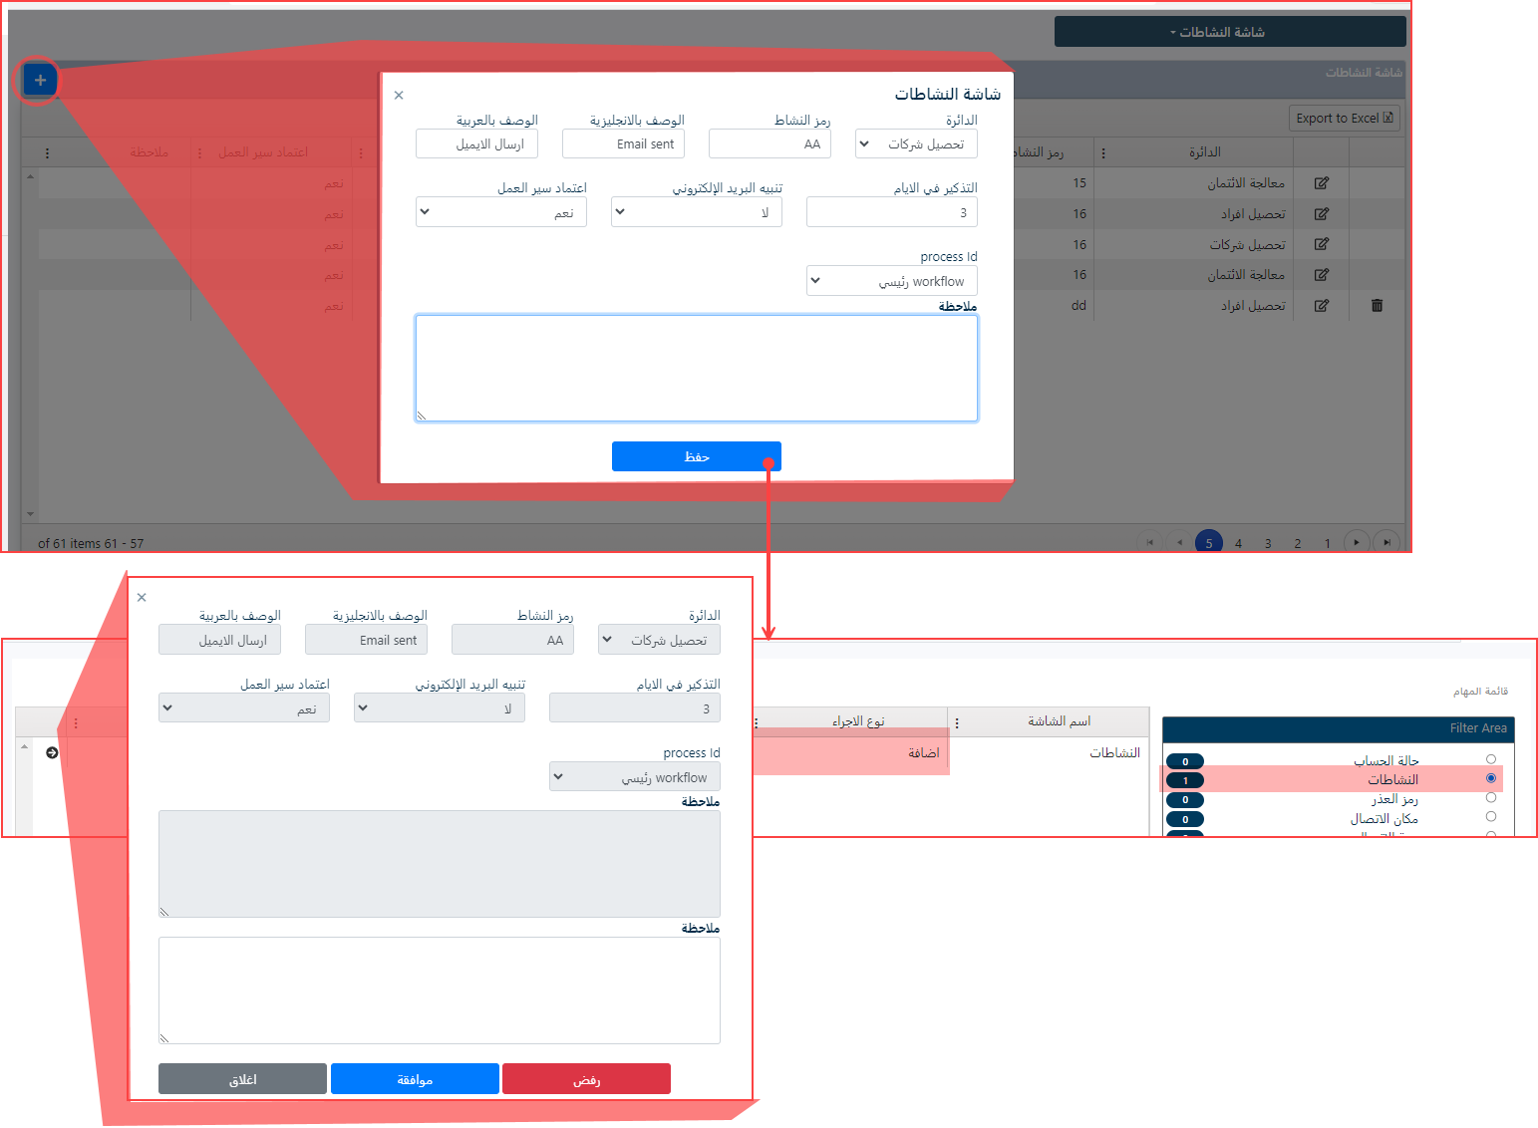

التالي شرح لصفحة العرض.

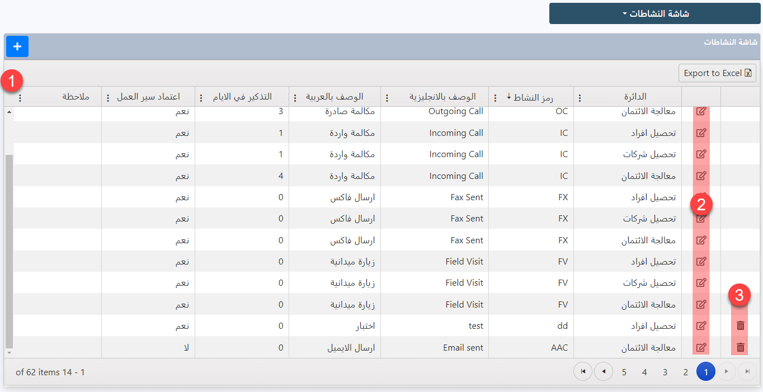

1. خانة العرض للكل النشاطات الموجودة في النظام.
2. تعديل معلومات نشاط، تحتاج هذه العملية إلى مواقع المدقق، في حالة الموافقة ستعكس التعديلات على الحالة وفي حالة الرفض لن يتم التعديل.

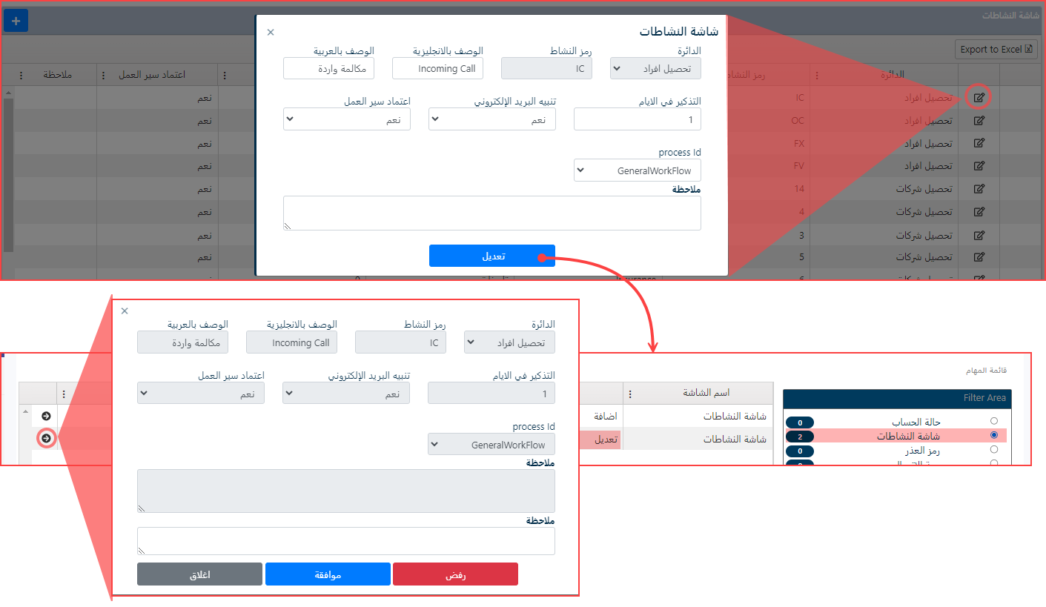

1. حذف نشاط، هذه العملية تحتاج إلى موافقة المدقق، في حالة الموافقة سيتم حذف الحالة، وفي حالة عدم الموافقة سَتُلْغَى العملية.

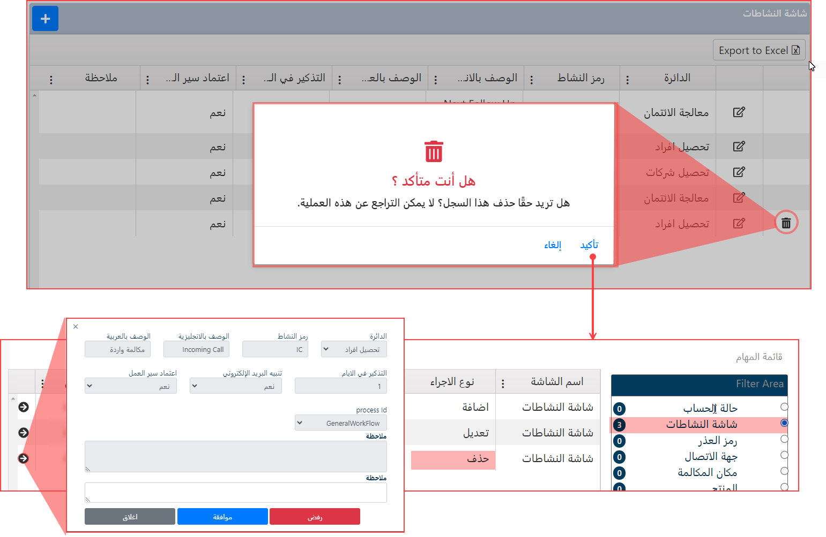

##### نموذج البريد الإلكتروني

هنا يقوم المستخدم بتعريف نماذج البريد الإلكتروني التي ستستخدم في النظام للتواصل مع العميل مع منح صلاحية إدراج، تعديل وحذفهم النماذج. يتم استخدام هذه المدخلات في شاشة متابعة العميل.

الشكل العام للشاشة

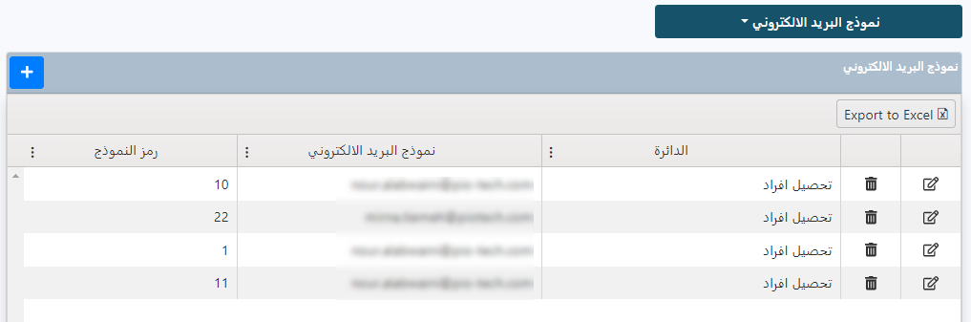

إدراج نموذج بريد إلكتروني جديد بقوم المستخدم بما يلي:

1. من الحقل الرئيسي أعلى الشاشة اختيار نموذج البريد إلكتروني.
2. الضغط على زر الإضافة.
3. إدخال معلومات النموذج كالتالي:

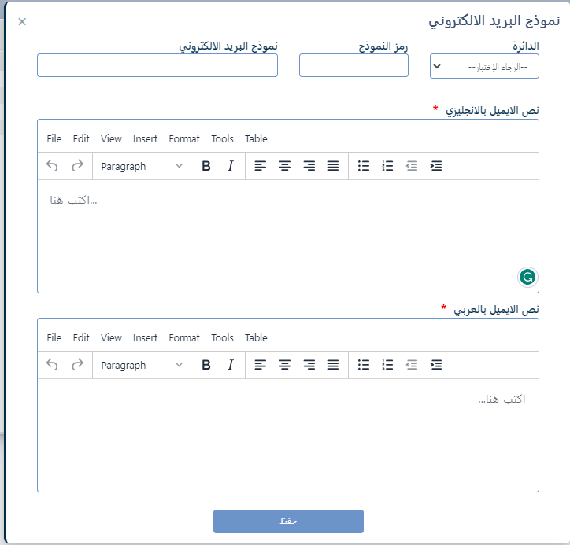

* 1. الدائرة
  2. رمز النموذج
  3. نموذج البريد الإلكتروني (اسم النموذج)
  4. نص الايميل بالإنجليزي
  5. نص الايميل بالعربي.

1. الضغط على زر حفظ.
2. ينتقل الطلب إلى شاشة المدقق ليقرر بشأنه.
3. أن كان بالقبول فيتم إدراج الكتاب في خانة العرض أو بالرفض فَتُلْغَى العملية
4. التالي شرح لصفحة العرض.

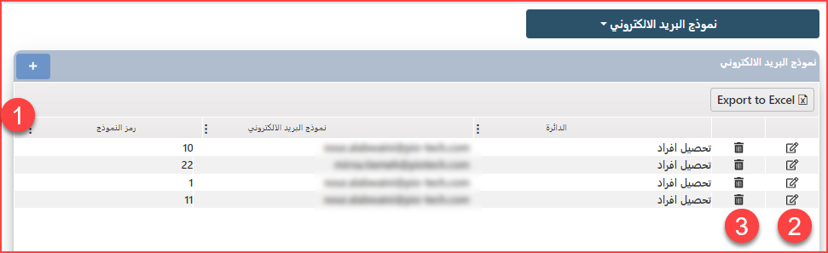

* 1. خانة العرض لكل النماذج الموجودة في النظام.
  2. تعديل النموذج، تحتاج هذه العملية إلى مواقع المدقق، في حالة الموافقة ستعكس التعديلات على النموذج وفي حالة الرفض لن يتم التعديل.

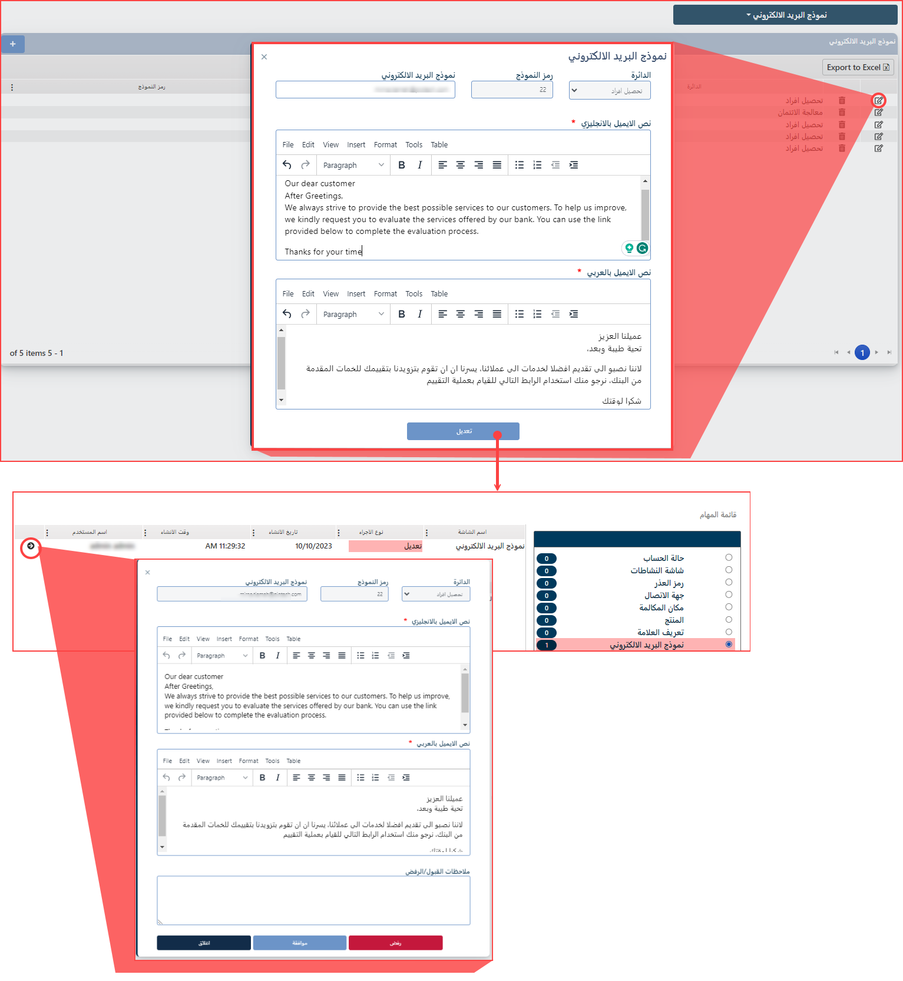

* 1. لحذف نموذج، هذه العملية تحتاج إلى موافقة المدقق، في حالة الموافقة سيتم حذف النموذج، وفي حالة عدم الموافقة سَتُلْغَى العملية.

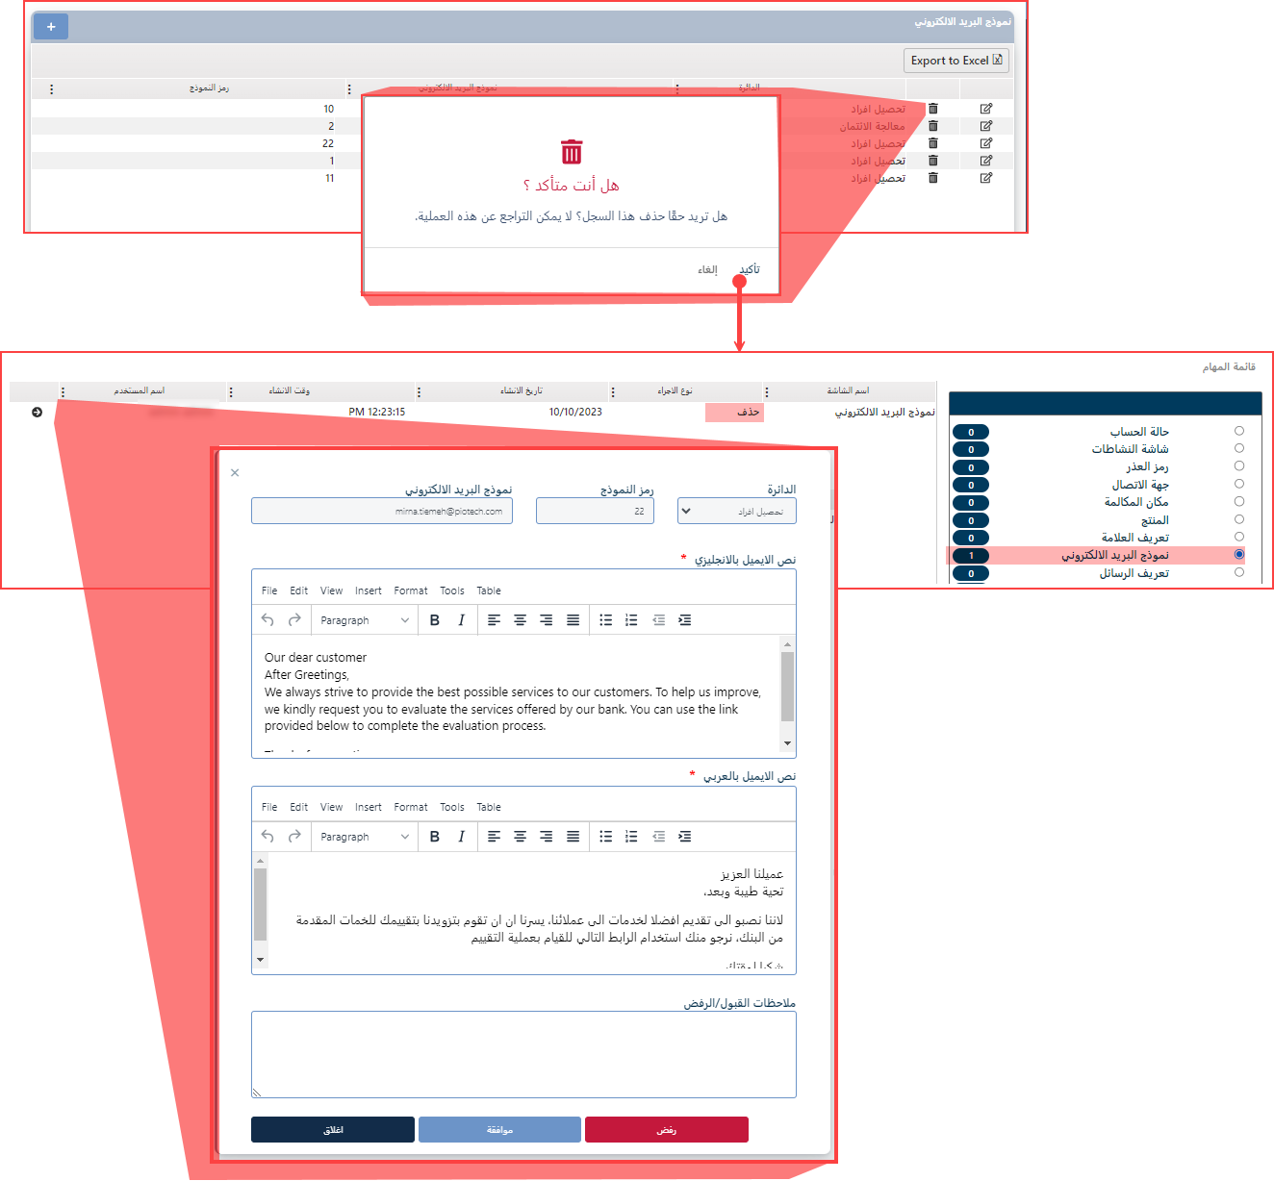

##### أسباب التعثر

هنا يقوم المستخدم بتعريف أسباب التعثر المدرجة في النظام مع منح صلاحية إدراج، تعديل وحذف الأسباب يتم استخدام هذه المدخلات في شاشة متابعة العميل.

الشكل العام للشاشة

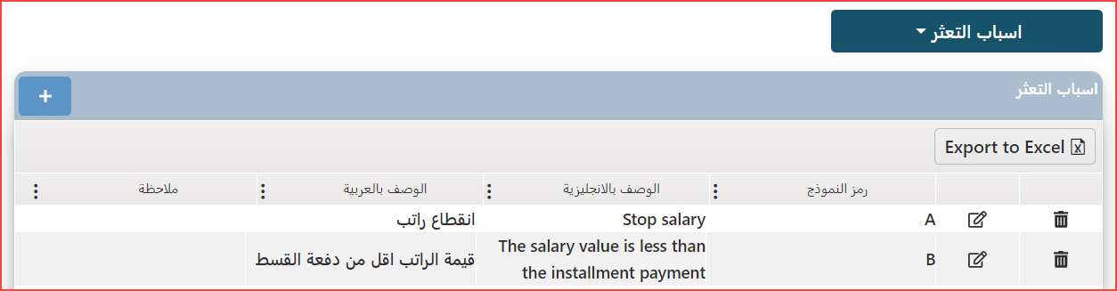

إدراج سبب تعثر جديد بقوم المستخدم بما يلي:

1. من الحقل الرئيسي أعلى الشاشة اختيار نموذج أسباب التعثر.
2. الضغط على زر الإضافة.
3. إدخال معلومات السبب كالتالي:
   1. رمز التعثر
   2. الوصف بالإنجليزية
   3. الوصف بالعربية
   4. ملاحظة
4. الضغط على زر حفظ.
5. ينتقل الطلب إلى شاشة المدقق ليقرر بشأنه.
6. أن كان بالقبول فيتم إدراج الكتاب في خانة العرض أو بالرفض فَتُلْغَى العملية

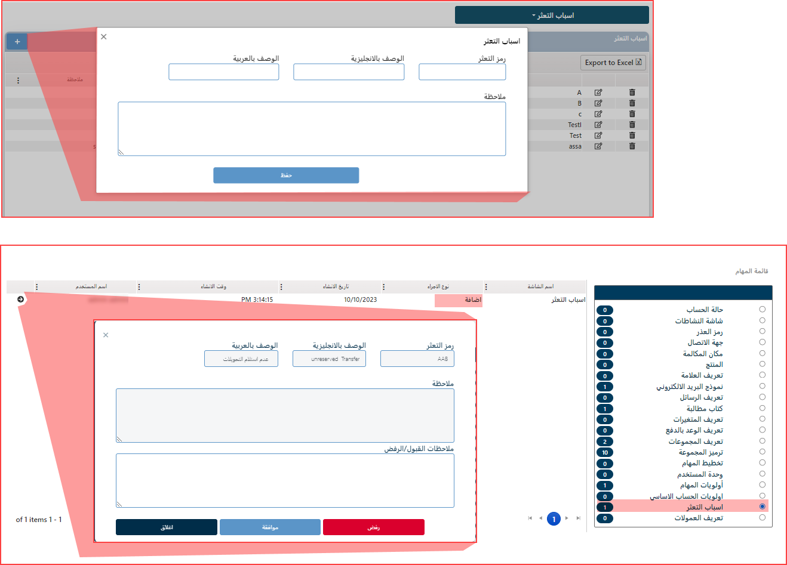

التالي شرح لصفحة العرض.

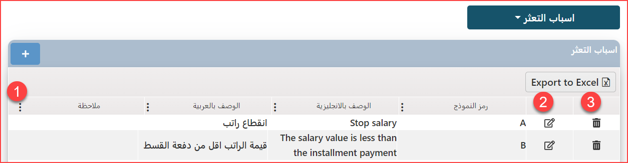

1. خانة العرض لكل الأسباب الخاصة بالتعثر الموجودة في النظام.
2. تعديل سبب التعثر، تحتاج هذه العملية إلى مواقع المدقق، في حالة الموافقة ستعكس التعديلات على سبب التعثر وفي حالة الرفض لن يتم التعديل.

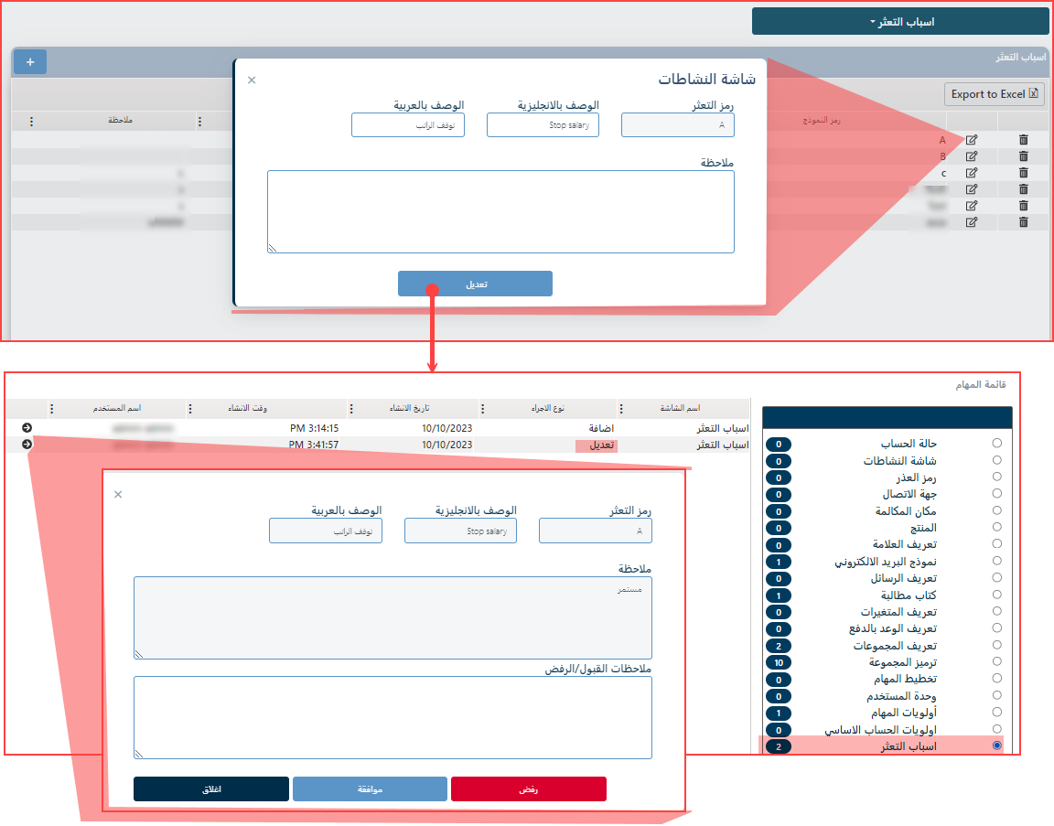

1. لحذف سبب تعثر، هذه العملية تحتاج إلى موافقة المدقق، في حالة الموافقة سيتم حذف النموذج، وفي حالة عدم الموافقة سَتُلْغَى العملية.

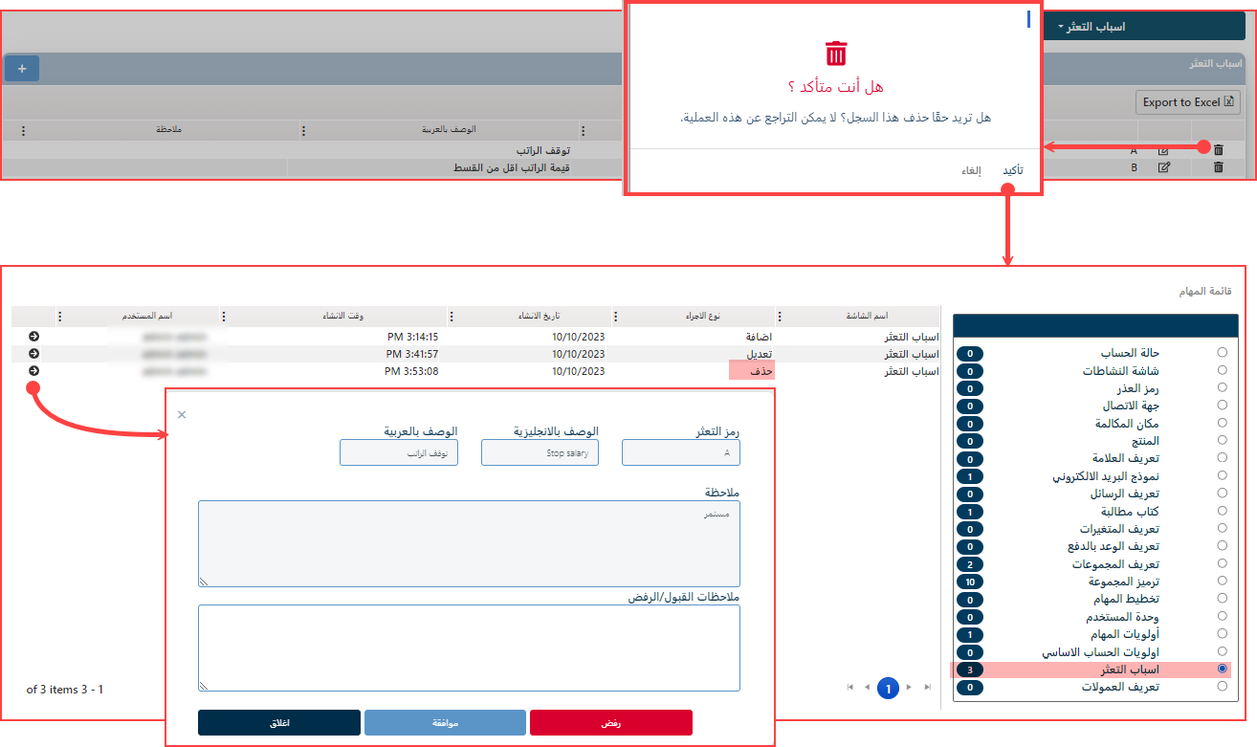

#### تعريف المتغير

تستخدم هذه الشاشة لتعريف متغيرات في النظام من شأنها أن تستخدم في شاشة تعريف المجموعات، وبالدخول إلى هذه الشاشة تعرض جميع المتغيرات التي تم تعريفها سابقا مع توفير خاصية التعديل على كل منها وكذلك خاصية إضافة متغير جديد بالإضافة إلى خاصية حذف المتغيرات التي يتم إدخالها (يوجد متغيرات خاصة بالنظام لا تتوفر لها خاصية حذف). ان أي إضافة للمتغيرات أو تعديلها وحتى إلغائها يخضع لموافقة المستخدم من نوع Checker.

الشكل العام للشاشة هو:

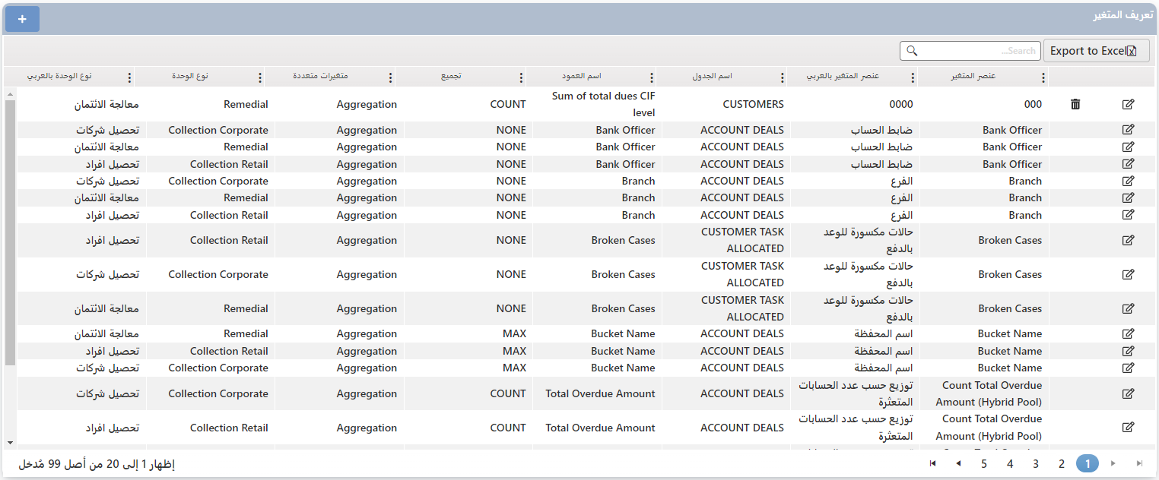

##### إضافة متغير

لإضافة متغير يقوم المستخدم بما يلي:

1. من شاشة تعريف المتغير، يتم الضغط على زر الإضافة أعلى الشاشة

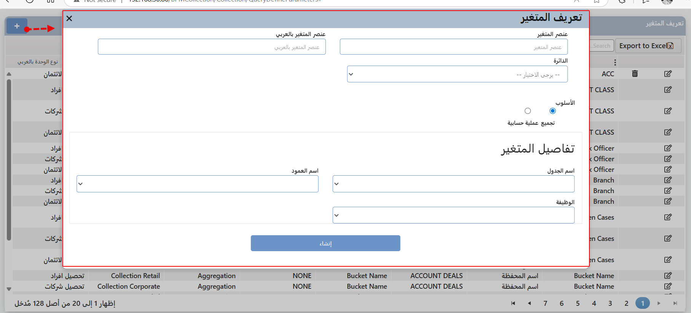

1. تظهر شاشة تعريف المتغير، والتي تحتوي حقول يجب تعبئتها كما يلي:
   1. عنصر المتغير: الاسم الخاص بالمتغير باللغة الإنجليزية.
   2. عنصر المتغير بالعربي: الاسم الخاص بالمتغير باللغة العربية
   3. الدائرة: الدائرة التي سيدل عليها المتغير
   4. الأسلوب تحديد أسلوب حساب قيمة المتغير إن كانت تجميع أو عملية حسابية
   5. إدخال تفاصيل المتغير وفقا للأسلوب الذي تم اختياره

|  |  |
| --- | --- |
| 1. أسلوب التجميع | 1. أسلوب عملية حسابية |
| * اسم الجدول: اختيار الجدول الذي سيتأثر بقيمة * اسم العمود: تحديد أي عامود من الجدول مسبق الاختيار * الوظيفة: تعتمد على الاختيارات السابقة وتكون إحدى ما يلي: MIN, MAX, SUM, AVG COUNT, TOP, LOW, | اختيار العنصر المؤثر ومن ثم الضغط على زر مع إدخال العمليات الحسابية (+، -، /، *) وفقا لحاجة المتغير. |

1. الضغط على زر إنشاء
2. ينتقل طلب إنشاء المتغير إلى شاشة سلة مهام المدقق للنظر بشأن الطلب بالموافقة أو الرفض:

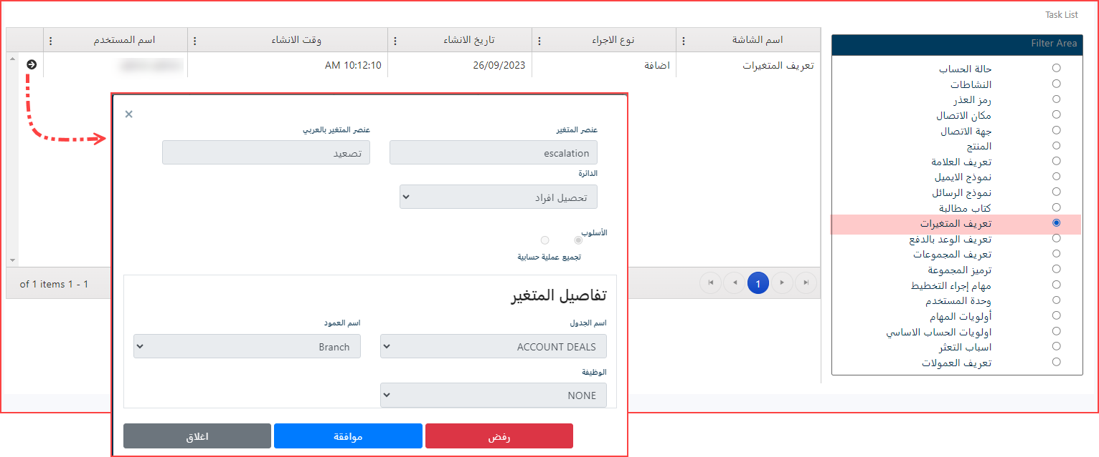

1. في حال الموافقة سيتم إنشاء المتغير وإدراجه بخانة العرض، في حالة الرفض سيتم إلغاء العملية.

##### تعديل متغير مسبق الإنشاء

لتعديل متغير، يقوم المستخدم بما يلي:

1. الضغط على زر التعديل المحاذي له، فتظهر شاشة التعديل

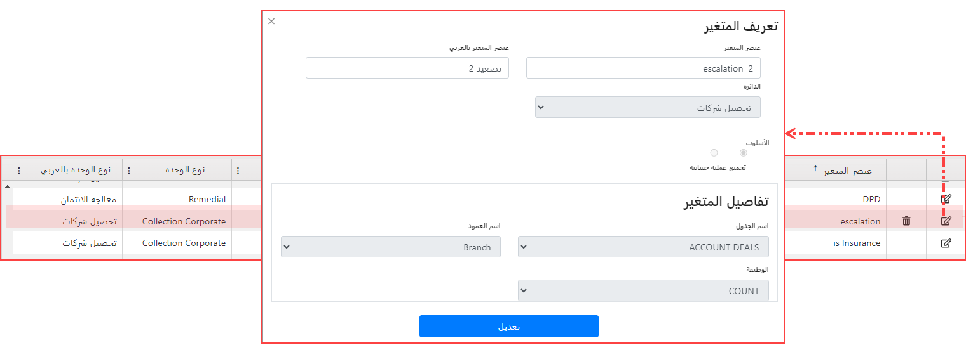

1. يقوم المستخدم بالتغيرات المطلوبة والمقتصرة على اسم المتغير ومن ثم الضغط على زر تعديل.
2. ينتقل طلب تعديل المتغير إلى شاشة سلة مهام المدقق للنظر بشأن الطلب بالموافقة أو الرفض:

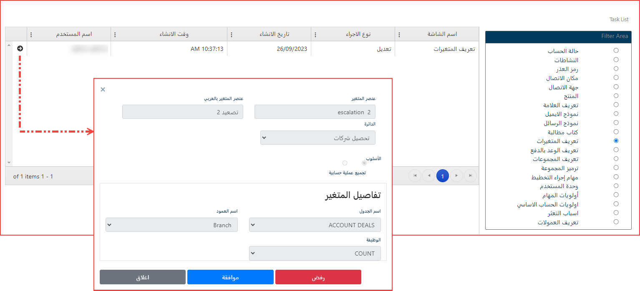

1. في حال الموافقة سيتم التعديل وحفظ التغييرات، في حالة الرفض سَتُلْغَى العملية.

##### حذف متغير مسبق الإنشاء

الحذف يكون للمتغيرات التي أنشأها المستخدم وليست تلك التلقائية المدرجة مع النظام.

* + - * 1. لحذف متغير يقوم المستخدم بالضغط على زر الحذف المحاذي له ومن ثم تأكيد الطلب.

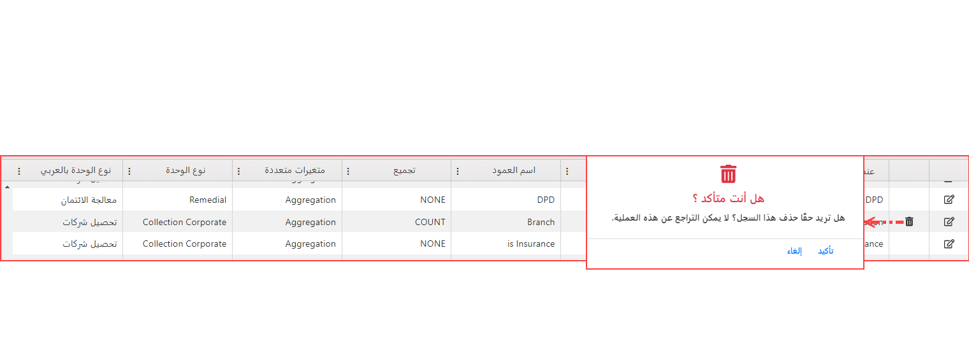

* + - * 1. ينتقل طلب حذف المتغير إلى شاشة سلة مهام المدقق للنظر بشأن الطلب بالموافقة أو الرفض:

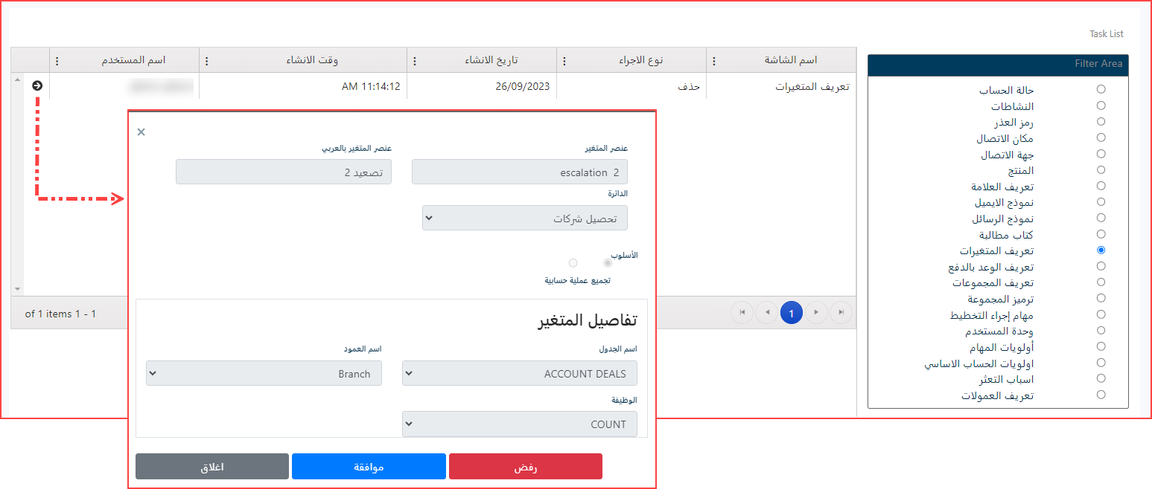

* + - * 1. في حالة الموافقة يتم إلغاء المتغير من النظام، في حالة الرفض سَتُلْغَى العملية.

#### تصنيف الحساب

ان هذه الصفحة تختص بتصنيف الحسابات إذ أنه يتم تحديد شروط معينة لتصنيف الحسابات قبل توزيعها من خلال إدراج query statement باستخدام منشئ الاستعلام.

يعرض في الشاشة تصنيف الحسابات للدوائر المعتمدة بالنظام ولتعديل الشروط الخاصة بكل مجموعة يتم الضغط على زر التعديل المحاذي لها، فتظهر شاشة منشئ الاستعلام لتعديل الاستعلام المكتوب كقاعدة توزيع ومن ثم الضغط على حفظ لحفظ التغيير دون إعادة توزيع الحسابات وفقا للقاعدة الجديدة. لكن إذا نقر على إعادة تعيين سيحفظ التغيير وسيعاد التعيين للحسابات وفقا للقاعدة الجديدة.

الشكل العام

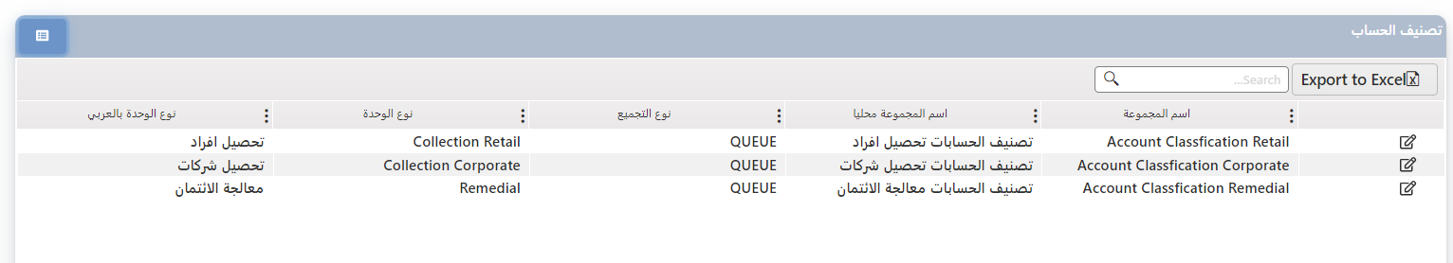

للقيام بعمل التصنيف، يقوم المستخدم بالضغط على زر التصنيف أعلى الصفحة ومن ثم تأكيد العملية وسينعكس على النظام هذا الطلب.

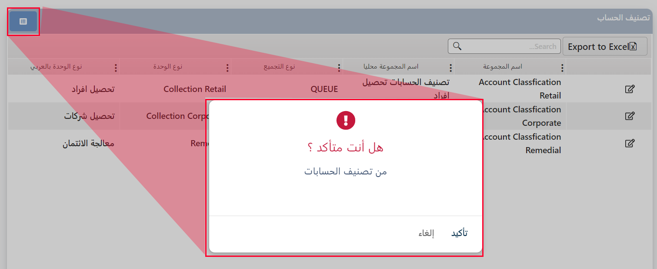

للتعديل على تصنيف حساب مجموعة يقوم المستخدم بما يلي:

* + - 1. الضغط على زر التعديل المحاذي لاسم المجموعة، فتظهر الشاشة التالية:

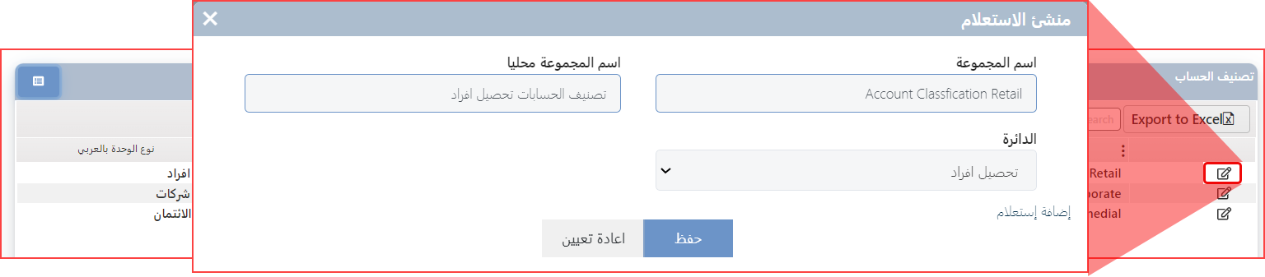

1. قم بالتعديل المطلوب ويكون فقط بإضافة استعلام أو إعادة تعيين
   1. إضافة الاستعلام
      1. نبدأ باختيار معامل الاستعلام المطلوب من القائمة المنسدلة الأولى
      2. حدد العملية المطلوبة من القائمة المنسدلة، وبعد اختيارها سيتم ظهور حقل آخر لإدراج القيمة التي سيتم التعامل معها إما بإدخال قيمة أو اختيارها وفقا للعملية.
      3. في حالة الضغط على استخدام المتغير سيظهر حقل يعرض المتغيرات كقيم.

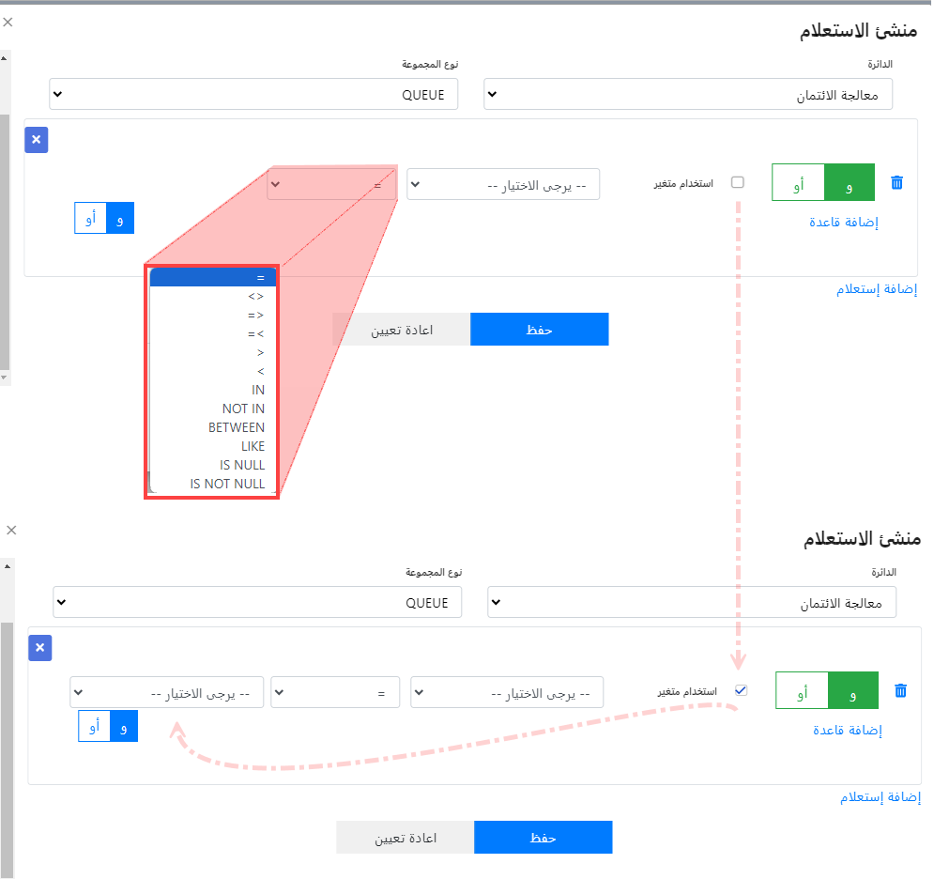

* + 1. بإمكان المستخدم إدراج أكثر من قاعدة بالضغط على زر إضافة قاعدة
    2. لإنهاء الجزء الأول، انقر فوق الزر "إضافة" أو ("و"، "أو")
    3. انقر على "إضافة القاعدة" لتسجيل الاستعلام والانتقال إلى الجزء الثاني.
    4. في حالة احتاج المستخدم إلغاء أو حذف أحد القواعد، يقوم بالضغط على زر الحذف المحاذي لها:

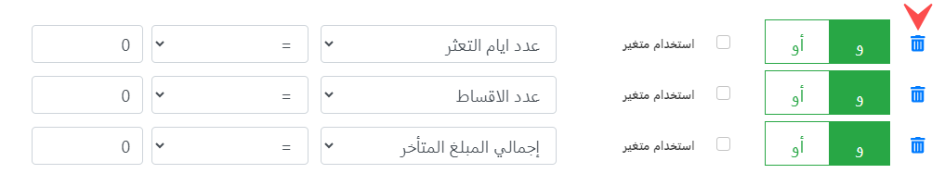

* + 1. أضف الجزء الثاني من الاستعلام باستخدام نفس التقنية وهكذا.
    2. عندما تصل إلى العبارة الأخيرة انقر فوق "إضافة استعلام" أو "أو" الموجود في الزاوية اليمنى.
    3. بمجرد الانتهاء، انقر فوق "حفظ. وسيتنقل الطلب إلى شاشة المقر لطلب الموافقة.
    4. زر إعادة تعيين يقوم بإلغاء آخر استعلام تم إدراجه في القاعدة.

ملاحظة: الشرط الأساسي هو تحديد جميع معلمات الاستعلام المطلوبة باستخدام الأداة المساعدة "تحديد معلمات الاستعلام".

ملاحظة: تحتوي بعض المعلمات على تفاصيل محددة، وستظهر التفاصيل ذات الصلة لكل معلمة عند الحاجة.

ملاحظة: يمكنك حذف أي سجل في أي وقت من خلال الضغط فوق الزر  "

#### تعيين المجموعة

تختص هذه المجموعة بتوزيع المجموعات على الدوائر المدرجة بالنظام وتوزيع المستخدمين على هذه المجموعات مع تعيين تبعية كل مجموعة (تحديد الدائرة التابعة لها المجموعة) وكم عُبِّئَ العمل الخاص بكل مستخدم.

الشكل العام:

تقدم هذه الشاشة خمس نشاطات وهي:



|  |  |  |
| --- | --- | --- |
| 1. تعيين جديد للمجموعة | 1. إعادة توزيع المهام بشكل كلي | 1. توزيع المهمات الجديدة |
| 1. تعديل تعيين مجموعة | 1. حذف تعيين مجموعة |  |

##### تعيين جديد للمجموعة

لتعيين مجموعة يقوم المستخدم بما يلي:

1. الضغط على زر الإضافة☑، فتظهر شاشة تعيين المجموعة
2. من شاشة تعيين المجموعة يقوم المستخدم بإدخال المعلومات التالية:
   1. اختيار اسم الدائرة التي ستعمل المجموعة على المهمات الخاصة بها-
   2. اختيار اسم المجموعة
   3. اختيار المستخدم الذي سيعين إلى المجموعة
   4. تحديد عبء العمل الخاص بالمستخدم، وهو حقل يظهر للمجموعات من نوع (Pool، Hybrid)
3. الضغط على زر حفظ، فينتقل الطلب إلى شاشة مهام المدقق ليقرر بشأن هذه العملية.
4. انتمت الموافقة فستتم العملية وسيظهر السجل في خانة العرض المخصصة للتعينات (المجموعات التي تم تعيينها)، وان تم الرفض فَسَتُلْغَى عملية التعيين.

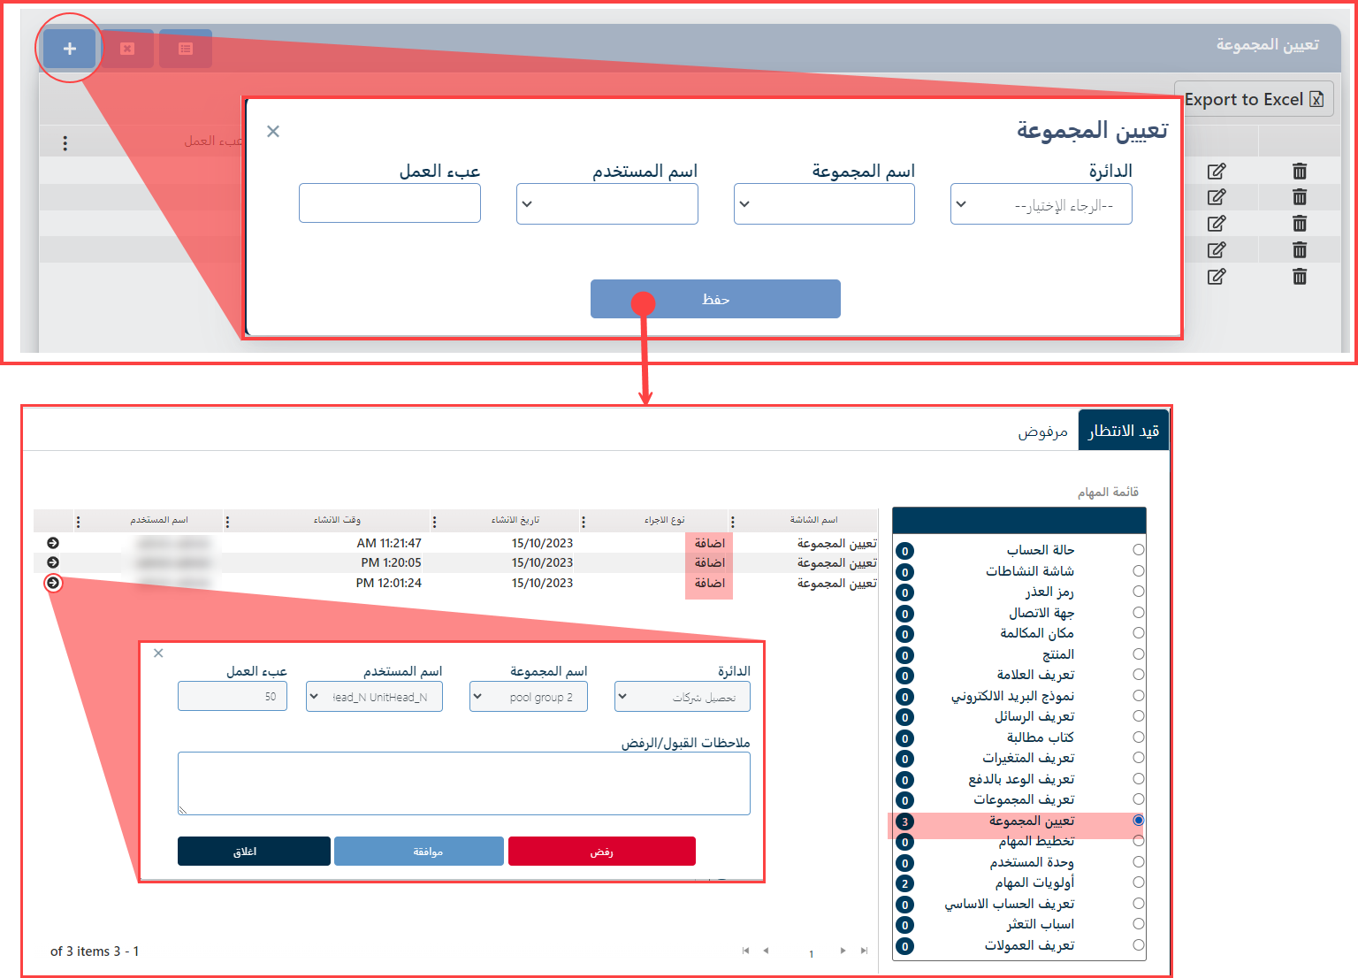

##### إعادة توزيع المهام (بشكل كلي)

ان تطبيق عمل التعيين يكون تلقائيا من النظام إما شهريا، أسبوعيًا أو يوميًا وفقا لمتطلبات العمل، هذا النشاط يتيح للمستخدم صاحب الصلاحية أن يقوم بإعداده توزيع الحسابات بشكل كلي على مستوى الدائرة (إلغاء التوزيع القديم واعدة التوزيع الجديد وفقا للشروط والمجموعات الجديدة)، أن هذا التوزيع يكون في كواليس النظام بشكل برمجي وللمجموعة التي تم اختيارها على المستوى الدائرة النشطة.

لإعداده توزيع المهام للمجموعة:

1. يتم الضغط على زر إعادة توزيع المهام
2. اختيار اسم المجموعة
3. وأخير ا الضغط على زر حفظ

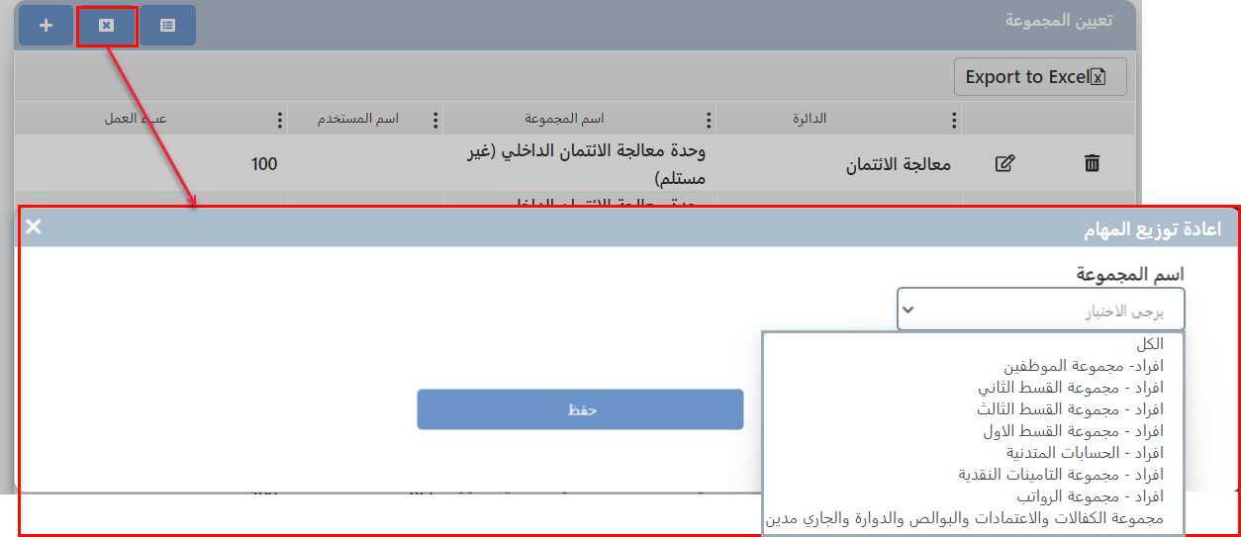

##### توزيع المهمات الجديدة

يختص هذا النشاط بتوزيع الحسابات الجديدة (جديدة منذ آخر تاريخ لتطبيق عمل التعيين) فقط وليس لجميع الحسابات.

ويعد الخطوة التالية لتعيين مجموعة.

إذ بالضغط على هذا الزر يقوم النظام بإعادة توزيع المهمات الجديدة على المجموعات وفقا للدائرة النشطة.

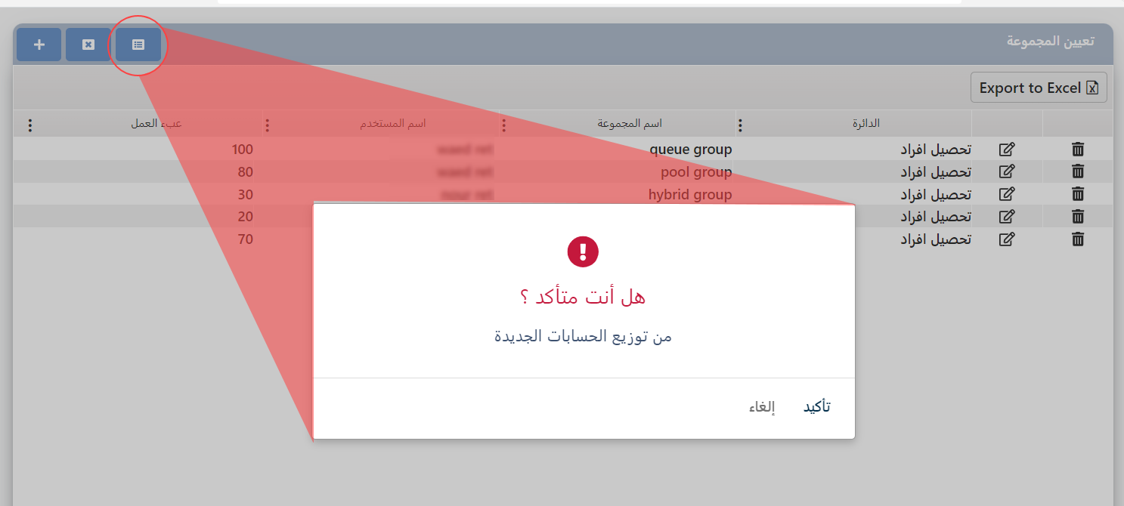

##### تعديل تعيين مجموعة

ان التعديل يكون على مستوى المستخدم والذي عين لمتابعة المجموعة وعبء العمل المخصص له فقط، كما أن عملية التعديل تحتاج إلى موافقة المدقق.

لتعديل المستخدم الذي تم تعيينه لمجموعة يقوم المستخدم بما يلي:

1. الضغط على زر التعديل بجانب التعيين الذي نريد تعديله فتظهر شاشة التعديل
2. في شاشة التعديل يكون التعديل على الحقول النشطة وهي مقتصرة على:
3. حقل اسم المستخدم: قم باختيار المستخدم
4. حقل عبء العمل: قم بإدخال عُبِّئَ العمل الخاص بالمستخدم، وهو حقل يظهر للمجموعات من نوع (Pool، Hybrid).
5. الضغط على زر تعديل، فينتقل الطلب إلى شاشة مهام المدقق ليقرر بشأن هذه العملية.
6. انتمت الموافقة فستتم العملية وسيظهر السجل معدلا في خانة العرض المخصصة للتعينات (المجموعات التي تم تعيينها)، وان تم الرفض فَسَتُلْغَى العملية.

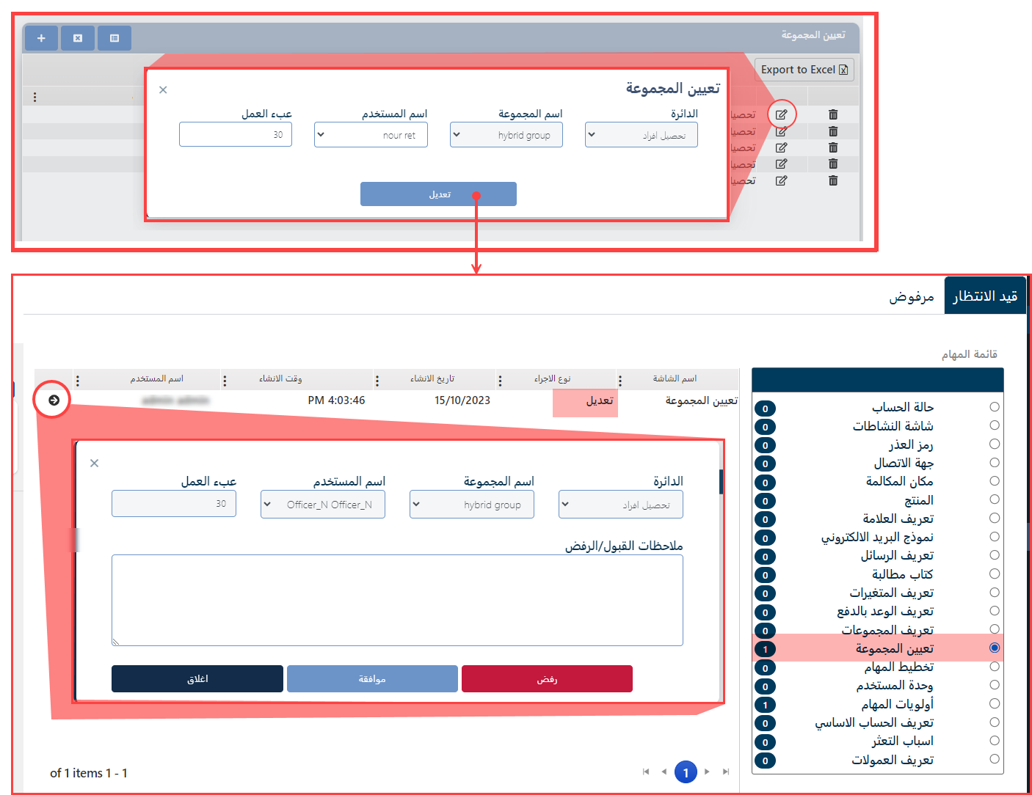

##### حذف تعيين مجموعة

لحذف تعيين مجموعة معين يقوم المستخدم بما يلي:

1. الضغط على زر الحذف المحتوي لتعيين المجموعة
2. تأكيد عملية الحذف ينتقل الطلب إلى شاشة مهام المدقق ليقرر بشأن هذه العملية.
3. انتمت الموافقة فستتم عملية الحذف وان تم الرفض فَسَتُلْغَى العملية.

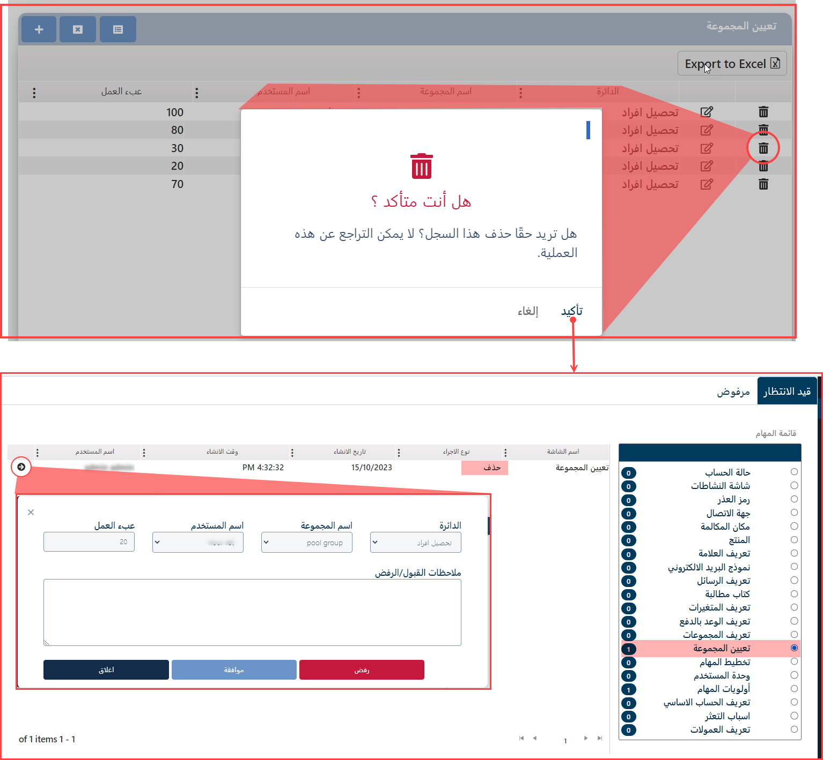

#### تخطيط المهام

تساعد هذه الشاشة المحصل بإنشاء خطة تتبع للعميل، إذ باستخدام هذه الشاشة يستطيع المدير تقديم اقتراح للمحصل للخطوة التالية كمتابعة ومن الممكن اعتبارها كتوصيات في مرحلة المتابعة، إذ يظهر التأثير في شاشة متابعة العميل تحديدا خانة تخطيط المهام:

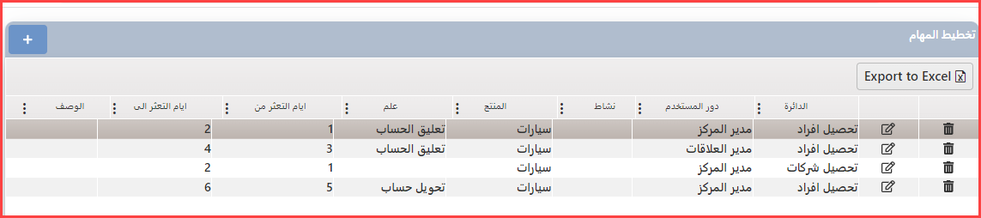

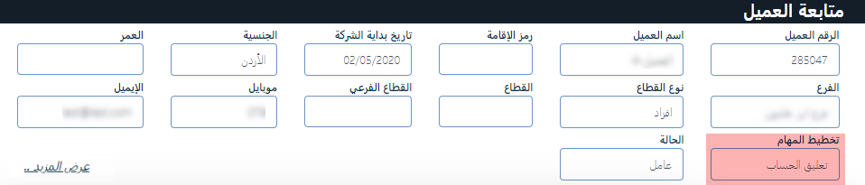

النصيحة أو التوصية تكون حصيلة عدة عوامل يدخلها المستخدم وهي الدائرة، عدد أيام التعثر، دور المستخدم وغيرها.

الشكل العام للشاشة:

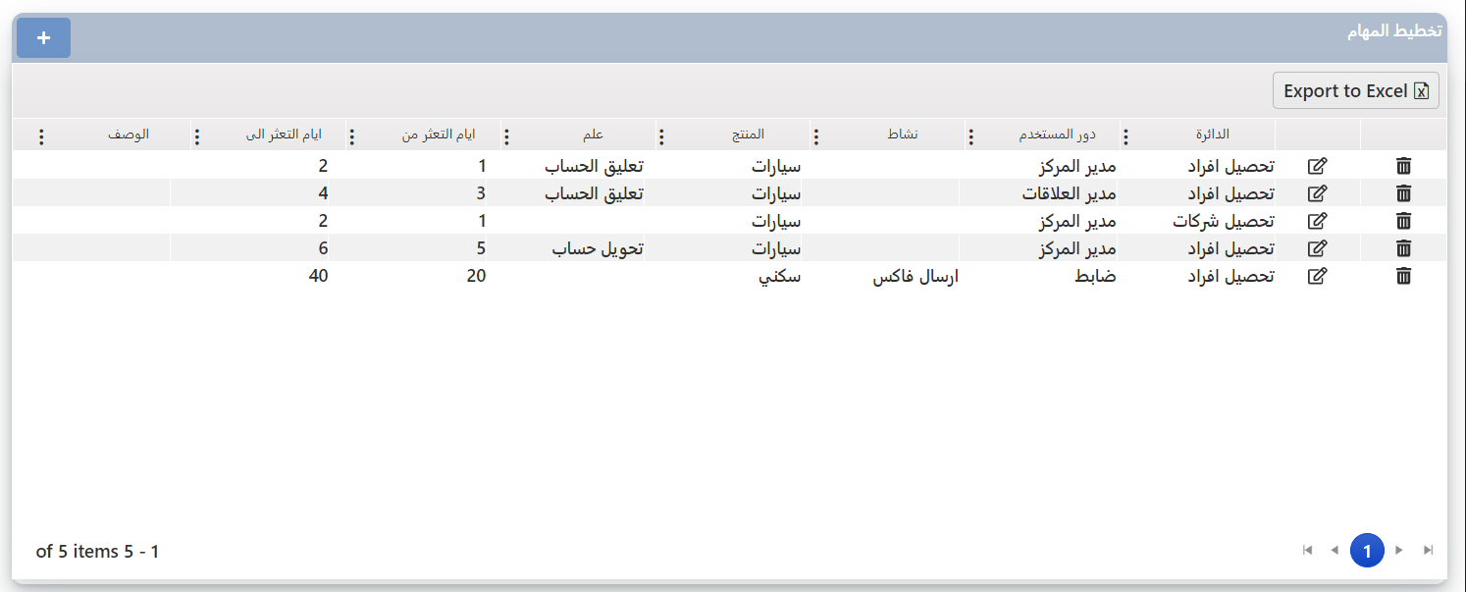

##### إدراج تخطيط مهام

لإدراج تخطيط مهام، يقوم المستخدم بما يلي:

1. الضغط على زر الإضافة، فتظهر شاشة إضافة تخطيط المهام.
2. إدراج المعلومات الخاصة بتخطيط المهام.
   1. الدائرة: اختيار الدائرة.
   2. عدد أيام التعثر من، عدد أيام التعثر إلى: تحديد الفترة الخاصة بالتعثر.
   3. نشاط: في حالة اختيار النشاط سيتم تعطيل خانة علم، ويتم اختيار النشاط الموصي به.
   4. علم: في حالة اختيار علم سيتم تعطيل خانة نشاط، ويتم اختيار العلم الموصي به.
   5. المنتج: اختيار المنتج الذي تخصه هذه التوصية.
   6. دور المستخدم: اختيار نوع المستخدم الذي ستظهر له هذه التوصية.
   7. الوصف.
3. الضغط على زر حفظ، فينتقل الطلب إلى شاشة مهام المدقق ليقرر بشأن هذه العملية.
4. انتمت الموافقة فستتم العملية وسيظهر السجل في خانة العرض المخصصة لتخطيط المهام، وان تم الرفض فَسَتُلْغَى العملية.

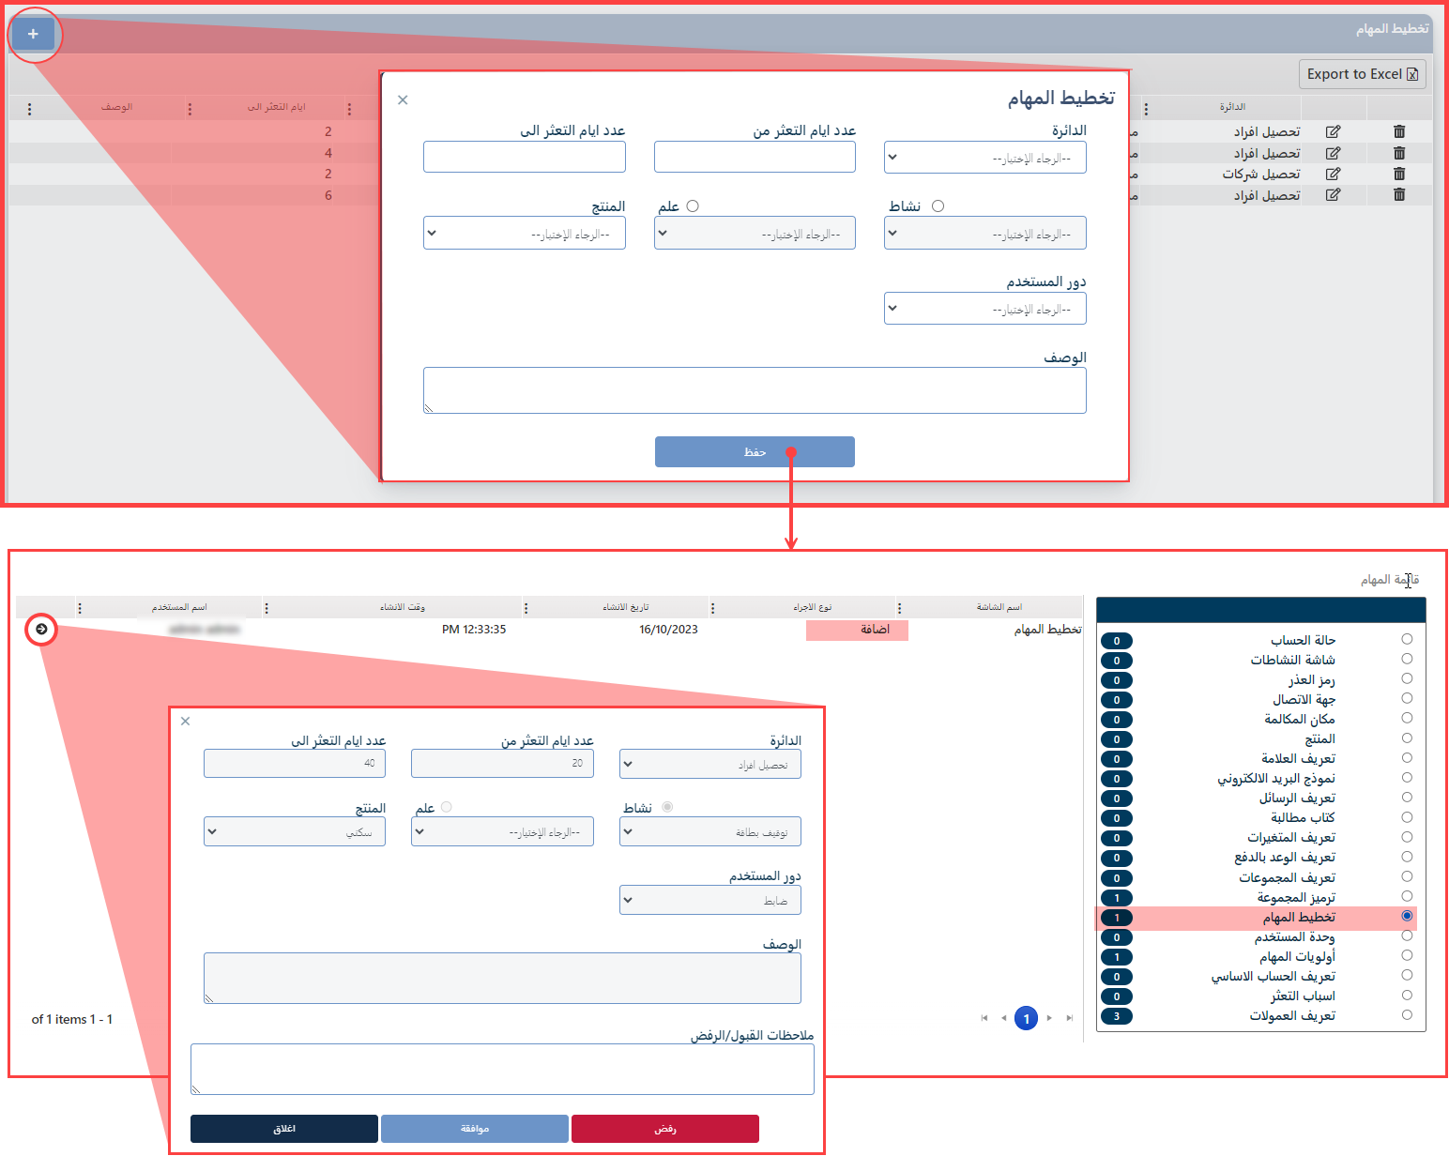

##### تعديل تخطيط المهام

لتعديل معلومات تخطيط مهام معين يقوم المستخدم بما يلي:

1. الضغط على زر التعديل المحاذي للتخطيط.
2. من شاشة التعديل يقوم المستخدم بالتعديل المطلوب وفقا للحالة. مع ملاحظة أن خانة الدائرة غير قابلة للتعديل.
3. الضغط على زر تعديل فينتقل الطلب إلى شاشة مهام المدقق ليقرر بشأن هذه العملية.
4. انتمت الموافقة فستتم العملية وسيظهر السجل في خانة العرض المخصصة بالمعلومات المعدلة، وان تم الرفض فَسَتُلْغَى العملية.

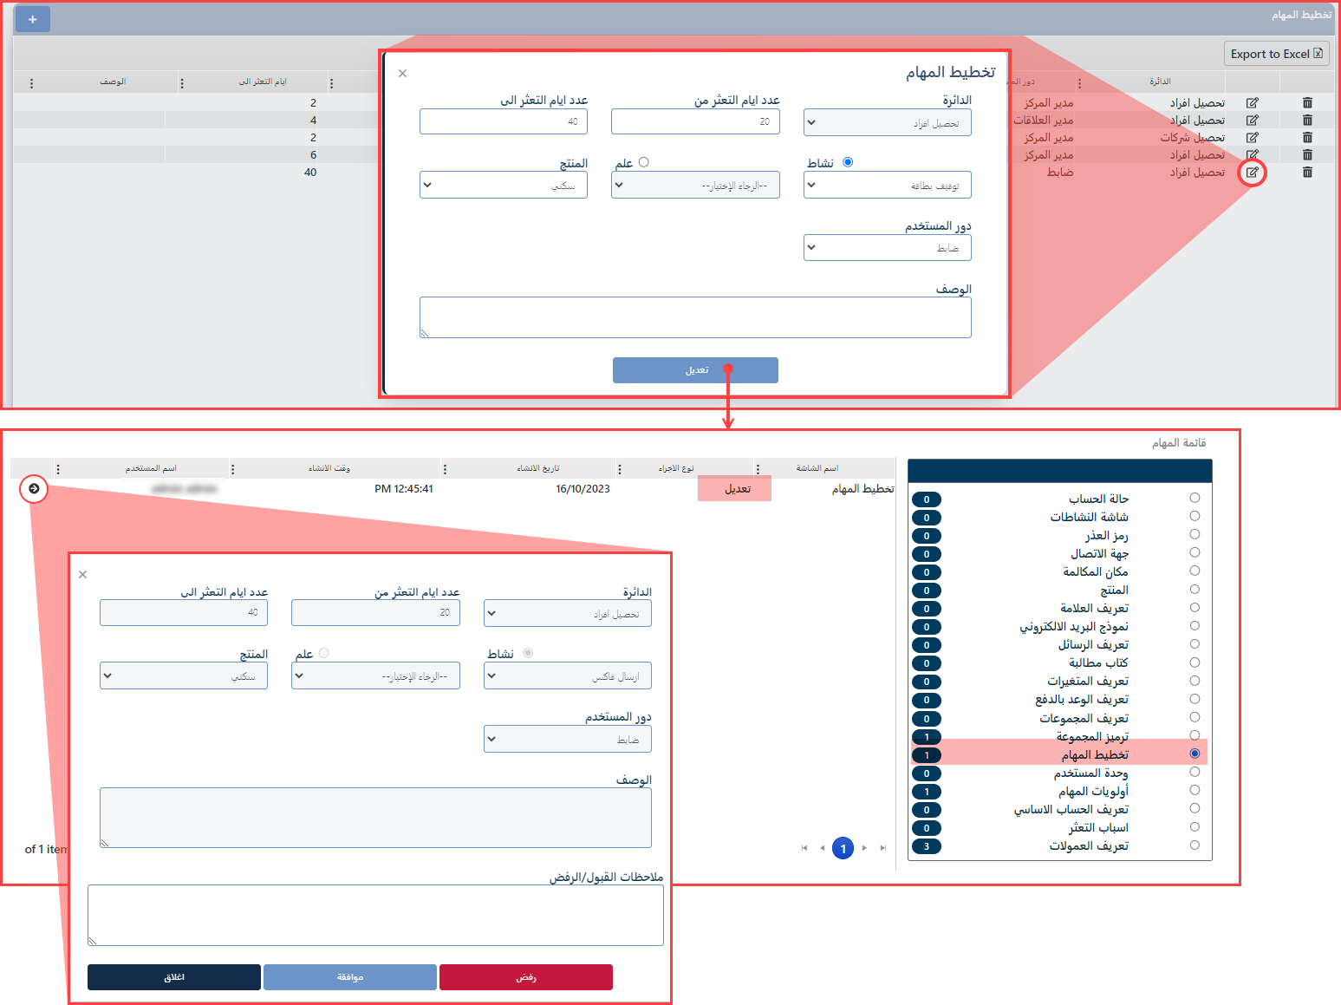

##### حذف تخطيط مهام

لحذف تخطيط مهام معين يقوم المستخدم بما يلي:

1. الضغط على زر الحذف المحاذي له.
2. تأكيد عملية الحذف ينتقل الطلب إلى شاشة مهام المدقق ليقرر بشأن هذه العملية.
3. انتمت الموافقة فستتم عملية الحذف وان تم الرفض فَسَتُلْغَى العملية.

#### تعريف المدراء

تهدف هذه الشاشة إلى تعريف المستخدم من نوع مدير وتعريف الفريق الخاص به أيضا.

الشكل العام للشاشة:

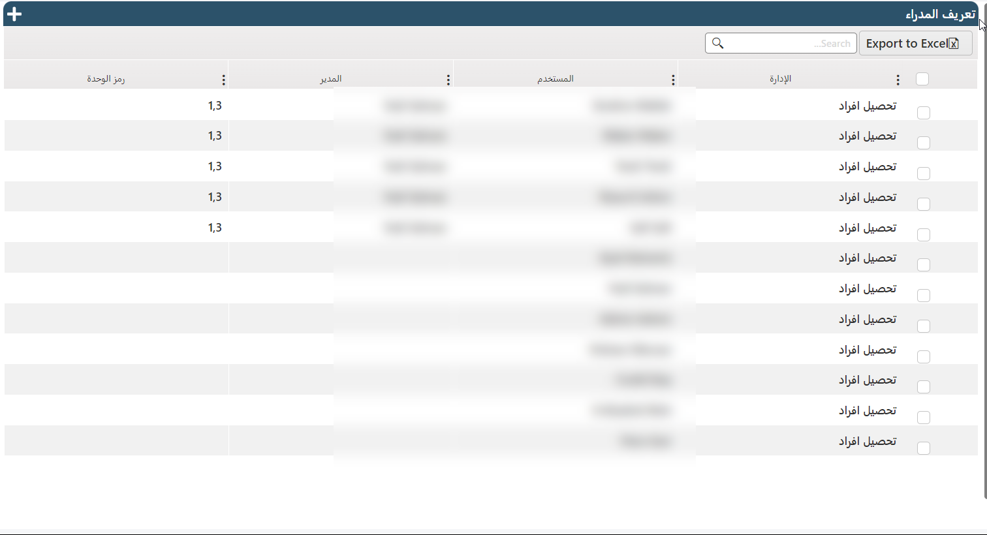

ويقوم المستخدم " صاحب الصلاحية " باختيار المستخدمين بالضغط على زر الاختيار المحاذي له، ومن ثم الضغط على زر الإضافة أعلى الشاشة:

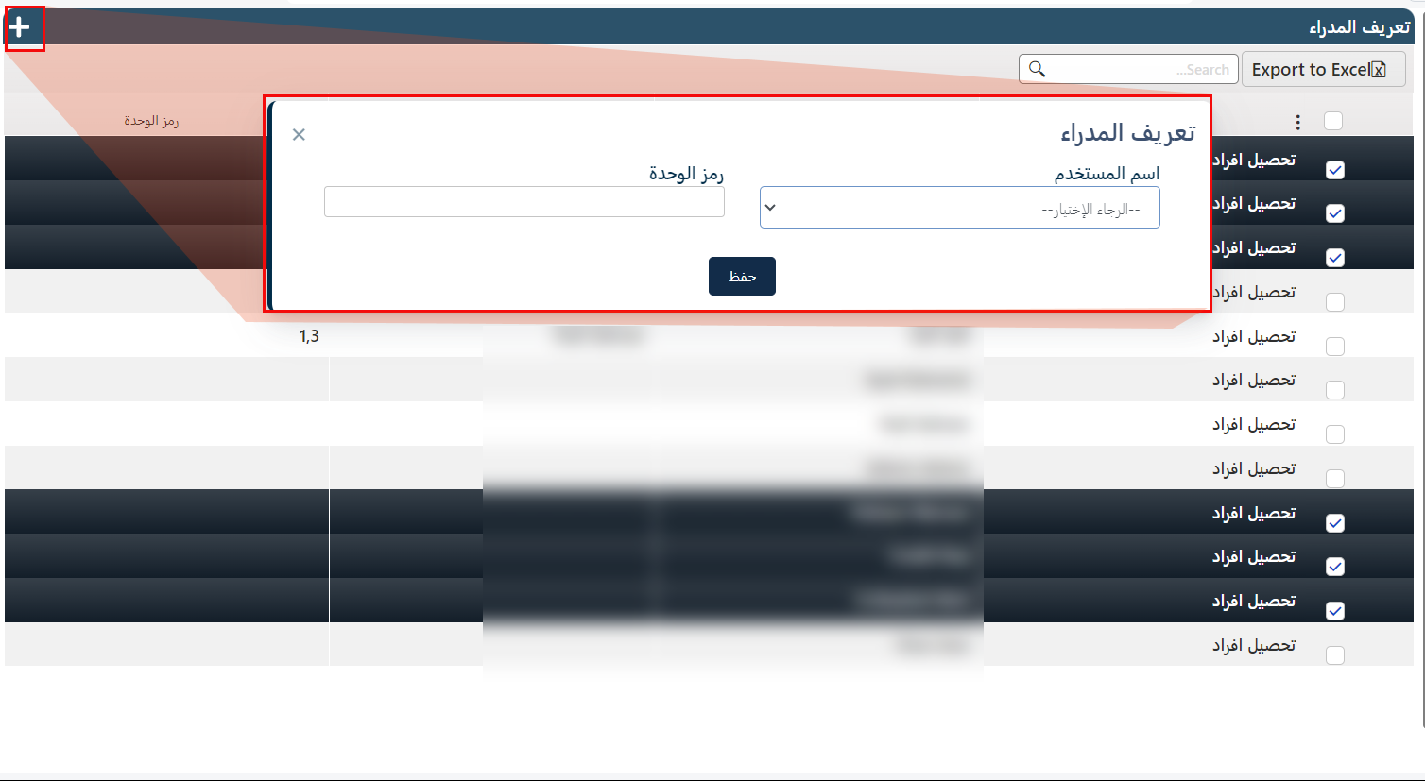

من هذه الشاشة يقوم المستخدم بتحديد اسم المدير وإعطاء رمز للوحدة الخاصة به، وبعد الضغط على زر حفظ سيتم عكس المعلومات على النظام، حتى لو كان المستخدمين كان قد تم تعريفهم سابقا تحت مدير آخر.

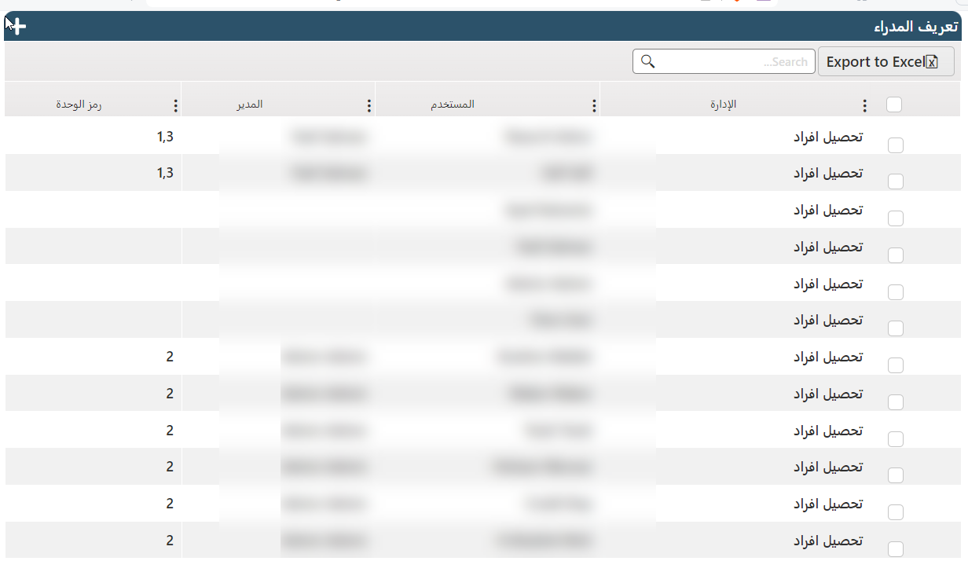

#### أولوية المهام

تختص هذه الصفحة بإدارة ترتيب المهمات في سلة المهام وفقا لأولويات يتم تحديدها مثل نوع قطاع العميل (أفراد - شركات)، تاريخ حالات المواعيد التالية، حالات مكسورة للوعد بالدفع وغيرها وفقا لما يتم إدراجه في النظام مع تحديد أسلوب الترتيب تصاعديا أو تنازليا للعامل الواحد.

الشكل العام للشاشة

ملاحظة: تعرض الشاشة الدوائر الخاصة بالنظام، إذ أن الترتيب يكون على مستوى الدائرة

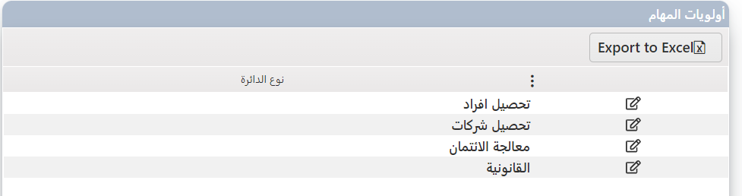

لتعديل أولوية المهام في دائرة معينة يقوم المستخدم بما يلي:

1. الضغط على زر التعديل المحاذي للدائرة، فتظهر الشاشة الخاصة بأولويات المهام.
2. يقوم المستخدم بأدراج المدخلات الخاصة بعوامل إدارة الأولويات واختيار أسلوب العرض تصاعدي أو تنازلي لكل مؤثر ومن ثم الضغط على زر إضافة.
3. يظهر المؤثر في خانة العرض مع منح صلاحية حذف كل منها على حدي.
4. عند الانتهاء من إدخال المؤثرات يقوم المستخدم بالضغط على زر حفظ ينتقل الطلب إلى شاشة مهام المدقق ليقرر بشأن هذه العملية، انتمت الموافقة فستتم العملية، وان تم الرفض فَسَتُلْغَى العملية.

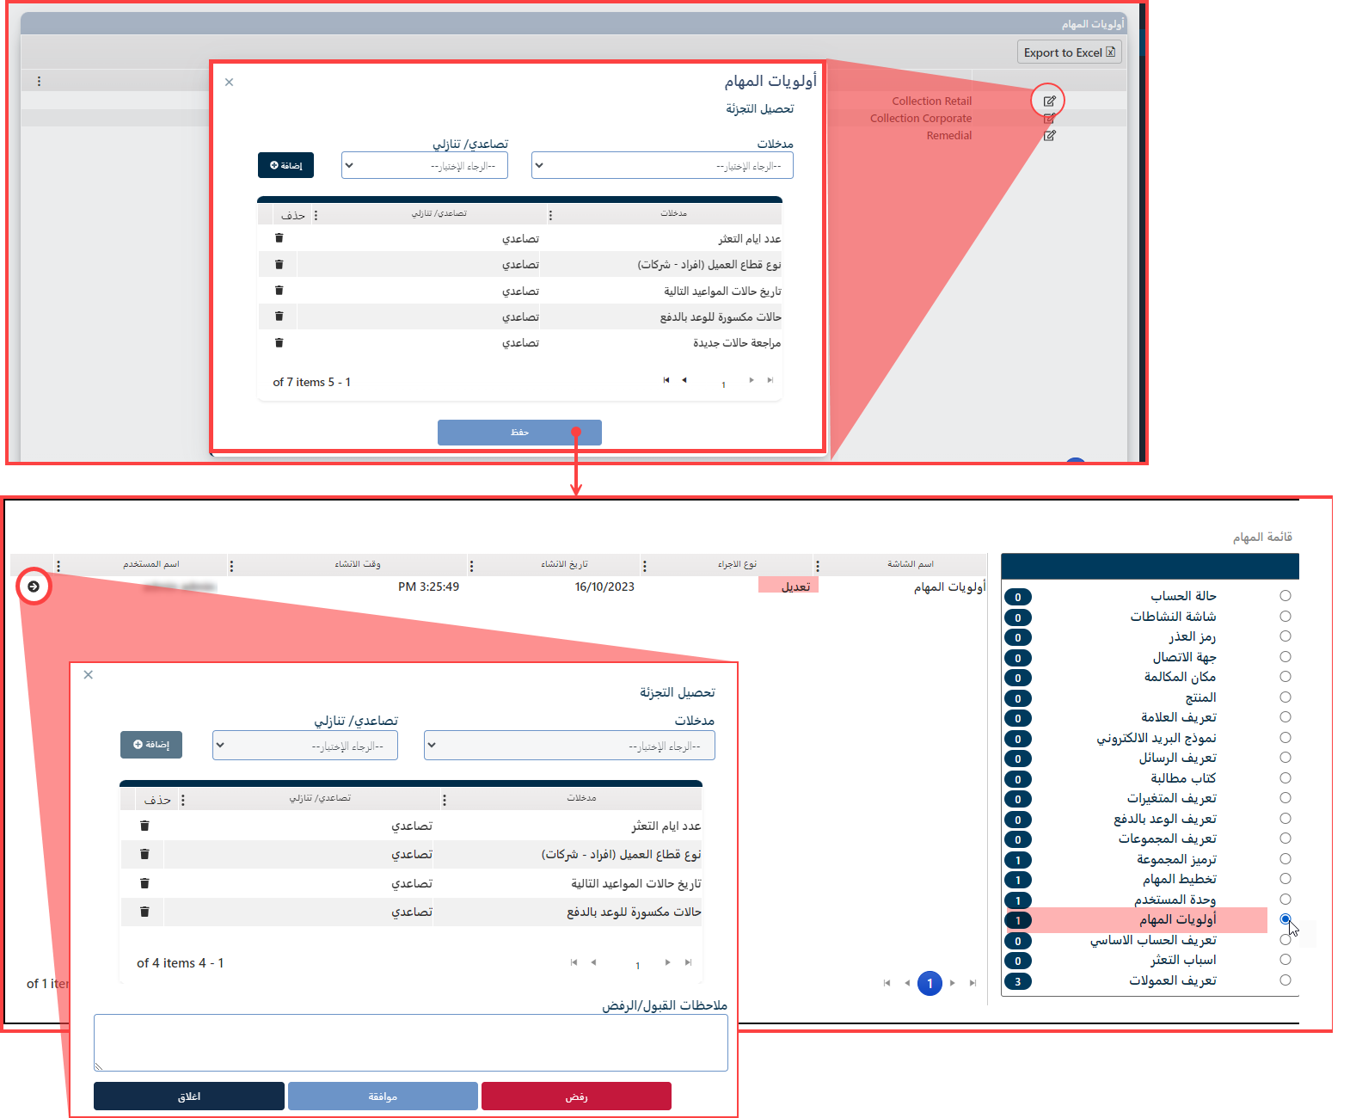

ملاحظة: أن المؤثرات المدرجة في كل دائرة قابلة للزيادة أو النقصان، وفي كل مرة ينقر بها المستخدم زر حفظ يحتاج إلى موافقة المدقق.

#### المهام غير المعينة

تعرض هذه الشاشة جميع المهام التي لم تسند لي مستخدم (محصل) لمتابعتها أي أنها سلة المهمات التي لم تعين إلى محصل بعد.

الشكل العام للشاشة

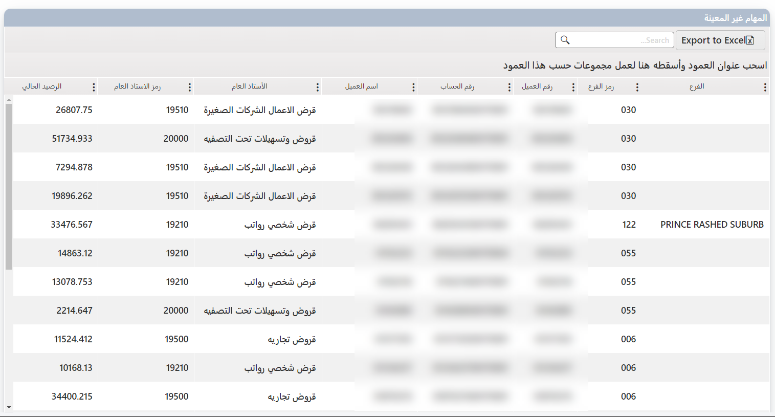

#### تعريف الحساب الأساسي

تختص هذه الشاشة بتعريف الحساب الأساسي (Primary Account) على مستوى الدائرة، يؤثر ها التعريف على عملية توزيع الحسابات في سلة المهام إذا كان معيار الحساب الأساسي هو معيار الترتيب الذي تم تحديده في شاشة أولويات المهام.

تعرض الشاشة الدوائر المعرفة على النظام، ولتعريف الحساب الأساسي لكل منها يقوم المستخدم بما يلي:

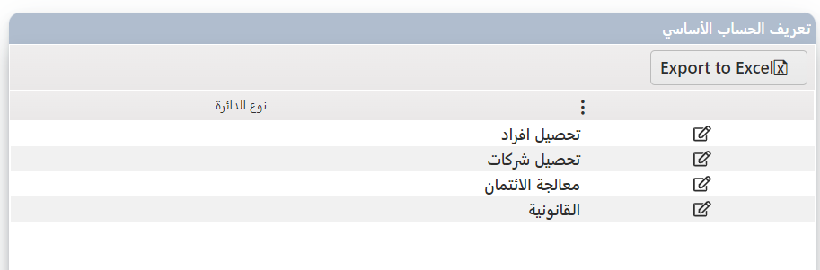

1. الضغط على زر التعديل المحاذي لاسم الدائرة.
2. القيام بعملية اختيار الحساب من حقل المدخلات ومن ثم الضغط على زر إضافة، فيظهر الخيار في خانة العرض الموجودة في نفس الشاشة مع إمكانية حذف كل مدخل على حدي.
3. بعد الانتهاء من الخيارات وفقا للحالة أو متطلبات العمل يقوم المستخدم بالضغط على زر حفظ، فينتقل الطلب إلى شاشة سلة مهام المدقق ليقرر بشأنه.
4. انتمت الموافقة على التعريف الجديد أو التعديل فسينعكس على أسلوب الترتيب في سلة المهام وإذا تم الرفض فَسَتُلْغَى العملية.

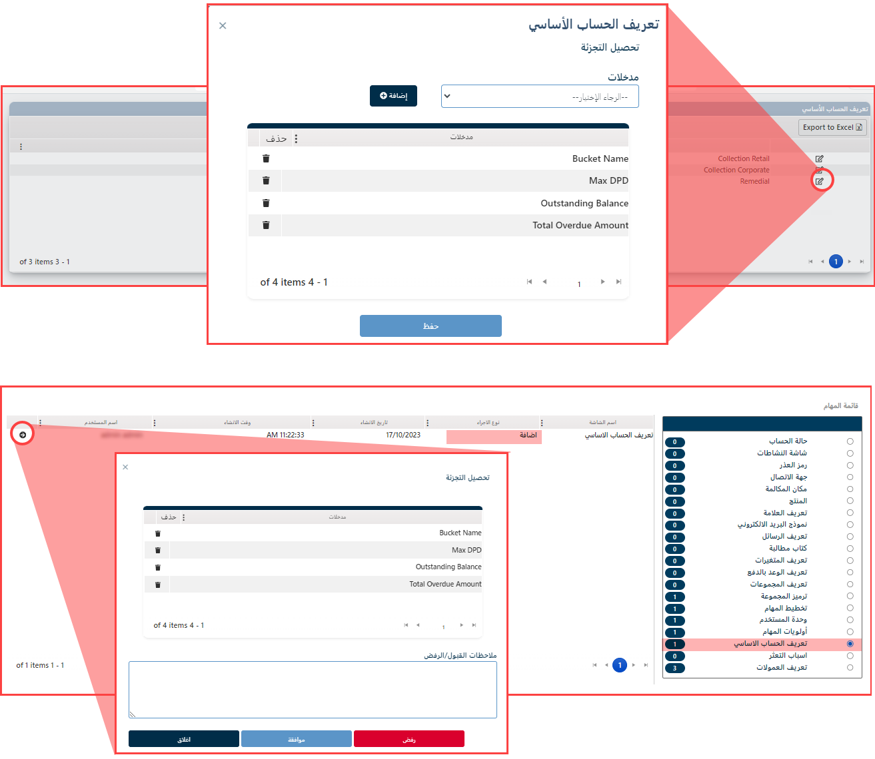

#### تغيير كلمة المرور

تختص هذه الشاشة بتغير كلمة المرور الخاصة بالمستخدم النشط

الشكل العام:

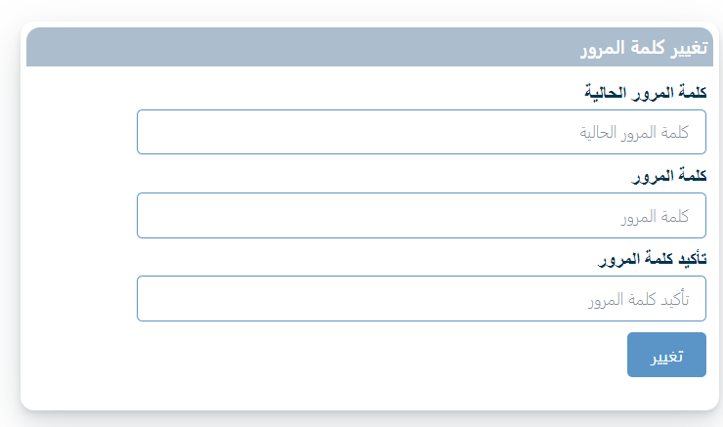

للقيام بتغيير كلمة المرور الحالية، على المستخدم القيام بالخطوات التالية:

1. إدخال كلمة المرور الحالية.
2. إدخال كلمة المرور الجديدة.
3. التأكيد على كلمة المرور الجديدة بإعادة إدخالها.
4. الضغط على زر تغيير.

#### حالة الحساب

هنا يتم عرض، تعريف أو حذف الحالات التي يتم تعينها لحساب العميل، أن هذه الحالات منها ما هو ثابت للنظام ومنها ما يتم تعينه من قبل المستخدم وفقا لاحتياجات العمل، إحالات الحساب الثابتة الخاصة بالنظام لا تطبق عليها خاصية الحذف، ولكن يستطيع أن يعدلها المستخدم.

الشكل العام:



لإدراج حالة حساب إلى النظام، بقوم المستخدم بما يلي:

1. من الحقل الرئيسي أعلى الشاشة اختيار حالة الحساب.
2. الضغط على زر الإضافة.



1. إدخال معلومات حالة الحساب الجديدة
   1. رمز حالة الحساب.
   2. وصف حالة الحساب بالإنجليزية.
   3. وصف حالة الحساب بالعربية.
   4. ملاحظة.
2. الضغط على زر حفظ.
3. ينتقل الطلب إلى شاشة المدقق ليقرر بشأنه.



1. أن كان بالقبول فيتم إدراج الكتاب في خانة العرض أو بالرفض فَتُلْغَى العملية.

التالي شرح لصفحة العرض.



1. خانة العرض لكل الحالات الخاصة بالحساب الموجودة في النظام.
2. تعديل حالة، تحتاج هذه العملية إلى موافقة المدقق، في حالة الموافقة ستعكس التعديلات على الحالة وفي حالة الرفض لن يتم التعديل.



لحذف حالة حساب، هذه العملية تحتاج إلى موافقة المدقق، في حالة الموافقة سيتم حذف الحالة، وفي حالة عدم الموافقة سَتُلْغَى العملية.



#### تعريف المجموعات

يتم من خلال هذه الشاشة إضافة مجموعات بأنواع مختلفة، كل نوع منها يعمل على توزيع المهمات بين المحصلين بطريقة مختلفة ويتم توجيه كل مجموعة حسب نوعها إلى محصل أو عدة محصلين باستخدام المتغيرات سابقة الإنشاء وبعض الروابط المنطقية التي تتاح من شاشة الإدخال لمجموعة - منشئ الاستعلام.

الشكل العام للشاشة:

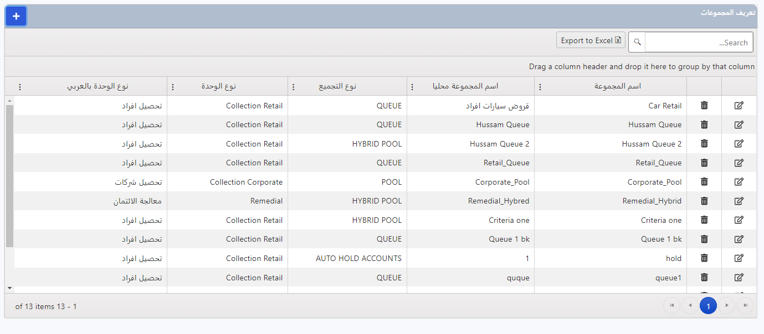

##### إنشاء مجموعة

لإضافة مجموعة يقوم المستخدم بما يلي:

1. من شاشة تعريف المجموعات، انقر على زر الإضافة أعلى الشاشة
2. من شاشة منشئ الاستعلام، يتم إدخال معلومات المجموعة:

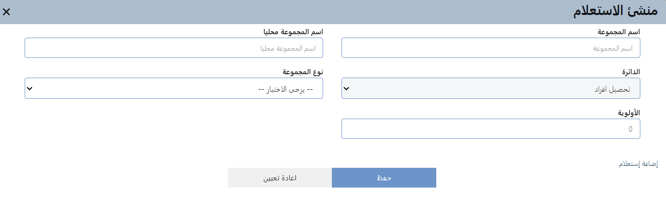

* 1. اسم المجموعة: ادخل اسم للمجموعة باللغة الإنجليزية.
  2. اسم المجموعة محليا: ادخل اسم للمجموعة باللغة الإنجليزية.
  3. الدائرة حدد نوع الدائرة التي ستخصص لها هذه المجموعة
  4. نوع المجموعة اختيار نوع المجموعة:

|  |  |  |  |  |
| --- | --- | --- | --- | --- |
| * QUEUE | * POOL | * HYBRID POOL | * MANUAL ALLOCATION | * AUTO HOLD ACCOUNTS |

* 1. إضافة الاستعلام
     1. نبدأ باختيار معامل الاستعلام المطلوب من القائمة المنسدلة الأولى.
     2. حدد العملية المطلوبة من القائمة المنسدلة، وبعد اختيارها سيتم ظهور حقل آخر لإدراج القيمة التي سيتم التعامل معها إما بإدخال قيمة أو اختيارها وفقا للعملية.
     3. في حالة الضغط على استخدام المتغير سيظهر حقل يعرض المتغيرات كقيم.



* + 1. بإمكان المستخدم إدراج أكثر من قاعدة بالضغط على زر إضافة قاعدة.
    2. لإنهاء الجزء الأول، انقر فوق الزر "إضافة" أو ("و"، "أو").
    3. انقر على "إضافة القاعدة" لتسجيل الاستعلام والانتقال إلى الجزء الثاني.
    4. في حالة احتاج المستخدم إلغاء أو حذف أحد القواعد، يقوم بالضغط على زر الحذف المحاذي لها:



* + 1. أضف الجزء الثاني من الاستعلام باستخدام نفس التقنية وهكذا.
    2. عندما تصل إلى العبارة الأخيرة انقر فوق "إضافة استعلام" أو "أو" الموجود في الزاوية اليمنى.
    3. بمجرد الانتهاء، انقر فوق "حفظ.
    4. زر إعادة تعيين يقوم بإلغاء آخر استعلام تم إدراجه في القاعدة.

ملاحظة: الشرط الأساسي هو تحديد جميع معلمات الاستعلام المطلوبة باستخدام الأداة المساعدة "تحديد معلمات الاستعلام".

ملاحظة: تحتوي بعض المعلمات على تفاصيل محددة، وستظهر التفاصيل ذات الصلة لكل معلمة عند الحاجة.

ملاحظة: يمكنك حذف أي سجل في أي وقت من خلال الضغط فوق الزر  "

1. بمجرد الضغط على زر حفظ سينتقل طلب إنشاء المجموعة إلى شاشة سلة مهام المدقق للنظر فيه.

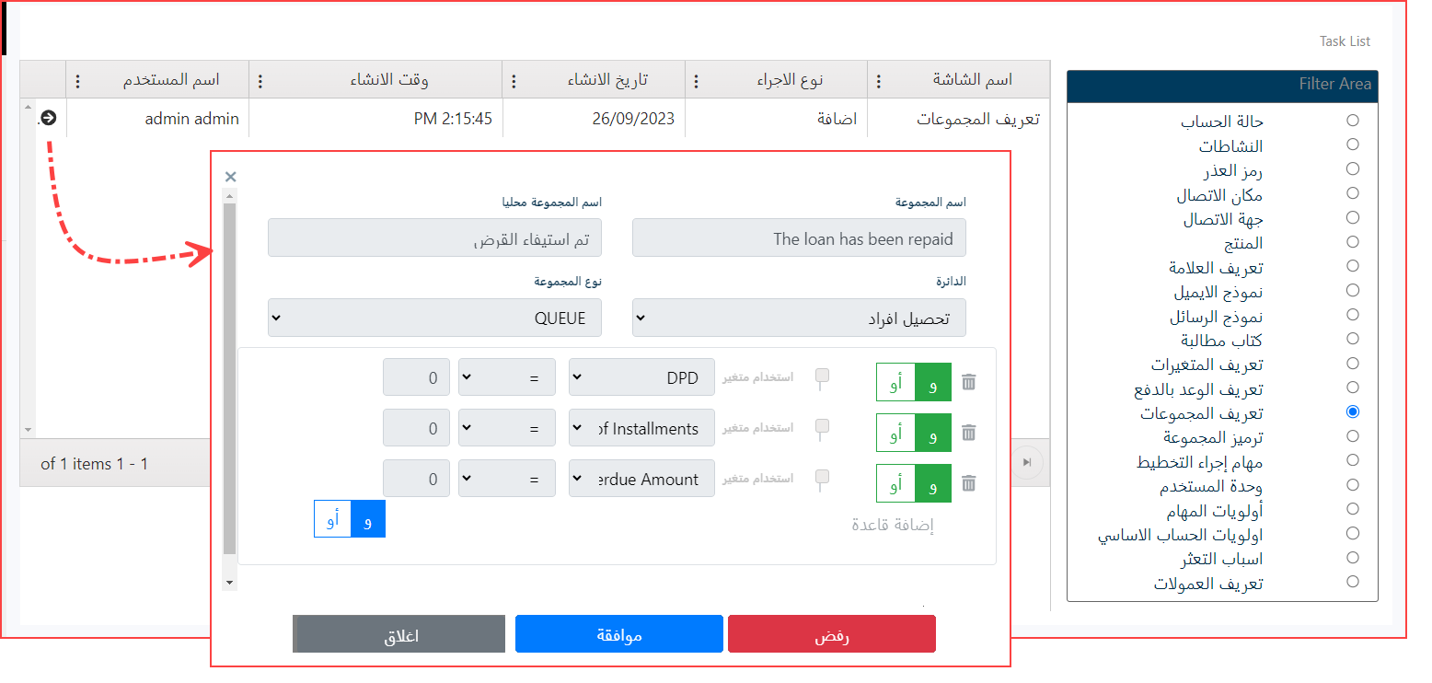

1. في حالة الموافقة سيتم إدخال المجموعة في شاشة عرض المجموعات وفي حالة الرفض سيتم ا إلغاء العملية

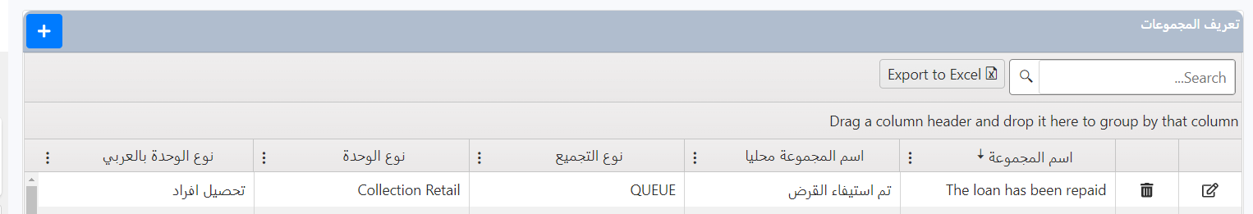

##### تعديل معلومات مجموعة

لتعديل معلومات مجموعة، يقوم المستخدم بما يلي:

الضغط على زر التعديل المحاذي له، فتظهر شاشة التعديل

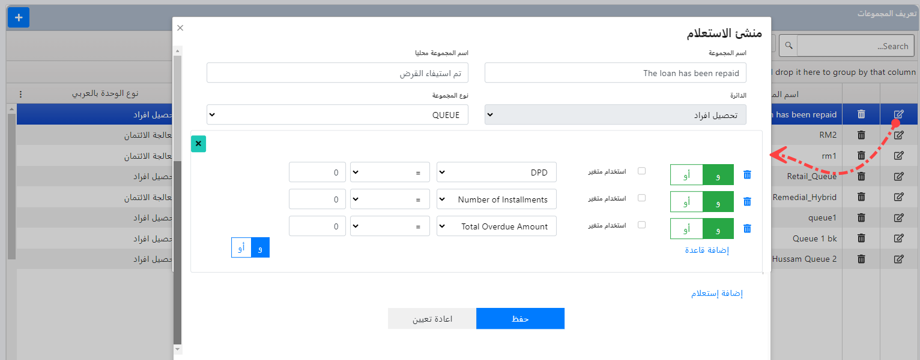

يقوم المستخدم بالتغيرات المطلوبة على كل الحقول باستثناء الدائرة. ومن ثم الضغط على زر حفظ

ينتقل طلب تعديل المتغير إلى شاشة سلة مهام المدقق للنظر بشأن الطلب بالموافقة أو الرفض:

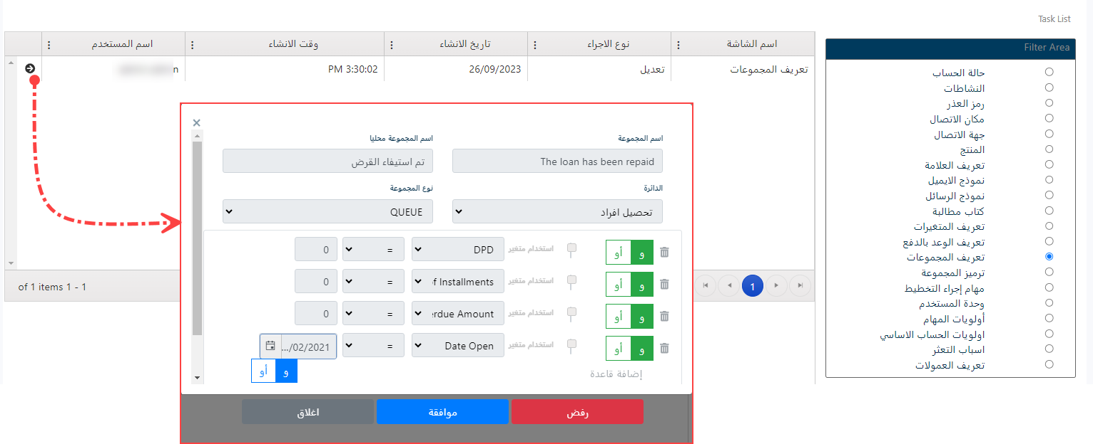

1. في حال الموافقة سيتم التعديل وحفظ التغييرات، في حالة الرفض سَتُلْغَى العملية.

##### حذف مجموعة

* + - * 1. يقوم المستخدم بالضغط على زر الحذف المحاذي للمجموعة. وتأكيد الطلب.

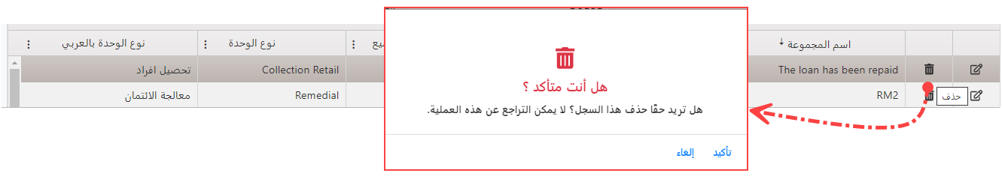

* + - * 1. ينتقل طلب حذف المجموعة إلى شاشة سلة مهام المدقق للنظر بشأن الطلب بالموافقة أو الرفض:

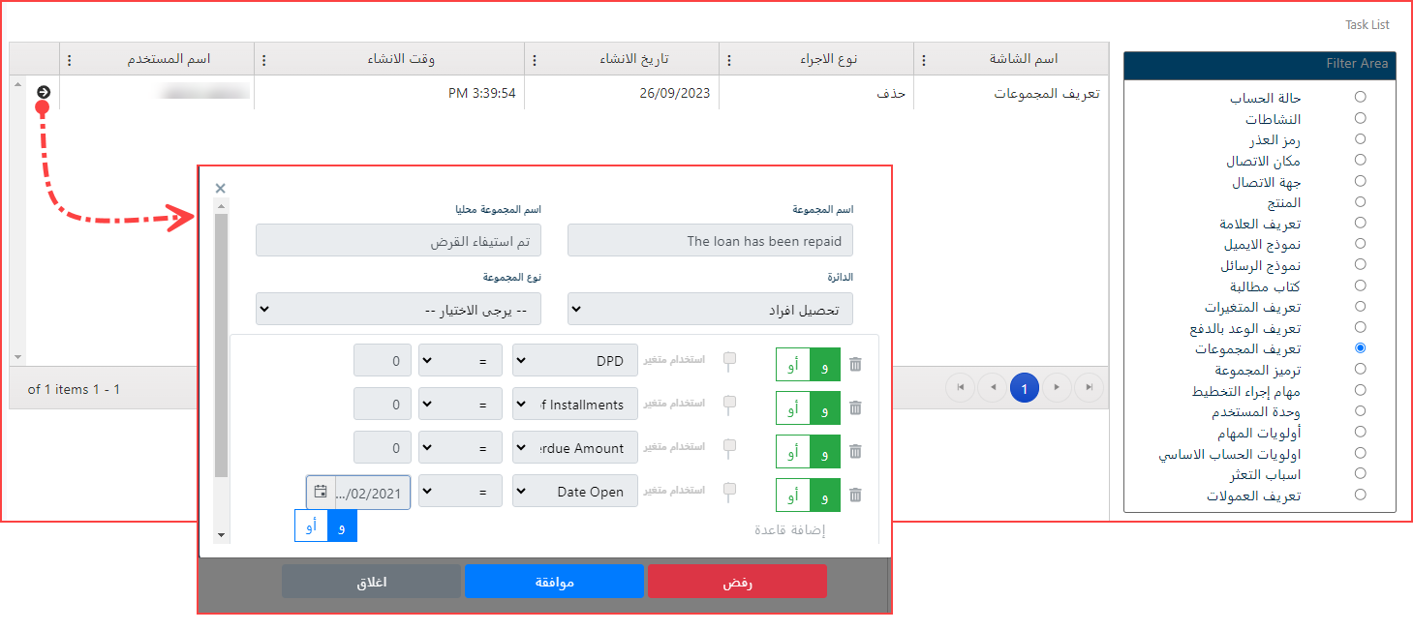

* + - * 1. في حالة الموافقة يتم إلغاء المجموعة من النظام، في حالة الرفض سَتُلْغَى العملية.

#### تعريف العمولات

تختص هذه الشاشة بتعريف نسبة العمولة التي سيتقاضاها المحصل الخارجي، وبالتخصيص تكون لتحديد نسبة العمولة للمحامين.

الشكل العام للشاشة:

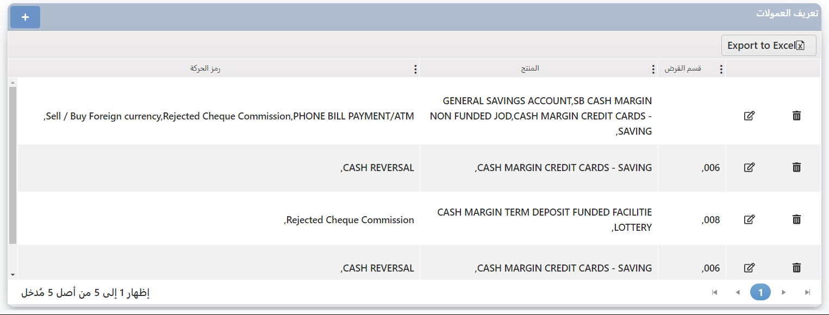

هنا يستطيع المستخدم صاحب الصلاحية أن يقوم بتعريف عمولة جديدة، تعديل معلومات عمولة مسبقة الإدخال أو حذف عمولة.

##### إدراج عمولة جديدة

لتعريف عمولة جديدة يقوم المستخدم بما يلي:

1. الضغط على زر الإضافة، تظهر شاشة تعريف العمولات.
2. إدخال المعلومات المطلوبة في الشاشة

بداية بالمعلومات المرجعية للقرض نفسه مثل:

* 1. اختيار قسم القرض (اختيار متعدد وفقا لمعلومات القرض).
  2. اختيار المنتج (اختيار متعدد وفقا لمعلومات القرض).
  3. اختيار رمز الحركة (اختيار متعدد وفقا لمعلومات القرض).

وتحديد معلومات العمولة مثل:

* 1. إدخال نسبة العمولة.
  2. الحد الأقصى للمبلغ المخصص للعمولة.
  3. تحديد إذا ما كان قد تم إعدام الدين أم لا (إعدام الدين) (نعم/لا).
  4. الرصيد من.
  5. الرصيد إلى.
  6. تحديد إذا ما كان مرتبطا الدين بقضية (علامة القانونية) (نعم/لا).

1. الضغط على زر حفظ، فينتقل الطلب إلى شاشة مهام المدقق ليقرر بشأن هذه العملية.
2. انتمت الموافقة فستتم العملية وسيظهر السجل في خانة العرض المخصصة للعمولات، وان تم الرفض فَسَتُلْغَى عملية التعيين.

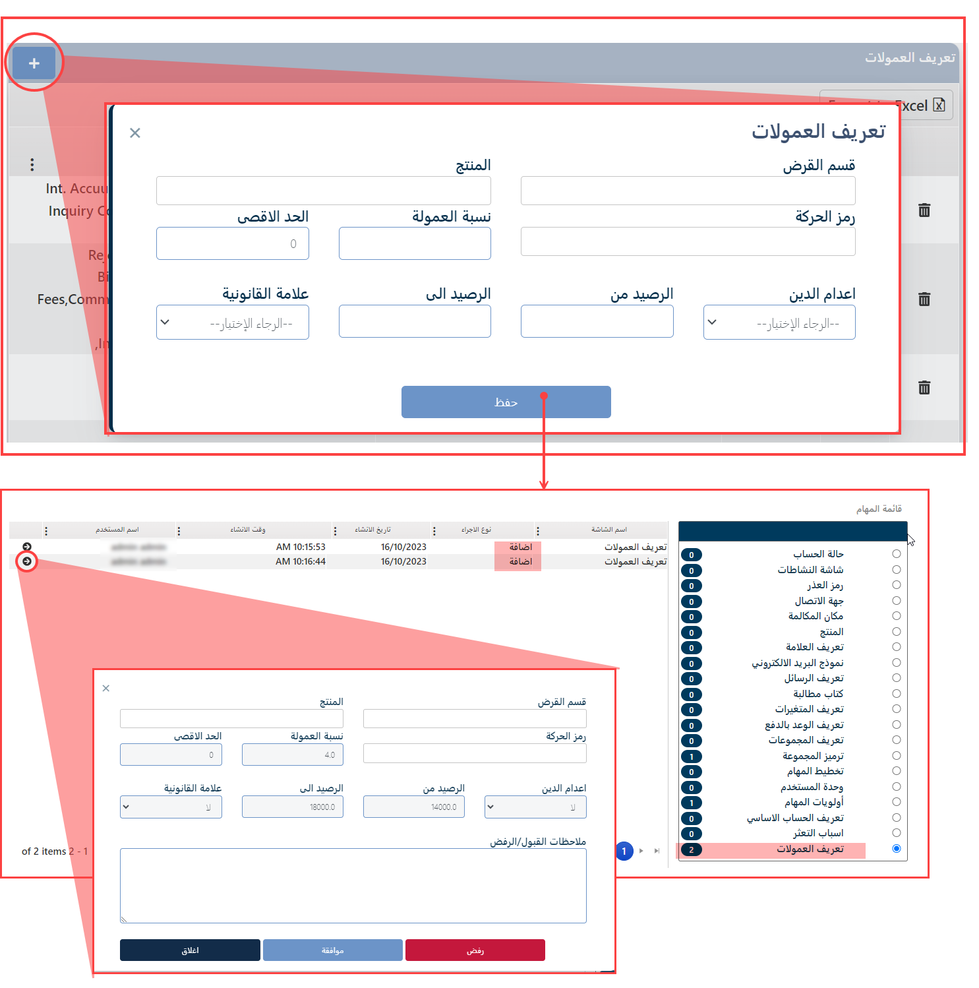

##### تعديل معلومات عمولة

لتعديل معلومات عمولة يقوم المستخدم بما يلي:

1. الضغط على زر التعديل المحاذي للعمولة
2. من شاشة التعديل يقوم المستخدم بالتعديل المطلوب وفقا للحالة.
3. الضغط على زر تعديل فينتقل الطلب إلى شاشة مهام المدقق ليقرر بشأن هذه العملية.
4. انتمت الموافقة فستتم العملية وسيظهر السجل في خانة العرض المخصصة للعمولات بالمعلومات الجديدة، وان تم الرفض فَسَتُلْغَى العملية.

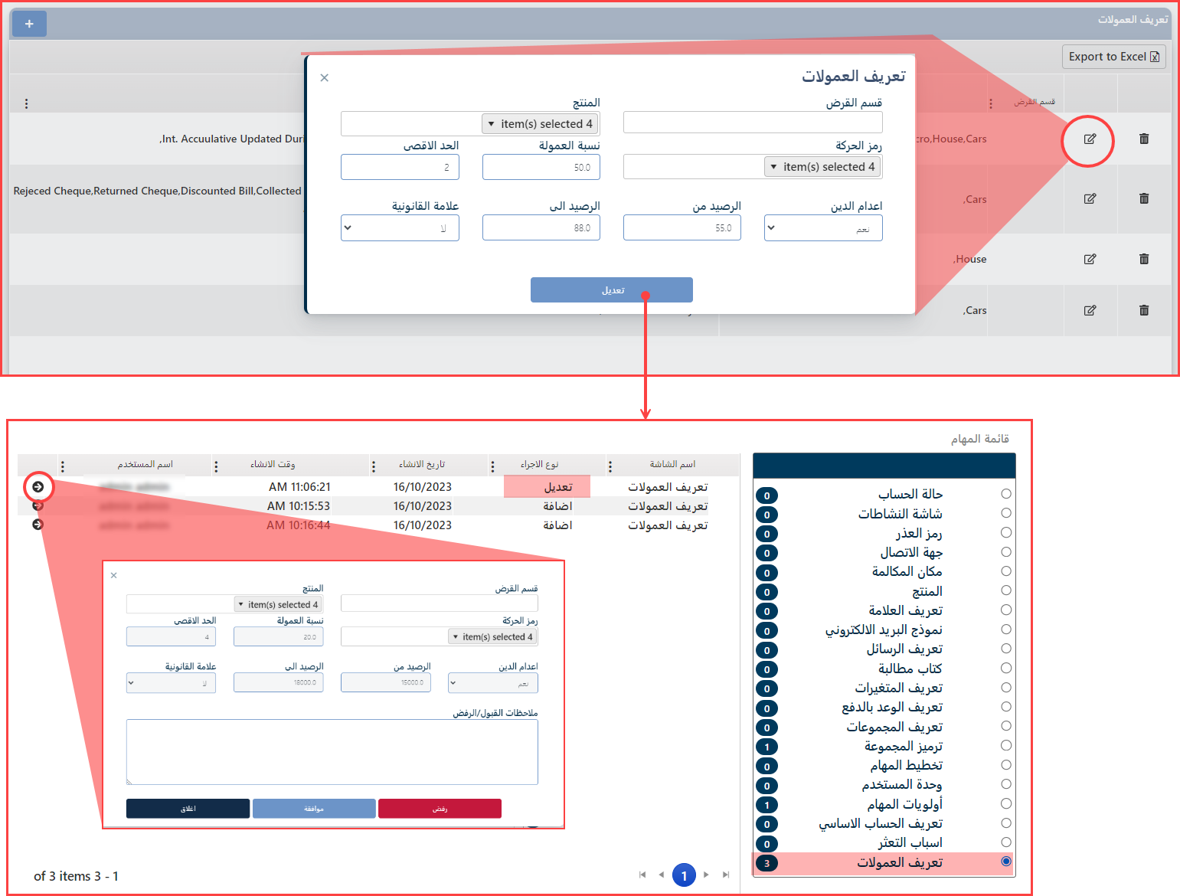

##### حذف عمولة

لحذف تعيين مجموعة معين يقوم المستخدم بما يلي:

1. الضغط على زر الحذف المحتوي لتعيين المجموعة
2. تأكيد عملية الحذف ينتقل الطلب إلى شاشة مهام المدقق ليقرر بشأن هذه العملية.
3. انتمت الموافقة فستتم عملية الحذف وان تم الرفض فَسَتُلْغَى العملية.

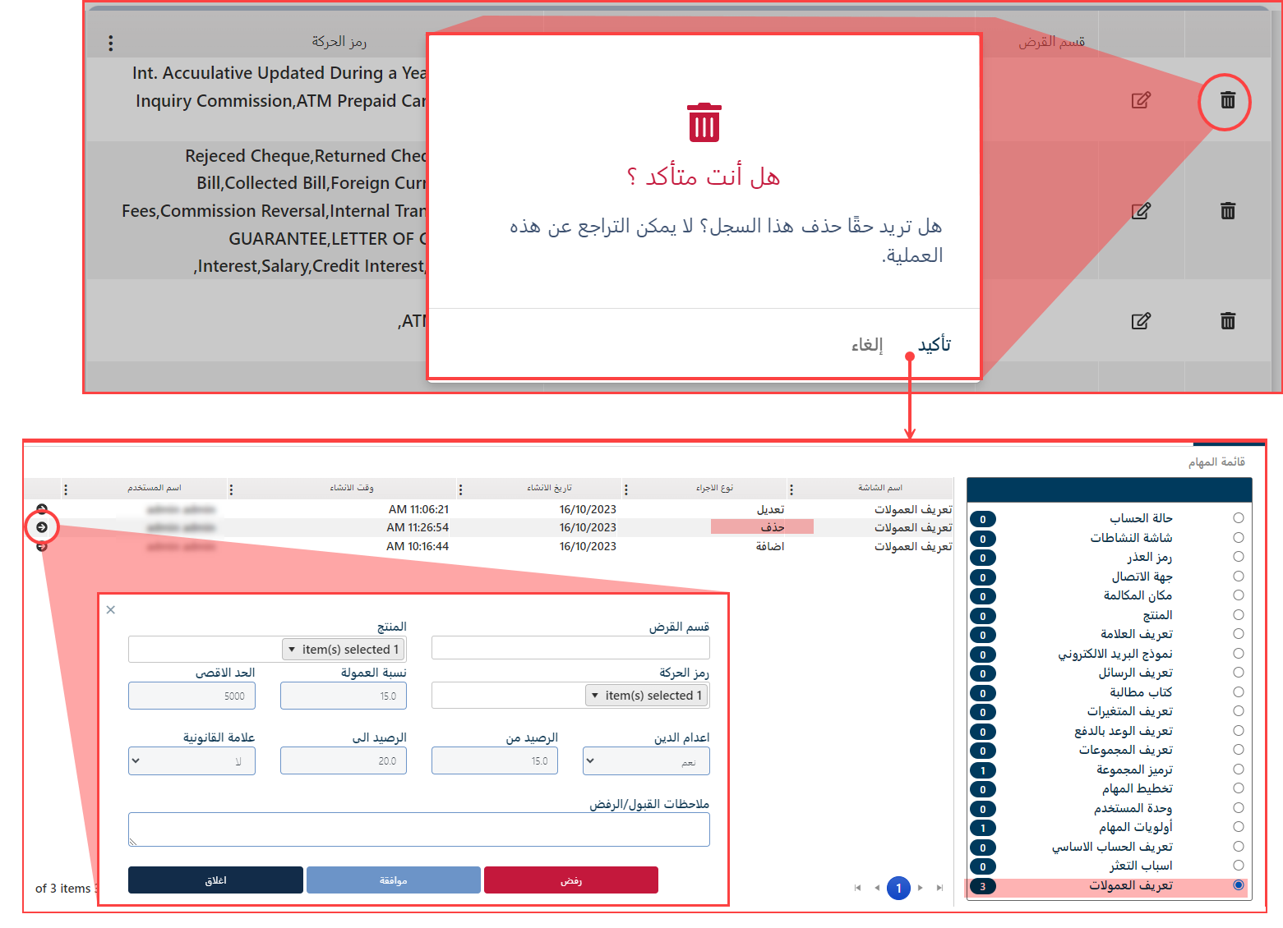

#### تعريف الحوافز

تُستخدم هذه الشاشة لتعريف وضبط معايير وآليات حساب الحوافز حسب الفئات المختلفة من الحسابات. تُمكّن الإدارة من إدخال وتحديث النسب والحدود (الحد الأدنى والأعلى) المرتبطة بالحوافز التي تُصرف لضباط الحسابات مقابل أعمال الجدولة أو الهيكلة.

الشكل العام:

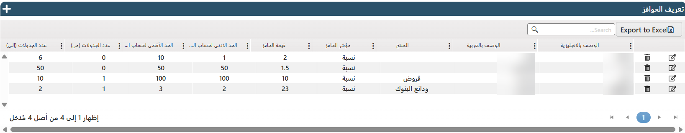

في هذه الشاشة يستطيع المستخدم ان يقوم بإدراج تعريف جديد لضوابط الحوافز وكذلك يستطيع حذف سجل ضوابط حوافز وكذلك التعديل على خصائصه.

##### انشاء سجل تعريف حافز

1. انقر على زر الإضافة+، ستظهر شاشة تعريف الحوافز كما يلي:

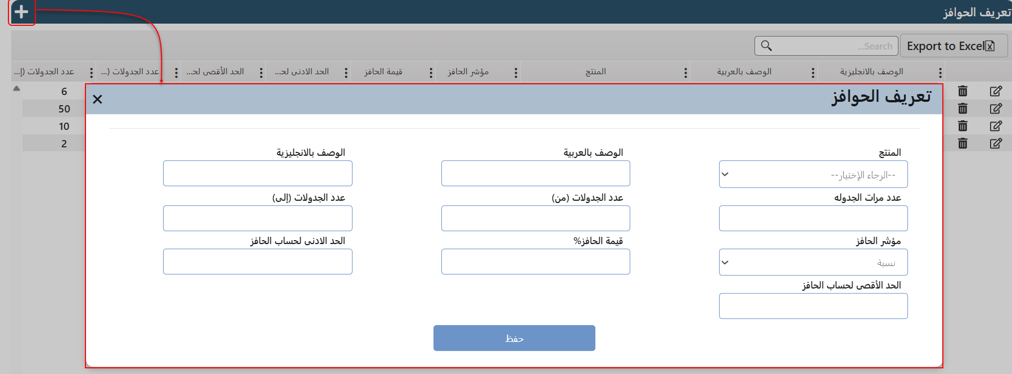

1. يقوم المستخدم بتعبئة الحقول المدرجة الخاصة بسجل تعريف الحافز، وهي :
   1. المنتج: اختيار المنتج المرغوب
   2. الوصف بالعربية: ادخال وصف مناسب بالعربية.
   3. الوصف بالإنجليزية: ادخال وصف مناسب بالإنجليزية.
   4. الحد الأدنى لحساب الحوافز يبدأ بعد الوصول إلى عدد مرات الجدولة المحدد.
   5. عدد مرات الجدولة: لا تتجاوز 3.
   6. عدد الجدولات (من)
   7. عدد الجدولات (إلى)
   8. مؤشر الحافز: نسبة/ عدد صحيح
   9. قيمة الحافز% القيمة كرقم في حال مؤشر الحافز عدد صحيح و نسبة مئوية في حال كان اختيار مؤشر الحافز نسبة.
   10. الحد الادنى لحساب الحافز.
   11. الحد الأقصى لحساب الحافز.

ملاحظة: سيقوم النظام بحساب قيمة الحافز بناءً على كل عملية جدولة أو حساب. ويشترط أن لا تتجاوز القيمة الحد الأعلى المحدد، وفي حال كانت القيمة المحتسبة أقل من الحد الأدنى، فستُعتمد القيمة الأدنى كقيمة للحافز.

1. بعد اخال كافة المعلومات يتم النقر على زر حفظ لإتمام ادراج الملف.
2. سيظهر السجل في الشاشة مع قابلية الحذف والتعديل.

#### الحوافز

بالنقر على زر العرض الموجود في شاشة الحوافز سيتم عرض الحوافز في سجل تفصيلي للحوافز وملخص للحوافز الخاص لكل موظف.

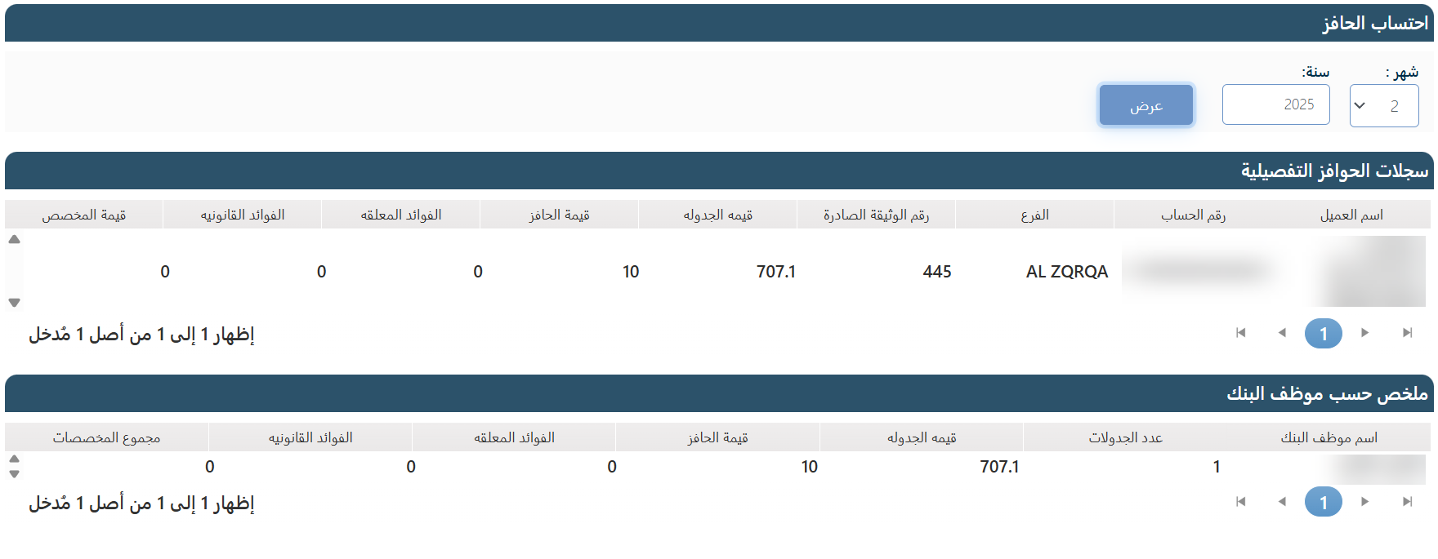

#### احتساب اتعاب المحاماة

تعرض الشاشة أتعاب المحاماة حسب الشهر والسنة المحددين من قبل المستخدم.

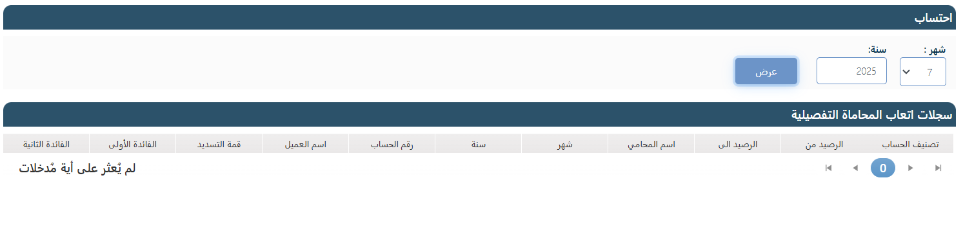

#### تصنيف الحساب

ان هذه الصفحة تختص بتصنيف الحسابات اذ انه يتم تحديد شروط معينة لتصنيف الحسابات قبل توزيعها من خلال ادراج query statement باستخدام منشئ الاستعلام.

يعرض في الشاشة تصنيف الحسابات للدوائر المعتمدة بالنظام ولتعديل الشروط الخاصة بكل مجموعة يتم النقر على زر التعديل المحاذي لها، فتظهر شاشة منشئ الاستعلام لتعديل الاستعلام المكتوب كقاعدة توزيع ومن ثم النقر على حفظ لحفظ التغيير دون إعادة توزيع الحسابات وفقا للقاعدة الجديدة. لكن اذا نقر على إعادة تعيين سيحفظ التغيير وسيعاد التعيين للحسابات وفقا للقاعدة الجديدة.

الشكل العام



للقيام بعمل التصنيف، يقوم المستخدم بالنقر على زر التصنيف اعلى الصفحة ومن ثم تأكيد العملية وسينعكس على النظام هذا الطلب.



للتعديل على تصنيف حساب مجموعة يقوم المستخدم بما يلي:

* + - 1. النقر على زر التعديل المحاذي لاسم المجموعة، فتظهر الشاشة التالية:



1. قم بالتعديل المطلوب ويكون فقط بإضافة استعلام او إعادة تعيين
   1. إضافة الاستعلام
      1. نبدأ باختيار معامل الاستعلام المطلوب من القائمة المنسدلة الأولى
      2. حدد العملية المطلوبة من القائمة المنسدلة، وبعد اختيارها سيتم ظهور حقل اخر لإدراج القيمة التي سيتم التعامل معها اما بإدخال قيمة او اختيارها وفقا للعملية.
      3. في حالة النقر على استخدام المتغير سيظهر حقل يعرض المتغيرات كقيم .



* + 1. بإمكان المستخدم إدراج أكثر من قاعدة بالنقر على زر إضافة قاعدة
    2. لإنهاء الجزء الأول، انقر فوق الزر "إضافة" أو ("و"، "أو")
    3. انقر على "إضافة القاعدة" لتسجيل الاستعلام والانتقال إلى الجزء الثاني.
    4. في حالة احتاج المستخدم الغاء او حذف أحد ال قواعد، يقوم بالنقر على زر الحذف المحاذي لها:



* + 1. أضف الجزء الثاني من الاستعلام باستخدام نفس التقنية وهكذا.
    2. عندما تصل إلى العبارة الأخيرة انقر فوق "إضافة استعلام" أو "أو" الموجود في الزاوية اليمنى.
    3. بمجرد الانتهاء، انقر فوق "حفظ. وسيتنقل الطلب الى شاشة المقق لطلب الموافقة.
    4. **زر إعادة تعيين يقوم بإلغاء اخر استعلام تم إدراجه في القاعدة.**

ملحوظة؛ الشرط الأساسي هو تحديد جميع معلمات الاستعلام المطلوبة باستخدام الأداة المساعدة "تحديد معلمات الاستعلام".

ملحوظة؛ تحتوي بعض المعلمات على تفاصيل محددة، وستظهر التفاصيل ذات الصلة لكل معلمة عند الحاجة.

ملحوظة؛ يمكنك حذف أي سجل في أي وقت من خلال النقر فوق الزر  "

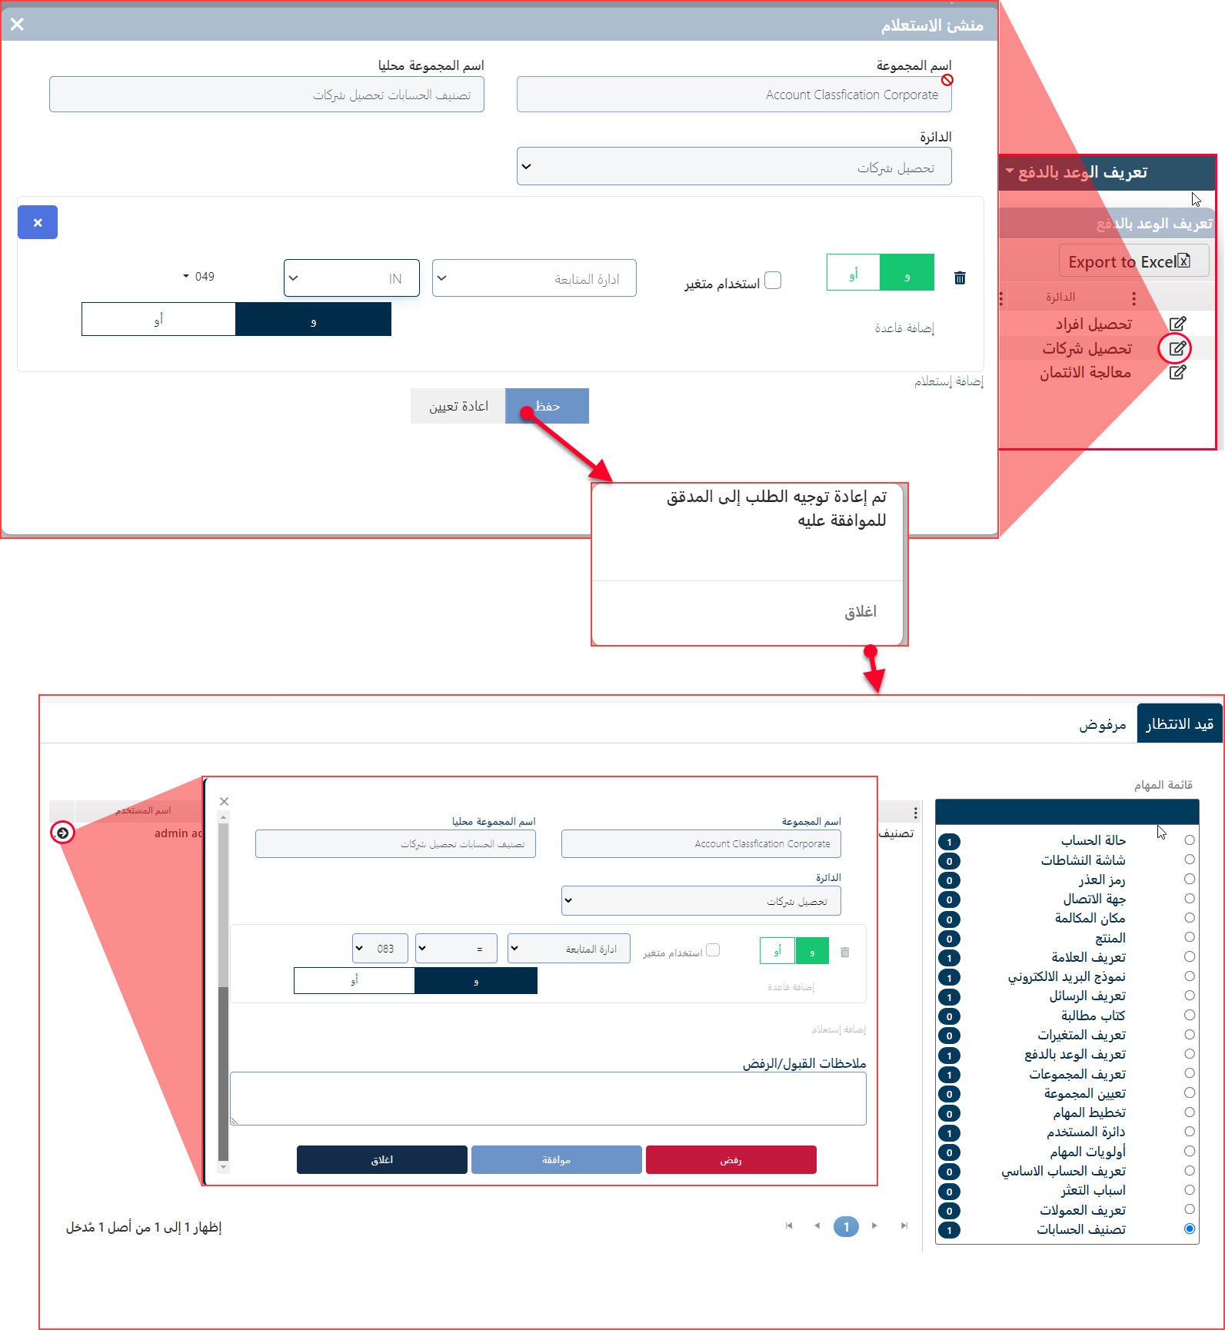

* + 1. في حال الموافقة سيتم التعديل وحفظ التغييرات، في حالة الرفض ستلغى العملية.

#### المخصصات المالية

تُستخدم لمراجعة وإدارة بيانات المخصصات المالية المرتبطة بحسابات العملاء. تتيح للمستخدمين المخولين رفع بيانات المخصصات باستخدام ملفات Excel، ومراجعة التفاصيل المالية لكل حساب، ومن ثم حفظ السجلات المعتمدة.

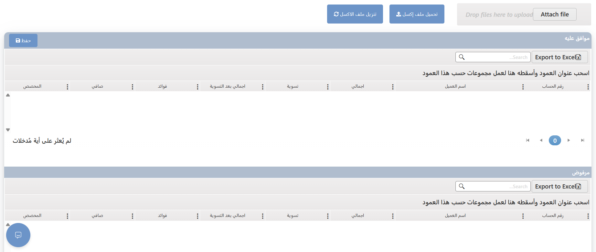

لرفع ملفات خاصة بالمخصصات المالية :

1. حميل قالب الإكسل

* انقر على زر "Download Excel Template" لتحميل القالب الموحد.
* يضمن هذا القالب أن تكون بياناتك مهيكلة بطريقة صحيحة ومتوافقة مع متطلبات النظام.

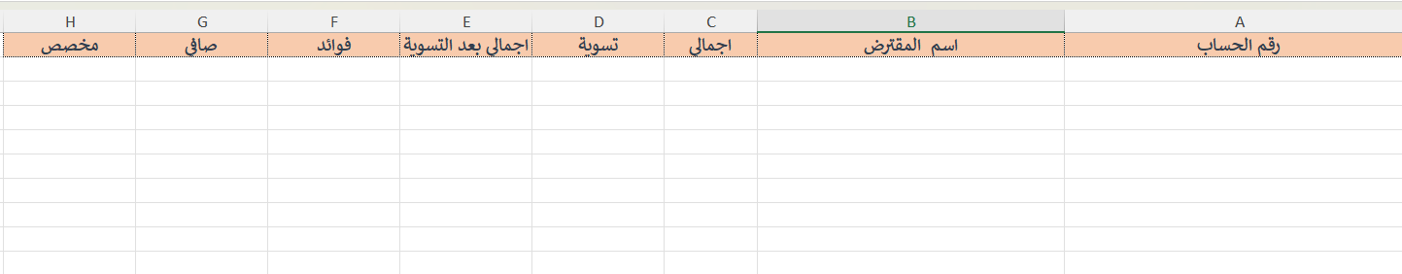

1. ادراج البيانات

* قم بإدخال المعلومات المطلوبة في القالب الذي تم تحميله.
* تأكد من تعبئة جميع الحقول الإلزامية بشكل صحيح وفقًا لقواعد التحقق المعتمدة في النظام.

1. رفع الملف

* يمكنك رفع الملف المعبأ باستخدام إحدى الطريقتين التاليتين:
* النقر على زر "Attach File" واختيار الملف.
* أو سحب الملف وإفلاته في منطقة التحميل المخصصة على الشاشة.

1. معالجة الملف

بعد رفع الملف، يقوم النظام تلقائيًا بمعالجة السجلات والتحقق منها. ومن ثم يتم تصنيف النتائج كما يلي:

* تبويب المعتمدة (Approved): يعرض جميع السجلات التي تم التحقق منها وقبولها بنجاح.
* تبويب المرفوضة (Rejected): يعرض السجلات التي فشلت في التحقق نتيجة أخطاء في البيانات

# عمليات عامة

## الولوج إلى النظام

ملاحظة: قم بالتواصل مع مسؤول النظام لديك لكي يزودك بالرابط المخصص وطلب المساعدة بما يتعلق بمعلومات الدخول الخاصة بك.

1. قم باستخدام الرابط المخصص لفتح النظام.
2. قم بإدخال اسم المستخدم الخاص بجهازك في خانة "User Name"
3. أدخل كلمة المرور في خانة "Password"
4. بعد إتمام الإدخال والضغط على زر Log In سيقوم النظام تلقائيا بالدخول إلى شاشة سلة المهام الخاصة بالمستخدم

عند الدخول إلى النظام ستظهر الشاشة التالية:

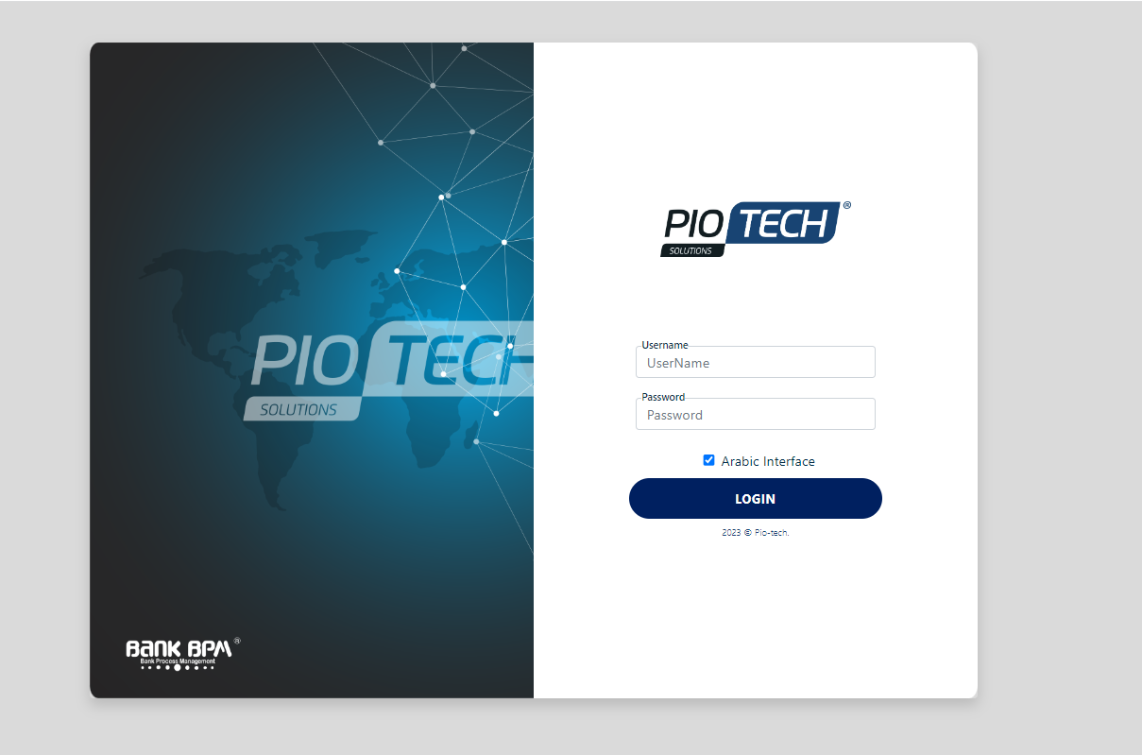

بعد إتمام عملية الولوج إلى النظام، ستظهر الشاشة التالية:

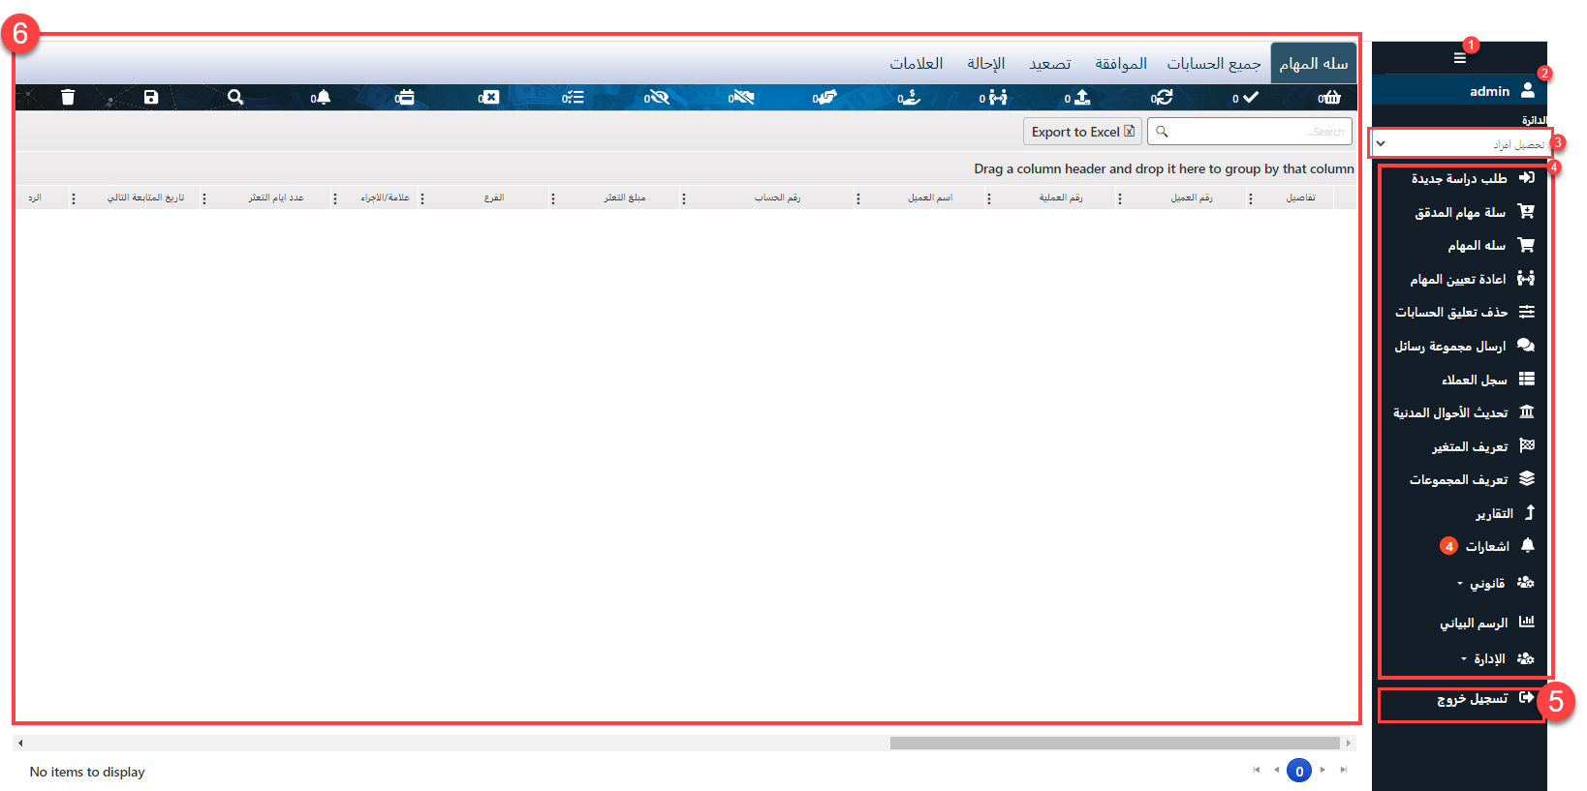

1. زر إظهار أو إخفاء القائمة الرئيسية
2. اسم لمستخدم الحالي للنظام Current Username.
3. اسم الدائرة الفعالة على النظام حاليا إذا ن المعروضات في حينه ستخص تلك الدائرة، أن هذا النظام يقدم الخدمة إلى أربعة دوائر وهي:

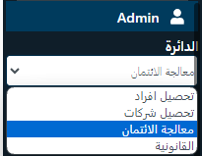

ملاحظة: الانتقال من دائرة إلى آخرة من نفس الحقل ممكن لكن لا بد أن يكون المستخدم في صفحة المحفظة الائتمانية، ومن الجدير بالذكر أن الدوائر التي تظهر وإمكانية الانتقال هي صلاحيات تمنح ل أو تمنع عن العميل.

1. القائمة الرئيسية للنظام
2. زر الخروج من النظام
3. شاشة العمل وهي سلة العمل الخاصة بالمستخدم الحالي.

## التقويم

تتطلب بعض الوحدات إدخال تاريخ معين، ويتم ذلك باستخدام التقويم التالي:

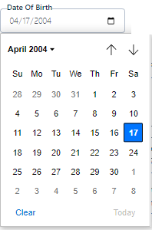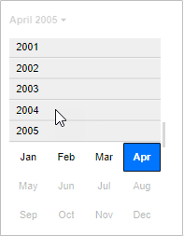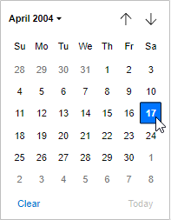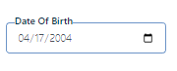

* + بالضغط على السهم "🡑" لعرض الشهر التالي، وعلى السهم "🡓" لعرض الشهر السابق.
  + بمجرد الضغط على السنة تظهر الشهور الخاصة بها.
  + بمجرد الضغط على الشهر تظهر الأيام الخاصة به.
  + بمجرد الضغط على اليوم سيتم اختيار التاريخ وسيظهر في الحقل.

## آليات الترشيح

تحتوي بعض صفحات الواجهة على بيانات كبيرة يجب أن تستخدم فيها آلية الفلترة لكي تتمكن من العثور على السجل المطلوب بسهولة.



الشكل المستخدم هو لغايات الشرح.

### فلترة حسب البيانات

بالضغط على أل نقاط الموضحة على أحد الأعمدة تظهر الخيارات التالية

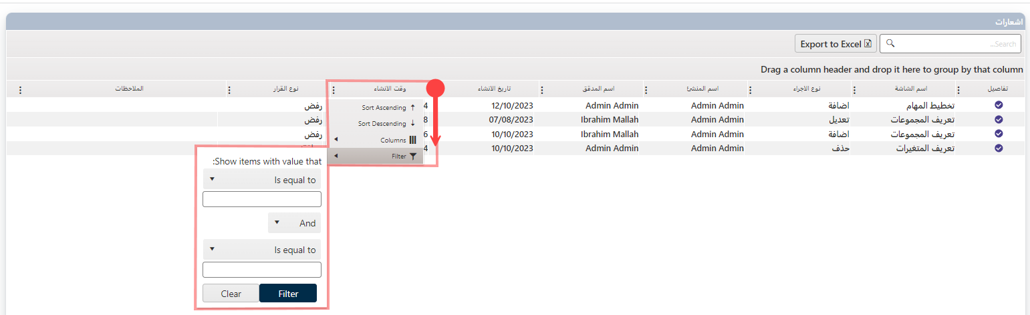

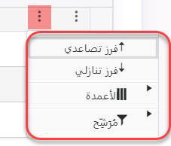

1. ومن ثم اختيار خيار مرشح:

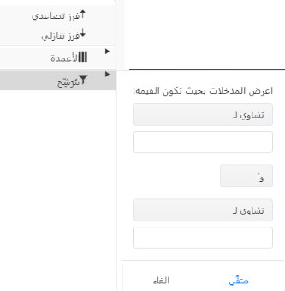

1. اختيار شرط الترشيح من القائمة

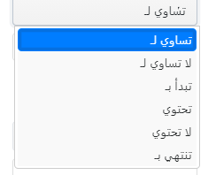مثلا اختيار خيار "تحتوي " 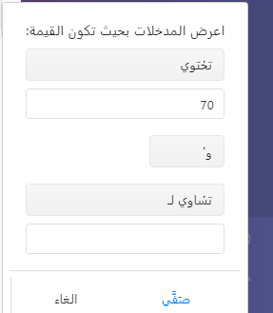

1. ومن ثم الضغط فوق زر صفّي

### ترتيب البيانات في خانة العرض

يستطيع المستخدم أن يقوم بترتيب البيانات المعروضة ي شبكة العرض تصاعديا أو تنازليا وذلك بالضغط على السهم الموجود على الفئة المحددة والمقصودة بالترتيب الضغط على ترتيب تصاعدي Sort Ascending أو ترتيب تنازلي Sort Descending.

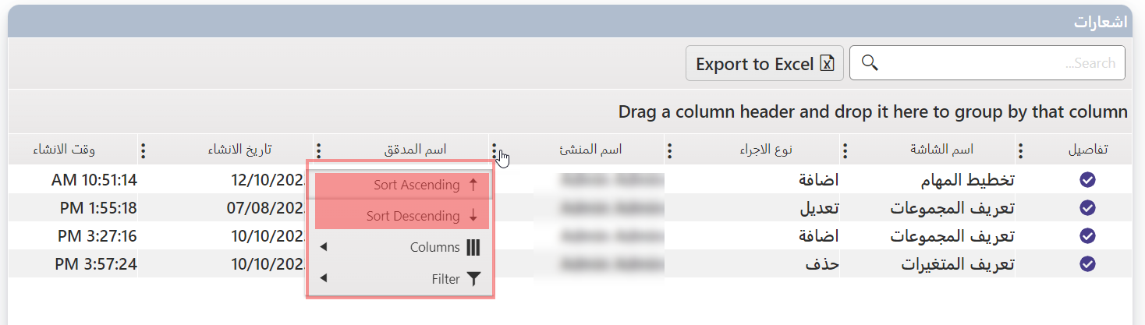

### التحكم بمعروضات خانة العرض الشبكة

1. اضغط على زر الماوس الأيمن على أي من الأعمدة الظاهر على النقاط الرئيسة.
2. الذهاب لخيار الأعمدة.
3. قم باختيار كل عامود تحتاج إلى إظهاره.

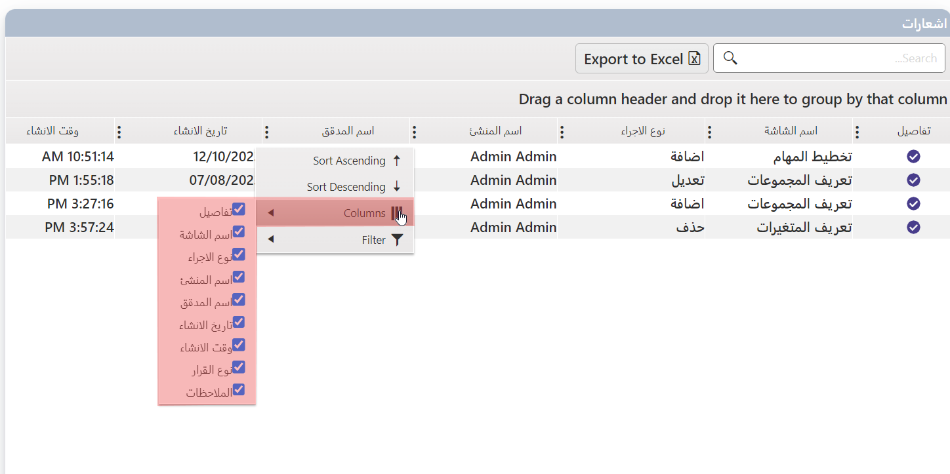

## شريط تنقل الصفحة

في حال كان الجدول يحتوي على كمية كبيرة من البيانات، يظهر الشريط التالي في أسفل الجدول:



يمكنك التحكم في حجم الصفحة عن طريق الضغط على القائمة المنسدلة وتحديد الحجم المفضل للبيانات.

يمكنك اختيار أي صفحة من خلال الضغط على رقم الصفحة.

* +  : ینقل ھذا الزر المستخدم إلى الصفحة الأولى.
  +  : ینقل ھذا الزر المستخدم إلى الصفحة التالية.
  +  : ينقل ھذا الزر المستخدم إلى الصفحة السابقة.
  +  : ينقل ھذا الزر المستخدم إلى الصفحة الأخيرة.

## آلية عمل آل Maker /Checker

أي عملية حيوية في النظام خاصة تلك تحت الإدارة مثل إضافة (تعريف) أو تعديل أو حذف أي سجل يجب أن يوافق عليها المستخدم المصرح له وال مسمىChecker، لذلك تمت إدارة هذه العملية عن طريق إنشاء نوعين من المستخدمين ذوي صلاحيات مختلفة، وهما:

Maker ، المستخدم التنفيذي، أي الذي يقوم بتنفيذ العمليات الحيوية المذكورة أعلاه.

Checker ، المستخدم صاحب صلاحية اتخاذ القرار، المراقب للعمليات، وله صلاحية الموافقة أو رفض للعملية حسب التسلسل التالي.

بمجرد أن ينقر المستخدم على زر حفظ / تحديث، سيتم نقل السجل إلى شاشة سلة العمل الخاصة بالمدقق وهنالك يستطيع المدقق أن يقوم بمراجعة العمليات والتفاعل معها وأيضا الموافقة على هذه العملية أو رفضها باستخدام أدوات التحكم المتاحة لذلك.

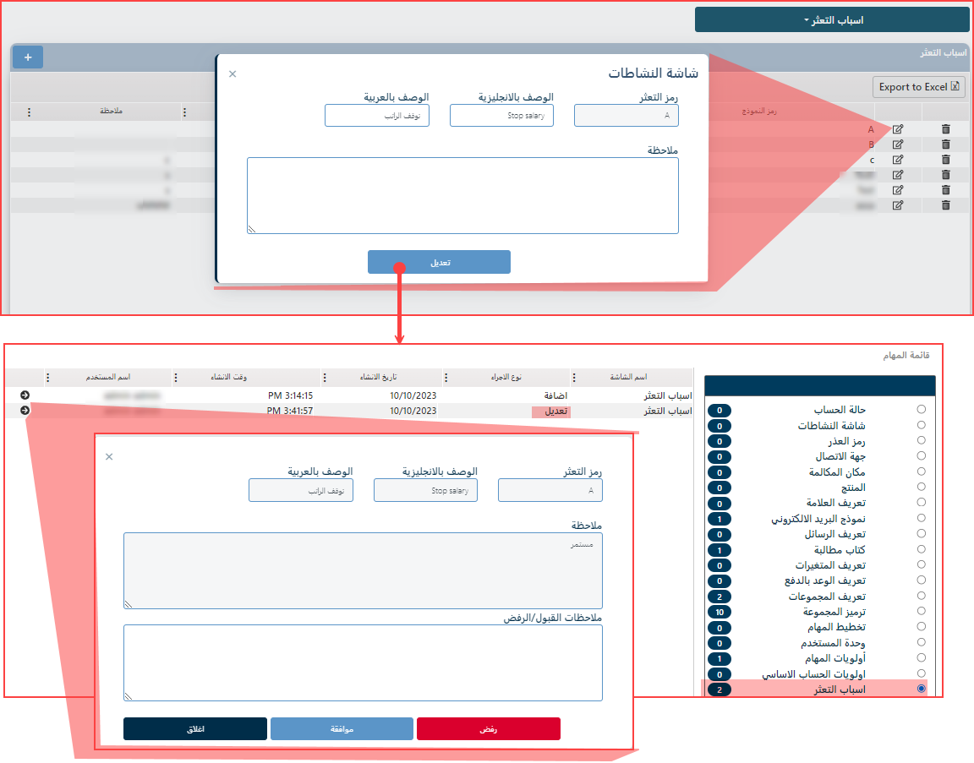

فإذا كان قراراه بالموافقة، يقوم بالضغط على زر "موافق علية"، بالتالي سينتقل السجل إلى تبويب موافق عليه ويدرج بالنظام

وان كان قراره بالرفض يقوم بالضغط على زر "مرفوض"، بالتالي سَتُلْغَى العملية ويحذف العملية من النظام

|  |  |
| --- | --- |
| أزرار التحكم التي تظهر للمستخدم من نوع Checker | أزرار التحكم التي تظهر للمستخدم من نوع Maker |
| أضف فئة جديدة  تعديل الفئة الموجودة  الموافقة على عملية (إضافة أو تعديلات)  رفض عملية (إضافة أو تعديلات)  5. حذف فئة | أضف فئة جديدة  تعديل الفئة الموجودة  حذف فئة |

## 

## أزرار التحكم العامة المدرجة في النظام

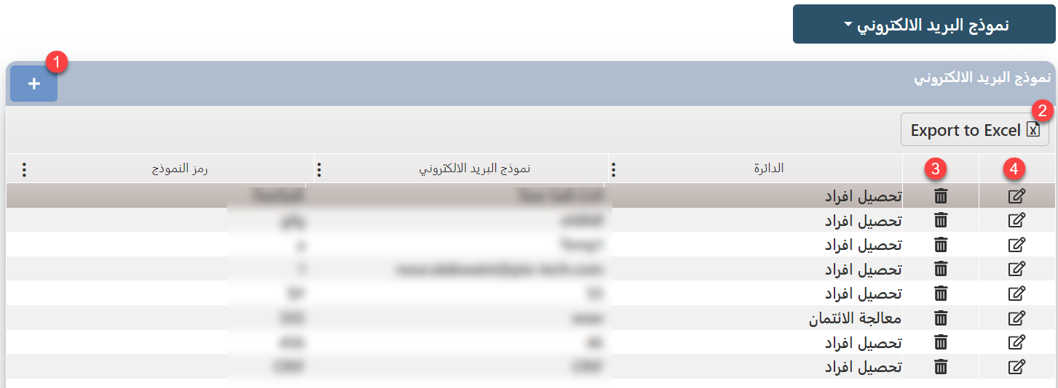

1. الأدراج (الإضافة): لإضافة سجل جديد.
2. التعديل: التعديل على سجل جديد.
3. الحذف: حذف سجل جديد.
4. Export to Excel: لاستخراج ملف لكسل يعرض المحتوى الحالي للشاشة النشطة.

## الحقول الإلزامية

يقوم النظام بتحديد الحقول الإلزامية داخل الشاشات بشكل ديناميكي بناءً على طبيعة الإجراء والصلاحيات. عند محاولة تنفيذ أي عملية (مثل حفظ، إنشاء، أو الانتقال إلى خطوة تالية) دون استكمال الحقول المطلوبة، يتفاعل النظام وفق الآتي:

* تمييز الحقول الناقصة بإطار باللون الأحمر.
* عرض رسالة تنبيه للمستخدم تطلب منه مراجعة الحقول الإلزامية.
* يُظهر علامة * بجانب أسماء الحقول التي تتطلب إدخالاً.  
  في الوضع التلقائي، قد لا تظهر هذه المؤشرات بشكل واضح إلا بعد تفاعل المستخدم، وذلك لتوفير تجربة مستخدم أكثر سلاسة ووضوحًا عند الحاجة فقط.

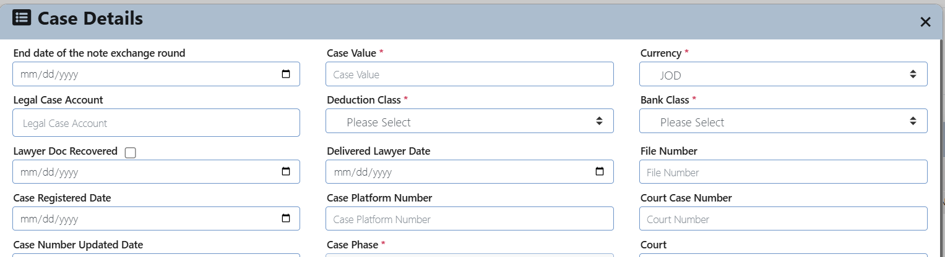 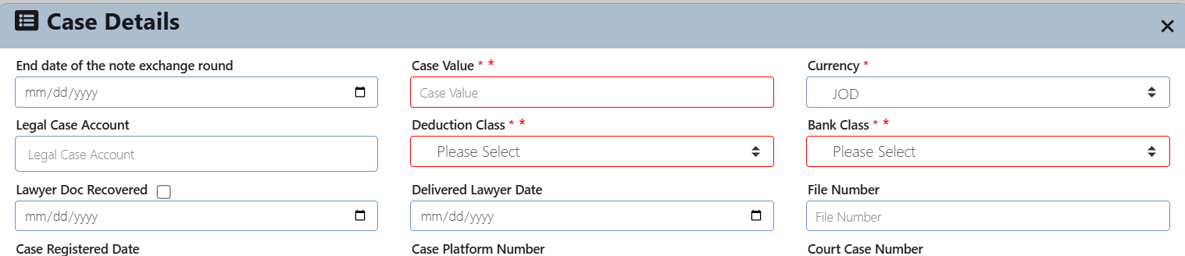

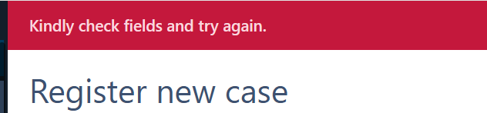

النهاية

* يشمل هذا الدليل كافة الوظائف والشاشات المتاحة في النظام، بغض النظر عمّا إذا كانت ظاهرة للمستخدم الحالي أم لا، إذ تعتمد صلاحية الوصول الى الشاشات او التبويبات على الأذونات الممنوحة للمستخدم أو على الوظائف التي تم تحديدها من العميل قبل او اثناء تفعيل النظام.